**Занятие 1**

Содержание

[Введение 2](https://docs.google.com/document/d/1DityFkydmNA5dpHypS5H1CnGrfh6EKfL11YGuu_F5VQ/edit#heading=h.u3ogewcnirs2)

[1. Файловая структура 3](https://docs.google.com/document/d/1DityFkydmNA5dpHypS5H1CnGrfh6EKfL11YGuu_F5VQ/edit#heading=h.rktvk2xro1ne)

[2. Семантическая вёрстка 4](https://docs.google.com/document/d/1DityFkydmNA5dpHypS5H1CnGrfh6EKfL11YGuu_F5VQ/edit#heading=h.t7zruhl3q2yi)

3.  Стандартизация. W3C vs WHATWG [12](https://docs.google.com/document/d/1DityFkydmNA5dpHypS5H1CnGrfh6EKfL11YGuu_F5VQ/edit#heading=h.fvjlg7pzce6u)

[4. Работа с Github 14](https://docs.google.com/document/d/1DityFkydmNA5dpHypS5H1CnGrfh6EKfL11YGuu_F5VQ/edit#heading=h.gq9oj98gxql6)

[4.1 Создание аккаунта 14](https://docs.google.com/document/d/1DityFkydmNA5dpHypS5H1CnGrfh6EKfL11YGuu_F5VQ/edit#heading=h.j2bitho0mmr)

[4.2 Создание репозитория 16](https://docs.google.com/document/d/1DityFkydmNA5dpHypS5H1CnGrfh6EKfL11YGuu_F5VQ/edit#heading=h.jsvnlephykg)

[4.3 Commit & Push 23](https://docs.google.com/document/d/1DityFkydmNA5dpHypS5H1CnGrfh6EKfL11YGuu_F5VQ/edit#heading=h.euhn1z6kdnzv)

**Введение**

Первое занятие будет простым но насыщенным. Заложим фундамент, основу, которую вы будете использовать из проекта в проект.

На этом занятии мы:

1. Поговорим про файловую структуру;
2. Изучим HTML5, научимся верстать структуру проекта, используя семантические теги;
3. Посмотрим, что такое W3C/WHATWG, для чего и как пользоваться;
4. Разберемся, что такое gitHub и для чего он нужен, научимся создавать репозитории и заливать туда свои изменения;

Наша задача сегодня - научиться верстать структуру (HTML) проекта семантическими тегами и научиться работать с gitHub.

**1. Файловая структура**

Скачай себе [**папку с проектом**](https://drive.google.com/file/d/1nVNNhm8vVeTb-DUvnri6eRjOuhPPGv94/view?usp=sharing). Можешь переименовать ее и давай посмотрим на файловую структуру.

Какого-то общего правила, как организовывать папки и файлы, как их именовать (через дефис, нижнее подчеркивание или camelCase-ом) нету. В каждой компании, на каждом проекте структура может немного отличаться. Я покажу тебе структуру, которой придерживаюсь я (и практически все программисты, которых я знаю), но ты можешь организовывать папки, как тебе удобно. Главное правило - названия всех папок и файлов проекта должны быть на английском и без пробелов.

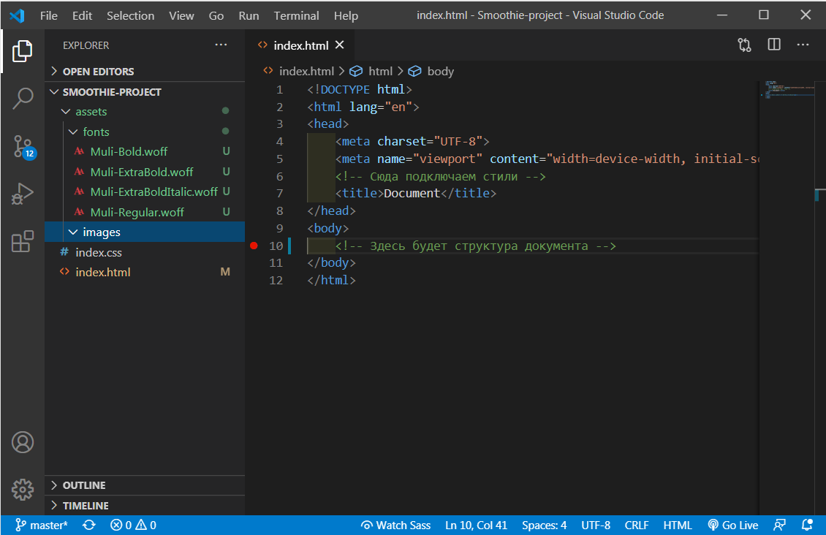

Так как мы будем делать лендинг (одностраничный сайт), то в проекте будет один файл с разметкой (index.html) и один файл со стилями (index.css). Если бы мы верстали многостраничник, то в проекте была бы папка pages, в которой были бы папки под каждую страницу (about, catalog, contacts), а в них уже были бы соответствующие файлы. В папке about лежали бы файлы about.html и about.css, в папке catalog - catalog.html и catalog.css и т.д. Есть еще другой подход, когда создаются разные файлы .html, а стили для всех этих файлов находятся в одном файле index.css.

Кроме файлов index.html и index.css, еще есть папка assets (может называться и иначе), в которой лежат картинки и шрифты (если подключаем их локально), которые используются в проекте.

Мы начнем с такой структуры, а дальше, в следующих проектах будем ее расширять.

В папку fonts я уже сложила шрифты, которые используются на проекте. Как правило, дизайнер тоже их предоставляет, но иногда верстальщику приходится искать и скачивать их самому.

**2. Семантическая вёрстка**

Теперь давай разберемся, что такое семантическая верстка и какие теги (и meta теги) обязательно должны быть на странице.

Семантическая верстка - это использование правильных тегов для разметки страницы, чтобы пользователю было удобно воспринимать контент. В HTML больше сотни тегов и у каждого свое назначение. Чтобы верстать “крепкие” и удобные сайты тебе не надо знать их все, будет достаточно пары десятков.

В чем прелесть семантических тегов?

1. Легче ориентироваться в коде;

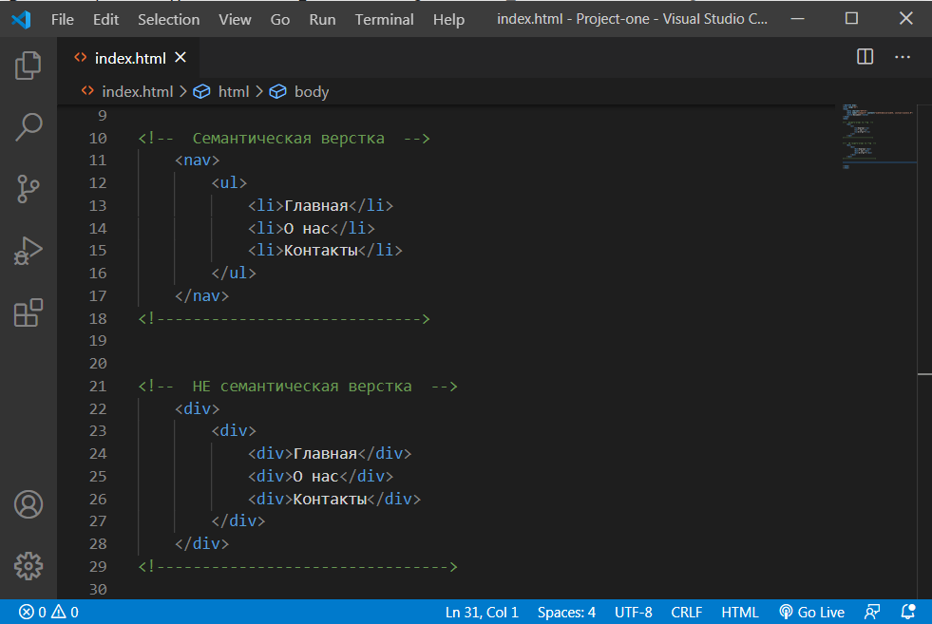

1. Контент на странице будет восприниматься легко даже, если для элементов не заданы никакие стили, так как браузерах уже “вшиты” свои стили (по умолчанию) для отображения каждого элемента. И в разных браузерах они отличаются. Вот поэтому вопрос кроссбраузерности очень актуален, но об этом позже;

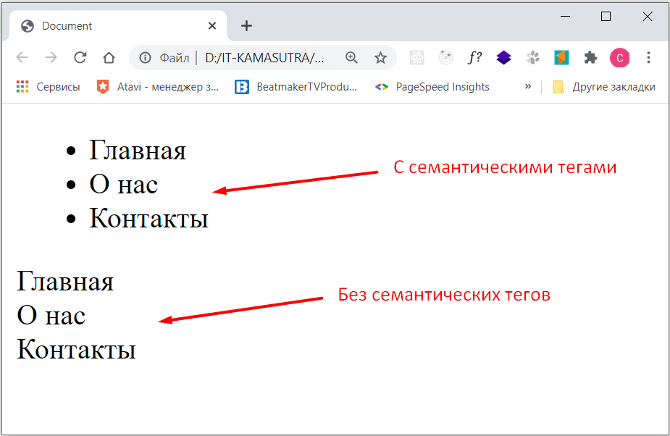

1. На любом устройстве для считывания информации из веб, сайт будет отображаться корректно👌 и все пользователи (даже с ограничениями зрения) смогут получить нужную им информацию;
2. Поисковые роботы тоже считывают контент на веб-страницах. Если робот видит, что разметка у сайта понятная, он делает вывод, что сайт будет удобным и для пользователей… и поднимает его выше тех, у кого семантика хуже.

Давай сразу будем использовать теги так, чтобы пользователи и роботы остались довольны.

И начнем с самого высокого уровня: наметим, где у нас будет шапка сайта (header), подвал (footer) и остальные блоки с контентом. Вообще, в верстке всегда нужно идти от большего к меньшему.

Давай будем сразу смотреть на “живом” примере. Скачай [**макет проекта**](https://drive.google.com/file/d/1ryBwcXbI1elyWxqiMeVdeCrgjno7DCEO/view?usp=sharing) и открой его в Photoshop. Если Photoshop установлен на компьютер, посмотри [**видео про настройку рабочей среды для верстки**](https://www.youtube.com/watch?v=VkZ23RodNOM) и настрой Photoshop. Если не установлен, посмотри видео и обрати внимание на инструменты, которыми мы будем пользоваться.

Иногда дизайнеры в макете сами дают названия блокам. И, если эти названия соответствуют блоку или элементу, то можно смело их использовать.

 С макетом нам отчасти повезло, блоки в нем подписаны хорошо, так что будем использовать эти названия. Но так бывает далеко не всегда...

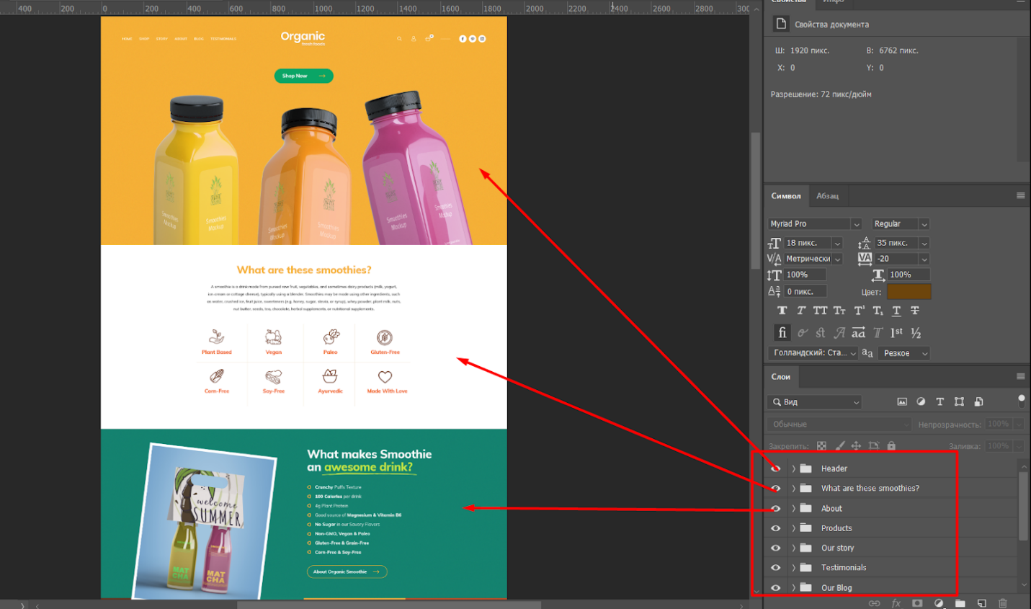

*Когда в фотошопе откроешь макет, возможно, увидишь такую табличку:

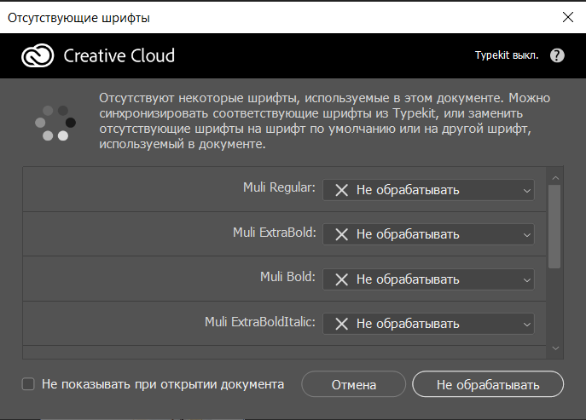

Не пугайся, жми “отмена”. Ну или можешь установить к себе на компьютер шрифты, которые находятся в папке fonts нашего проекта (я уже их подготовила😊).

Итак, что насчет семантики...

Раньше почти все разделы сайта верстались на дивах. В HTML5 появились специальные теги, с помощью которых можно более логично структурировать контент.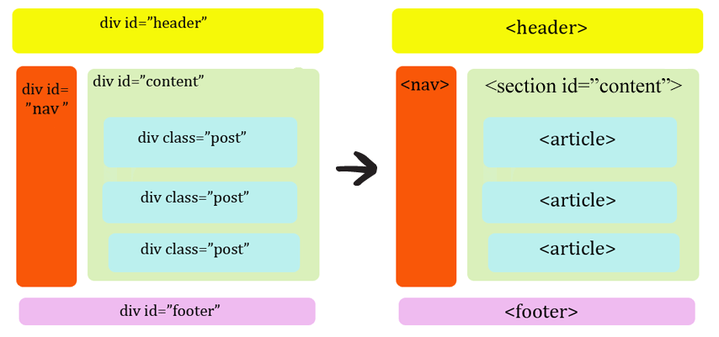

Как по мне, структура с тегами HTML5 выглядит гораздо понятнее 👌.

Как правило, в учебниках все теги, атрибуты и различные особенности создания HTML-страниц представляются по порядку, что не совсем правильно. Основываясь на личном опыте, я могу сказать, что какого либо порядка нет. Кроме того, бОльшая часть информации бесполезная, так как давно устарела, но издатели из года в год перепечатывают одно и тоже. Поэтому я оставлю[**список всех тегов**](https://docs.google.com/document/d/1QDge1RsPLT-0XqFrFPUGvpPzgF1SC0BmJq3KNQkfoO4/edit?usp=sharing) с описанием, в том числе и HTML5. Первое время почаще сюда заглядывай, это поможет тебе сориентироваться среди огромного количества тегов.

С тегами, я думаю, все понятно и сложностей, какой тег и когда использовать быть не должно. Единственное, что может вызвать вопросы - это то, когда использовать тег <section>, а когда <article>. Да, в HTML5 добавили сразу два новых и, на первый взгляд, почти одинаковых тега для разметки разделов. Чтобы не было путаницы, давайте разберем, где и когда использовать разные контейнеры:

**<section>** - более крупный логический контейнер, объединяющий содержание по смыслу. Например, блок «О компании», список товаров, раздел личной информации в профиле и так далее.

**<article>** - самостоятельный, цельный и независимый раздел документа. Этот раздел можно в неизменном виде использовать в различных местах, в том числе и на других сайтах. Примеры: статья, пост в блоге, сообщение на форуме и так далее.

Ну, а **<div>** - это контейнер общего назначения, не обязательно смысловой. Дивы в HTML5 используются для разметки мелких блоков и декоративных эффектов.

Структуру верхнего уровня нашего сайта можно разбить на блоки таким образом: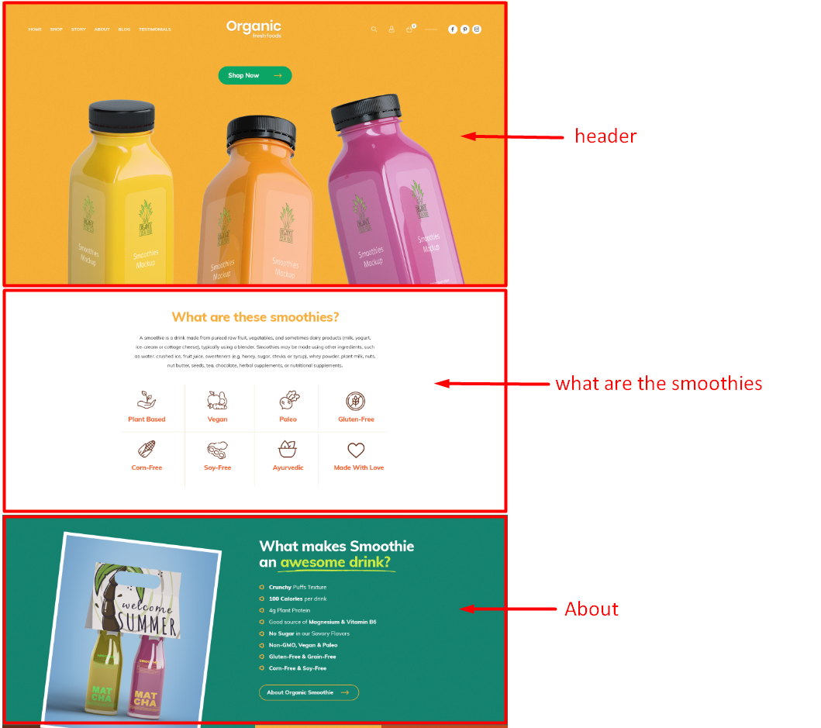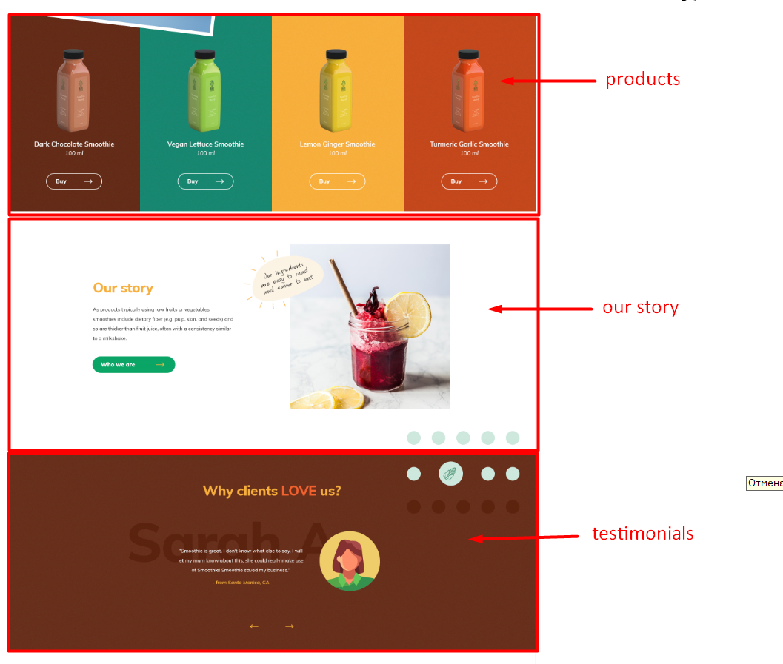

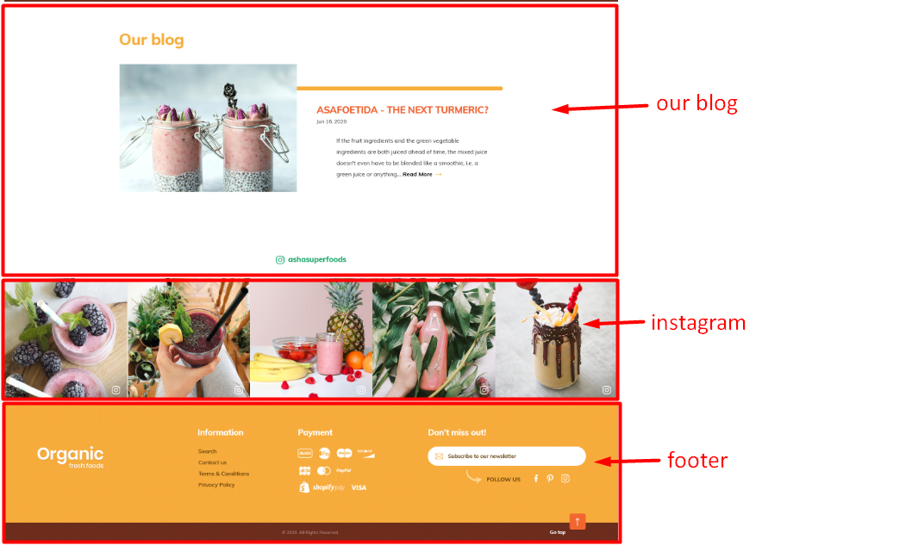

В HTML структура будет выглядеть примерно так:

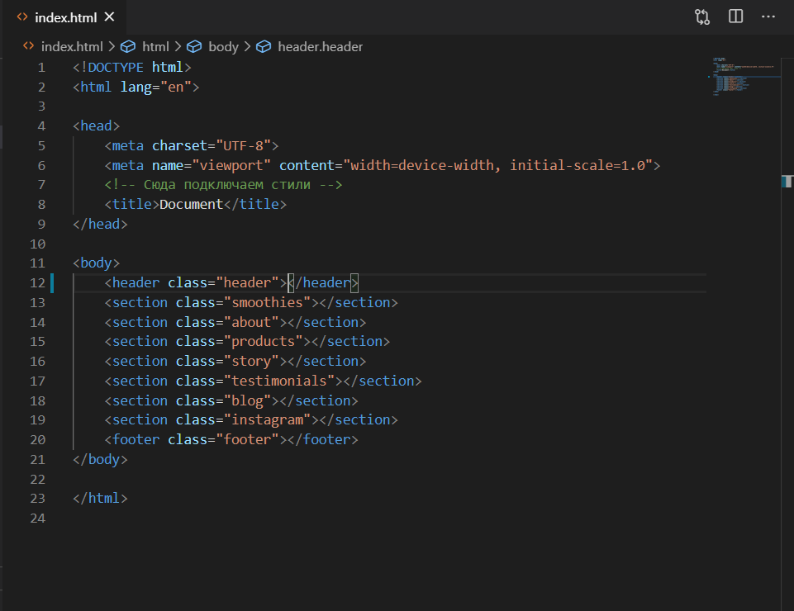

На примере первого блока (<header>) я покажу, как правильно сделать семантическую структуру, а остальные блоки тебе нужно будет сверстать самостоятельно.

Итак, <header> я разобью на 2 блока: header-top и header-content. В header-top у меня будет навигация со списком ссылок, лого и еще два блока: список с пользовательскими функциями и список соц. сетей. В header-content у меня будет только кнопка “Shop Now”: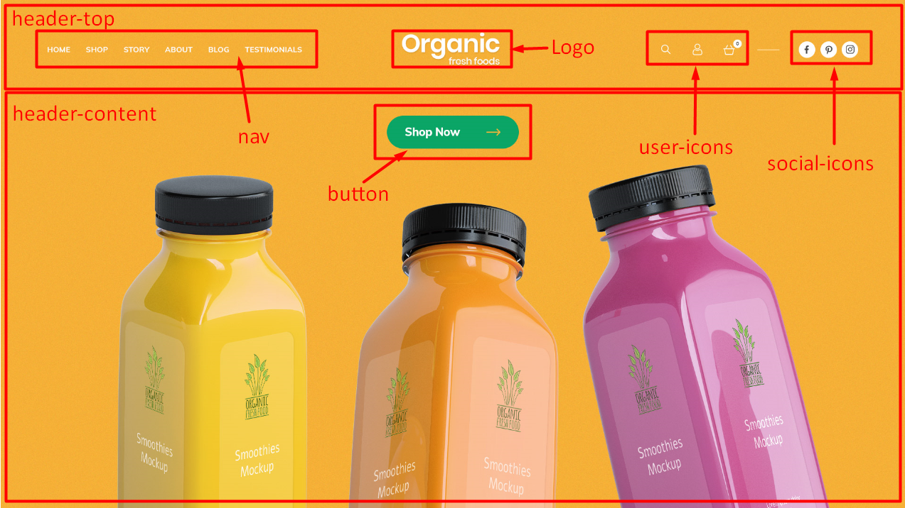

В коде это будет выглядеть так:

   <header class="header">

        <div class="header-top">

                    <nav>

                        <ul>

                            <li><a href="">Shop</a></li>

                            <li><a href="">Home</a></li>

                            <li><a href="">Story</a></li>

                            <li><a href="">About</a></li>

                            <li><a href="">Blog</a></li>

                            <li><a href="">Testimonials</a></li>

                    </nav>

                    <div class="logo">

                        <a href="">

                            <img src="" alt="">

                        </a>

                    </div>

                    <div class="personal">

                        <ul>

                            <li>

                                <a href=""><img src="" alt=""></a>

                            </li>

                            <li >

                                <a href=""><img src="" alt=""></a>

                            </li>

                            <li>

                                <a href=""><img src="" alt=""></a>

                          <span>3</span>

                            </li>

                        </ul>

                    </div>

                    <div class="social">

                        <ul>

                            <li>

                                <a href=""><img src="" alt=""></a>

                            </li>

                            <li >

                                <a href=""><img src="" alt=""></a>

                            </li>

                            <li>

                                <a href=""><img src="" alt=""></a>

                            </li>

                        </ul>

                    </div>

        </div>

        <div class="header-content">

            <button>Shop now</button>

        </div>

    </header>

Для корзины нам нужно выводить в какой-то элемент количество товаров в ней. Для этого будем использовать <span>.

Остальные несущественные элементы (⟶ и ㇐) будут сделаны псевдо элементами (элементами, которые создаются с помощью css и которых нет в разметке).

Все, структура блока “header” готова. После занятия доверстай структуру остальных блоков самостоятельно.

**3.  Стандартизация. W3C vs WHATWG**

Теперь давай проверим, насколько правильно написана структура. Для этого есть специальные валидаторы [**W3C**](https://validator.w3.org/) и [**WHATWG**](https://whatwg.org/validator/). W3C и WHATWG - это организации, которые разрабатывают и внедряют единые принципы и стандарты (спецификации), которые ложатся в основу разработки программ и оборудования. Благодаря этому достигается совместимость ПО и аппаратуры разных производителей, что делает интернет универсальным и удобным для всех пользователей.

Спецификация - это главный источник знаний как для браузеров, так и для разработчиков. Браузеры по ней обрабатывают код, разработчики по ней пишут код и всё работает хорошо. Это называется «веб-стандарты». До их широкого признания всё было ооочень плохо.

А теперь у нас целых 2 спецификации. W3C отвечает на вопрос разработчиков: что уже есть в браузерах? WHATWG - это живой стандарт, который старается опередить реальность, предложить что-то новое и предсказать изменения. Это уже ближе к задачам браузеров.

Мне, как разработчику, ближе W3C, но на твоем месте, я бы изучила оба, посмотрела и сравнила бы их различия. На это у тебя будет целая неделя😊.

Проверить свой код на валидность в W3C можно несколькими способами: указав URL страницы, загрузив файл или вставив код в редактор W3C.

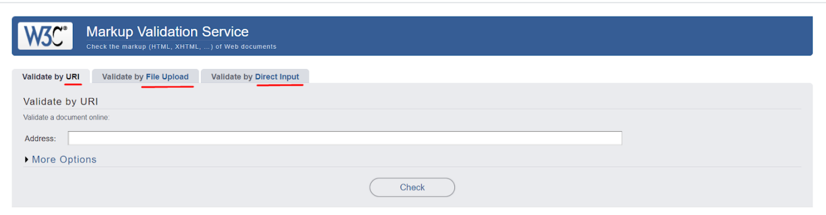

Я загрузила весь файл index.html и вот какие ошибки он нашел в моем коде: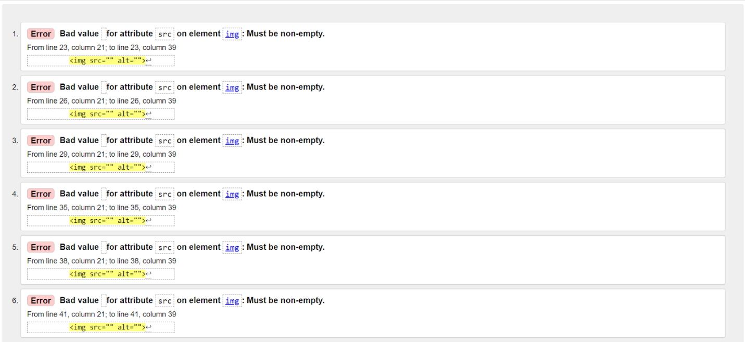

И вот такие предупреждения:

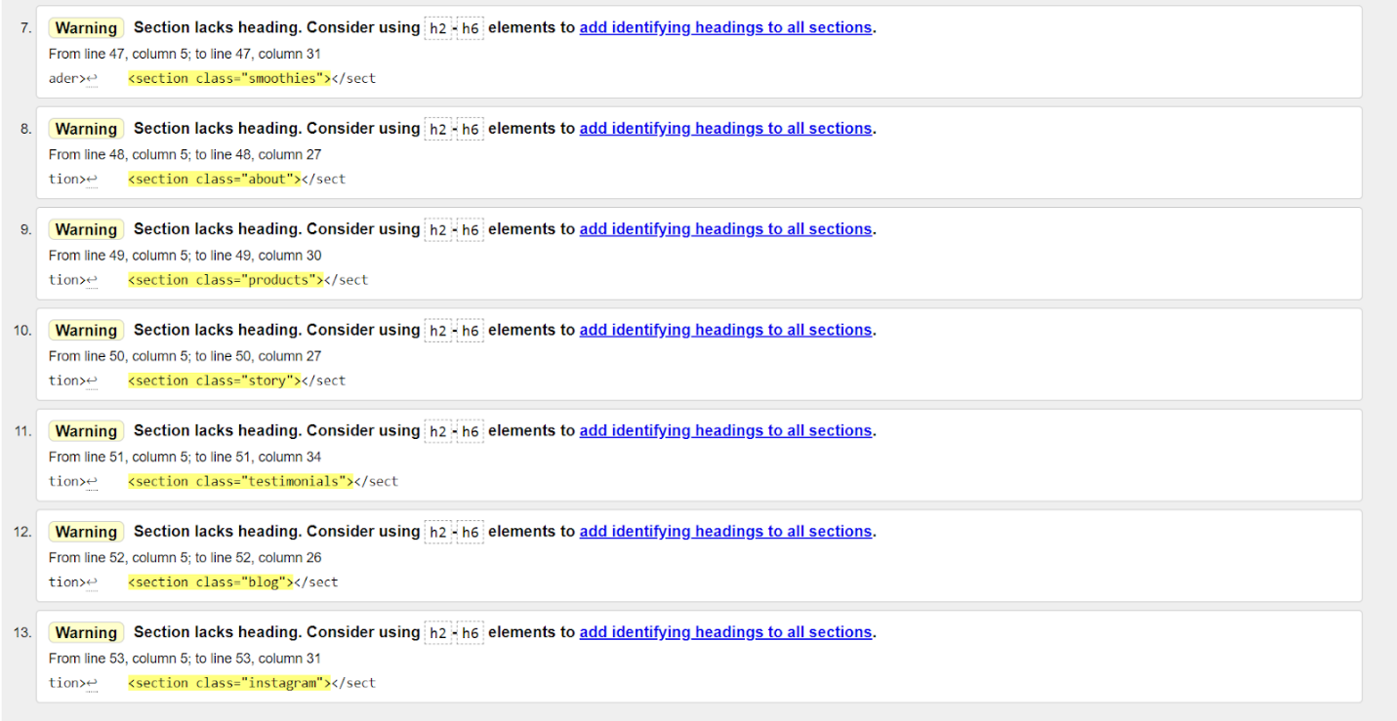

В W3C очень понятно описана суть ошибок и предупреждений. В <img> у нас обязательно должен быть заполнен атрибут src (и alt тоже), а в <section> обязательно должен быть заголовок второго-шестого уровня (h2 - h6).

Так как картинки мы будем добавлять на следующем этапе, то на это пока можно не обращать внимание, а вот заголовки в <section> добавить не забудь 😉.

**4. Работа с Github**

После проверки и исправления ошибок (пока только тех, которые касаются разметки), давай зальем проект на github.

Github - это одна из систем контроля версий (СКВ, VCS, Version Control Systems). Они позволяют разработчикам сохранять все изменения, внесённые в код. Благодаря этому, в любой момент времени можно просто откатить код до рабочего состояния вместо того, чтобы тратить часы на поиски маленькой ошибки или ошибок, ломающих весь код.

СКВ также дают возможность нескольким разработчикам работать над одним проектом и сохранять внесённые изменения.

**4.1 Создание аккаунта**

Чтобы начать работать с github, нужно иметь на нём активированный аккаунт.

Для того, чтобы его создать заходим на [**github**](https://github.com/). На странице регистрации вам предложат ввести обязательные данные:

* имя пользователя;
* адрес электронной почты;
* пароль.

Советую завести почту на gmail, у разработчиков она в почете 😊



Тут жми Join a free plan

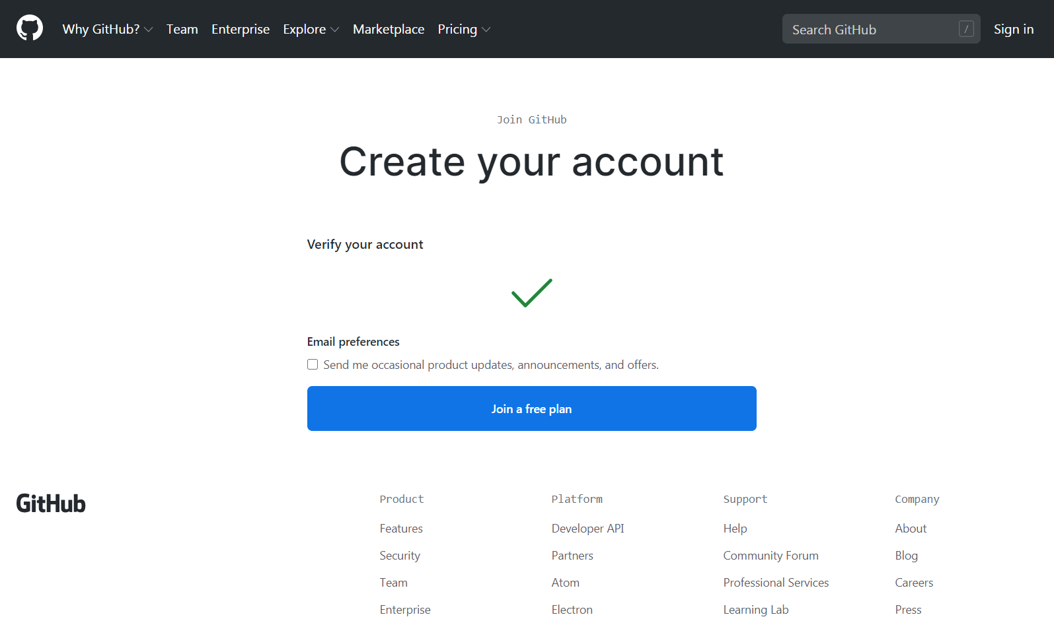

После регистрации на указанную почту придет письмо с просьбой подтвердить электронный адрес. Для завершения регистрации перейди по полученной ссылке:

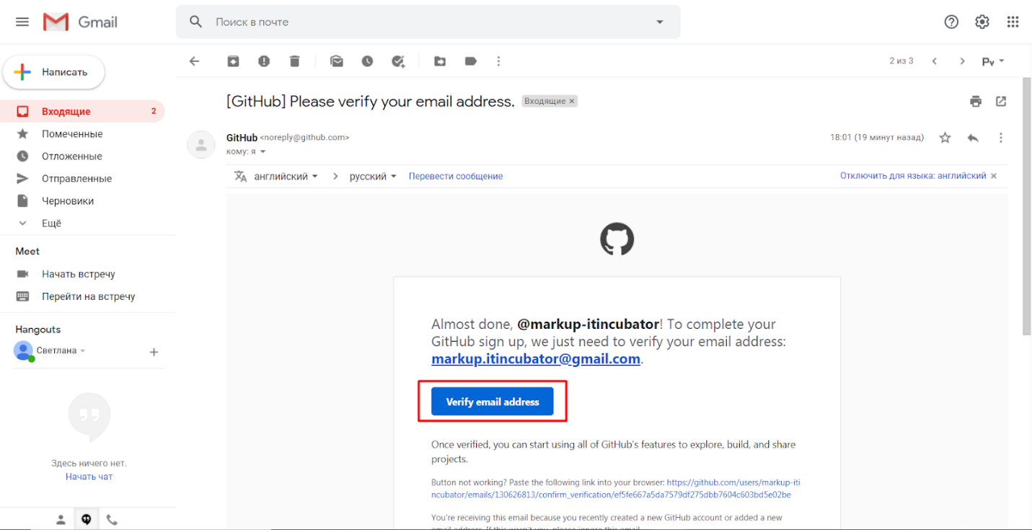

**4.2 Создание удаленного репозитория**

Все, аккаунт для Гитхаба создан. Далее жми Create a repository:

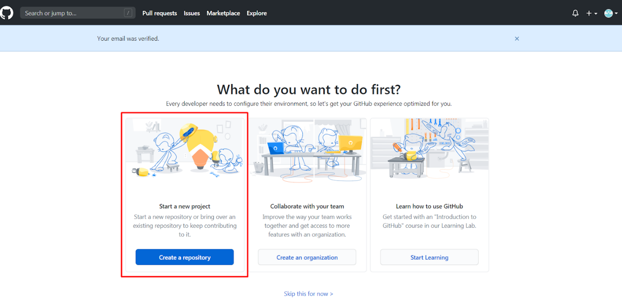

Мы будем пользоваться публичными репозиториями так как во-первых, секретного в наших проектах ничего не будет, а во-вторых, они бесплатные. Приватные репозитории стоят тоже недорого, но у нас в них пока нет необходимости.

Дай название репозиторию и жми Create repository.

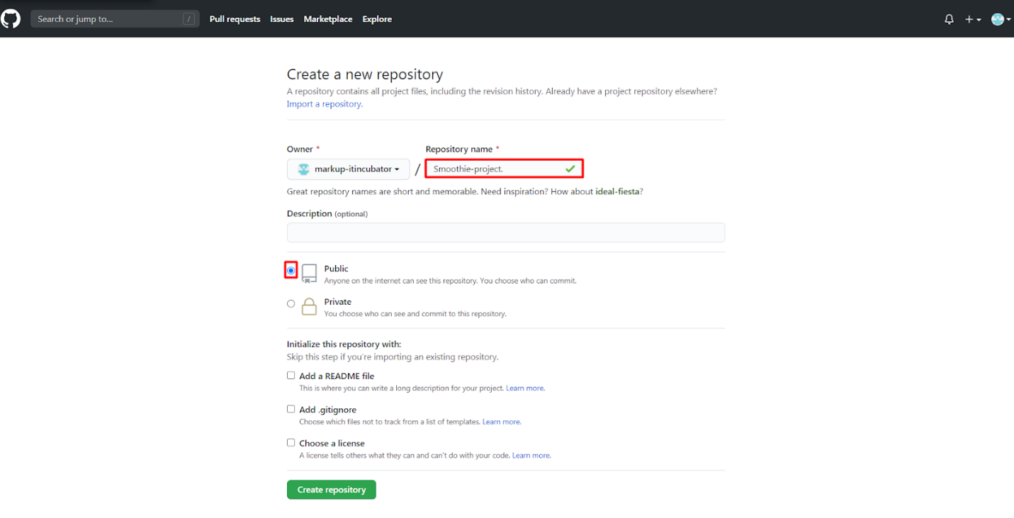

Попадешь на страницу с готовыми командами, как залить локальный проект в удаленный github репозиторий:

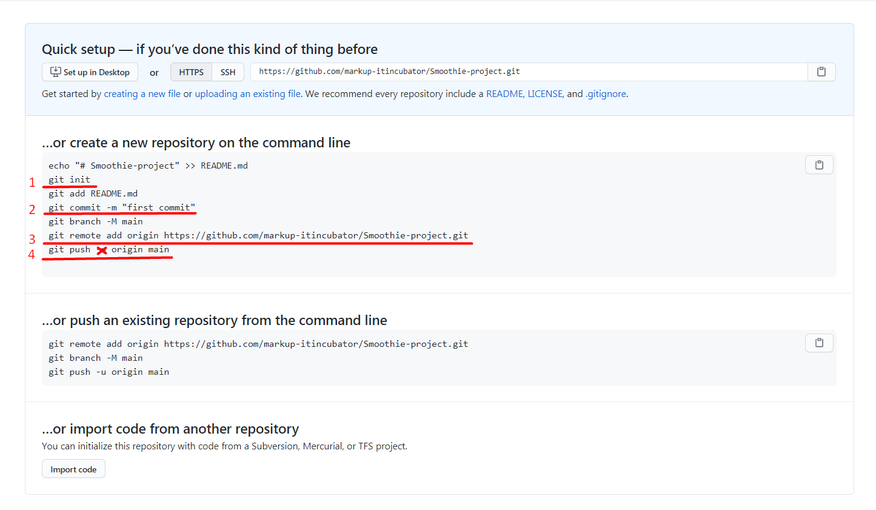

Тут нам понадобятся некоторые команды. Эти команды можно вводить как в командной строке, так и в терминале VS Code. Я буду это делать в терминале VS Code. По сути это та же консолька, только от среды разработки, которая открывается в том месте, где нам нужно - прямо в папке с проектом.

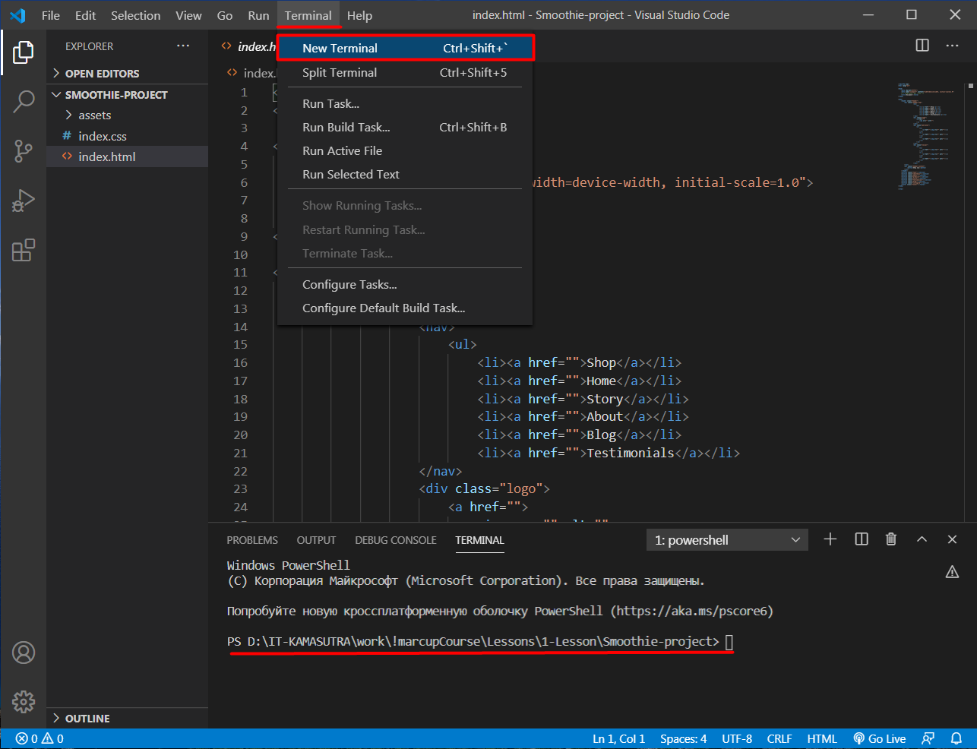

Далее в консоли необходимо написать первую команду из списка - git init и нажать Enter.

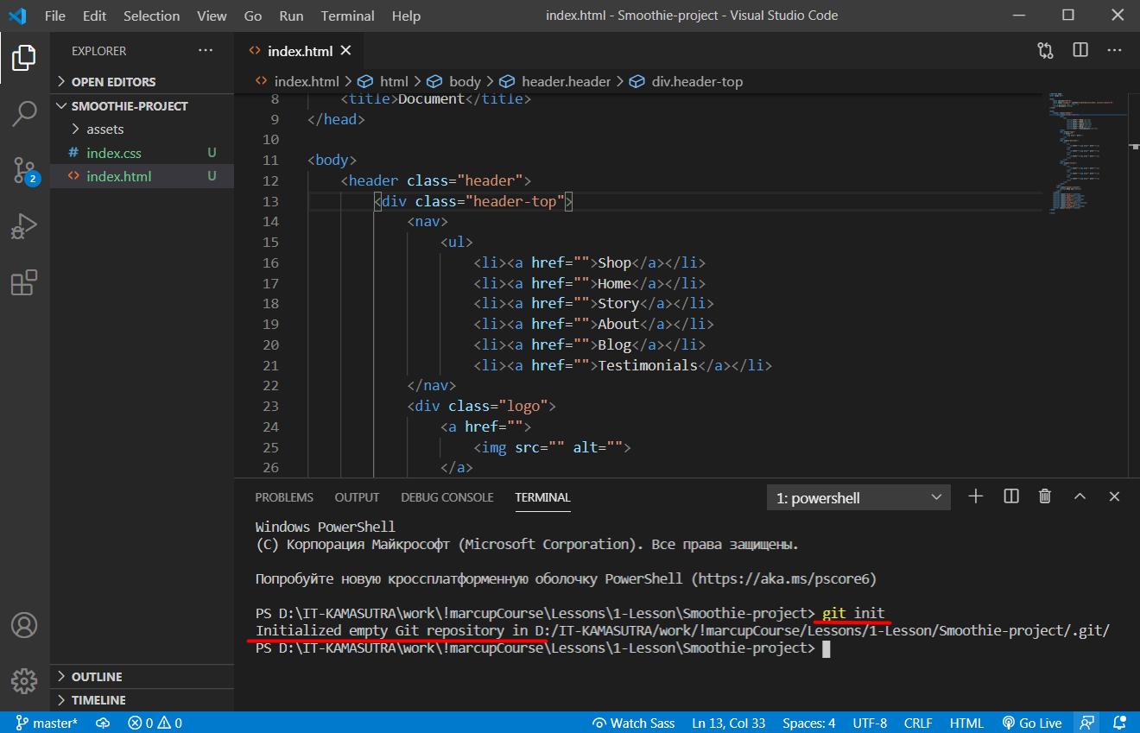

Эта команда создаст в папке с проектом новую папку с именем .git, в которой будут находиться все необходимые файлы репозитория. Именно благодаря этой папке осуществляется слежка за изменениями в файлах проекта 😎.

Если ты ее не видишь, перейди во вкладку Вид и установи галочку Скрытые элементы:

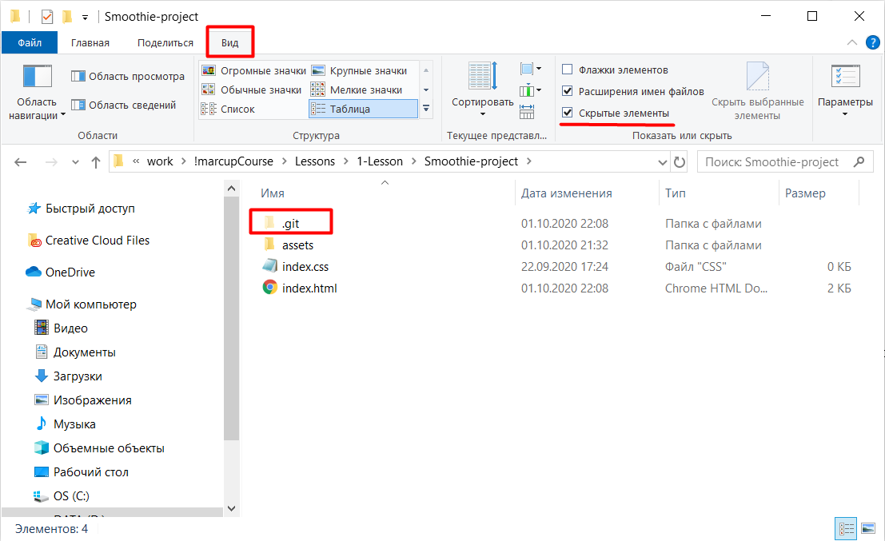

Далее добавь файлы проекта на github (команда “git add .” → Enter). “.” - означает, что добавляем все файлы:

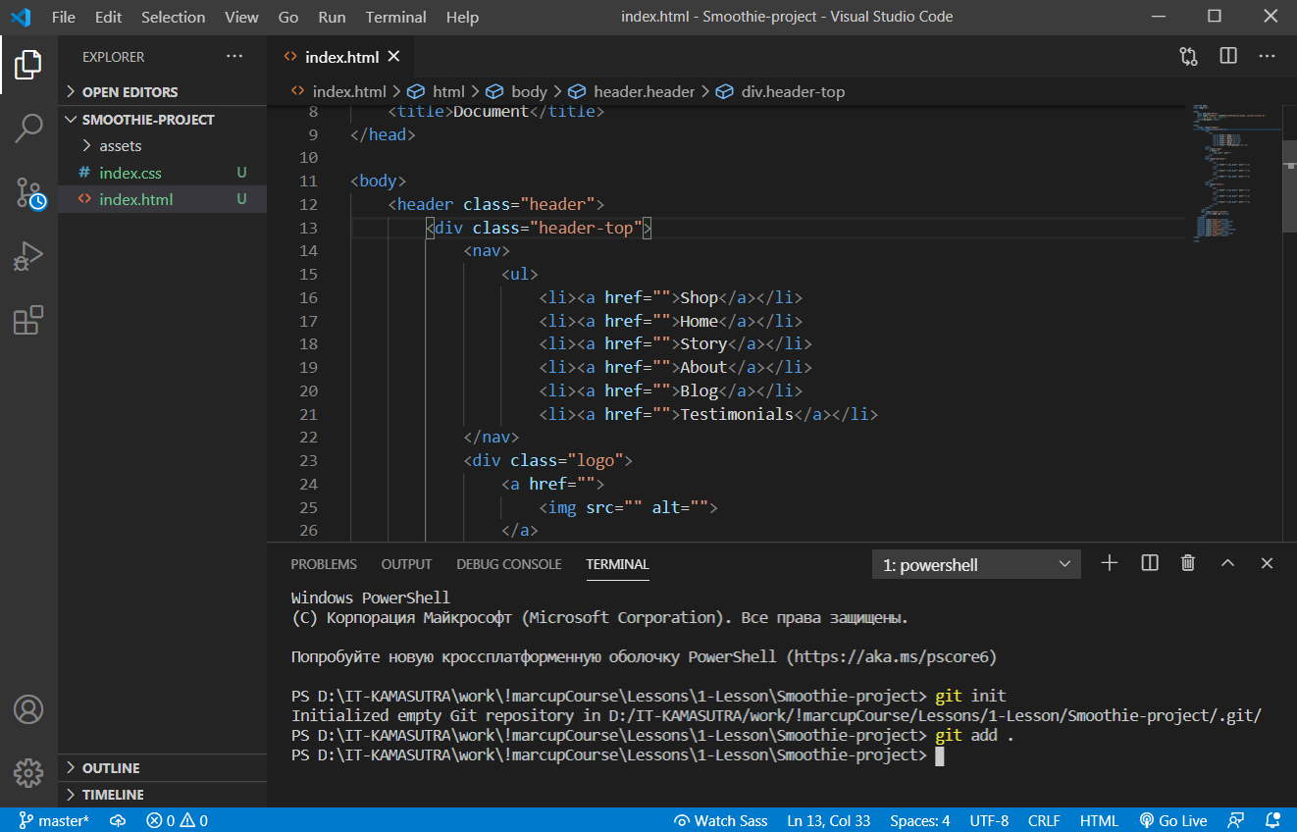

Сделай первый коммит (команда git commit -m "текст коммита" → Enter):

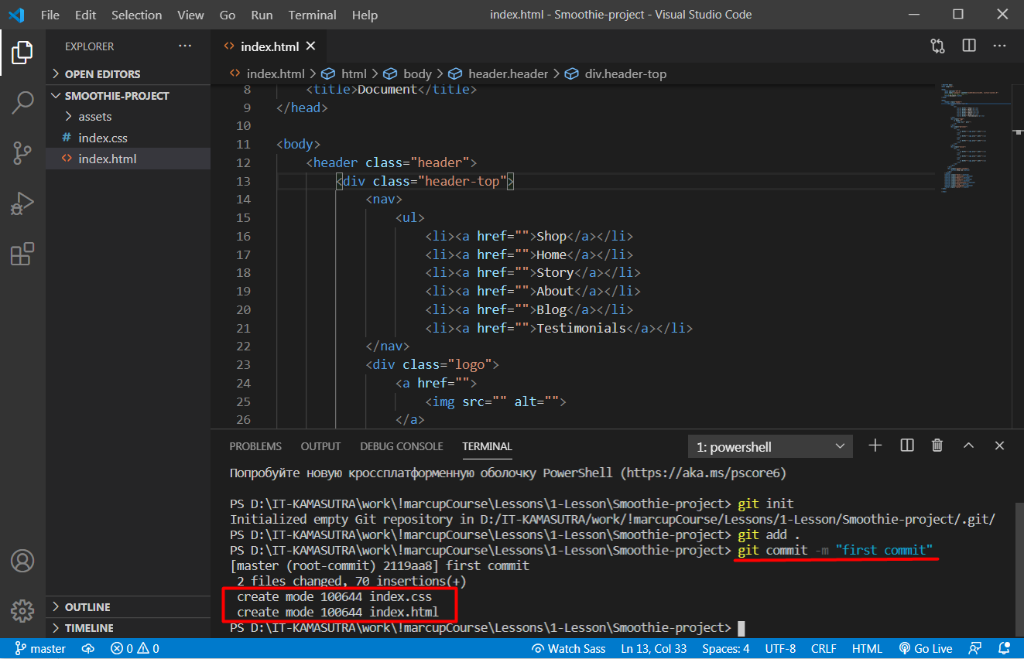

Git покажет какие файлы изменились или добавились.

Далее скопируй отсюда эту строку:

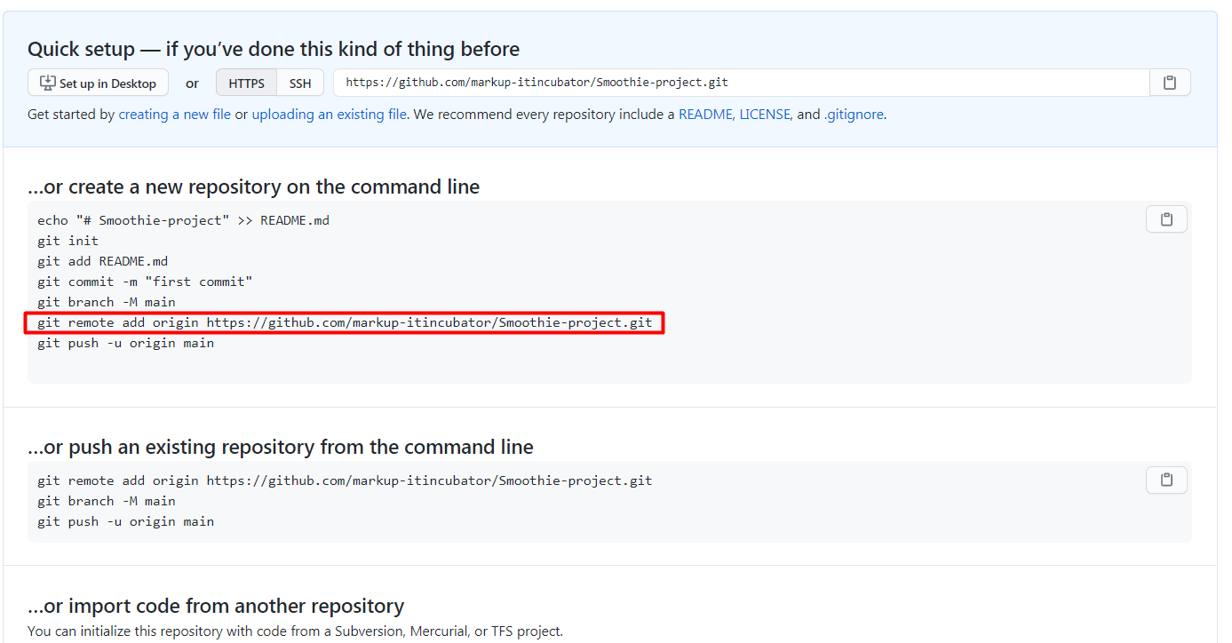

...и вставь ее в терминал, нажми Enter:

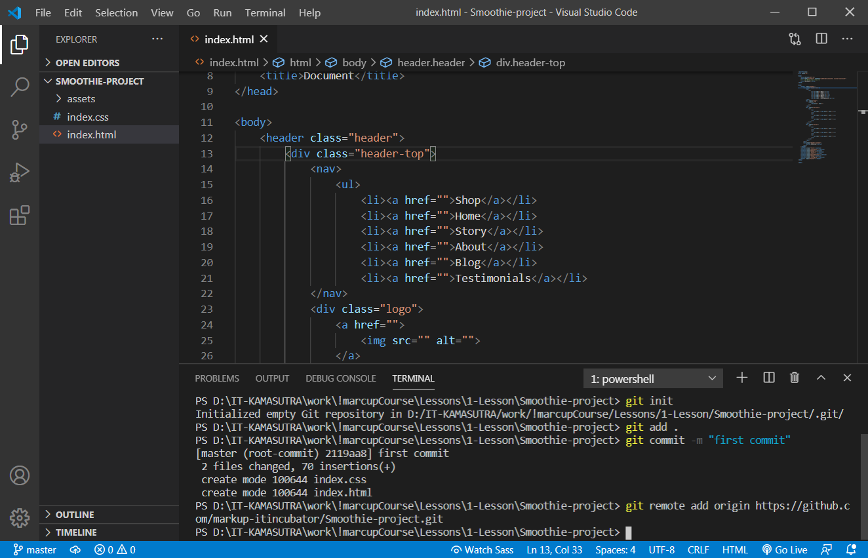

Если ошибок нет - отлично, пиши следующую команду: “git push origin master” и жми Enter. Не паникуй, если сразу покажет ошибки… дождись пока команда отработает до конца. Если увидишь, что загрузилось 100% файлов, то это успех 😊.

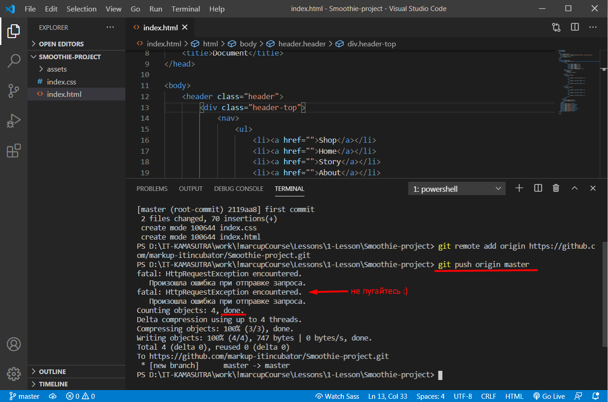

Теперь, если ты перейдешь в свои репозитории:

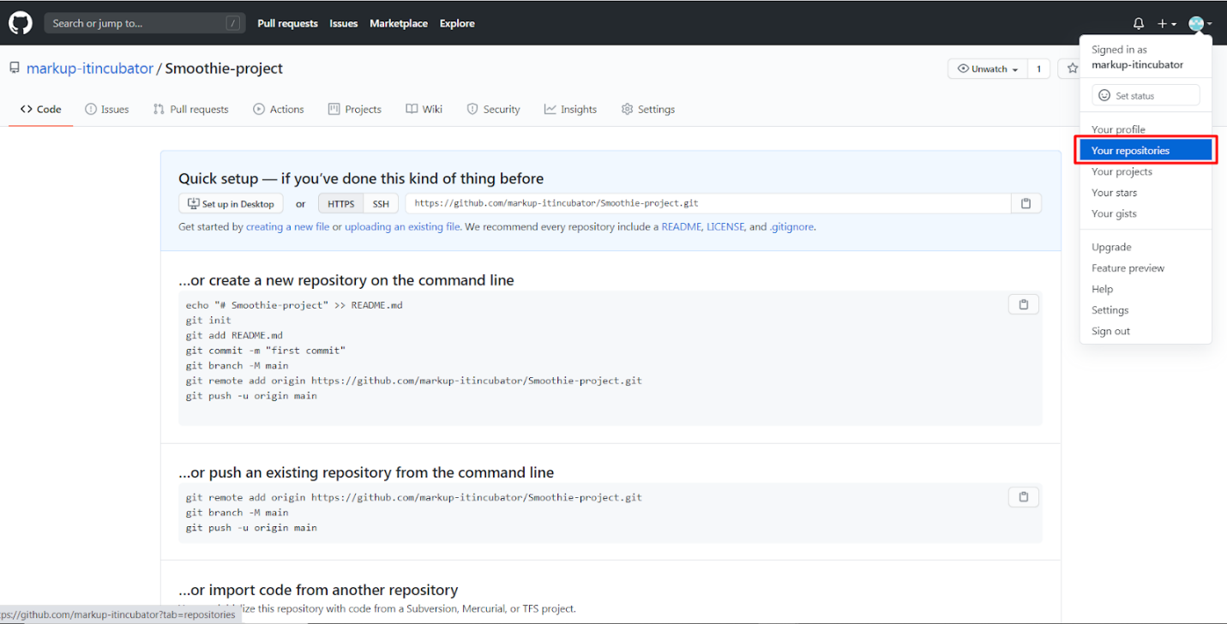

… и перейдешь по ссылке с названием репозитория, то увидишь, что все содержимое твоей папки с проектом, которая была на компьютере, теперь хранится в удаленном репозитории:

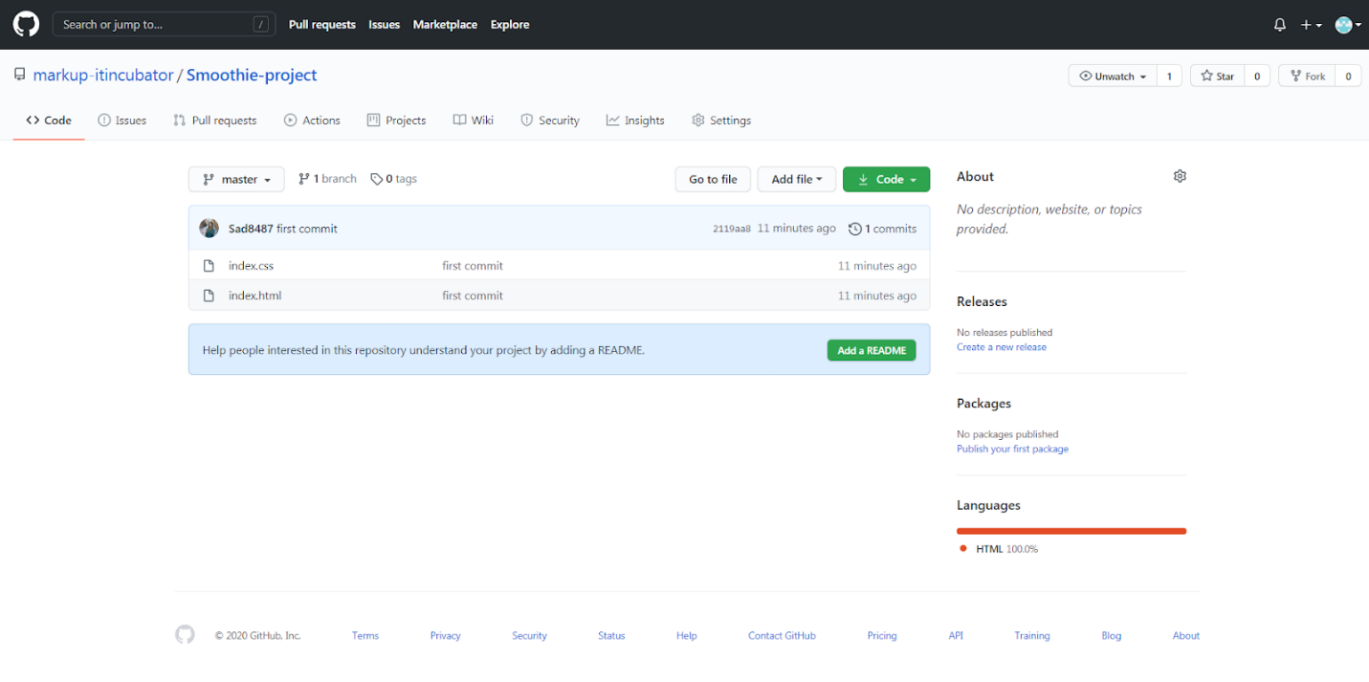

Теперь, когда мы будем изменять код, git будет следить за этим.

**4.3 Commit & Push**

В VS Code есть специальный функционал для работы с git, который следит за тем, в каких файлах происходят изменения.

Давай изменим что-то в коде. Я добавила новый <div> в файл .html и файл сразу же обозначился, как измененный:

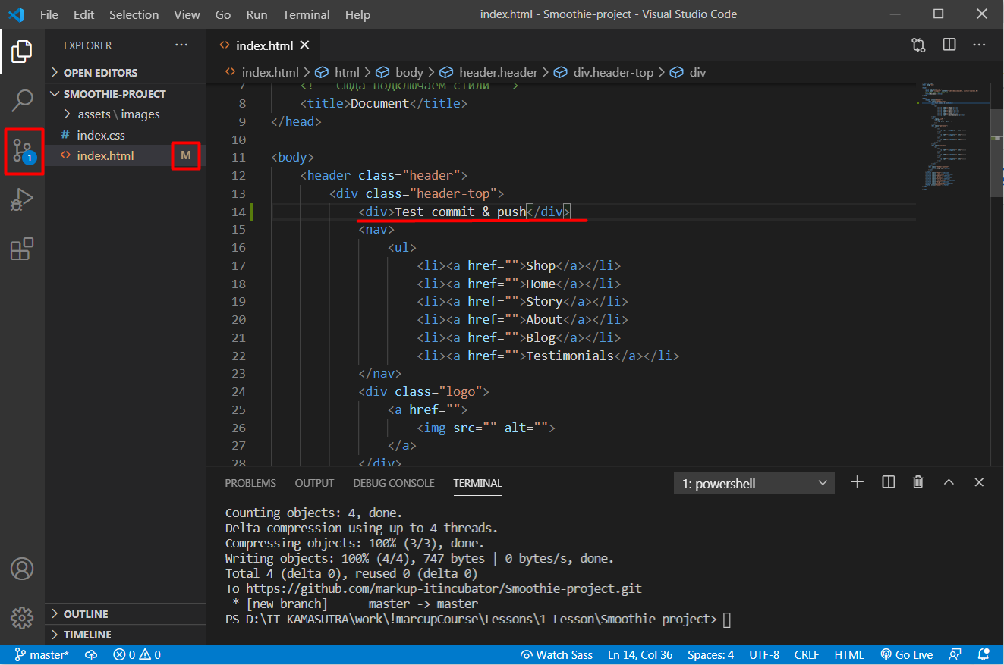

Для того, чтобы добавить эти изменения в репозиторий, напиши в терминале команду “git add .”

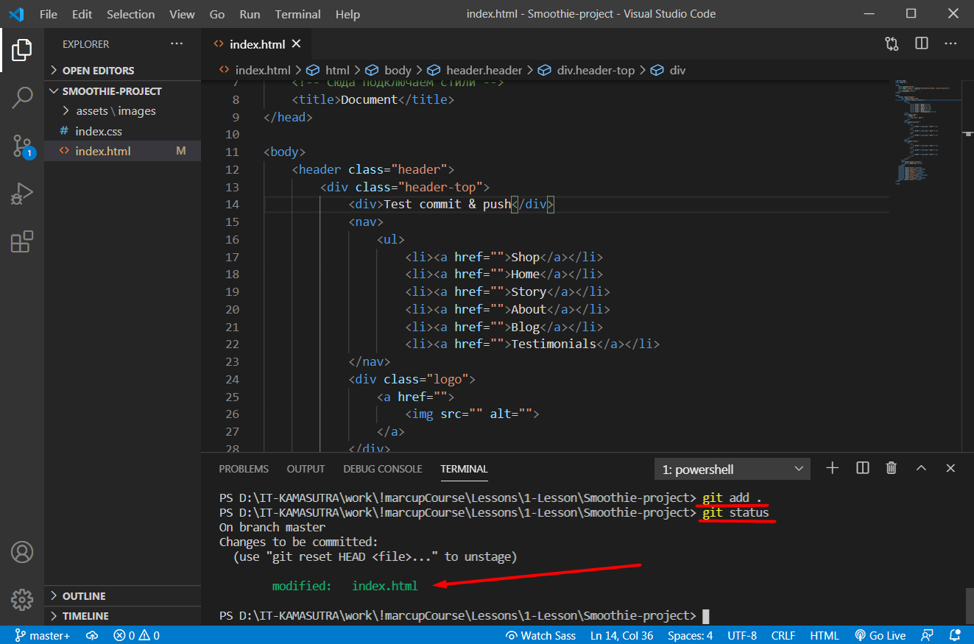

С помощью команды git status можно проверить, в какой ветке на git мы сейчас находимся и разную информацию, касающуюся любых изменений.

Далее нужно написать ту же команду commit (заголовок, кратко описывающий, какие были сделаны изменения) и затем git push --all (отправить изменившиеся файлы на github).

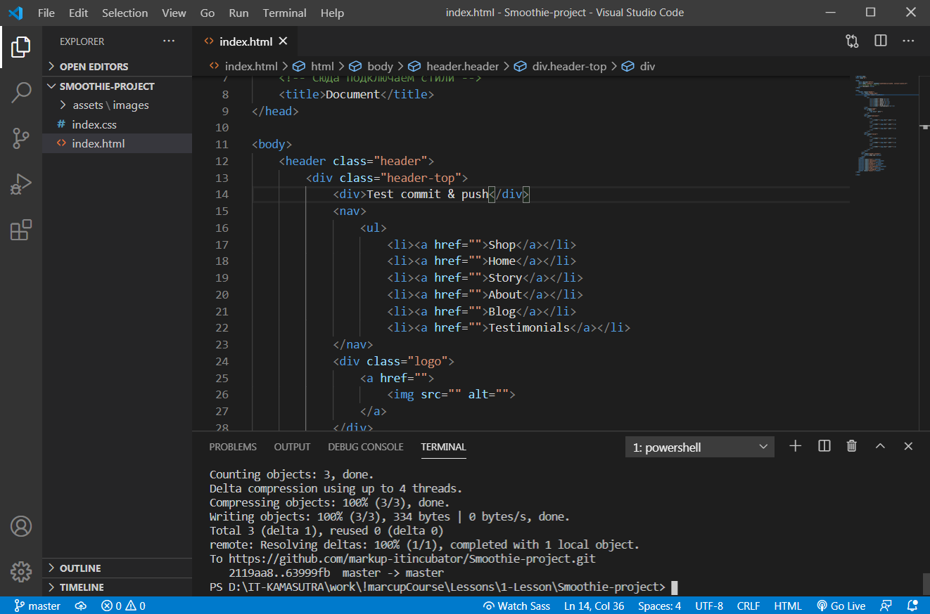

Чтобы проверить, добавились ли изменения в репозиторий, нужно зайти в репозитории, выбрать тот репозиторий, в который мы пушили изменения и после обновления страницы (f5) здесь будут видны коммиты, которые были добавлены и время, когда они были добавлены:

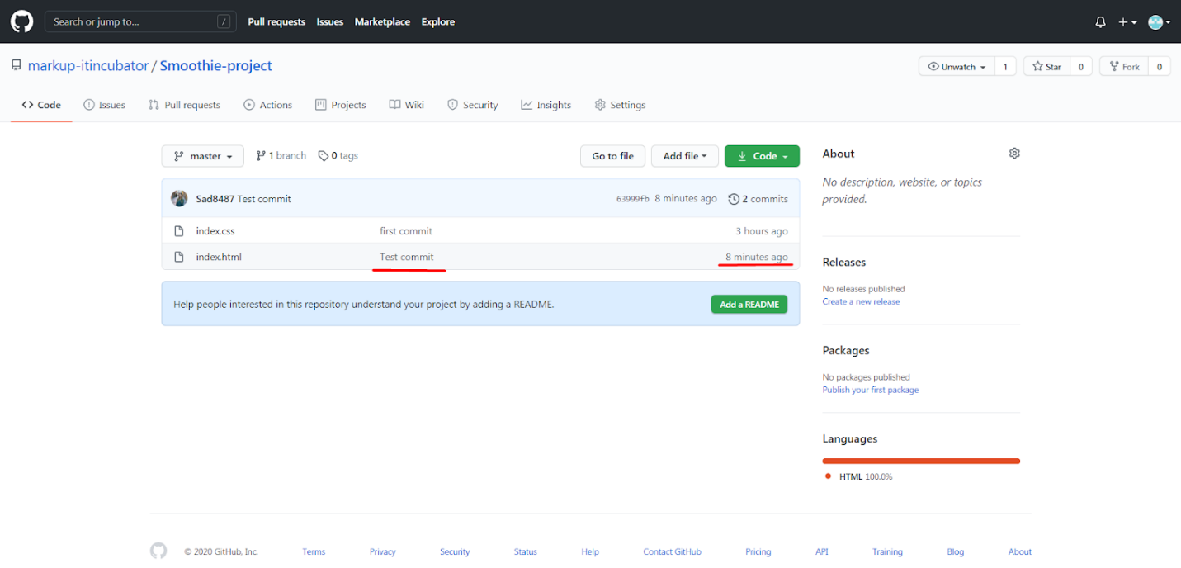

**Занятие 2**

[Введение 2](https://docs.google.com/document/d/1nq3UNE3TPl7esmelaQYkHed85QPZfqZnzBpo_x7ScdA/edit#heading=h.u3ogewcnirs2)

[1. CSS3 3](https://docs.google.com/document/d/1nq3UNE3TPl7esmelaQYkHed85QPZfqZnzBpo_x7ScdA/edit#heading=h.oetnss9eqfgh)

[2. Кроссбраузерность 3](https://docs.google.com/document/d/1nq3UNE3TPl7esmelaQYkHed85QPZfqZnzBpo_x7ScdA/edit#heading=h.hln3hbn2jd7c)

[2.1 Reset.css 4](https://docs.google.com/document/d/1nq3UNE3TPl7esmelaQYkHed85QPZfqZnzBpo_x7ScdA/edit#heading=h.hnbm7jkmk5zr)

[2.2 Nоrmаlizе.css 4](https://docs.google.com/document/d/1nq3UNE3TPl7esmelaQYkHed85QPZfqZnzBpo_x7ScdA/edit#heading=h.c2bn1moxu741)

[2.3 Autoprefixer (для VSCode) 4](https://docs.google.com/document/d/1nq3UNE3TPl7esmelaQYkHed85QPZfqZnzBpo_x7ScdA/edit#heading=h.amxsk28vx373)

[3. Методологии (cпособы) организации css кода (БЭМ, SMACSS, OOCSS, Atomic CSS) 5](https://docs.google.com/document/d/1nq3UNE3TPl7esmelaQYkHed85QPZfqZnzBpo_x7ScdA/edit#heading=h.b9njdff0g90r)

[3.1 БЭМ 6](https://docs.google.com/document/d/1nq3UNE3TPl7esmelaQYkHed85QPZfqZnzBpo_x7ScdA/edit#heading=h.8c5sve5dx61h)

[3.2. SMACSS 7](https://docs.google.com/document/d/1nq3UNE3TPl7esmelaQYkHed85QPZfqZnzBpo_x7ScdA/edit#heading=h.3lx70mtup18i)

[3.3. OOCSS 8](https://docs.google.com/document/d/1nq3UNE3TPl7esmelaQYkHed85QPZfqZnzBpo_x7ScdA/edit#heading=h.sce79dkefemk)

[3.4. Atomic CSS 9](https://docs.google.com/document/d/1nq3UNE3TPl7esmelaQYkHed85QPZfqZnzBpo_x7ScdA/edit#heading=h.cjrkvd895dyc)

[4. Phоtоshоp. Работа с макетом 12](https://docs.google.com/document/d/1nq3UNE3TPl7esmelaQYkHed85QPZfqZnzBpo_x7ScdA/edit#heading=h.vh4asnnposxr)

[4.1 Изображения 12](https://docs.google.com/document/d/1nq3UNE3TPl7esmelaQYkHed85QPZfqZnzBpo_x7ScdA/edit#heading=h.zgz6pgxwbce4)

[4.2 Шрифты 13](https://docs.google.com/document/d/1nq3UNE3TPl7esmelaQYkHed85QPZfqZnzBpo_x7ScdA/edit#heading=h.svb4y7nl4x44)

[4.3 Цвет 14](https://docs.google.com/document/d/1nq3UNE3TPl7esmelaQYkHed85QPZfqZnzBpo_x7ScdA/edit#heading=h.8pf78fd6b29k)

[4.3.1 Цвет текста 14](https://docs.google.com/document/d/1nq3UNE3TPl7esmelaQYkHed85QPZfqZnzBpo_x7ScdA/edit#heading=h.t7jvn1u74myu)

[4.3.2 Цвет фона 14](https://docs.google.com/document/d/1nq3UNE3TPl7esmelaQYkHed85QPZfqZnzBpo_x7ScdA/edit#heading=h.l96zvbqh0w6x)

[4.4 Размеры элемента 16](https://docs.google.com/document/d/1nq3UNE3TPl7esmelaQYkHed85QPZfqZnzBpo_x7ScdA/edit#heading=h.s43nu0ilpk3k)

[4.5 отступы 16](https://docs.google.com/document/d/1nq3UNE3TPl7esmelaQYkHed85QPZfqZnzBpo_x7ScdA/edit#heading=h.5lpcmuv2q07)

[5. Flexbox 17](https://docs.google.com/document/d/1nq3UNE3TPl7esmelaQYkHed85QPZfqZnzBpo_x7ScdA/edit#heading=h.a8k998h6yraa)

**Введение**

В этом занятии мы рассмотрим такие фундаментальные понятия в верстке, как:

* CSS3
* Кроссбраузерность - Normalize.css, rеsеt.css, аutоprеfixеr (для VS Code)
* Photoshop и работа с макетом в Zeplin
* Способы (методологии) организации css кода (БЭМ, OOCSS, SMACSS, [Atоmic](https://docs.google.com/document/d/1nq3UNE3TPl7esmelaQYkHed85QPZfqZnzBpo_x7ScdA/edit#heading=h.b9njdff0g90r) CSS)
* Flexbox layout

Наша задача сегодня - научиться работать с макетом в Photoshop, грамотно использовать БЭМ-нейминг, Flexbox, а также инструменты для решения проблем с кроссбраузерностью.

**1. CSS3**

CSS3 - это относительно новый стандарт оформления стилей для HTML документов, который  значительно расширяет возможности предыдущего стандарта CSS2.1.

В CSS2.1 для возможности реализовать некоторые эффекты требовалось использование дополнительных внешних программ (таких как adobe Photoshop), скриптов (таких как JavaScript) или специальных "хитростей".

В CSS3 добавлено множество новых свойств, благодаря которым расширяется количество визуальных эффектов сайта:

* background (возможность одновременного использования фонового цвета и изображения);
* bоx-shаdоw (добавления теней к блокам);
* tеxt-shаdоw (добавления теней к тексту);
* opacity (добавления прозрачности различным элементам);
* grаdiеnt (градиенты цветов);
* border-radius (скругление углов блоков);
* transition (изменении свойства);
* transition-delay (время задержки изменения свойства) и многие другие.

С помощью CSS3 можно:

* Создавать элементы со сглаженными углами;
* Создавать линейные и сферические градиенты;
* Более гибко оформлять фоновую картинку элементов;
* Добавлять к элементам и к тексту элементов тени;
* Использовать небезопасные шрифты, не боясь при этом, что они будут не поддерживаться браузером пользователя;
* Создавать анимацию и различные эффекты переходов;
* Задавать цвета несколькими новыми способами и так далее.

Очень хорошая статья про [**версии CSS**](https://css-live.ru/css/css4-ne-budet-potomu-chto-on-davno-proshel-vstrechajte-css8.html) **👍**

**2. Кроссбраузерность**

На прошлом этапе мы проделали большую и важную работу - создали структуру нашего будущего сайта (скелет). И теперь, если открыть наш сайт в других браузерах (Іntеrnеt explorer, еdgе, FireFox, opera, Safari, Chrome), то мы увидим, что элементы выглядят по разному. Это происходит потому, что в каждом браузере для каждого элемента есть свои стили, которые добавляются браузером по умолчанию. Для того, чтобы верстка выглядела одинаково во всех популярных браузерах (статистику которых можно посмотреть на сайте [**statcounter.com**](https://gs.statcounter.com/)), существует несколько возможных вариантов решения проблемы кроссбраузерности.

**2.1 Reset.css**

Так называемый “Сброс стилей”. Reset CSS предназначен для установки ряда стилей элементов на определенный базовый уровень, что обеспечивает согласованность между различными браузерами. Но нам не всегда может подойти такой радикальный метод. В некоторых случаях бывает легче переопределить стили по умолчанию, чем писать их всех заново (для типографики, например). Можешь скачать себе файл [**rеsеt.css**](https://drive.google.com/file/d/1pD6XkkpeuYUHUPg7JPcjU_PnR-SKBtH-/view?usp=sharing), вдруг когда-нибудь пригодится 😉.

**2.2 Nоrmаlizе.css**

Normalize.css обеспечивает лучшую кроссбраузерность в стилях по умолчанию. В отличие от Rеsеt.css, normalize.css сохраняет многие полезные стили браузеров по умолчанию. Это значит, что не требуется повторно объявлять стили для всех стандартных элементов типографики. Если элемент имеет различные стили по умолчанию в разных браузерах, normalize.css стремится сделать эти стили совместимыми и соответствующими современными стандартам.

Так чем же так хорош normalize.css:

* сохраняет полезные настройки браузера, вместо того, чтобы стирать их;
* нормализует стили для большого количества HTML-элементов;
* корректирует ошибки и основные несоответствия браузера;
* совершенствует юзабилити не заметными улучшениями;
* объясняет код, используя комментарии и детальную документацию.

Кроме того, он поддерживает широкий диапазон браузеров (в том числе мобильных) и включает в себя CSS, который нормализует HTML5-элементы, типографику, списки, встраиваемый контент, формы и таблицы. Но несмотря на то, что проект основан на принципе нормализации, он сохраняет стандартные настройки там, где они предпочтительны.

Давай скачаем и подключим (так же, как стили с помощью тега <link>) в проект файл [**normalize.css**](https://drive.google.com/file/d/1dxE7_ORaO-Zytoh9lN6ZcKWr_P2QniVJ/view?usp=sharing). Важно проследить, чтобы он находился выше основного файла со стилями. Создай папку “css” и положи в нее файлы “normalize.css” и “index.css”. Не забудь подправить пути 😉.

**2.3 Css-auto-prefix (плагин для VSCode)**

Не все браузеры оперативно реагируют на выход новых свойств CSS. Как поддерживается браузерами то или иное свойство можно посмотреть на сайте [**caniuse.cоm**](https://caniuse.com/). Вот, например свойство transform в браузере opera версии 15-22 необходимо использовать с префиксом -webkit-, иначе работать оно не будет.

Для того, чтобы не проверять каждое свойство, мы будем пользоваться плагином аutоprеfixеr. он сам просматривает код и добавляет вендорные префиксы в правила CSS, используя значения из Can I Use.

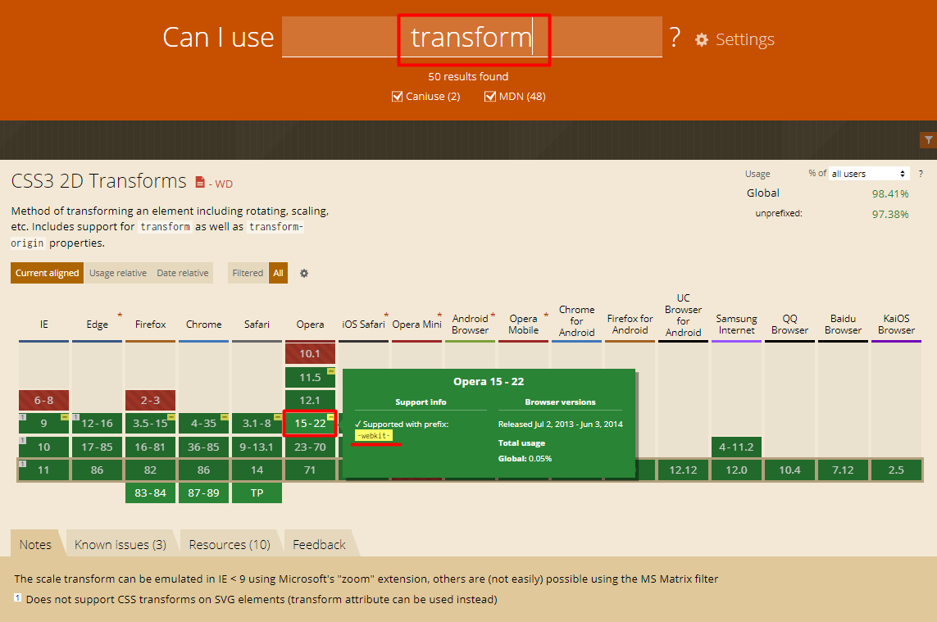

В ДЗ прошлого занятия, одно из заданий было - установить нужные плагины, так что аutоprеfixеr у нас уже есть 😊.

**3. Методологии (cпособы) организации css кода (БЭМ, SMACSS, OOCSS, Atomic CSS)**

Прежде, чем мы начнем создавать классы и стили, надо подумать, как организовать структуру кода так, чтобы ее было легко поддерживать и масштабировать. Для этого сегодня существует ряд методологий. На сегодняшний день самые популярные - это БЭМ, SMACSS, OOCSS и Atomic CSS. Все остальные в какой-то мере используют их принципы. Если столкнешься с неизвестной методологией, не стесняйся гуглить 😉.

Методологии служат для того, чтобы структурировать написание кода (именование классов и организации стилей) по определенным правилам и привести его вид к единому стандарту.

Проблемы, которые решают методологии:

* Дублирование кода (грех №1);
* Количество кода;
* Структура кода;
* Поддержка кода;
* Масштабируемость;
* Разный стиль написания кода;
* Разные подходы к организации верстки;
* Трудности рефакторинга.

Давай посмотрим, что представляет из себя каждая методология.

**3.1 БЭМ**

БЭМ (Блок - Элемент - Модификатор) - на сегодняшний день это самая популярная методология CSS-архитектуры. Разработал ее Yаndex. В основе лежит принцип разделения интерфейса на независимые блоки, что позволяет легко и быстро разрабатывать интерфейсы любой сложности и повторно использовать существующий код без Copy-Paste.

Давай теперь разберемся, что из себя представляет блок, элемент, модификатор.

**Блок** - это “функционально независимый компонент страницы, который может быть повторно использован” -  [**Документация БЭМ**](https://ru.bem.info/methodology/quick-start/#%D0%B2%D0%B2%D0%B5%D0%B4%D0%B5%D0%BD%D0%B8%D0%B5)**.** Например, блоком будут “header” и “footer”сайта. Блоки можно вкладывать друг в друга, например в блок “header” можно вложить блок “menu”. Должна быть возможность использовать их в любом месте на странице, поэтому у блоков не должно быть никаких внешних отступов и позиционирования. Название блока должно отвечать на вопрос: что это? (например, header, menu и т.д.).

**Элемент** - это “составная часть блока, которая не может использоваться в отрыве от него”. Элемент не имеет функционального смысла вне блока. Принципы применения элементов:

* элементы существуют только в блоках;
* элементы не могут принадлежать другим элементам, они могут быть только в блоках (это касается именований модификаторов);
* можно создавать вложенные элементы;
* Название элемента описывает его значение и должно отвечать на вопрос: что это? (например, buttоn, icоn и т.д.);
* при именовании элементов нужно соблюдать стиль написания blоck__еlеmеnt (два нижних подчеркивания).

**Модификатор** - это “сущность, определяющая внешний вид, состояние или поведение блока либо элемента”. По сути, это свойства блока или элемента, которые меняют его внешний вид или поведение. Например, блок выпадающего меню может открываться и закрываться.

Полная запись именования классов (модификаторов): blоck__еlеmеnt_modifier-name_modifier-value (по стандарту Яндекс),  blоck__еlеmеnt--modifier-name--modifier-value (по международному стандарту).

Главное правило: используй блок+элемент, если хочешь переиспользовать всю эту конструкцию в другом месте сайта, не меняя стилей.

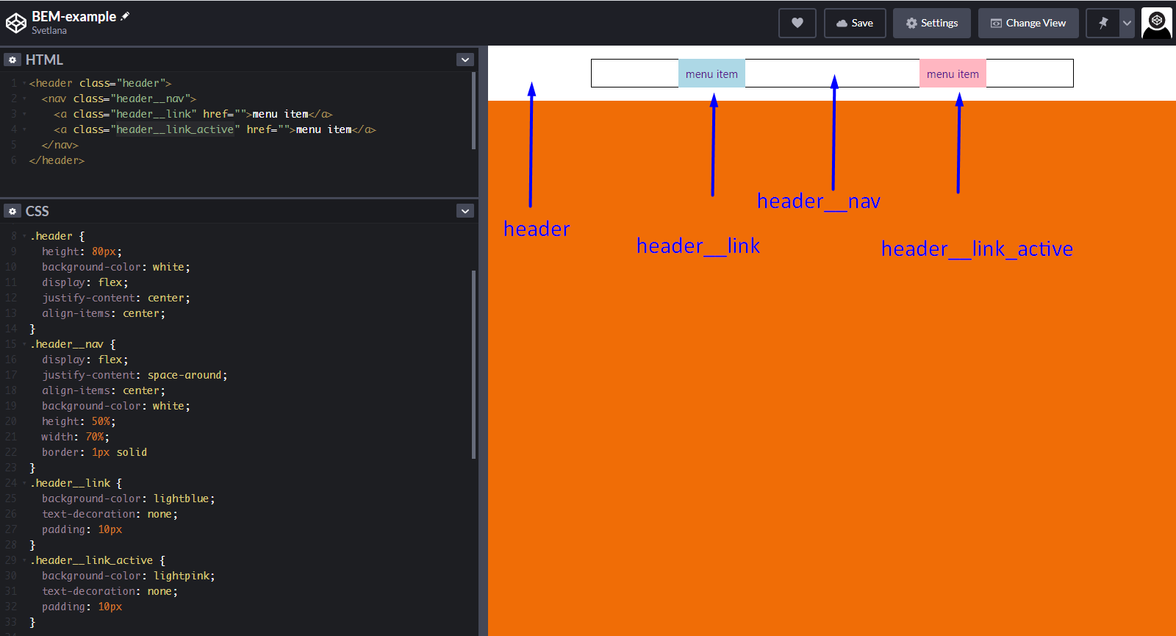

При верстке по методологии БЭМ не следует использовать селекторы тегов, это привязывает сущность к контексту и может помешать использовать блок/элемент в другом месте на сайте. Рекомендуется также избегать каскадных селекторов. Класс по БЭМ сам по себе достаточно точно (специфично) выбирает соответствующий элемент.

**3.2. SMACSS**

Следующая методология расшифровывается как “Scalable and Modular Architecture for CSS” (масштабируемая и модульная архитектура для CSS). Создатель Jonathan Snook. [**Сайт SMACSS.**](http://smacss.com/)

В ее основе лежит принцип разделения CSS-правил на категории. Категории рождаются благодаря повторяющимся в дизайне элементам, для которых можно выработать правила написания обслуживаемого и повторно используемого CSS.

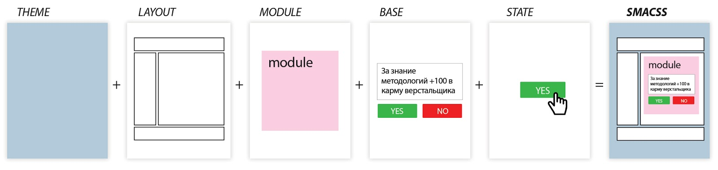

**Theme rules** - оформление. В этой категории находятся стили, отвечающие за внешний вид макетов и модулей. Здесь так же описываются стили оформлений, которые со временем, возможно будут изменены (новогоднее оформление, сезон скидок и т.п.).

**Layout rules** - стили макета. Здесь находятся стили глобальных элементов с помощью которых страница разделяется на секции - шапка, футер, сайдбар и т.д. Здесь предлагается использовать id в селекторах, так как эти элементы будут встречаться на странице только 1 раз.

**Modules rules** - стили модулей. Модуль - это блок, который может использоваться на странице несколько раз. Например, меню, диалоговое окно, блок поиска и т.д. Для многократного использования и независимости от контекста, в классах модулей не рекомендуется использовать id и селекторы тегов.

**Base rules** - базовые стили. Это стили для основных элементов сайта - body, input, button, a, a:hover и т.д. В этой секции в основном используются селекторы тегов и атрибутов, классы используются в исключительных случаях (например, если селекты стилизованы на JavaScript);

**State rules** - стили состояния. В этом разделе прописываются различные стили внешнего вида макета и стили модулей в определенном состоянии (видимый, скрытый, раскрытый, закрытый и т.п.) или в определенном виде (домашняя страница или внутренняя страница). Это единственный раздел, в котором допустимо использование ключевого слова «!important».

Кроме того, под каждую категорию предлагается своя система именования, которая помогает с организацией кода.

Для правил Layout можно использовать префикс layout-, grid- или даже l-. Для правил State - добавлять префикс состояния is-, например, is-hidden, is-visible и т.п. Для модулей используются сами имена компонентов, например, .menu, .dialog и т.п.

Для стилей диалогового окна можно использовать селекторы типа .dialog.is-open. Не желательно использовать id, селекторы тегов и вложенные селекторы. Например, чтобы выбрать пункт меню в модуле menu, будет правильным использовать .menu-link или .menu-item, а не .menu li a.

**3.3. OOCSS**

Объектно-ориентированный CSS (Object-Oriented CSS). Автор Nicole Sullivan. Главная идея этой методологии базируется на 2-х основных принципах:

* Разделение контейнера и контента (содержимого);
* Разделение структуры и оформления.

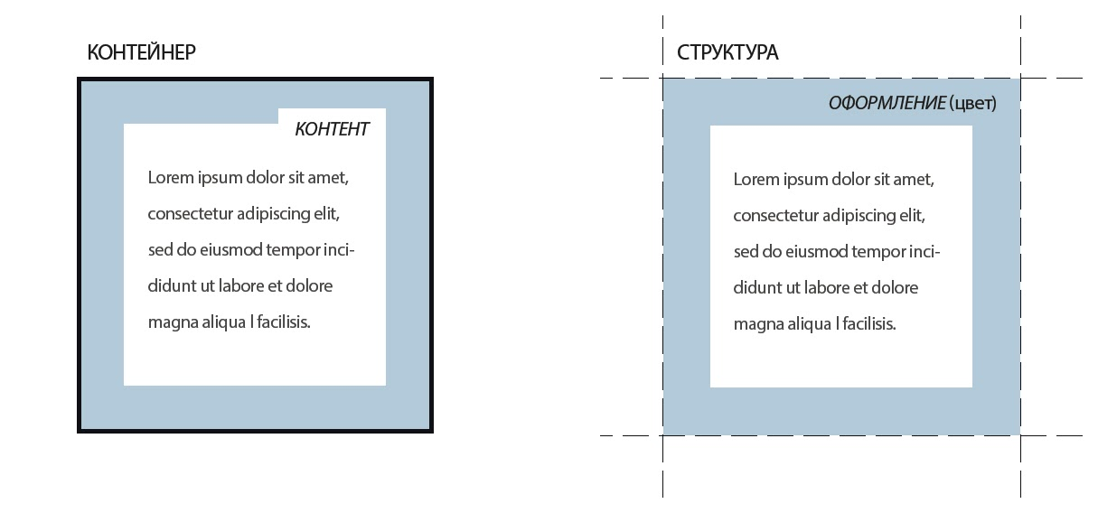

С помощью такой структуры создаются общие классы, которые можно использовать в разных местах.

Сама методология OOCSS не предлагает конкретные правила структурирования кода, а дает лишь абстрактные рекомендации, поэтому достаточно сложно использовать этот метод на практике.

**3.4. Atomic CSS**

Atomic CSS (иногда его еще называют ACSS) - атомарный CSS. Автор Thierry Koblentz  (Yahoo).

В некотором роде этот подход представляет собой OOCSS, возведенный в абсолют. Суть методологии заключается в формировании отдельного класса для каждого повторно используемого свойства. Например: стиль “padding-bottom: 20px” предполагает создание класса “pb-20”, стиль “height: 100px” создание класса “h-100”.

Хоть такой подход и позволяет минимизировать объем CSS-кода за счет переиспользования классов, но есть у него существенный недостаток: имена классов описывают названия свойств, а не семантическую сущность элемента, из-за чего становится сложно ориентироваться проекте.

Такой подход может оказаться эффективным для очень больших проектов (типа Yahoo 😁). Также, используется в различных фреймворках (Bootstrap и т.п.).

Менее популярны методологии [**MCSS**](http://operatino.github.io/MCSS/), [**AMCSS**](https://amcss.github.io/), [**ITCSS**](https://ziscod.com/itcss-chto-eto-takoe/), [**SUIT CSS**](https://suitcss.github.io/). И это далеко не весь список методологий... Как видишь, идеальной методологии не существует. Все они обладают своими плюсами и минусами, потому ни одна из них не является абсолютной догмой. При желании, можно даже создать свой собственный подход. И Кто знает, может именно твой метод организации кода поднимет веб разработку на новый уровень 😊.

Что касается нашего проекта, мы будем использовать методологию БЭМ. Для нейминга в программировании, где-то есть отдельный котел😂. Пока не наберешь достаточно опыта, можешь ориентироваться на эти [**названия классов**](https://docs.google.com/document/d/19zqYYZbBvSyT7jH35_qC7GwPFyZl2Md-D0GTcVb-5B8/edit?usp=sharing).

Приблизительно так будут выглядеть в HTML коде названия классов для первого блока:

<header class="header">

    <div class="header-top">

        <div class="header__top-inner">

            <nav class="menu">

                <ul class="menu__list">

                    <li class="menu__item">

                        <a class="menu__link" href="">Shop</a>

                    </li>

                    <li class="menu__item">

                        <a class="menu__link" href="">Home</a>

                    </li>

                    <li class="menu__item">

                        <a class="menu__link" href="">Story</a>

                    </li>

                    <li class="menu__item">

                        <a class="menu__link" href="">About</a>

                    </li>

                    <li class="menu__item">

                        <a class="menu__link" href="">Blog</a>

                    </li>

                    <li class="menu__item">

                        <a class="menu__link" href="">Testimonials</a>

              </li>

            </nav>

            <div class="logo">

                <a class="logo__link" href="#">

                    <img class="logo__img" src="" alt="">

                </a>

            </div>

            <div class="personal">

                <ul class="personal__list">

                    <li class="personal__list-item">

                        <a class="personal__link" href="">

                           <img class="personal__icon-search" src="" alt="">

                        </a>

                    </li>

                    <li class="personal__list-item">

                        <a class="personal__link" href="">

                            <img class="personal__icon-user" src="" alt="">

                        </a>

                    </li>

                    <li class="personal__list-item">

                        <a class="personal__link-cart" href="">

                            <img class="personal__cart-icon" src="" alt="">

                            <span class="personal__cart-count">3</span>

                        </a>

                    </li>

                </ul>

            </div>

            <div class="social">

                <ul class="social__list">

                    <li class="social__list-item">

                        <a class="social__link" href="">

                            <img class="social__icon" src="" alt="">

                        </a>

                    </li>

                    <li class="social__list-item">

                        <a class="social__link" href="">

                            <img class="social__icon" src="" alt="">

                        </a>

                    </li>

                    <li class="social__list-item">

                        <a class="social__link" href="">

                            <img class="social__icon" src="" alt="">

                        </a>

                    </li>

                </ul>

            </div>

        </div>

    </div>

    <div class="header-content">

            <div class="header__content-inner">

                <div class="header__btn-wrapper">

                    <button class="btn btn--green-bg">Shop now

                        <img class="arrow--yellow"

                             src="./assets/images/header-images/Arrow.png" alt="">

                    </button>

                </div>

            </div>

        </div>

</header>

Еще я дополнительно создала блок: “.header__top-inner”. Блок “.header__top-inner” нужен для того, чтобы иметь возможность задать внешние отступы или позиционирование для header, ибо по БЭМ мы не можем задавать их непосредственно “блоку”. И для кнопки тоже понадобится обертка, так как на сайте кнопки выглядят примерно одинаково, но все же есть отличия, и выгоднее будет задать общие стили для класса .btn, а в модификаторе указывать частное оформление для разных кнопок. И это еще не окончательная разметка. В ходе работы могут еще понадобиться дополнительные элементы.

**4. Phоtоshоp. Работа с макетом**

На этом этапе мы приведем первый блок к виду, который задумал дизайнер: зададим элементам правильные размеры и свойства, чтобы они отображались как на макете, сделаем соответствующие отступы, добавим изображения и применим правильные шрифты. Заодно научимся как и где в Phоtоshоp смотреть свойства для верстки элементов. Только не забудь подключить в HTML файл со стилями 😉.

**4.1 Изображения**

Начнем с выгрузки изображений из Photoshop. Для этого мы воспользуемся достаточно быстрым и простым способом 😎.

Но перед тем, как начать, проверь, установлены ли тут галочки и в окошке между ними обязательно должен быть выбран “слой”:



если не установлены, установи и выбери “слой”.

Затем, выбрав инструмент “Перемещение”, кликни по изображению, с зажатой клавишей alt (чтоб выбрался именно тот слой, по которому кликаешь). Изображение станет выбранным и в виджете “слои”. Переименуй его (двойной клик по названию слоя) в “название.png”. Названия выбирай осознанные, чтобы потом не путаться. Я, например, изображение главного блока назвала main-img.png

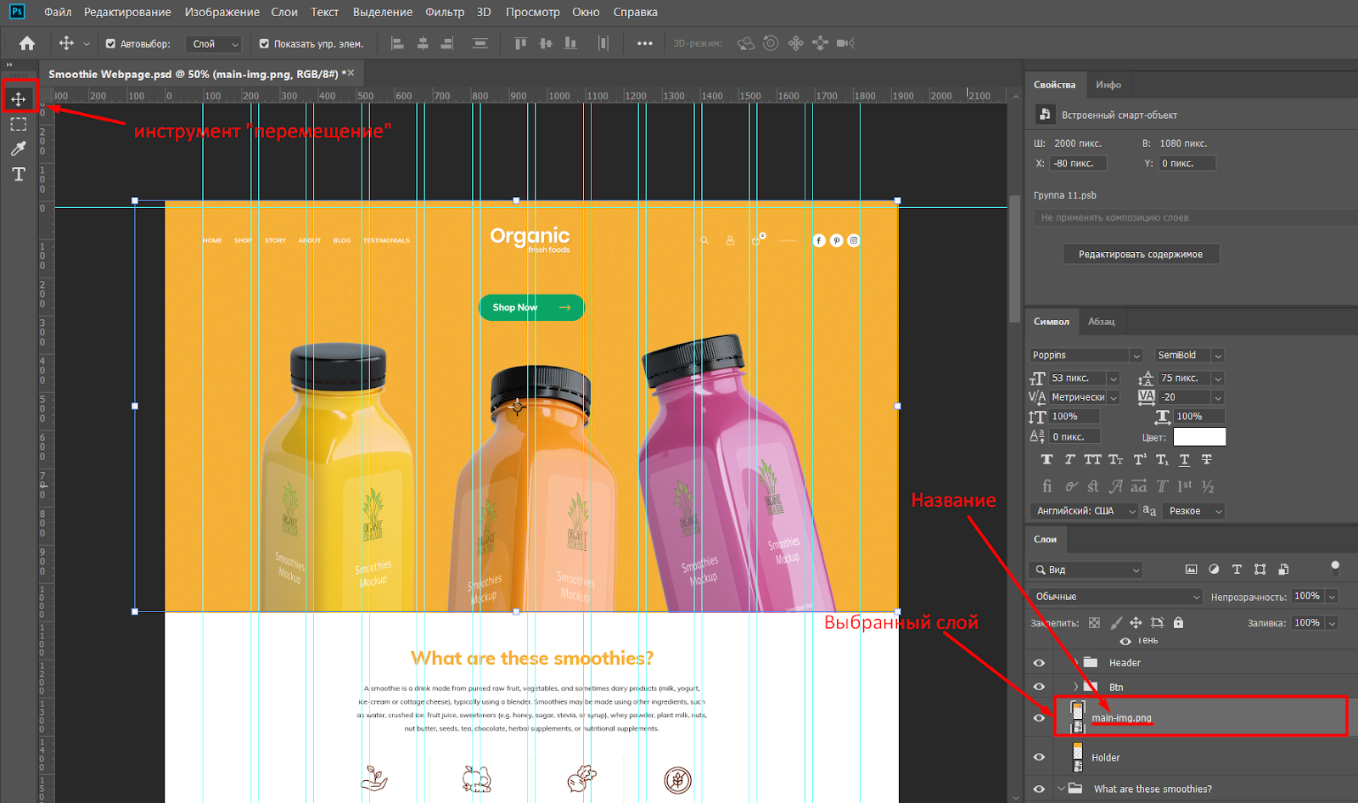

Это нужно проделать со всеми картинками в макете.

Затем: Файл > Генерировать > Набор изображений. В папке, в которой находится макет (.psd файл), создастся новая папка со всеми изображениями. Перемести их в папку проекта imаgеs и больше про то, как добывать картинки из макета тебе думать не нужно 👌.

Если мешают направляющие (вертикальные линии), отключить их можно перейдя на вкладку: Просмотр > Показать > Направляющие холста. Для того, чтобы снять ☑ - просто кликни по этому пункту меню.

**4.2 Шрифты**

Так как макет взят из интернета, то соответственно, шрифтов в комплекте не было...пришлось искать. Когда же макет предоставляет дизайнер, то предоставляет его со всем необходимым. В проекте, который ты скачал, в папке fonts я уже подготовила все необходимые шрифты.

Чтобы в Phоtоshоp посмотреть какие свойства текста используются в элементе, нужно выбрать инструмент “Перемещение” и кликнуть по тексту, свойства которого хочешь посмотреть. Свойства текста отображаются в виджете “Символ”:

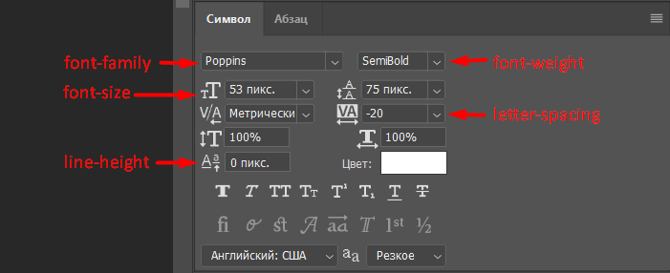

И в виджете “Свойства”:

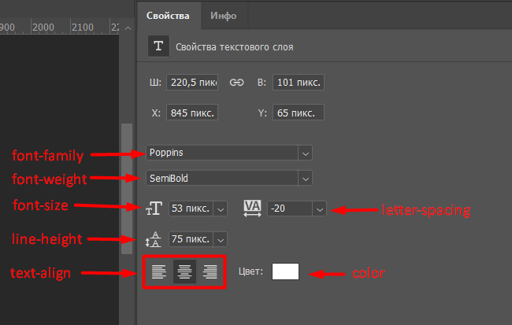

Если у тебя нет какого-то из этих виджетов, то можешь их добавить, перейдя во вкладку окно > Символ / окно > Свойства.

**4.3 Цвет**

**4.3.1 Цвет текста**

Для того, чтобы посмотреть цвет текста, нужно кликнуть по тексту, выбрав инструмент “Перемещение”. Затем кликнуть по окошку с цветом в виджете “Символ” / “Свойства” и в открывшемся окне скопировать цвет (в формате HEX)

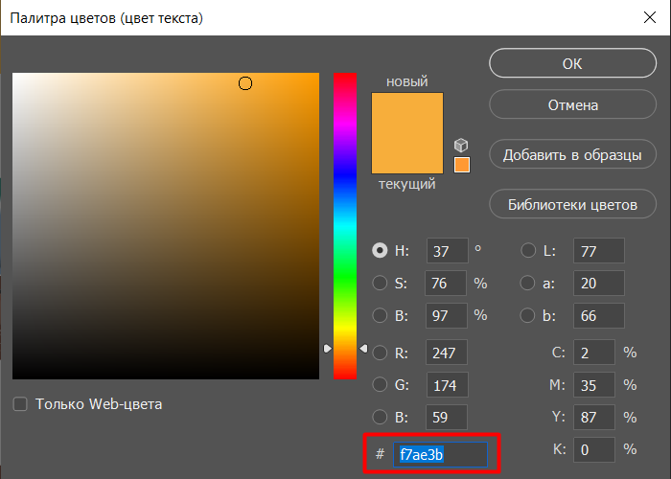

**4.3.2 Цвет фона**

Для просмотра цвета фона можно использовать два способа:

1) С помощью виджета “Цвет” (окно > Цвет ). Далее выбирай инструмент “Пипетка” и клинки по цвету фона, свойства которого хочешь посмотреть. Затем раскрой палитру цветов и так же копируй цвет.

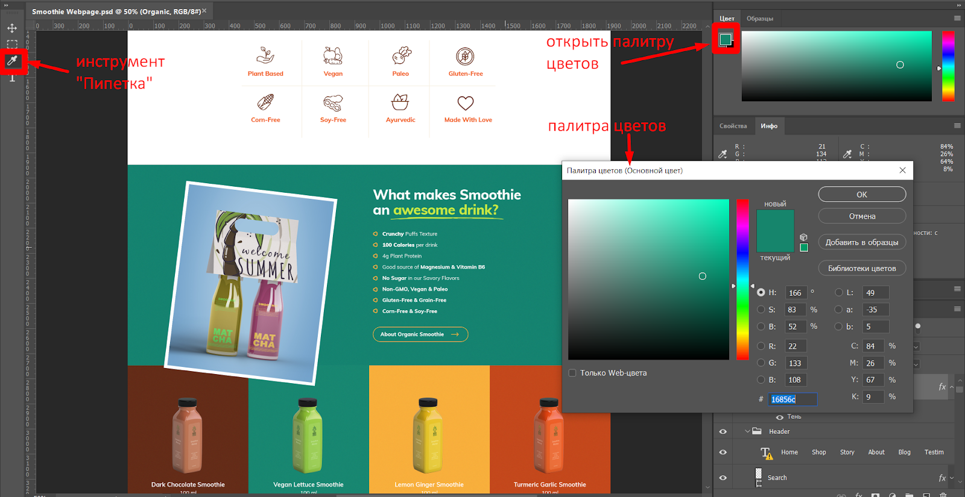

2) Во вкладке Редактирование  > Панель инструментов, сделай активной инструмент “Показать цвета” и нажми Готово.

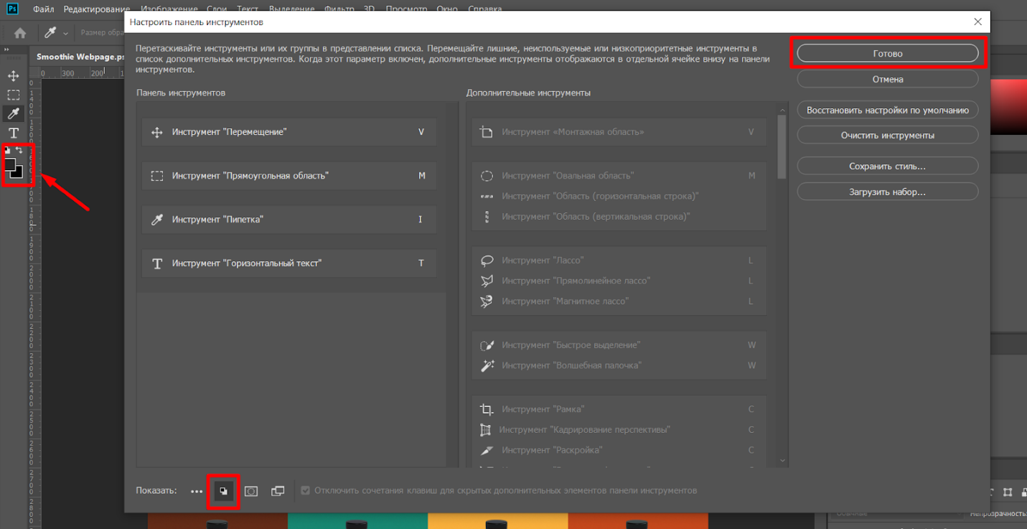

Теперь, когда будешь пипеткой брать цвет в макете, он автоматически будет отображаться в верхнем квадрате. Кликни по квадрату с твоим цветом и откроется все та же палитра цветов.

Лично я предпочитаю второй вариант, так как места для виджетов и так мало, и с добавлением еще одного, работать становится неудобно. Ты же можешь использовать хоть оба варианта сразу 😊.

**4.4 Размеры элемента**

Для того чтобы посмотреть размеры элемента, выбирай инструмент “Перемещение”, кликай по элементу и в виджете свойства будут отображаться размеры (в данном случае еще и цвет и скругление углов) выбранного элемента.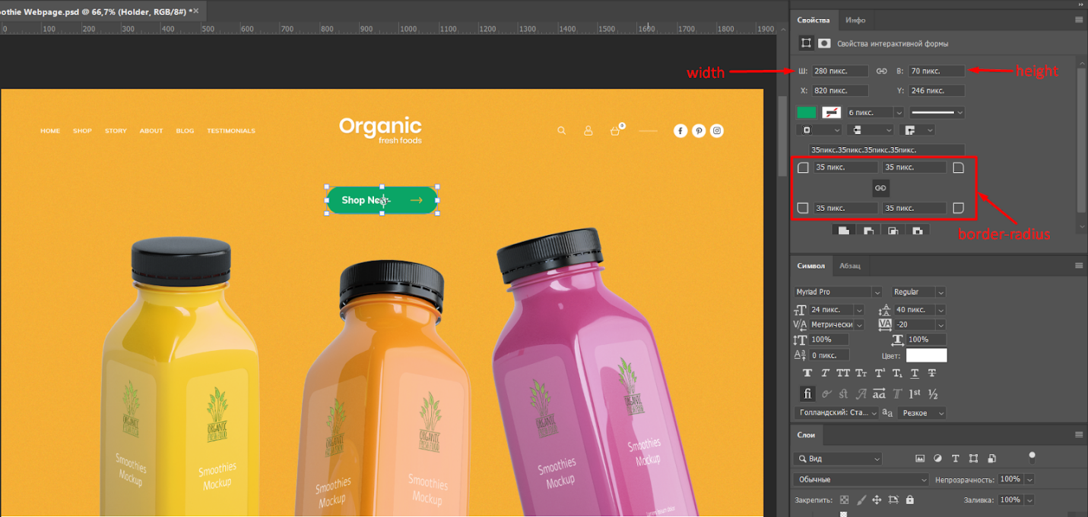

**4.5 отступы**

Для того чтобы измерить внешние отступы (margin), необходимо выбрать инструмент “Перемещение”, кликнуть по элементу, расстояния от которого нужно измерить и с зажатой клавишей **ctrl** навести на соседний элемент, расстояние до которого нужно измерить.

Для того чтобы измерить внутренние отступы (padding), необходимо сделать то же самое, только наводить теперь надо будет на внутренний элемент.

Пока не думай про расположение элементов на странице. Сейчас главное - придать им вид как в макете.

После того, как задашь все стили элементам, должен получится примерно вот такой результат:

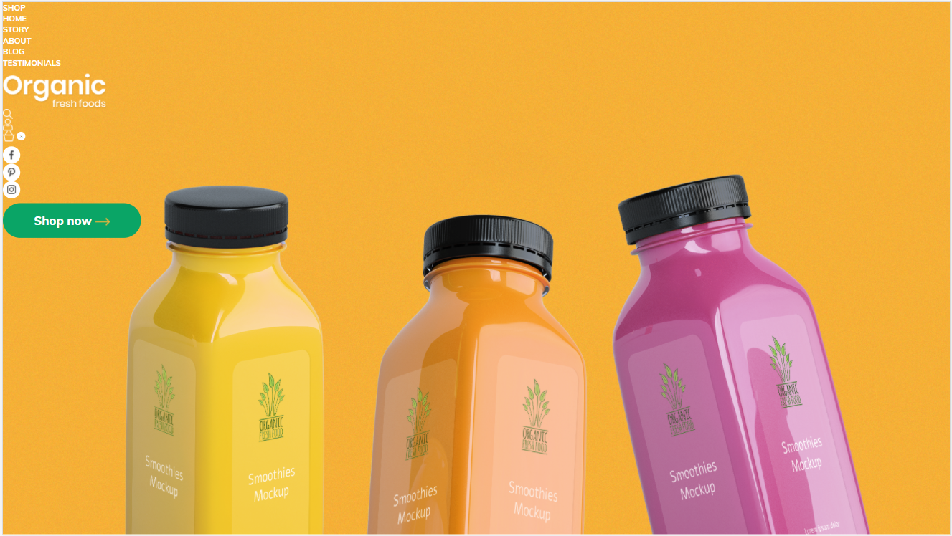

**5. Flexbox**

Итак, почти все готово! С методологией определились, HTML структура есть, элементы выглядят как на макете, осталось расположить их в правильных местах. И в этом нам поможет Flexbox.

Первым делом, нужно определиться какие элементы внутри каких блоков мы будем выравнивать. Чтобы лучше это понимать, задай родительским блокам элементов, которые будешь выравнивать, границы или фон любого цвета, чтобы сразу было понятно, какие дочерние элементы в каких родительских блоках находятся.

Примерно так должно получиться:

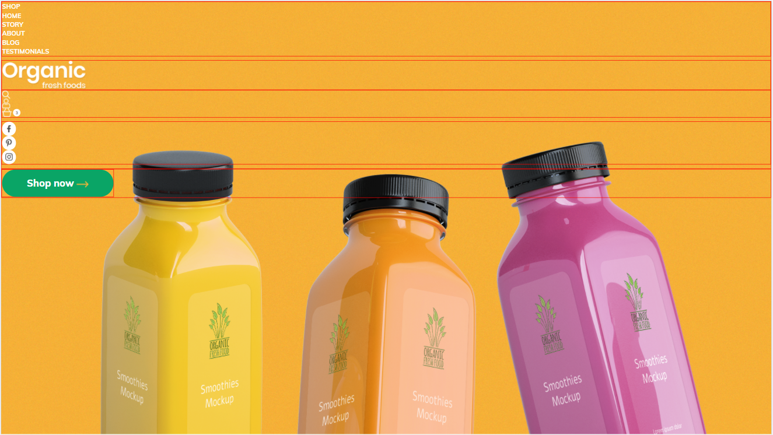

Итак, начнем с кнопки.

Если посмотреть на все кнопки на макете, то можно заметить закономерность: у всех кнопок приблизительно одинаковые внутренние отступы, а расстояние между текстом и стрелкой разное. Можно, конечно, для каждой кнопки в модификатор добавлять разные отступы между текстом и стрелкой, но есть способ получше.

Для общего класса кнопки (у меня это класс .btn) задай внутренние отступы (padding), как в макете и следующие flex-свойства:

    display: flex;

    justify-content: space-between;

    align-items: center;

Свойство “display: flex” нам нужно, чтобы магия началась. Это свойство превращает родительский элемент во flex-контейнер, а из дочерних делает flex-элементы.

В основе flexbox лежит принцип осей: горизонтальная - “**row**” и вертикальная - “**column**”. Одна из них всегда является главной, а вторая - второстепенной. “**Flex-direction**” - свойство, которое задает направление главной оси (по умолчанию - “row”). Другая ось автоматически становится второстепенной. Главную ось легко определить, все элементы располагаются вдоль нее:

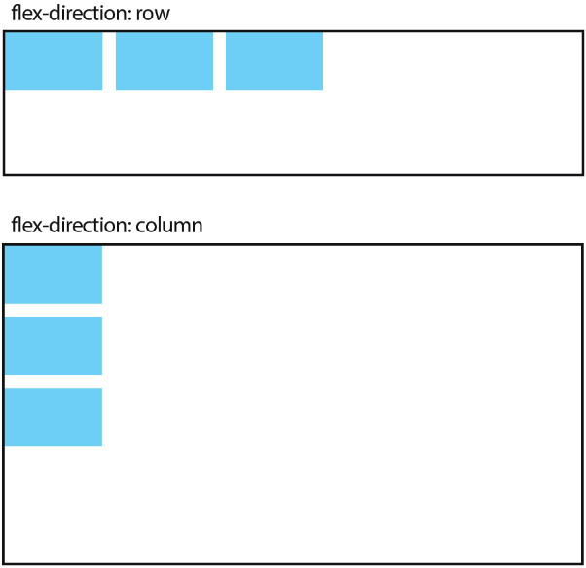

“**Justify-content**” - свойство, которое отвечает за расположение элементов на главной оси:

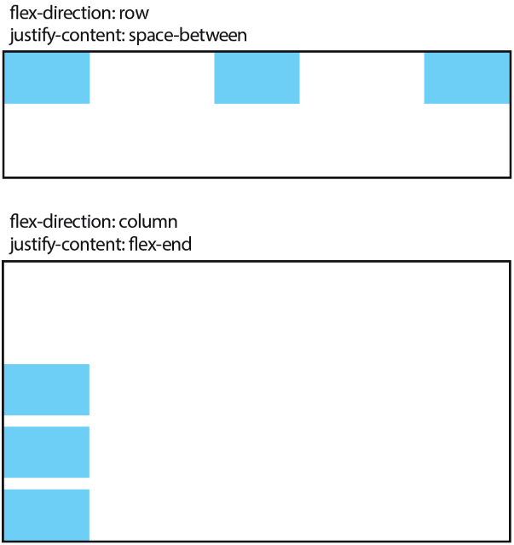

За расположение элементов по второстепенной оси отвечает свойство “**align-items**”:

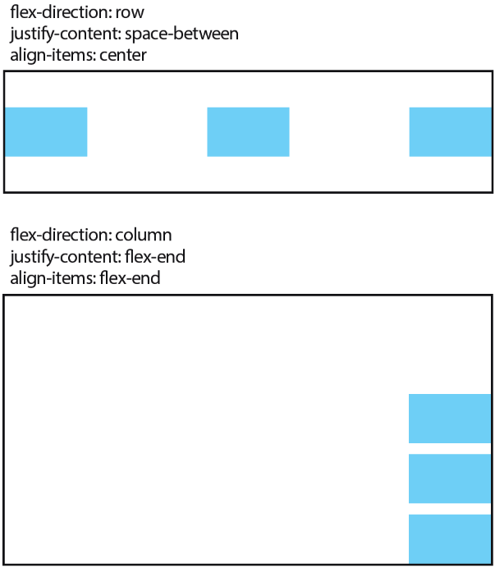

Вот теперь кнопка выглядит точно, как на макете👌. Границу вокруг кнопки можно удалять.

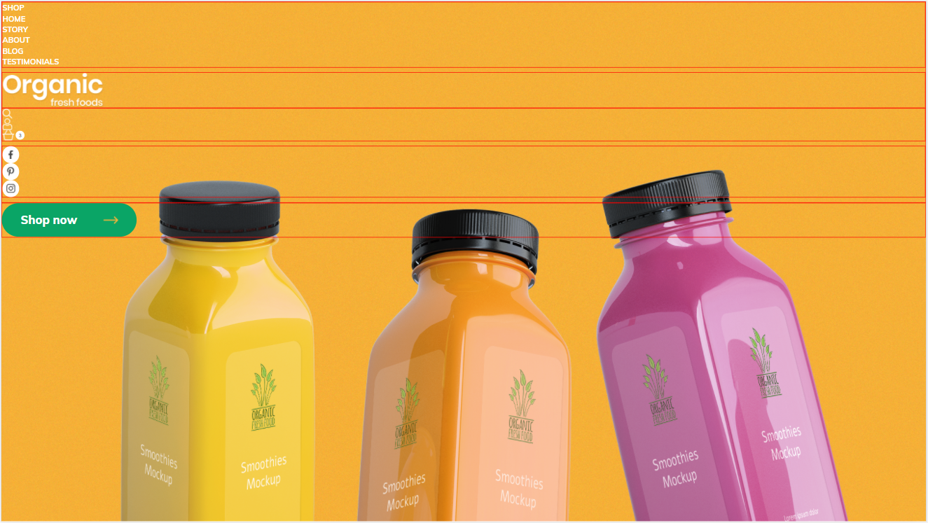

Осталось расположить остальные элементы, используя flexbox и задать отступы между элементами так, чтобы все выглядело, как на макете.

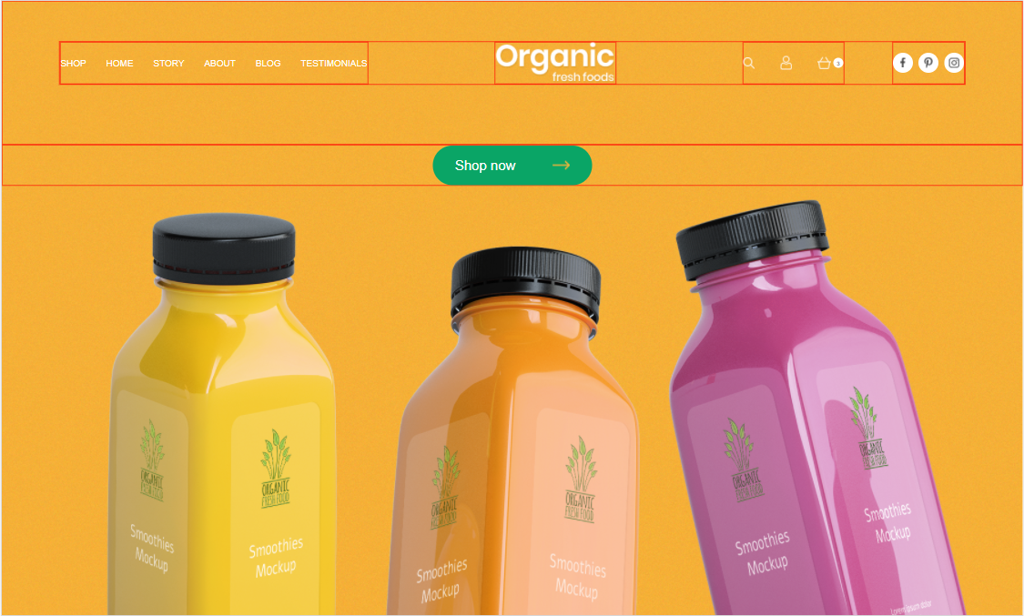

Я составила небольшую [**шпаргалку по свойствам flexbox**](https://drive.google.com/file/d/1lw-a7okYFh1wDX76qDn6Fm-03gu11KYz/view?usp=sharing), хотя уже даже такого минимального набора свойств будет достаточно, чтобы расположить все элементы, как на макете.

А для того чтобы уже сейчас тебе было легче ориентироваться среди flex-свойств, пользуйся [**flexbox generator**](https://the-echoplex.net/flexyboxes/)-ом. Очень крутой сервис 👍, в котором выбирая свойства, можно смоделировать нужное расположение блоков.

**Занятие 3**

[Введение 2](https://docs.google.com/document/d/1T0io7D4HIW1KCjZXlHCT45aelIXS6YByvz8wpEsRgIg/edit#heading=h.u3ogewcnirs2)

[1. Float (обтекание) 3](https://docs.google.com/document/d/1T0io7D4HIW1KCjZXlHCT45aelIXS6YByvz8wpEsRgIg/edit#heading=h.v1xo1o9afa0m)

[2. Позиционирование 5](https://docs.google.com/document/d/1T0io7D4HIW1KCjZXlHCT45aelIXS6YByvz8wpEsRgIg/edit#heading=h.39r5fwdqaqur)

[2.1 Z-index 6](https://docs.google.com/document/d/1T0io7D4HIW1KCjZXlHCT45aelIXS6YByvz8wpEsRgIg/edit#heading=h.hnbm7jkmk5zr)

[3. Псевдоэлементы 10](https://docs.google.com/document/d/1T0io7D4HIW1KCjZXlHCT45aelIXS6YByvz8wpEsRgIg/edit#heading=h.2g6364riuq23)

[4. Псевдоклассы 13](https://docs.google.com/document/d/1T0io7D4HIW1KCjZXlHCT45aelIXS6YByvz8wpEsRgIg/edit#heading=h.7wx7z2paizy4)

[5. Трансформации. Семейство свойств transform. 14](https://docs.google.com/document/d/1T0io7D4HIW1KCjZXlHCT45aelIXS6YByvz8wpEsRgIg/edit#heading=h.2yx4ma311j5i)

**Введение**

В этом занятии мы рассмотрим:

* Float (обтекание) - для чего применяется и как работает;
* Позиционирование и z-index - что это, для чего и как работает;
* Псевдоэлементы - синтаксис и как работает;
* Псевдоклассы - какие есть, для чего они нужны и как их использовать;
* Трансформации (преобразования). Свойство transition.

Наша задача сегодня - научиться видеть в макете элементы, которые нельзя расположить так как нужно, если они находятся в нормальном потоке. А также научиться преобразовывать элементы и обрабатывать некоторые действия пользователя.

**1. Float (обтекание)**

Еще буквально несколько лет назад, используя это свойство, версталось огромное количество проектов. До появления Flexbox и Grid (с которым мы поработаем позже), расположить 2 элемента, чтобы они находились друг за другом горизонтально, не меняя им при этом отображение (свойство display), можно было только “float-ами”. Ну, не считая таблиц, конечно же. Хоть предназначается он для конкретных целей, разработчикам так понравился этот способ расположения элементов на странице, что они стали использовать  его, как layout (подход, систему). И это касается не только отдельных разработчиков. Версия 3 библиотеки Bootstrap написана и работает на float-ах (4-я уже на flex-ах 😊).

Сейчас свойство float используется гораздо реже и все чаще по назначению. Давай разберемся, как оно работает и где оно может быть нам полезно.

Float - значит “обтекание” (float: left | right | none | inherit) . И главное его назначение - это прижать элемент к одной из сторон родительского элемента (float: left | right) и “освободить” место около себя с противоположной стороны, позволив таким образом, другим элементам “обтекать” его.

Вот так на странице располагаются элементы, которые идут в нормальном порядке:

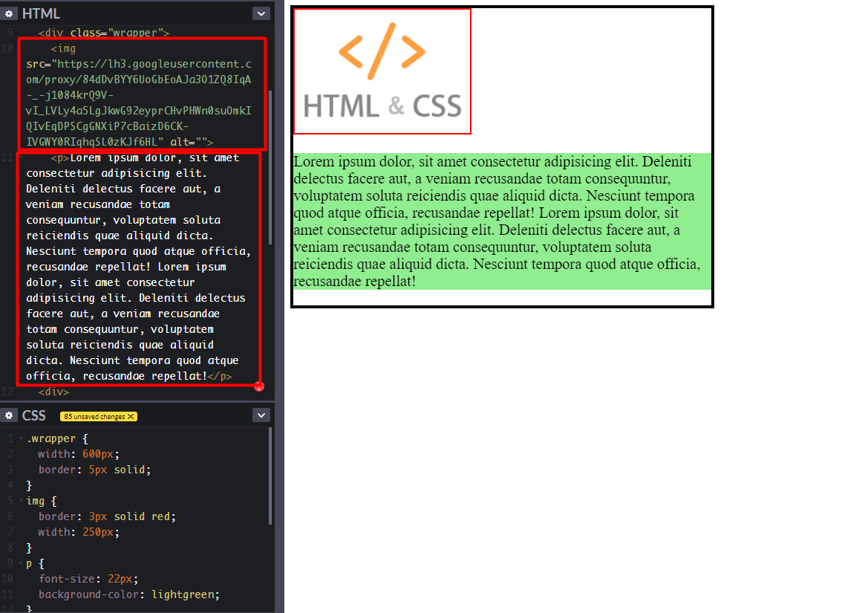

А вот так, если картинке задать float: right:

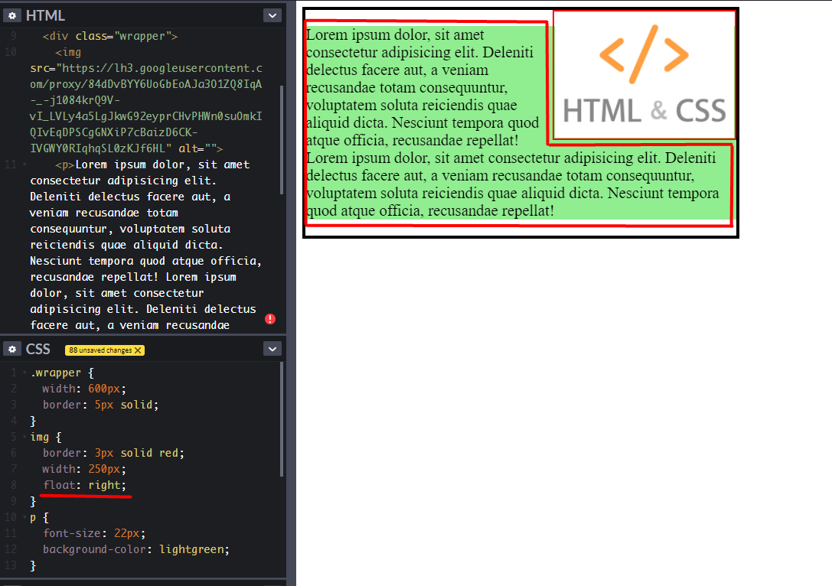

Теперь оба элемента выстроились в одну горизонтальную линию, а текст внутри тега <p>, теперь как бы огибает картинку.

Казалось бы все просто, но имеются нюансы…

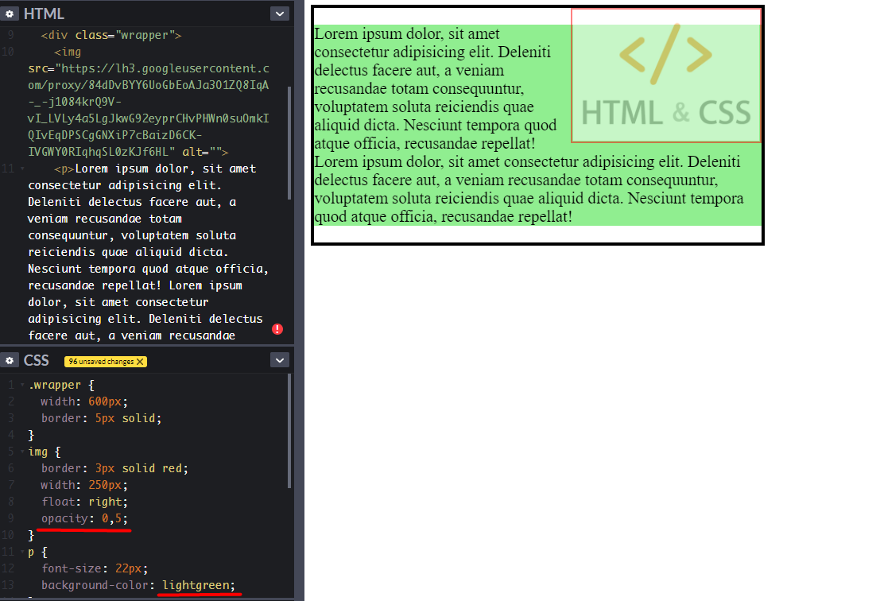

Обтекать элементы, у которых есть свойство float могут только строчные элементы (и текст внутри блочных элементов). Если сделать картинку прозрачной, то будет видно, что картинка теперь находится над тегом <p> и он по прежнему занимает всю ширину родительского блока, игнорируя картинку. А вот текст, который в теге <p>, картинку видит и уступает ей место, обтекая ее. Это не единственный нюанс, вот хорошая [**статья о том, как работает свойство float**](https://learn.javascript.ru/float), прочитай ее обязательно.

Таким образом, свойство float следует использовать когда нужно сделать картинку внутри текста или элемент, который должен обтекается другими строчными элементами.

**2. Позиционирование**

Позиционирование (position: static | fixed | absolute | relative) - это еще один способ размещения элементов на странице. Одним из преимуществ позиционирования является возможность размещать элементы в произвольном порядке, независимо от того, как они расположены в разметке.

Позиционирование нужно использовать, когда по какой-то причине нет возможности расположить элемент в нужном месте при нормальном потоке. Тогда приходится как бы “выдергивать” его из потока и размещать относительно других объектов с помощью свойств **top**, **left**, **right** и **bottom**.

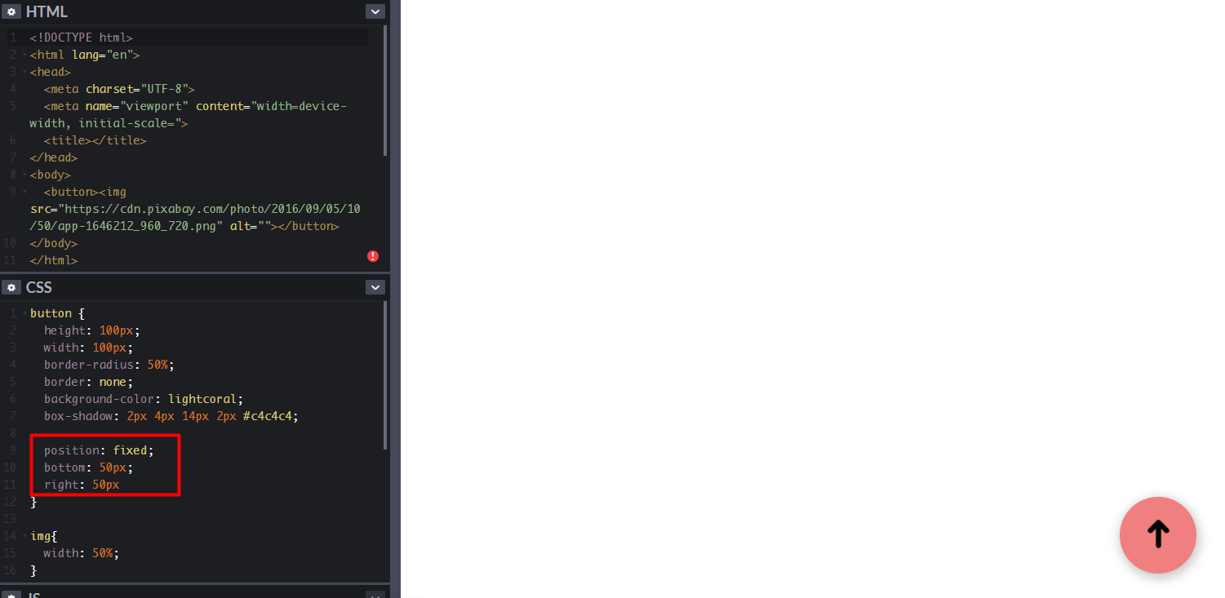

Теперь давай посмотрим, как влияет на элемент каждое значение.

Значение **static** - *статическое* позиционирование. Установлено у всех элементов по умолчанию. В основном, применяется для сброса других значений свойства **position** и “возврата” элемента в нормальный поток (в порядке, как в HTML-разметке).

Значение **relative** - *относительное* позиционирование. С помощью свойств: top, left, right и bottom можно двигать элемент относительно его текущего места на странице. При этом, место на странице за ним сохраняется и другие элементы ведут себя так, как если бы этот элемент находился на своем месте (позиционируется относительно своего места в нормальном потоке).

Значение **absolute** - *абсолютное* позиционирование. Элемент удаляется из нормального потока документа и появляется там, где ему скажут с помощью свойств top, left, right и bottom (позиционируется относительно ближайшего родителя, у которого задано свойство position с любым значением).

Значение **fixed** - *фиксированное* позиционирование. Поведение такого элемента очень схоже с абсолютным позиционированием. Он тоже удаляется из потока и его можно двигать теми же свойствами top, left, right и bottom. Отличается лишь тем, что при таком позиционировании, элемент всегда находится в видимой области экрана, и не двигается во время прокрутки страницы (позиционируется относительно экрана).

Самая частая связка - **relative + absolute**. Применяется тогда, когда нужно спозиционировать дочерние элементы, относительно границ родительского элемента (родительскому элементу - position: relative, дочернему - position: absolute).

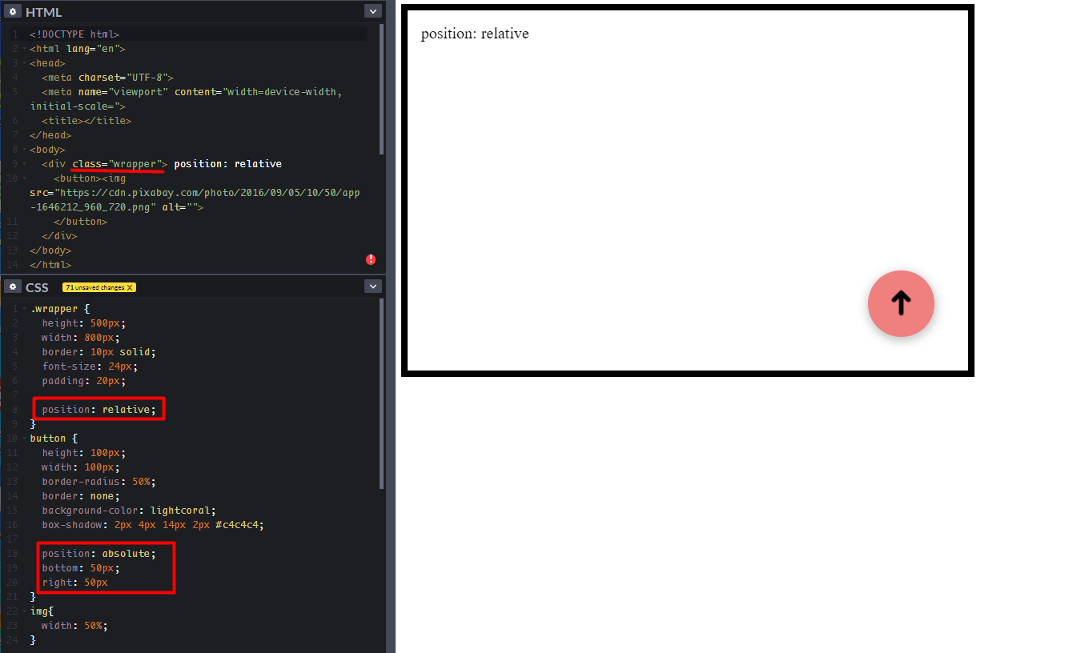

**2.1 Z-index**

Позиционированные элементы можно наслаивать друг на друга по оси Z (которая перпендикулярна экрану) при помощи CSS-свойства z-index (z-index: целое число | auto). Эффект можно сравнить с колодой карт, когда мы достаем из середины колоды карту и кладем ее на верх колоды.



Если свойство z-index не задано, то позиционированные элементы накладываются друг на друга в том порядке, в котором они находятся в HTML коде. Таким образом, если на странице есть три абсолютно позиционированных тега, то второй тег в разметке HTML отобразится выше первого, а третий — выше первого и второго.

Свойство z-index принимает числовые значения (положительные, отрицательные, ноль). Чем больше число, тем выше находится элемент по оси Z. При равных значениях z-index элементы накладываются в порядке, как они идут в HTML разметке.

Z-index - простая тема. Единственное, в чем можно запутаться, это - “контекст наложения”.  Если к элементу применить позиционирование, то формируется новый контекст наложения. Внутри контекста наложения дочерние элементы можно перемещать по оси Z в соответствии с обычными правилами.

Контекст наложения может быть частью другого контекста наложения, тем самым создавая своеобразную иерархию контекстов. Если внутри родителя дочерний элемент создает свой собственный контекст наложения, то значения z-index будут учтены в пределах родителя. Элементы, которые не создают свой контекст наложения, используют родительский контекст наложения.

Один контекст наложения является полностью независимым от соседнего контекста. Это означает, что нельзя наложить дочерний элемент А из одного контекста поверх дочернего элемента Б из другого контекста, если родитель элемента А например, находится ниже родителя элемента Б (подразумевается, что эти родители являются создателями разных контекстов).

Что это значит? Сейчас объясню.

Для примера я создала вложенные элементы и в разных родителях поместила разные картинки. В родитель с красной рамкой - красную картинку, в родитель с синей рамкой - синюю картинку.

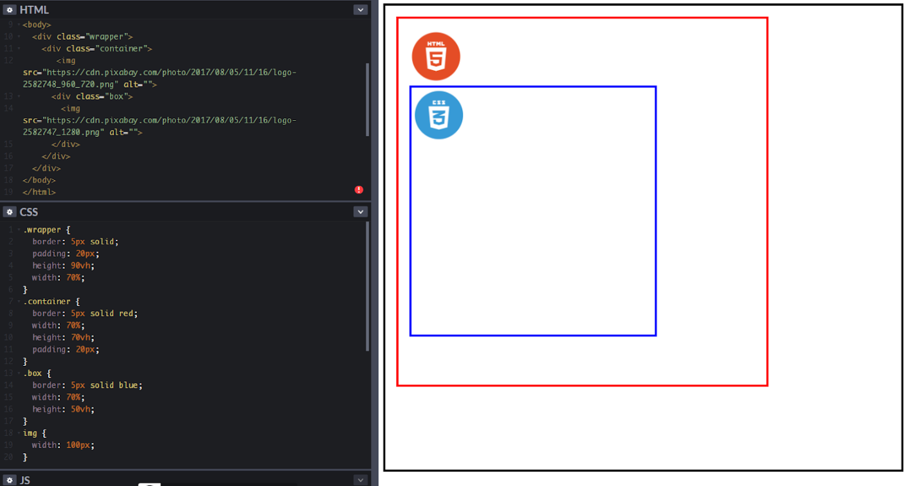

Теперь давай спозиционируем эти картинки в правом нижнем углу, для наглядности.

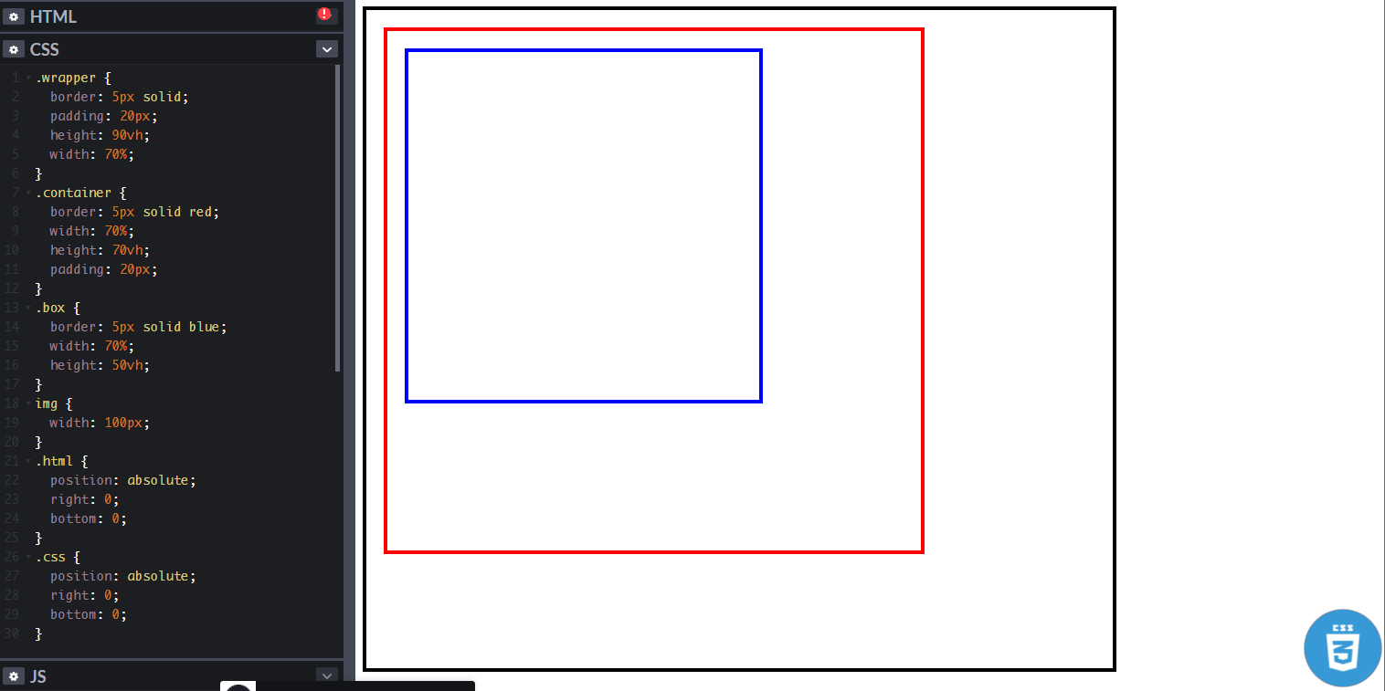

Если мы **не** **создаем** контекст наложения (**не указываем** какому-то из родителей свойство “position”), то элементы берут свои координаты относительно окна браузера. Другие элементы ведут себя так, как будто позиционированных элементов на странице нет. Сейчас видна только синяя картинка т.к. в HTML разметке она объявлена позже. Красная находится под ней. Если нужно расположить красную картинку поверх синей, необходимо задать ей “z-index” больший, чем у синей, например, “z-index: 1”.

Теперь давай разместим картинки внутри родителя с черной рамкой. Для этого напишем ему “position: relative”.

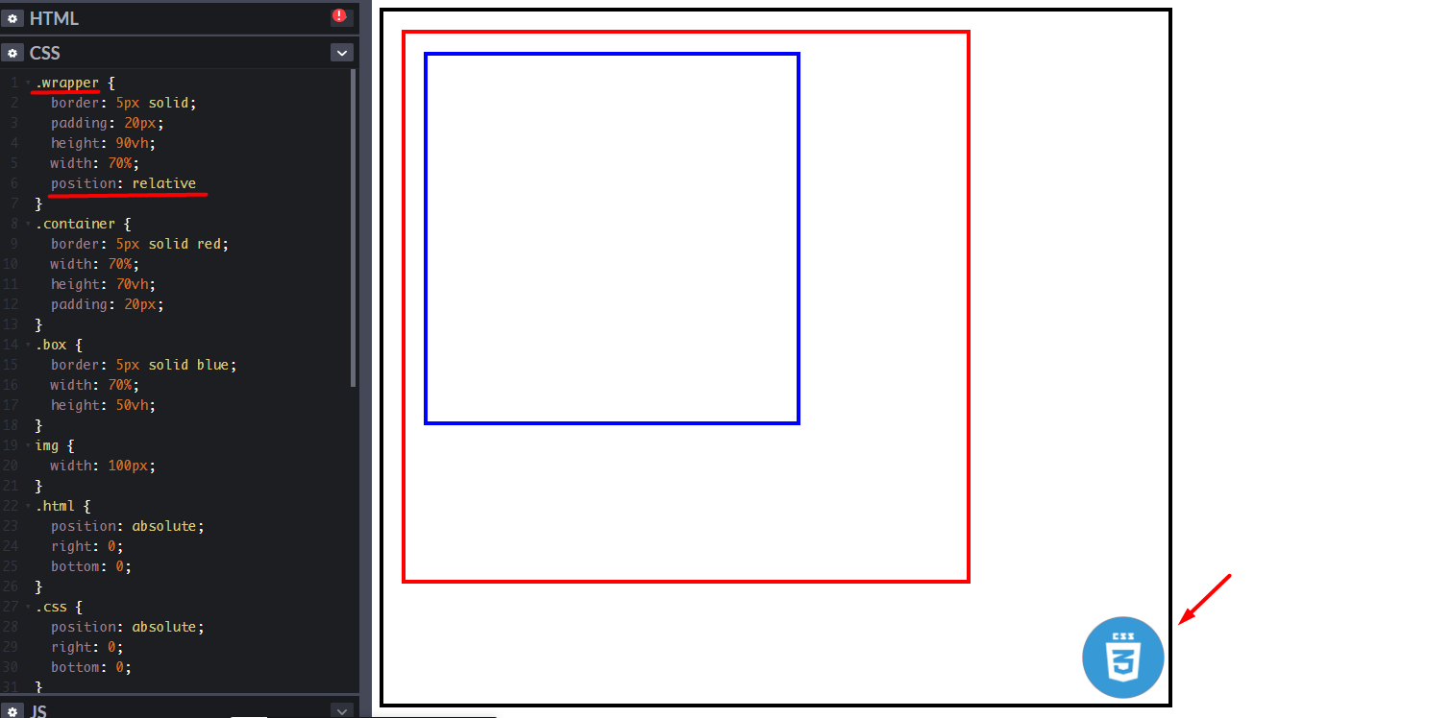

Теперь картинки располагаются так же в левом нижнем углу, но теперь свои координаты берут относительно блока с классом “.wrapper”. То есть они находятся в контексте “.wrapper”.

Попробуй самостоятельно поместить синюю картинку в блок с синей границей, а красную в блок с красной границей.

Вот так должно получиться:

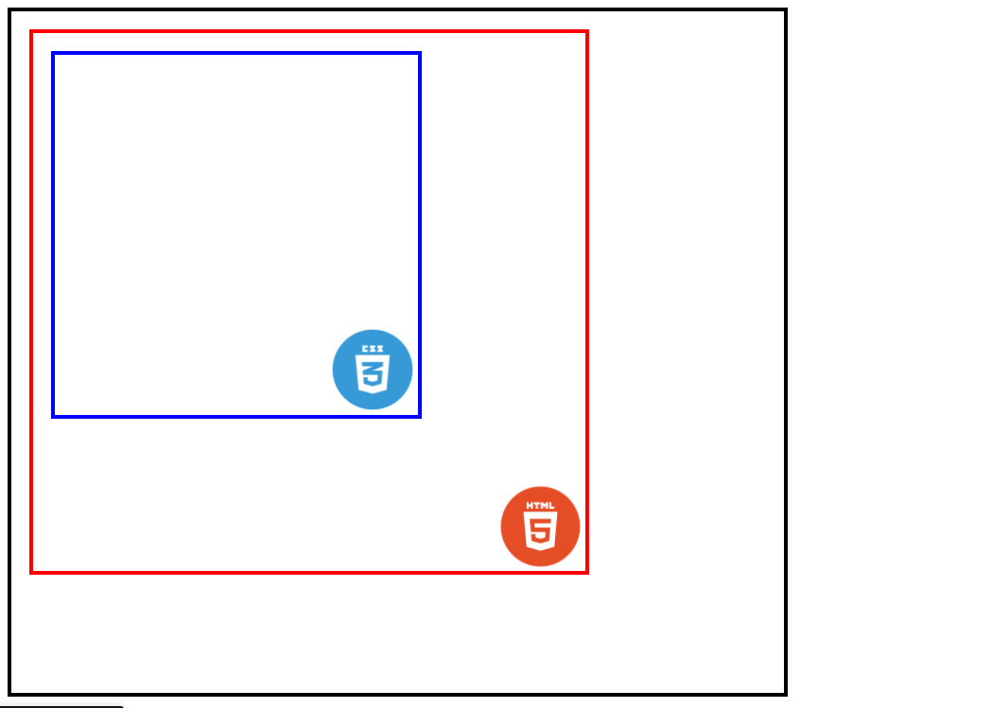

Теперь у каждой картинки появился свой “контекст наложения” и теперь нет возможности расположить их между собой по оси Z, так как каждая картинка находится теперь как бы в своей отдельной “коробочке”.

**3. Псевдоэлементы**

Псевдоэлемент - это дополнение к селектору, с помощью которого можно создать или стилизовать элемент, который не определен в структуре HTML. Синтаксически это выглядит так: “селектор::псевдоэлемент”.

Псевдоэлементы применяются исключительно для оформления, т.е для добавления к элементам дизайнерских решений. С помощью них не рекомендуется добавлять на сайт важную информацию. Если этих элементов нет в [**DOM**](https://ru.wikipedia.org/wiki/Document_Object_Model), то к ним нельзя добавить обработчики событий или каким-то другим образом взаимодействовать с ними через JavaScript.

По стандарту W3C, основные псевдоэлементы это:

**::before**  - для создания псевдоэлемента внутри элемента ***перед*** его контентом. По умолчанию имеет display: inline. Если нужно установить другое отображение, то его нужно указать явно (например: display: block).

Содержимое данного псевдоэлемента (текст) задается с помощью CSS свойства “content”. Это обязательное свойство. Даже, если текста в псевдоэлементе не будет, то данное свойство всё равно необходимо указывать и использовать значение “пустая строка” (content: “”). Без “content” псевдоэлемент отображаться не будет.

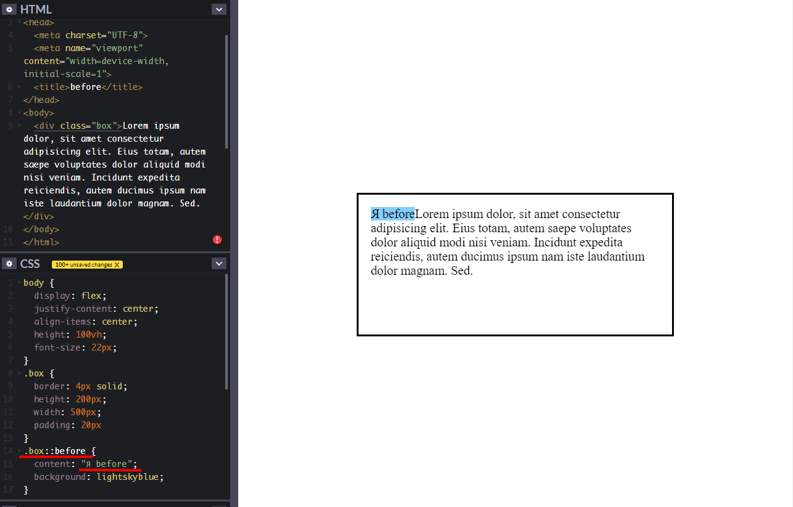

**::after** - аналогичен before, только создает псевдоэлемент не перед его контентом, а ***после*** него.

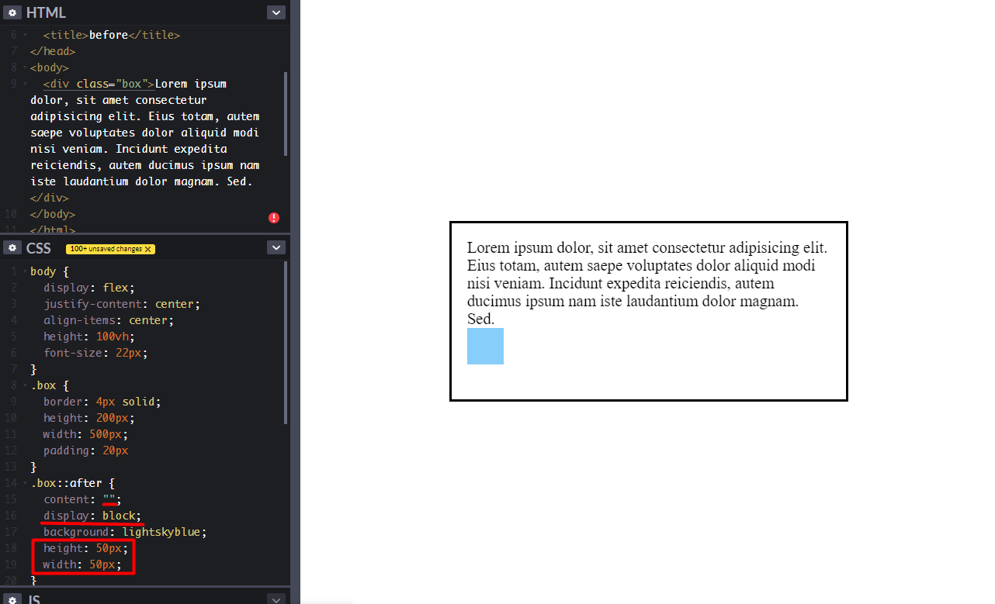

**::first-letter** - для задания стилей первому символу в тексте блочного элемента (например, <p>). Обязательно, чтобы перед этим символом не было других элементов. К этому псевдоэлементу может применяться только ограниченный набор CSS свойств: цвет, фон, границы, свойства шрифта, padding и margin.

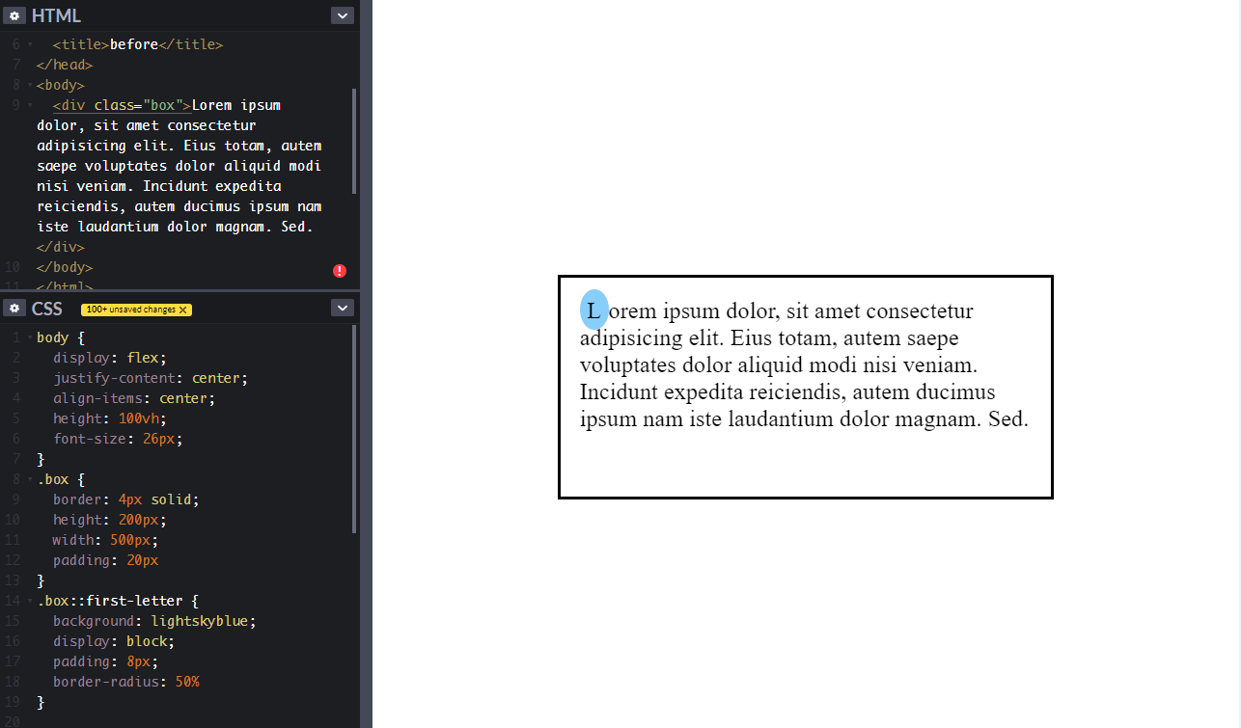

**::first-line** - для оформления первой строки в тексте блочного элемента. Для задания стилей применяется такой же ограниченный набор свойств.

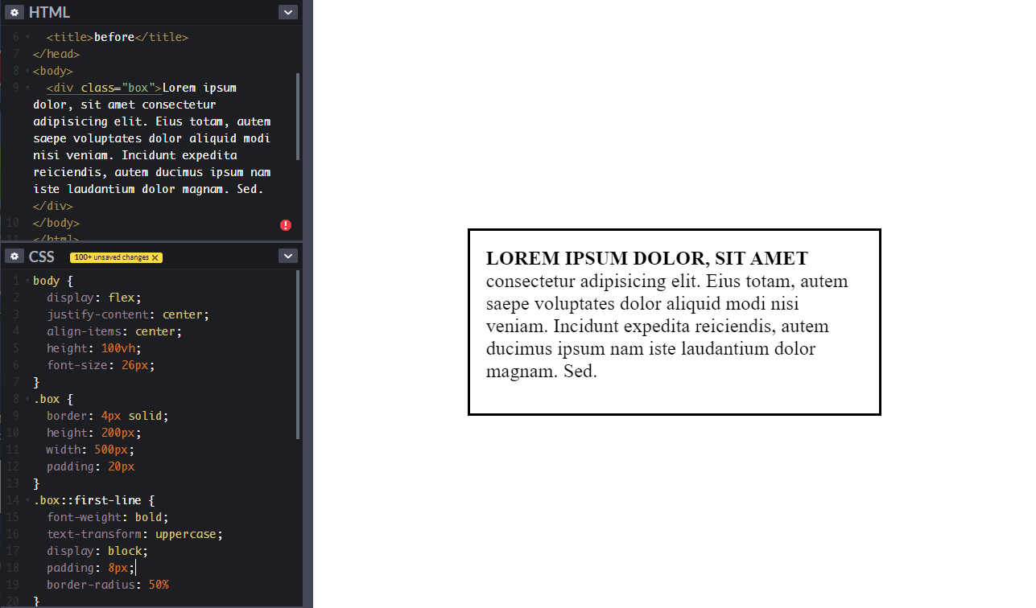

**::selection** - для установления стилей к выделенному пользователем фрагменту текста. CSS свойств, которые можно использовать для оформления этого псевдоэлемента еще меньше: background, color, cursor и outline.

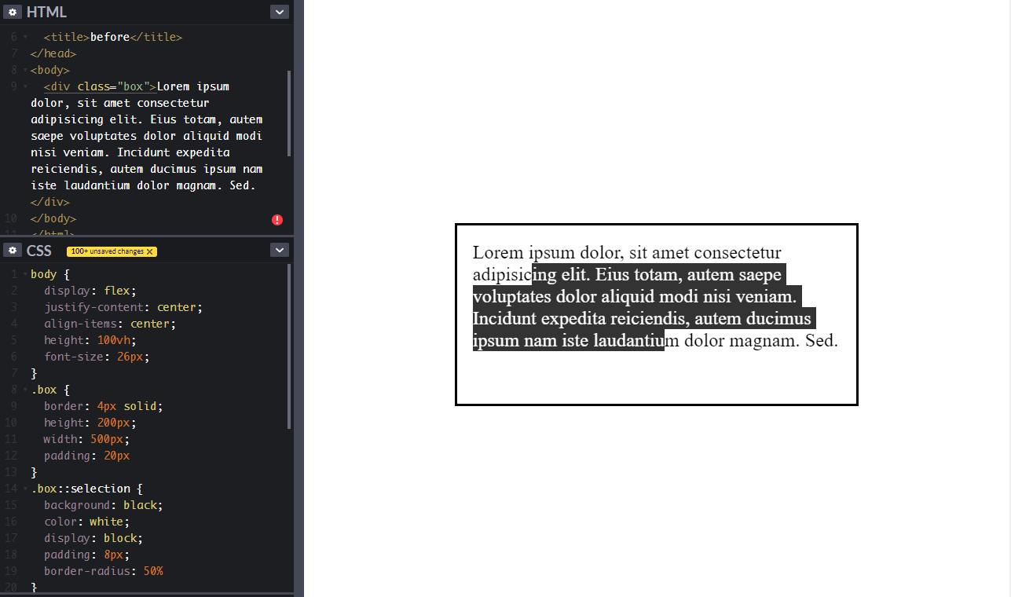

**4. Псевдоклассы**

Псевдоклассы - это еще одна важная, достаточно большая и непростая тема в верстке. Сложность в том, что они абстрактные, их нельзя увидеть или “потрогать”.  Псевдоклассы предназначены для изменения стиля элементов страницы в зависимости от их динамического состояния (например, посещенная ссылка, наведение мыши, фокус в элементе и т.д.

Все псевдоклассы можно разделить на:

* Динамические
* Пользовательского интерфейса
* Структурные

Еще есть такие псевдоклассы, как:

* Целевой псевдокласс :target
* Языковой псевдокласс :lang()
* Псевдокласс отрицания :not()
* Комбинация псевдоклассов

В нулевом уроке по CSS мы уже сталкивались со структурными псевдоклассами (:first-child, :last-child, :nth-child) и псевдоклассом отрицания :not. Сегодня мы рассмотрим динамические псевдоклассы, т.к. они понадобятся для верстки нашего макета. Все остальные [**псевдоклассы**](https://html5book.ru/psevdoklassy/)попытайся изучить самостоятельно. Не волнуйся, если не сможешь сразу все запомнить и понять. Про все эти псевдоклассы мы поговорим еще не раз, а сейчас пусть эта информация будет для “общего сведения”😊.

Итак, динамические псевдоклассы нужны для того, чтобы указать стили элементу, в зависимости от того, какое действие на нем совершает пользователь.

:link - не посещенная ссылка;

:visited - посещенная ссылка;

:focus - ссылки и элементы форм (input, textarea и др.), в которых установлен курсор мыши или на которые перешли кнопкой TAB на клавиатуре;

:hover - любые элементы, на которые пользователь наводит курсор мыши;

:active - выбирает элемент, активированный пользователем с помощью клика мышки. Обычно применяется для ссылок, но может отбирать и другие элементы на странице.

Синтаксис: **элемент:псевдокласс**.

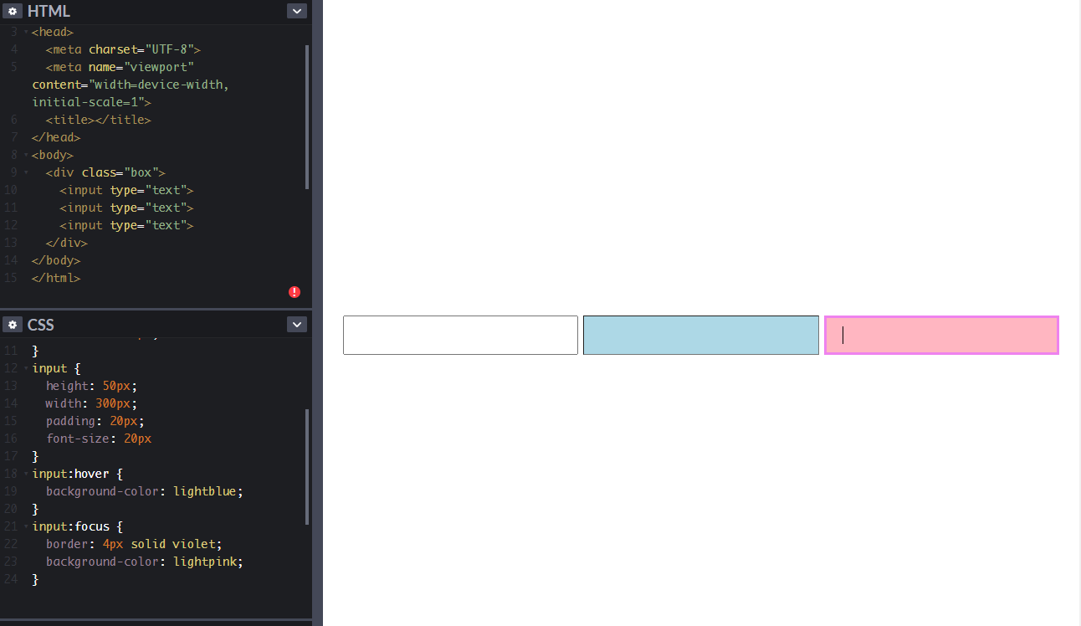

К одному элементу можно применять любое количество псевдоклассов. Главное, соблюдать порядок: «link-visited-focus-hover-active».

**5. Трансформации. Семейство свойств transform.**

В CSS существуют 2D и 3D трансформации. В рамках этого занятия мы рассмотрим 2D [**трансформации**](https://html5book.ru/css3-transform/) (по осям x, y). Про [**3D трансформации**](https://html5book.ru/3d-transform/) (по осям x, y, z) можешь пока почитать самостоятельно.

Само слово трансформация говорит само за себя. С помощью этого свойства можно как-то изменять элементы на странице. Так как это целое семейство свойств, то как именно должен измениться элемент, указывается с помощью специальных методов. Синтаксис:

селектор {

    transform: метод(параметры)

}

Итак, что можно делать с элементом и с помощью каких методов:

1. Перемещать элемент

**translate(x,y)** - перемещение одновременно по оси X и Y;

**translateX(число)** - перемещение по оси X;

**translateY(число)** - перемещение элемента по оси Y;

Параметр: положительные и отрицательные единицы, %.

1. Масштабировать элемент

**scale(x,y)** - изменение масштаба (ширины и высоты) элементов;

**scaleX(число)** - изменение масштаба (ширины) элемента;

**scaleY(число)** - изменение масштаба (высоты) элемента;

Параметр: любое число.

1. Поворачивать элемент

**rotate(угол)** - вращение, в параметре указывается угол наклона / поворота;

Параметр: угол (deg, grad, rad, turn).

1. Наклонять элемент

**skew(x-угол, y-угол)** - наклон сторон вдоль оси X и Y;

**skewX(угол)** - наклон сторон вдоль оси X;

**skewY(угол)** - наклон сторон вдоль оси Y;

Параметр: угол (deg, grad, rad).

1. Общий метод для задания всех свойств трансформации:

**matrix(a, c, b, d, x, y)**, где

a = scaleX, c = skewY, b = skewX, d = scaleY, x = translateX, y = translateY

За точку, относительно которой будет трансформироваться элемент отвечает свойство **transform-origin**.

Значения по оси Х - left, center, right, длина, %;

Значения по оси Y - top, center, bottom, длина, %

Значение по умолчанию - center.

Важный момент☝ свойство transform во многих версиях браузеров используется с префиксами -ms-, -moz-, -o-, -webkit- (желтые флажки):

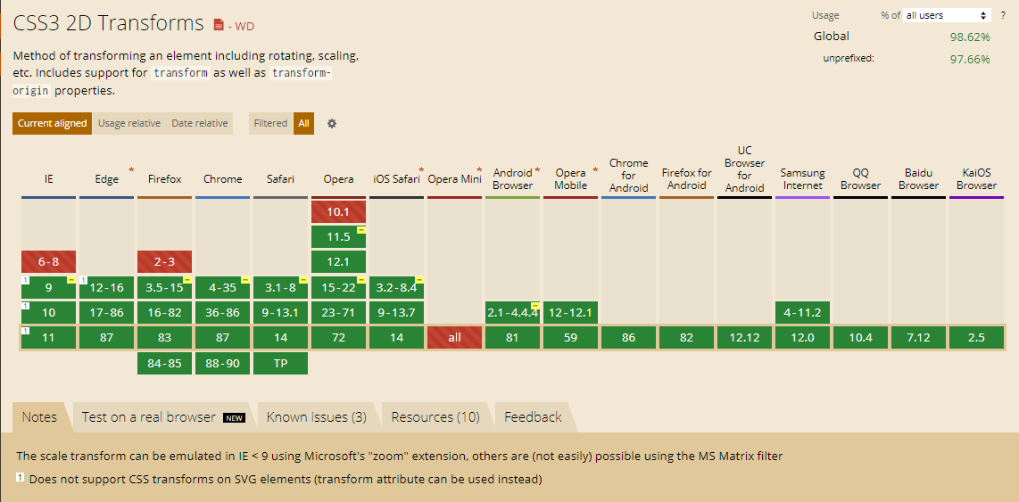

Теперь все, что сейчас изучили, давай применим в нашем проекте. Я начну с псевдоэлементов. Надо найти на макете элементы, которые служат исключительно стилистическим оформлением. В первом блоке это только разделитель:

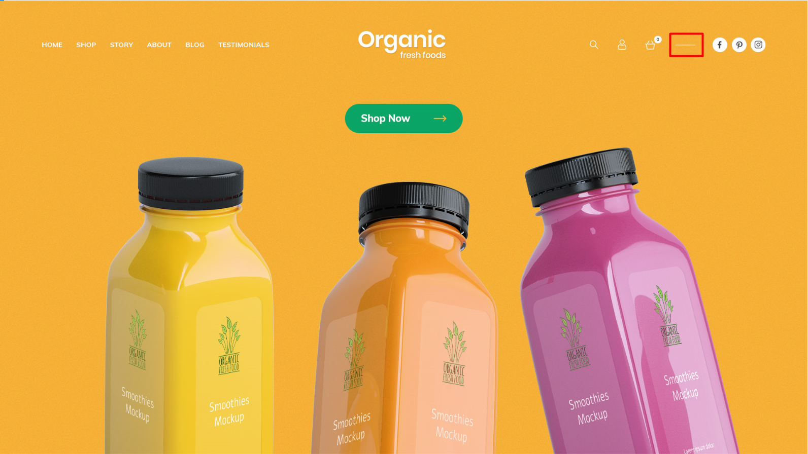

Теперь нужно определить, для какого элемента в HTML разметке мы будем его создавать. Разделитель находится между блоком с иконками соц. сетей и блоком иконок для юзера. В данном случае, не имеет значения, для которого из них я сделаю псевдоэлемент. Я буду использовать элемент “after” и спозиционирую его относительно блока иконок юзера. Вот такой результат у меня получился:

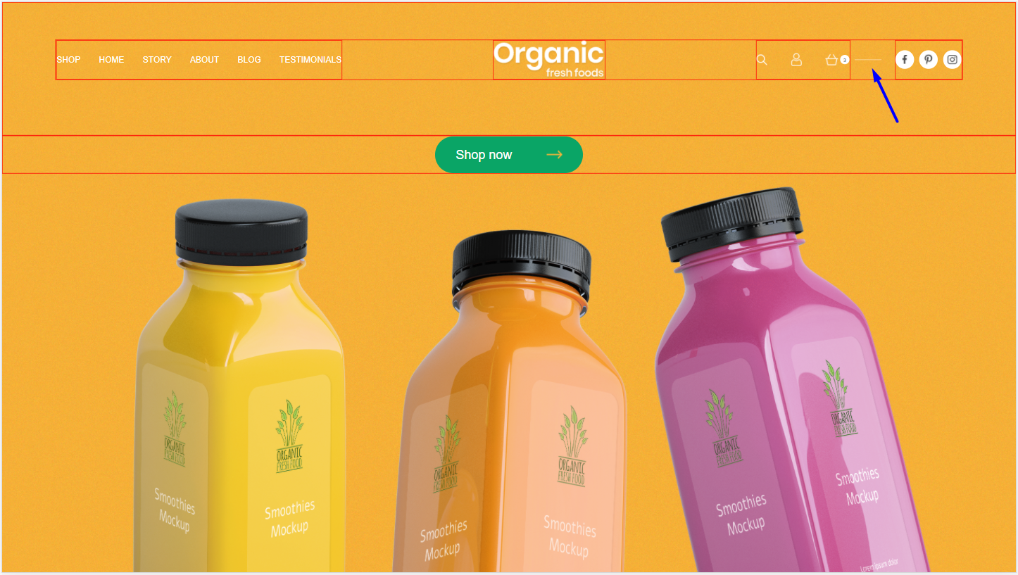

Теперь с помощью позиционирования расположу в нужном месте счетчик товаров в корзине. Для этих элементов у меня имеется вот такая структура:

<li class="personal__list-item">

     <a class="personal__link-cart" href="">

         <img class="personal__cart-icon"

                      src="./assets/images/header-images/Cart-icon.png" alt="">

         <span class="personal__cart-count">3</span>

     </a>

</li>

Позиционировать счетчик товаров я буду относительно класса “personal__link-cart”. Вот так у меня получилось:

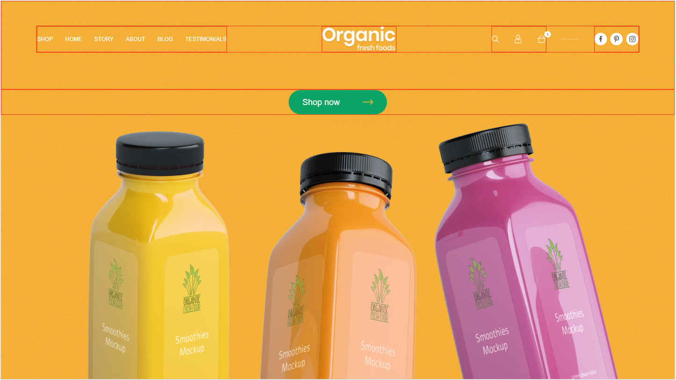

Еще я вижу, что лого сейчас находится не посередине страницы, это видно, если посмотреть на кнопку - она четко посередине. Т.к. мы выравнивали эти элементы флексами, свойством space-between, между ними получились одинаковые расстояния, но ширина у этих элементов разная.

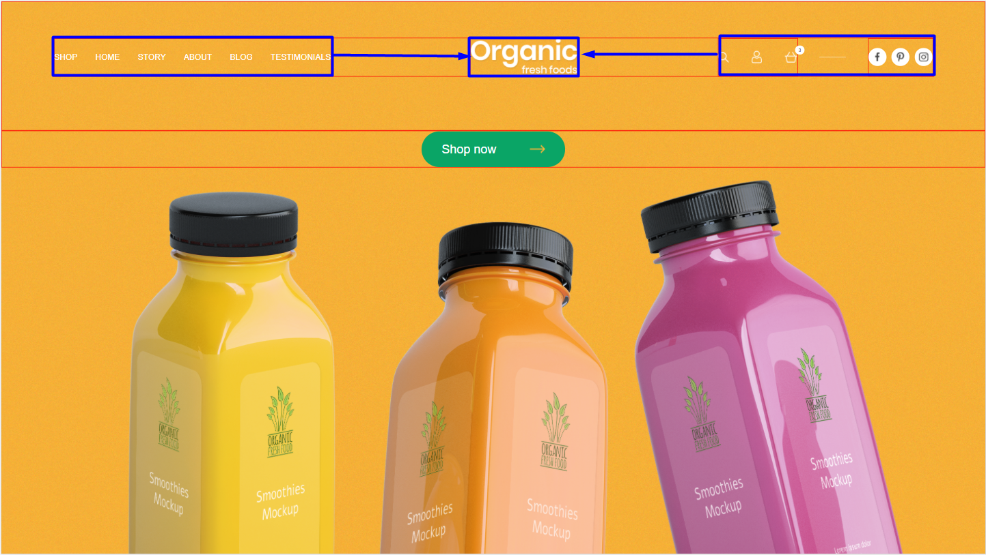

Вот тут нам не обойтись без позиционирования и свойства трансформ. Лайфхак, как выровнять абсолютно позиционированный элемент посередине родительского блока.

Родителю, в котором находится лого - position: relative, а лого следующие стили:

.logo {

    border: 1px solid red;

    position: absolute;

    top: 50%;

    left: 50%;

    transform: translate(-50%, -50%);

}

Вот теперь лого находится четко посередине страницы 👌

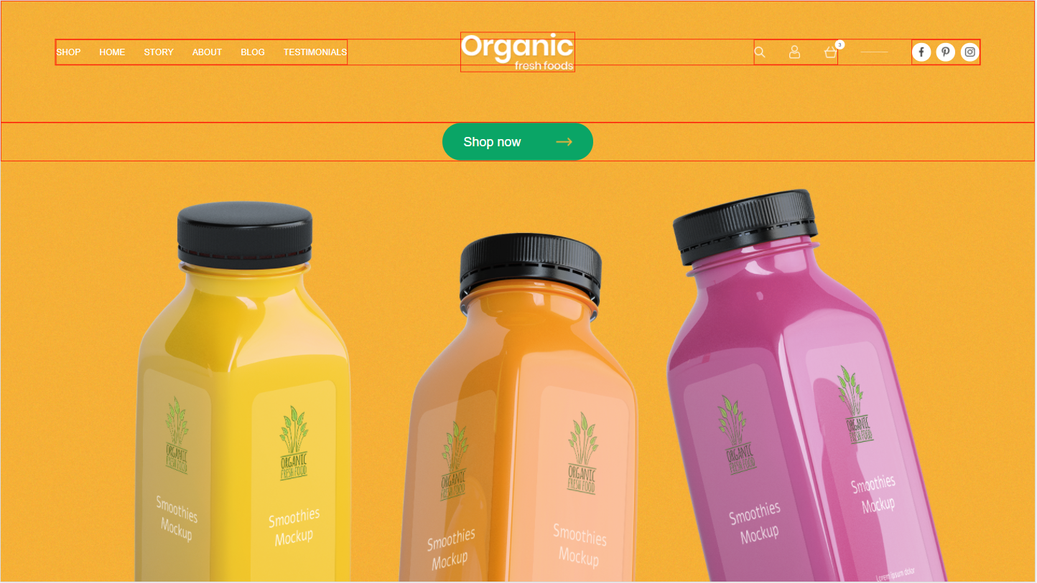

**Занятие 4**

[Введение 2](https://docs.google.com/document/d/1KYVEPpbCGa8Q5HQId9Uhf9GRrMmzWBZsOqnaULXzOno/edit#heading=h.u3ogewcnirs2)

[1. Адаптивная и отзывчивая верстка. 3](https://docs.google.com/document/d/1KYVEPpbCGa8Q5HQId9Uhf9GRrMmzWBZsOqnaULXzOno/edit#heading=h.gmhjxbh3jr31)

[1.1 Адаптивная верстка. 3](https://docs.google.com/document/d/1KYVEPpbCGa8Q5HQId9Uhf9GRrMmzWBZsOqnaULXzOno/edit#heading=h.7ipp3zy4sn6v)

[1.2 Отзывчивая верстка. 3](https://docs.google.com/document/d/1KYVEPpbCGa8Q5HQId9Uhf9GRrMmzWBZsOqnaULXzOno/edit#heading=h.oexn37rab625)

[1.3 Медиазапросы (media queries) 4](https://docs.google.com/document/d/1KYVEPpbCGa8Q5HQId9Uhf9GRrMmzWBZsOqnaULXzOno/edit#heading=h.dbd0tekajdt3)

[1.4 Адаптив шрифтов 6](https://docs.google.com/document/d/1KYVEPpbCGa8Q5HQId9Uhf9GRrMmzWBZsOqnaULXzOno/edit#heading=h.53xifzv2x2pv)

[1.5 Адаптив нашего макета 6](https://docs.google.com/document/d/1KYVEPpbCGa8Q5HQId9Uhf9GRrMmzWBZsOqnaULXzOno/edit#heading=h.u9bb5ifkluu9)

[2. Препроцессор LESS 19](https://docs.google.com/document/d/1KYVEPpbCGa8Q5HQId9Uhf9GRrMmzWBZsOqnaULXzOno/edit#heading=h.b8j4ivnhjn5a)

[2.1 Настройка плагина Easy LESS 19](https://docs.google.com/document/d/1KYVEPpbCGa8Q5HQId9Uhf9GRrMmzWBZsOqnaULXzOno/edit#heading=h.u842mnoi0jnr)

[2.2 Файловая структура 22](https://docs.google.com/document/d/1KYVEPpbCGa8Q5HQId9Uhf9GRrMmzWBZsOqnaULXzOno/edit#heading=h.5nz8vbo78zfj)

[2.3 Импорты 22](https://docs.google.com/document/d/1KYVEPpbCGa8Q5HQId9Uhf9GRrMmzWBZsOqnaULXzOno/edit#heading=h.91257stspid3)

[2.4 Вложенные правила 23](https://docs.google.com/document/d/1KYVEPpbCGa8Q5HQId9Uhf9GRrMmzWBZsOqnaULXzOno/edit#heading=h.9eikwqeqzeku)

[2.5 Родительский селектор & 23](https://docs.google.com/document/d/1KYVEPpbCGa8Q5HQId9Uhf9GRrMmzWBZsOqnaULXzOno/edit#heading=h.n54rvtgtmch6)

[2.6 Переменные 25](https://docs.google.com/document/d/1KYVEPpbCGa8Q5HQId9Uhf9GRrMmzWBZsOqnaULXzOno/edit#heading=h.tcnzyag8dc8j)

[2.7 Функции 28](https://docs.google.com/document/d/1KYVEPpbCGa8Q5HQId9Uhf9GRrMmzWBZsOqnaULXzOno/edit#heading=h.abynw0ohkfda)

[2.8 Примеси (mixins) 31](https://docs.google.com/document/d/1KYVEPpbCGa8Q5HQId9Uhf9GRrMmzWBZsOqnaULXzOno/edit#heading=h.btnapa4z0i8n)

[Домашнее задание 33](https://docs.google.com/document/d/1KYVEPpbCGa8Q5HQId9Uhf9GRrMmzWBZsOqnaULXzOno/edit#heading=h.ey75c8pexoh7)

**Введение**

Сегодня мы рассмотрим 2 очень важные темы, без которых не обходится ни одна верстка любого проекта:

* Адаптивность;
* Отзывчивость;
* Медиазапросы;
* Использование препроцессора (LESS).

Разберемся, чем отличается адаптивность от отзывчивости, научимся делать так, чтобы верстка корректно отображалась на всех устройствах (десктопах, планшетах, мобильных телефонах). А также разберемся, что такое препроцессоры, как они работают и научимся их использовать.

**1. Адаптивная и отзывчивая верстка.**

**1.1 Адаптивная верстка.**

Адаптивный или отзывчивый сайт (adaptive и responsive)... как же много споров вокруг этой темы 😏. Одни говорят, что верстку правильно называть не адаптивной, а отзывчивой. Другие - что «отзывчивый» и «адаптивный» - это одно и то же, просто разные названия... На самом же деле, адаптивный и отзывчивый - это совсем разные виды сайтов.

Адаптивный сайт на мониторе отображается одним образом, на планшете по-другому, а на смартфоне - по-третьему. Меняется расположение блоков, размеры текстов, кнопок и полей. Все это для того, чтобы пользователю было комфортнее пользоваться сайтом: кнопку легче нажимать пальцем, если она крупная, текст в метро легче читать, если он 20рх, а не 14.

У адаптивного сайта всего несколько «вариантов отображения» в зависимости от ширины экрана или типа устройства. То есть на всех планшетах будет отображаться один вариант сайта, без учета, что у них разные по размеру дисплеи. Если менять размер окна браузера, то сайт будет меняться «рывками» от одного варианта отображения к другому.



**1.2 Отзывчивая верстка.**

Сайт, который также имеет несколько вариантов отображения, но переходы между ними плавные, как будто резиновые. Меняется размер окна - элементы медленно меняются в размерах, блоки плавно сжимаются, а когда наступает контрольная точка (viewpoint) - сайт меняет расположение блоков под планшет или под смартфон.

Главная особенность - это плавные переходы между ключевыми вариантами отображения и переход на относительные единицы измерения (%, em, rem, vh, vw). Таким образом, если сайт был оптимизирован под iPad, то он также хорошо будет  смотреться и на Galaxy Tab, и на любом другом подобном устройстве, не смотря на то, что размеры экранов у них разные.

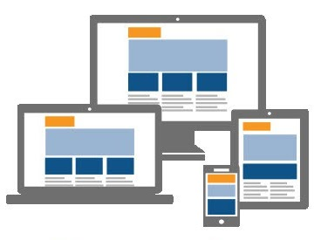

На практике не существует такого кардинального разделения “либо делаем адаптив, либо респонсив”. Часто бывает, что эти два подхода используются одновременно.

**1.3 Медиазапросы (media queries)**

Медиазапросы используются тогда, когда нужно применить разные CSS-стили, для разных устройств в зависимости от:

* типа отображения, например для принтера, монитора или смартфона);
* конкретных характеристик устройства, например ширины окна просмотра браузера.

Чаще всего, с помощью медиа запросов мы определяем промежутки ширин или высот девайсов, на которых сайт должен отображаться как-то иначе.

Синтаксис:

@media тип отображения логический оператор (характеристика устройства) {

selector {

свойство: новое значение;

}

}

**Типы отображения**:

**all** - для всех устройств.

**print** - для постраничного материала и документов, просматриваемых на экране в режиме предварительного просмотра.

**screen** - в первую очередь для цветных компьютерных экранов.

**speech** - для синтезаторов речи.

**Логические операторы**:

**and** - “И”. Указывается для объединения нескольких условий.

@media all and (color) { ... } - Стиль для всех цветных устройств

**not** - “НЕ”. Указывается для отрицания условия.

@media all and (not handheld) { ... } - Стиль для всех устройств кроме смартфонов.

У оператора **not** самый низкий приоритет, поэтому в медиа запросе он будет учитываться последним и выражение @media not all and (color) { ... } следует понимать как

@media not (all and (color)) { ... }, а не @media (not all) and (color) { ... }.

**only** - для старых браузеров, которые не поддерживают медиа-запросы.

@media only all and (not handheld) { ... }

**Оператор запятая ,**  - “ИЛИ”. Если хотя бы одно условие выполняется, то стиль будет применен.

@media all and (orientation: landscape), all and (min-width: 480px) { ... }

Чтобы поменять приоритет операций, как и в математике😎, следует указать скобки.

**Характеристика устройства**:

Характеристик устройств очень много. Обязательно ознакомься с ними в статье про [**медиазапросы**](https://html5book.ru/css3-mediazaprosy/#part6). Но чаще всего в этом параметре указывается ширина или высота окна браузера девайса. А Best practices (лучшие практики) - это указывать минимальную или максимальную ширину/высоту (min-width/height | max-width/height) в этом параметре для того, чтобы сделать верстку “резиновой”.

Используя характеристики устройств, можно так же задавать диапазоны, на которых будут применяться другие стили:

@media (min-width: 400рх) and (max-width: 700рх) { … } - стили будут применяться в том случае, когда ширина окна браузера будет больше или равна 400рх и меньше или равна 700рх.

А по новой спецификации CSS эту же запись можно написать вот так:

@media (400рх <= width <= 700рх) { … }

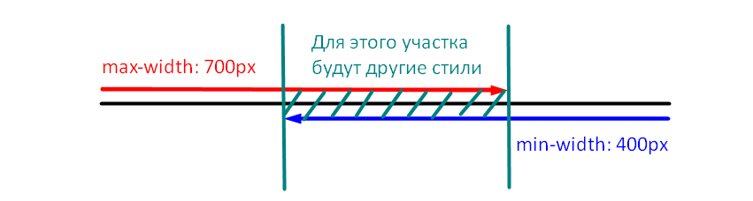

Медиазапросы принято объявлять в конце, после основного кода, так как они заменяют стили, объявленные выше.

**1.4 Адаптив шрифтов**

Для того, чтобы сделать шрифты адаптивными, необходимо использовать во всем проекте относительные единицы измерения - rem.

При таком подходе, в html и body для свойства font-size устанавливается фиксированное значение в рх (для удобства оно равно 10рх):

html,

body {

         font-family: 'MuliRegular', sans-serif;

     font-size: 10px;

}

А всем остальным элементам свойство font-size задается со значением в rem:

.personal__cart-count{

     background-color: #fff;

     display: inline-block;

     height: 18px;

     width: 18px;

     text-align: center;

     border-radius: 50%;

     line-height: 2;

     font-size: 1rem;

     color: #000;

}

С помощью такого подхода можно адаптировать не только шрифты, но и любые элементы, размеры которых должны уменьшаться пропорционально.

**1.5 Адаптив нашего макета**

Теперь давай посмотрим, как будет выглядеть наш макет на планшете или телефоне, для этого переходи в консоль разработчика, выбирай “телефончик” и девайс.

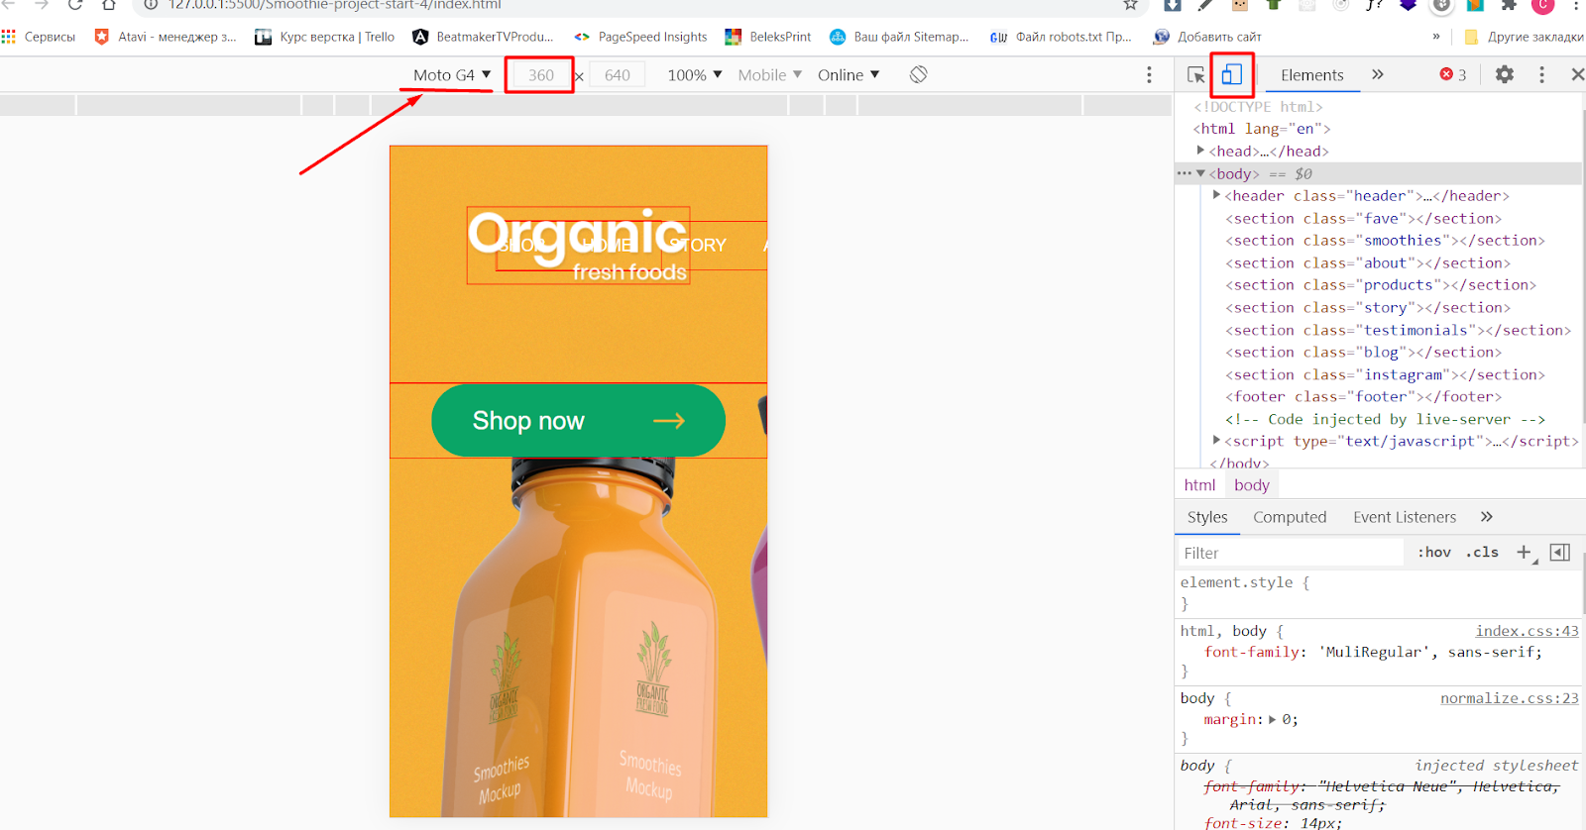

Так как у нас есть дизайн только для десктопной версии, то мы сами определяем как будет отображаться вёрстка на планшетах и мобильных устройствах.

Сначала давай сделаем адаптив для планшетов.

Как правило, в мобильной и десктопной версии элементы меню перестраиваются вертикально и прячутся в “бургер меню”, а вместо них отображается кнопка, по нажатию на которую, открывается “перестроенное” меню.

Для того, чтобы перестроить элементы меню, понадобятся медиазапросы. Но сначала давай попробуем написать самый простой медиазапрос, в котором просто будем скрывать меню на всех разрешениях, которые меньше чем 768px.

@media (max-width: 768px) {

    .header__top-inner {

        display: none;

    }

}

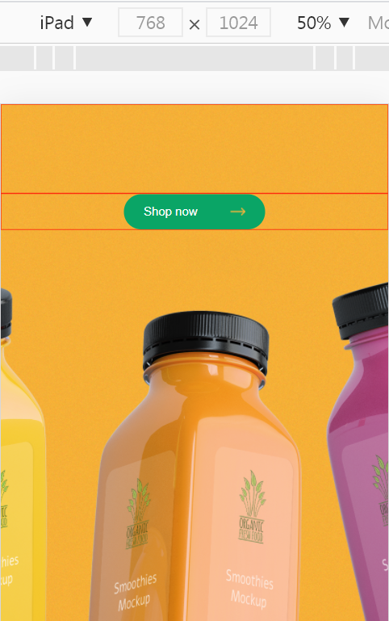

Отлично! Меню скрылось, но скрылся и лого, так как он тоже находится в этом классе… Ничего страшного, давай просто обернем в <div> правую и левую части меню и в новый родитель перенесем свойства flex для выравнивания этих элементов.

Вот так теперь выглядит HTML:

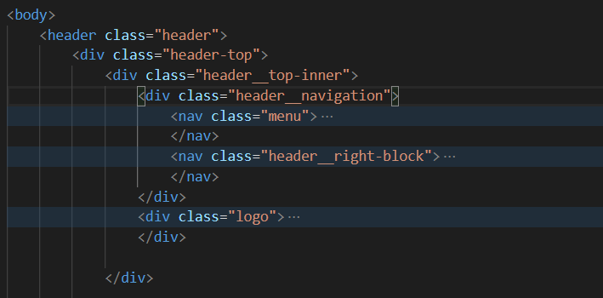

Вот так выглядит CSS:

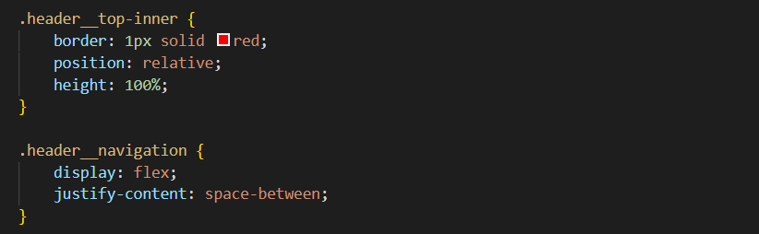

И теперь, разумеется, в медиазапросе будем скрывать не весь .header__top-inner, а только .header__navigation:

@media (max-width: 768px) {

    .header__navigation {

        display: none;

    }

}

Вот теперь все отображается, как надо 👌 и на десктопах, и на планшетах:

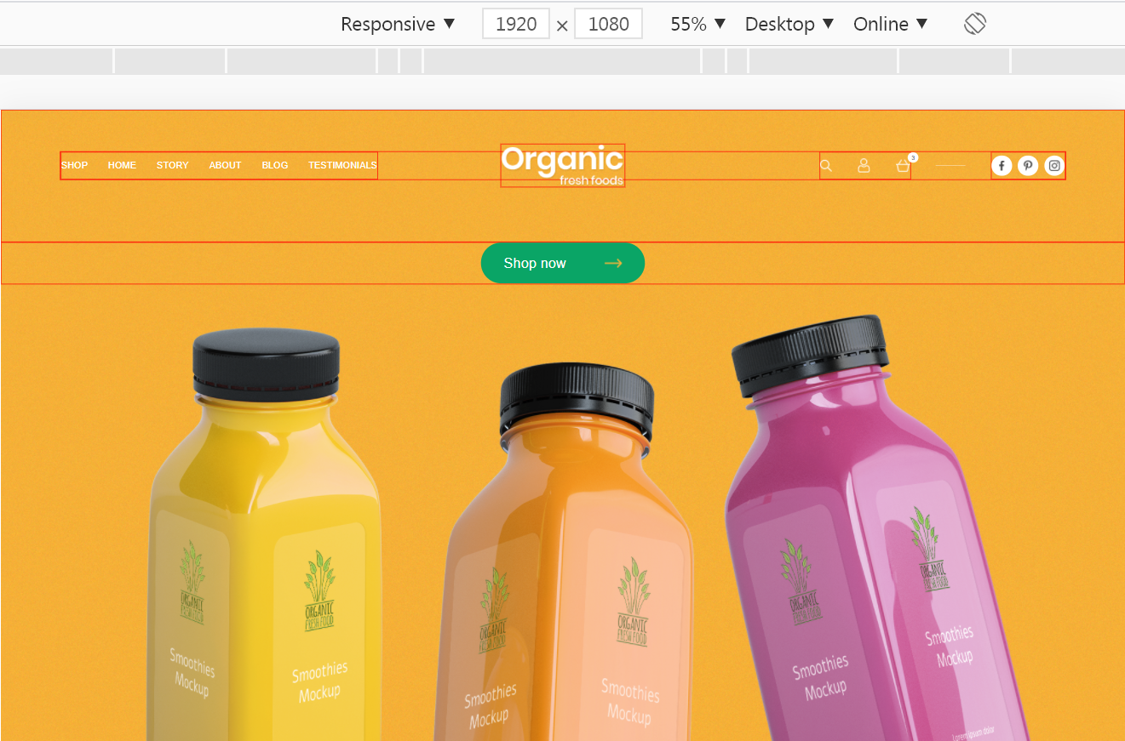

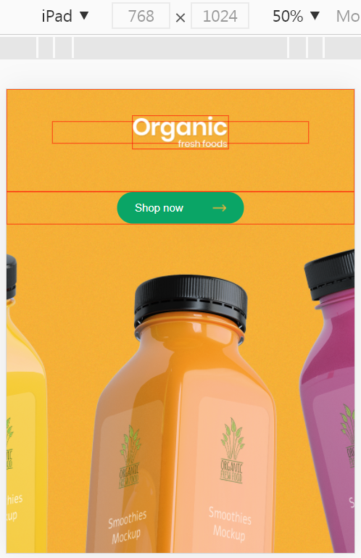

Теперь давай сделаем так, чтобы когда пропадает меню, появлялась кнопка. Для этого в HTML нужно создать дополнительный элемент - кнопку, внутри которой будет иконка меню. Иконки можно взять с сайта [**flaticon.com**](https://www.flaticon.com/)**.**

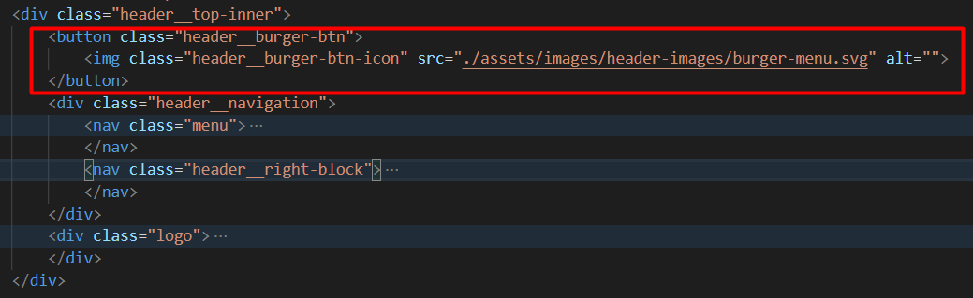

Теперь давай уберем у кнопки стили по умолчанию - фон и границу (можно сразу для всех кнопок):

button {

     background-color: transparent;

     border: none;

}

И зададим размеры для кнопки и иконки, и сразу же спрячем кнопку:

.header__burger-btn {

     width: 50px;

     display: none;

}

.header__burger-btn-icon {

     width: 100%;

}

Напомню, что кнопка должна показываться, когда прячется меню. Для этого в нашем медиазапросе меняем у кнопки значение свойства display на block:

@media (max-width: 768px) {

     .header__burger-btn {

         display: block;

     }

     .header__navigation {

         display: none;

     }

}

Вуаля! На десктопе отображается полноценное меню, а на планшете кнопка 😊:

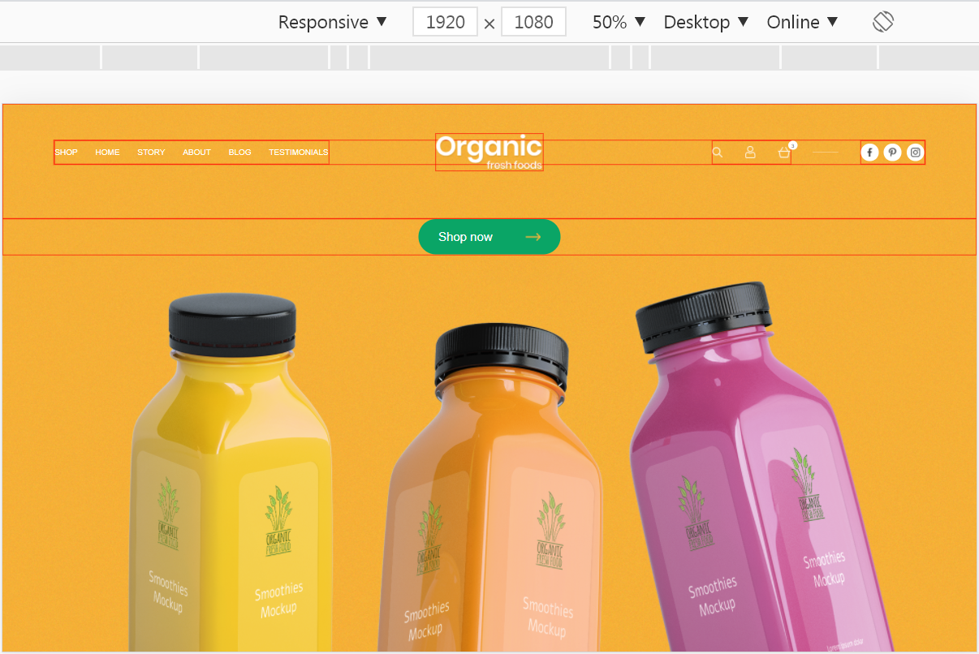

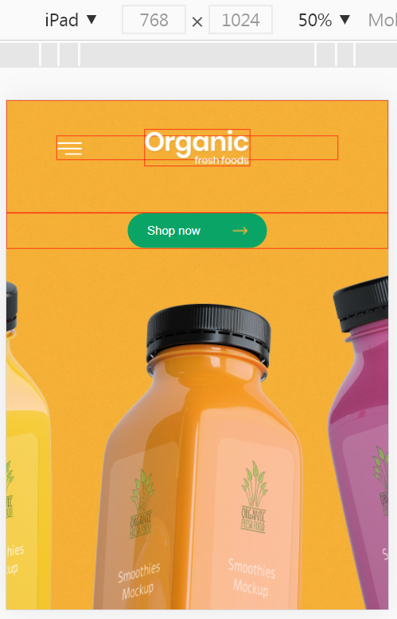

Осталось только спозиционировать кнопку в левый либо правый угол:

.header__burger-btn {

     width: 50px;

     position: fixed;

     right: 40px;

     top: 20px;

     display: none;

}

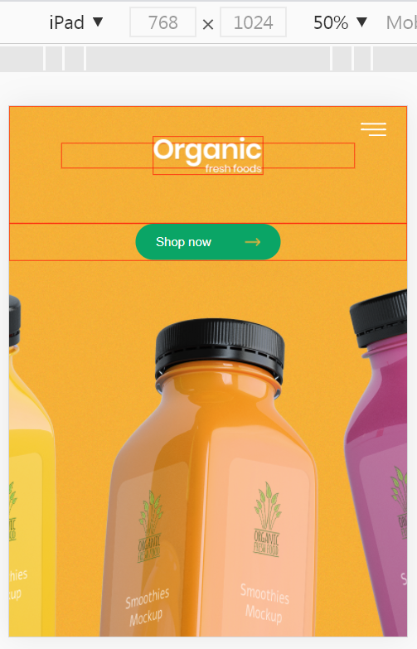

Теперь давай подумаем, как на планшете должно выглядеть открытое меню. Тут можешь пофантазировать😊 или повторить за мной. Мое будет выглядеть примерно так:

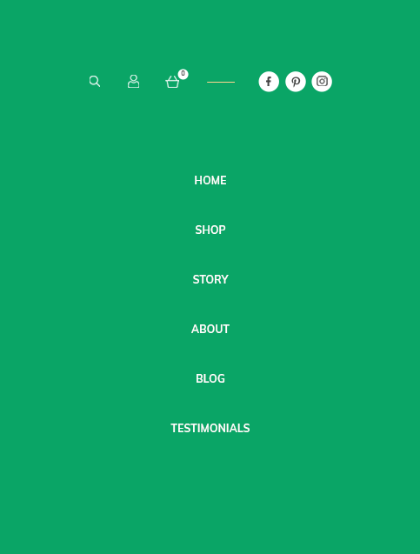

Меню будет на весь экран, для этого в медиазапросе для планшета я сделаю его фиксированным, прижму ко всем сторонам одновременно и с помощью z-index вытащу его на передний план.

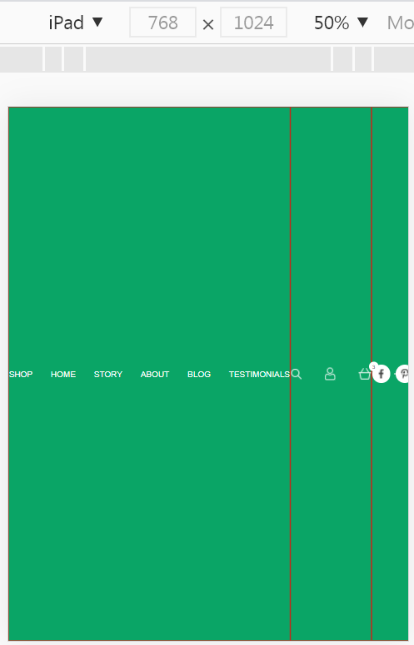

Пока выглядит не очень-то 😄. Теперь давай ссылки в левом блоке расположим вертикально (flex-direction: column):

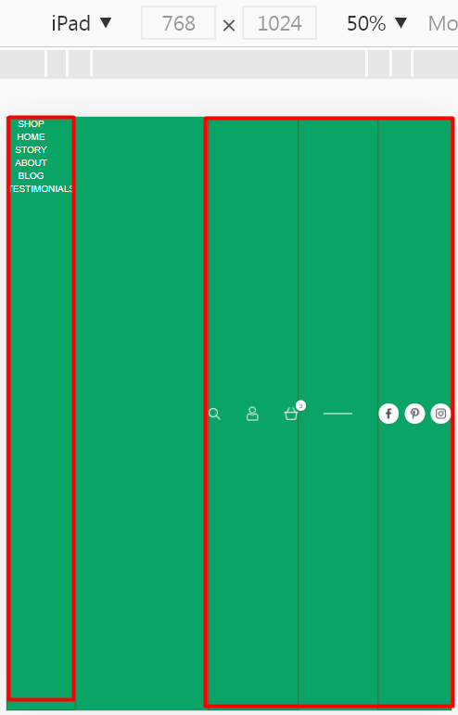

… и перестроим эти два элемента так, чтобы они располагались вертикально (друг под другом). Причем, левый блок должен оказаться внизу, а правый вверху. Для этого я воспользуюсь значением свойства flex-direction: column-reverse. Затем по главной оси выровняю эти элементы по верхнему краю (так как мы использовали column-reverse, то значением свойства justify-content должно быть flex-end), а по второстепенной оси выровняю оба эти элемента по центру:

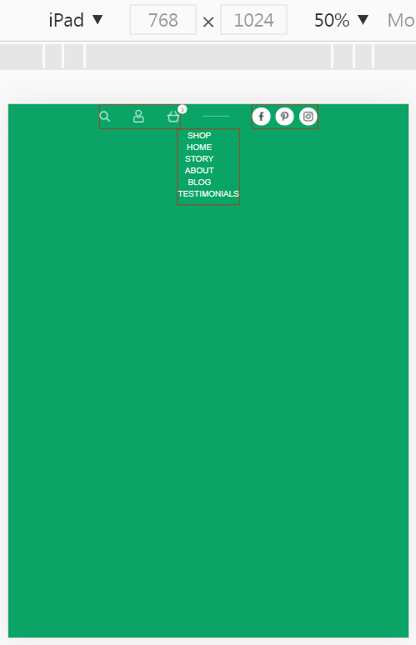

Отлично👍 уже становится похоже 😊.

Осталось для верхнего блока сверху и снизу задать внешние отступы (margin), задать высоту для блока со ссылками и распределить их по всей высоте с помощью свойства justify-content: space-between и занулить у них margin.

Ах, да...кнопке меню тоже нужно задать больший z-index, чтобы она была как бы над всем меню. Потом, с помощью javaScript, мы будем подменять картинки для кнопки в зависимости от того, открыто меню или нет. Если меню открыто будем показывать “Х”,  если нет - будем показывать “бургер”.

Вот теперь меню выглядит максимально похоже:

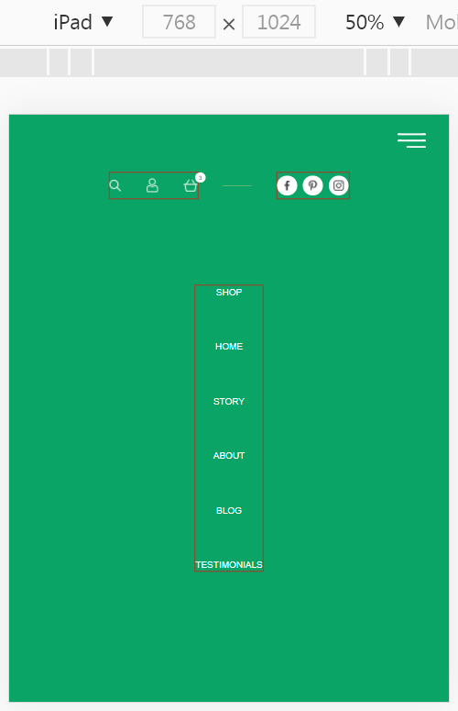

чтобы было легче адаптировать шрифты, будем использовать следующий подход:

* размер шрифта корневого (root) элемента (html, body) установим в рх. Для удобства возьмем значение 10рх;
* Остальным элементам размер шрифта установим в rem.

1rem = x1 значение font-size в корневом элементе (в нашем случае 10рх);

* Для того, чтобы пропорционально изменять размер всех шрифтов на странице, в медиа запросе будем менять значение font-size для html, body;
* Для того, чтобы изменить размер шрифта отдельному элементу, ему просто задается нужный размер (в любых единицах измерения).

Таким образом, после замены пикселей на rem, у нас появилась возможность изменяя только одно значение в медиазапросе, изменять размер всех шрифтов на странице. Все остальные элементы, у которых размер шрифта указан в rem, изменят его пропорционально. Это учень удобно, так как при таком подходе, по отношению к друг другу, шрифты будут выглядеть правильно.

В rem можно задавать размеры и для других элементов, если при адаптации необходимо изменяться их размер пропорционально.

Теперь меня полностью устраивает, как выглядит меню. Можно убрать границы:

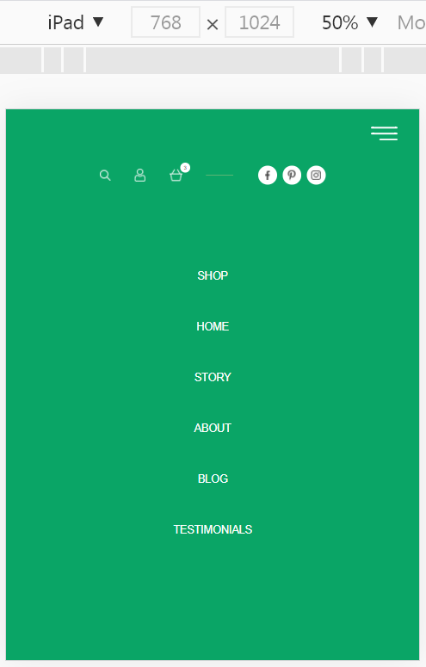

Чтобы смотрелось более гармонично, можно немного увеличить и опустить лого, опять таки, в медиазапросе:

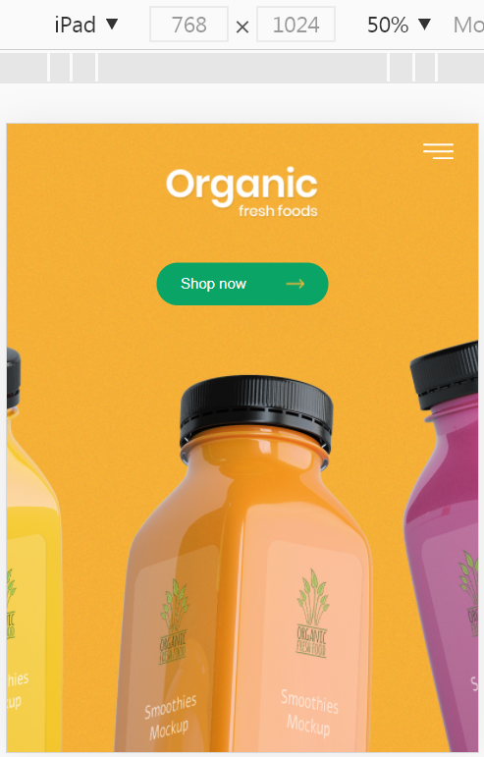

Вот так выглядит окончательный код медиазапроса для первого блока, адаптированного под устройства, ширина которых не превышает 768рх:

@media (max-width: 768px) {

    .header__burger-btn {

        display: block;

    }

    .header__navigation {

        /* display: none; */

        background-color: #0aa566;

        position: fixed;

        top: 0;

        right: 0;

        bottom: 0;

        left: 0;

        z-index: 1;

        flex-direction: column-reverse;

        justify-content: flex-end;

        align-items: center;

    }

    .menu__list {

        flex-direction: column;

        height: 500px;

        justify-content: space-between;

    }

    .logo {

        transform: translateX(-30%);

    }

    .logo__img {

        width: 250px;

    }

    .menu__item {

        margin: 0;

    }

    .menu__link {

        font-size: 2rem;

    }

    .header__right-block {

        margin: 100px 0 150px;

    }

}

Для каждого разрешения нужен отдельный медиазапрос. Минимальный список разрешений, для которых нужно писать медиазапросы, можно посмотреть на [**Bootstrap**](https://getbootstrap.ru/docs/3.3.7/css/#grid-options), а остальные писать точечно, когда видишь, что на каком-то разрешении что-то “ломается”.

**2. Препроцессор LESS**

Наш CSS файл уже разросся прилично и ориентироваться в нем стало намного сложнее. А это всего лишь одна страница сайта… А как будет выглядеть верстка, если страниц будет 10...20?.. Понятно, что при таком подходе будет просто невозможно поддерживать и масштабировать проект. Но нам повезло 😊. В нашем распоряжении есть препроцессоры.

CSS препроцессор - это надстройка над CSS, которая с помощью новых синтаксических конструкций (синтаксического сахара) добавляет ранее недоступные возможности для CSS.

Другими словами, CSS препроцессоры преобразуют код, который написан с использованием препроцессорного языка, в чистый и валидный CSS-код. Таким образом, мы можем писать код так, как удобно нам (каждый блок описывать в отдельном файле, использовать переменные, повторять структуру вложенностей, как в HTML файле… и т.д.), а браузер будет получать код в понятном для него виде (CSS в одну строку без пробелов).

Основная задача препроцессоров - предоставить более короткие и удобные конструкции для человека, которые в конечном итоге будут преобразованы в css. Это в разы упрощает и ускоряет разработку и поддержку стилей в проектах.

На сегодняшний день есть аж 3 популярных препроцессора: LESS, SASS и Stylus. Какой лучше? Холиварный вопрос… Как наберетесь опыта, сможете ответить на этот вопрос самостоятельно. Никто другой за вас решить не сможет, какой препроцессор вам больше подходит, т.к. это дело вкуса.

А мы начнем изучение препроцессоров с [**LESS**](https://mrmlnc.gitbooks.io/less-guidebook-for-beginners/content/chapter_0/introduction.html), так как у него самые простые способы подключения и компиляции.

Компиляция - это «перевод» программы, написанной на каком-либо исходном языке, на понятный компьютеру язык.

**2.1 Настройка плагина Easy LESS**

Для того чтобы скомпилировать LESS в CSS нам понадобится плагин VS Code - “*Easy LESS*”. Там уже встроен компилятор и так же есть возможность оптимизации (минифицирования) кода.

С помощью этого плагина мы сможем работать в файлах .less, используя удобный синтаксис и функционал. После сохранения, файлы .less будут автоматически компилироваться в файлы .css и минифицироваться. Как устанавливать плагины вы уже знаете 😊.

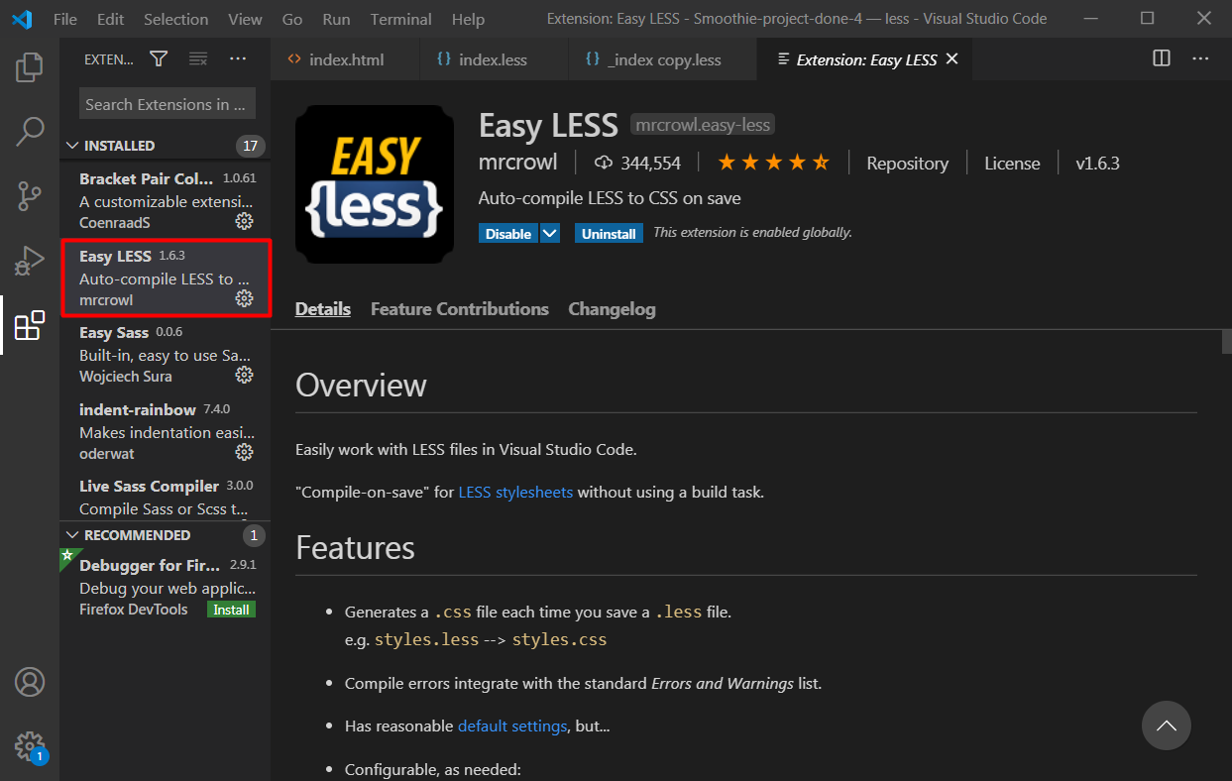

У этого плагина подробное описание и также есть опции, которые нам пригодятся

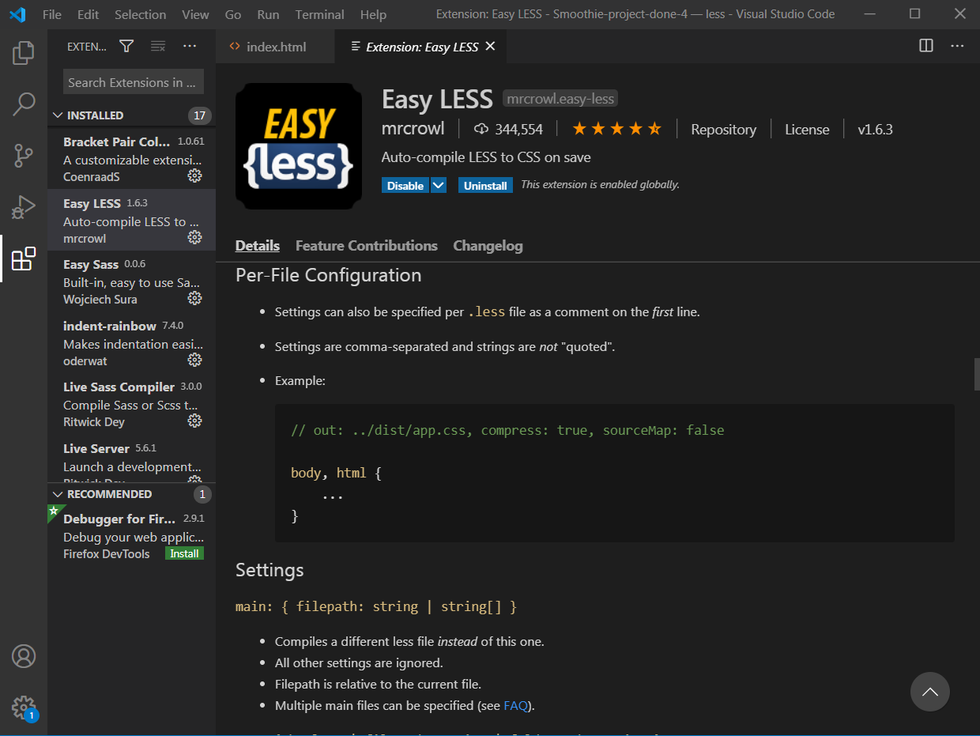

Чтобы не запутаться, создадим отдельную папку **styles**, в которую постепенно будем переносить код.

В этой папке давай создадим файл **main.less**. В этом файле, как правило, находятся подключенные через правило @font-face шрифты, общие стили и стили для html, body. Остальной код разбивается на модули (отдельные файлы .less), которые подключаются в main.less. Именно main.less мы и будем компилировать.

Давай теперь укажем, куда складывать готовый скомпилированный .css файл. Для этого в **main.less** пропишем комментарий, в котором укажем путь, где будет располагаться итоговый скомпилированный файл .css.Также укажем, что его нужно минифицировать (сжать):

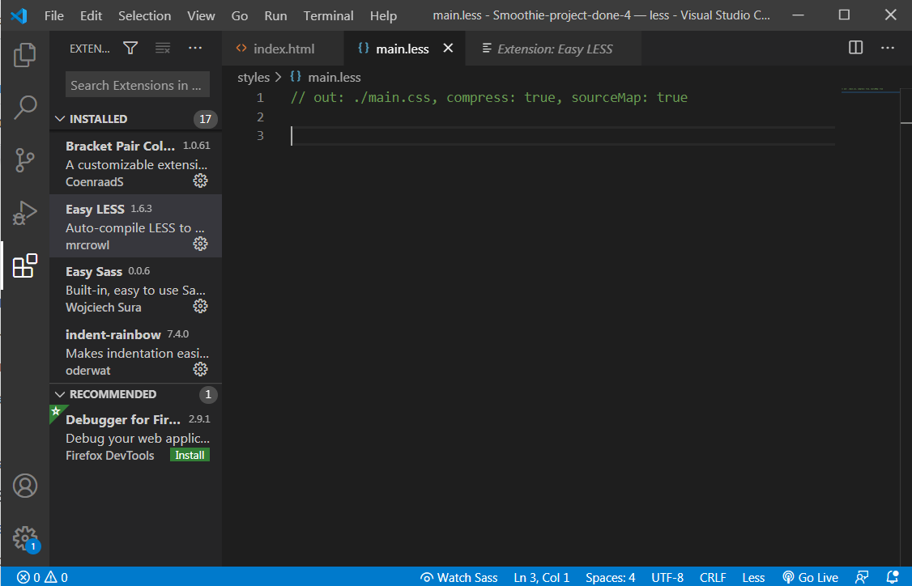

Сами стили мы будем писать в файле **main.less**, а в .html подключим **main.css**.

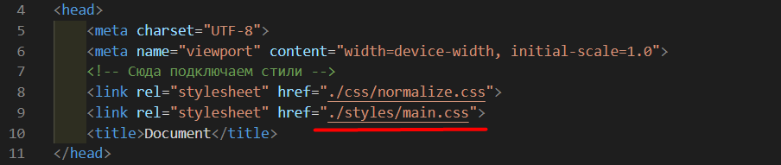

Все, теперь можно перенести общие стили из **.index.css** в **main.less** и убедиться, что все работает. В файле main.css должны появиться минифицированные стили.

**2.2 Файловая структура**

Я уже говорила, что для каждого блока создается отдельный файл со стилями. Но отдельные .less файлы можно создавать и для повторяющихся элементов (кнопки, заголовки и т.д.), переменных и миксинов (примесей).

Нет какого-то четкого правила, как должна выглядеть файловая структура проекта с использованием LESS. Все зависит от ваших предпочтений или принципов организации кода в отдельных компаниях и на отдельных проектах.

Давай договоримся, что в рамках этого проекта, стили для блоков будут лежать в папке blocks. В ней я создам файл _header.less, в который перенесу его стили.

Для файла  _header.less нам не нужно создавать файл _header.css, так как он будет частью **main.less**. Именно main.less будет превращаться в один большой css-файл. У плагина есть возможность указать файл, который будет компилироваться вместо текущего:

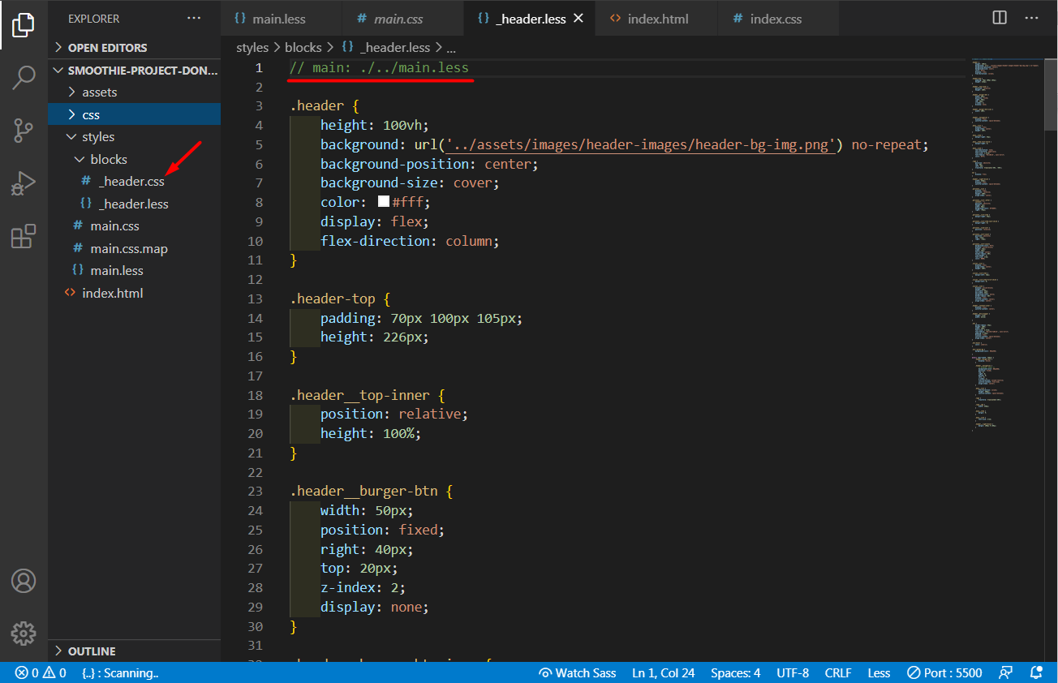

Файл _header.css можно удалять 😊.

**2.3 Импорты**

Давай теперь подключим файл **_header.less** в файл **main.less**. Делается это с помощью команды **@import** после(!) общих стилей:

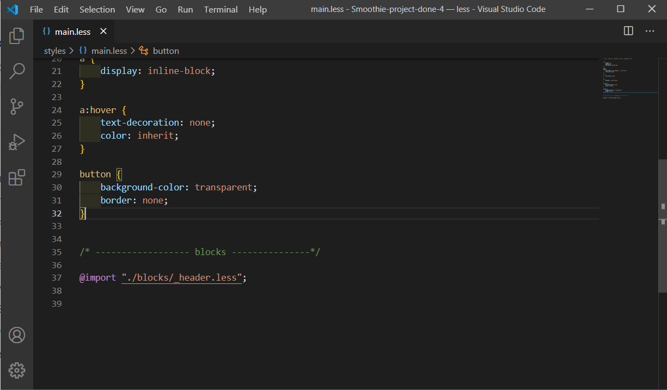

**2.4 Вложенные правила**

Так как мы используем методологию БЭМ, то насладиться всей прелестью вложенности не получится. В БЭМ плоская иерархия и не рекомендуется делать более 3-х уровней вложенности. Вот руководство о том,[**как работать с препроцессорами и БЭМ**](https://nicothin.pro/idiomatic-pre-CSS/).

**2.5 Родительский селектор &**

Вложенность мы рассмотрим на примере кнопки сразу с родительским селектором. Сейчас стили для кнопки выглядят вот так:

.btn {

  border-radius: 35px;

  height: 100%;

  width: 100%;

  font-size: 2.4rem;

  font-family: 'MuliExtraBold', sans-serif;

  padding: 0 38px;

  display: flex;

  justify-content: space-between;

  align-items: center;

}

.btn:hover {

  color: inherit;

}

.btn--green-bg {

  background-color: #0aa566;

}

Используя синтаксис препроцессоров мы можем заменить названия родительских классов на такую конструкцию:

.btn {

    border-radius: 35px;

    height: 100%;

    width: 100%;

    font-size: 2.4rem;

    font-family: 'MuliExtraBold', sans-serif;

    padding: 0 38px;

    display: flex;

    justify-content: space-between;

    align-items: center;

    &:hover {

        color: inherit;

    }

    &--green-bg {

        background-color: #0aa566;

    }

}

Амперсанд (&) используется вместо названия родительского элемента для которого описываются псевдоклассы, псевдоэлементы и также вместо названия блока для стилизации элементов и модификаторов.

Медиазапросы тоже вкладываются в те селекторы, для которых они написаны:

.menu__list {

    display: flex;

    align-items: center;

    height: 100%;

    @media (max-width: 768px) {

        flex-direction: column;

        height: 500px;

        justify-content: space-between;

    }

}

Предлагаю сразу вынести стили для кнопки в отдельный файл, подключить его и прописать остальные модификаторы и состояния:

.btn {

    border-radius: 35px;

    height: 100%;

    width: 100%;

    font-size: 2.4rem;

    font-family: 'MuliExtraBold', sans-serif;

    padding: 0 38px;

    display: flex;

    justify-content: space-between;

    align-items: center;

    &:hover {

        color: inherit;

    }

    &--green-bg {

        background-color: #0aa566;

    }

    &--stroke-orange {

        background-color: transparent;

        border: 2px solid #f8b231;

    }

    &--stroke-white {

        background-color: transparent;

        border: 2px solid #ffffff;

    }

}

**2.6 Переменные**

Переменные - это то, за что все полюбили препроцессоры😊. В них можно хранить значения свойств (цвет, ширина, высота, размер шрифта и многие другие), которые используются повторно в различных местах стилей.

Если мы хотим изменить, например, цвет для всех кнопок на сайте, то благодаря переменным не надо выискивать все классы, где указано данное свойство. Мы можем изменить значение переменной в одном месте и оно заменится везде, где была указана данная переменная.

Синтаксис объявления переменной:

@variable-name: значение;

Переменные должны находиться в отдельном файле и подключаться в начало файла main.less, чтобы к тому времени, как свойства для остальных блоков будут прочитываться браузером, переменные были уже проинициализированы и доступны.

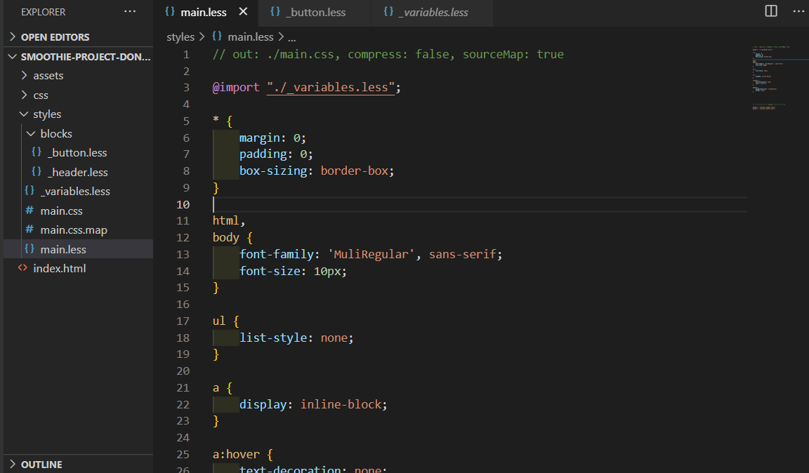

Что выносить в переменные? Цвета и другие свойства которые повторяются или  выглядят примерно одинаково, но немного отличаются (например, цвет границы у кнопки), а также свойства, которые впоследствии могут измениться (например, цвет фона).

В нашем случае, на примере кнопки, я бы сделала несколько переменных:

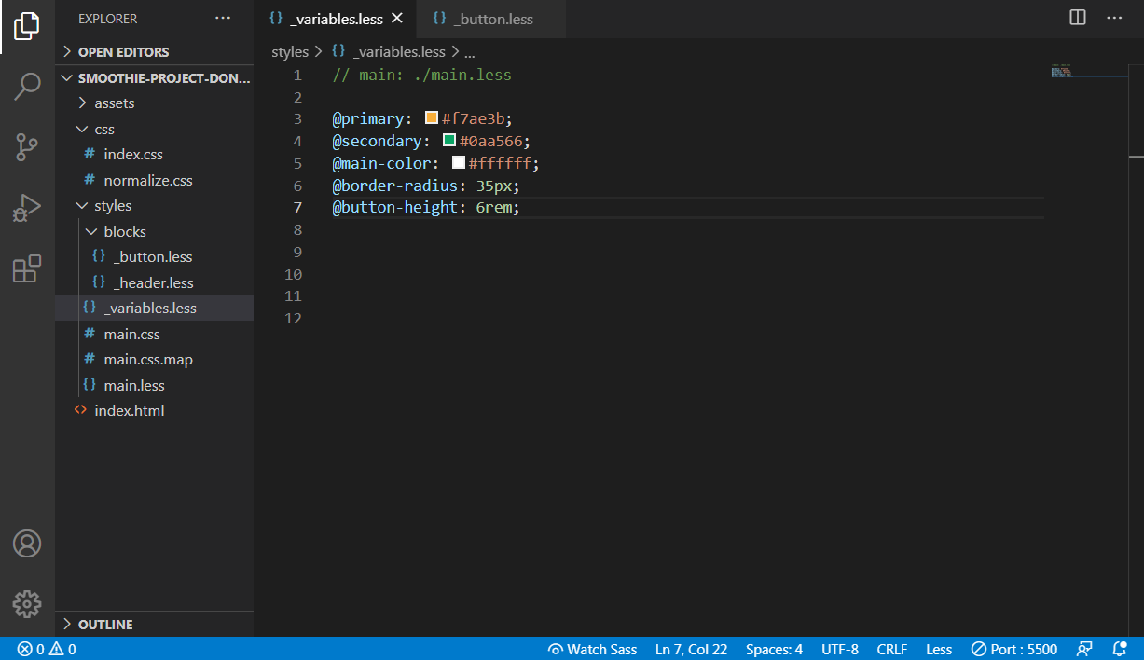

Не правильно называть переменные (особенно это касается цветов) в соответствии с тем, какое указано значение. Ибо наш белый цвет завтра может стать серым, черным… любым. Смысл переменной потеряется и придется заново искать все вхождения и менять везде название переменной.

Теперь давай вместо конкретных значений свойств кнопки укажем переменные:

.btn {

    border-radius: @border-radius;

    height: 100%;

    width: 100%;

    font-size: 2.4rem;

    font-family: 'MuliExtraBold', sans-serif;

    padding: 0 38px;

    display: flex;

    justify-content: space-between;

    align-items: center;

    &:hover {

        color: inherit;

    }

    &--green-bg {

        background-color: @secondary;

    }

    &--stroke-orange {

        background-color: transparent;

        border: 2px solid @primary;

    }

    &--stroke-white {

        background-color: transparent;

        border: 2px solid @main-color;

    }

}

А как быть со шрифтами? Так как и они используются несколько раз, для шрифтов я тоже буду использовать переменные.

У меня шрифты подключены при помощи правила @font-face. Для начала эти правила я перенесу в отдельный файл **_fonts.less** и импортирую его в **main.less**.

Значения свойств шрифтов должны быть доступны в файле с переменными на момент его чтения браузером, поэтому импортирую шрифты выше переменных:

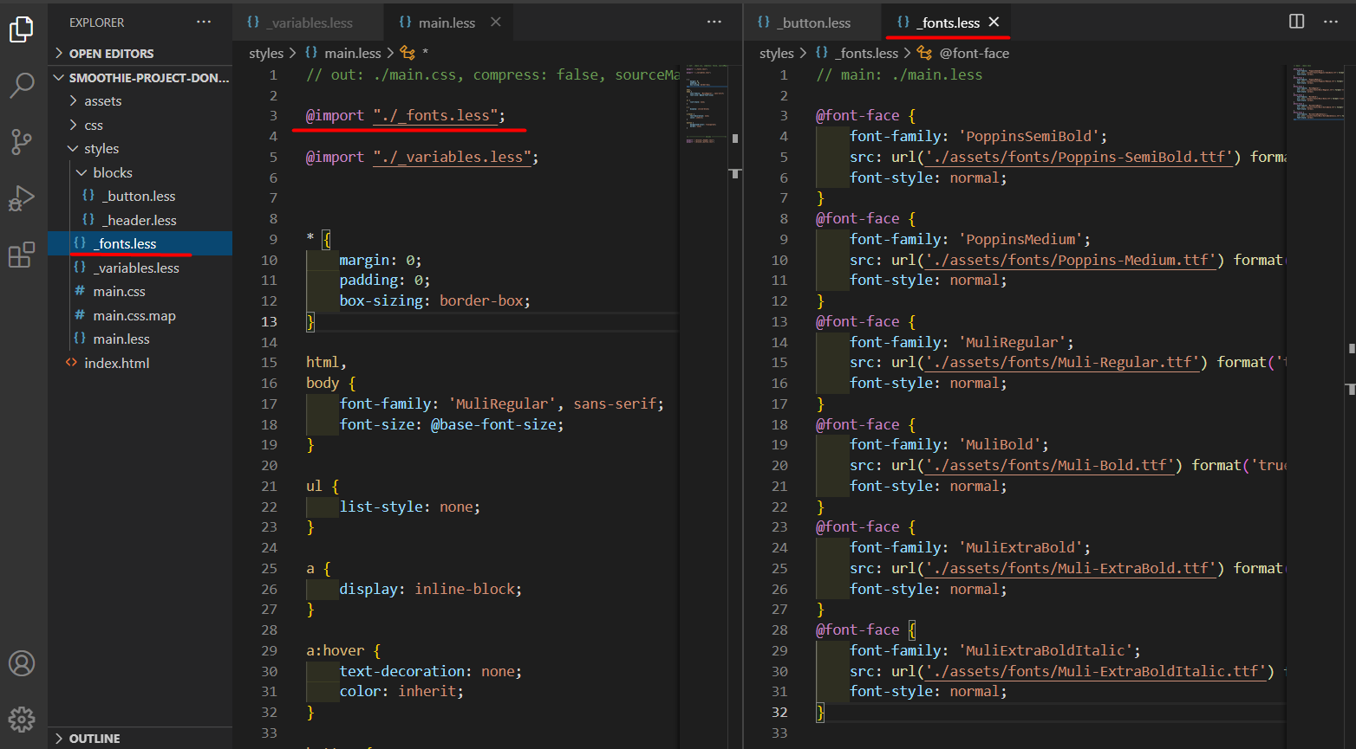

Осталось создать переменные для шрифтов и заменить ими фактические значения:

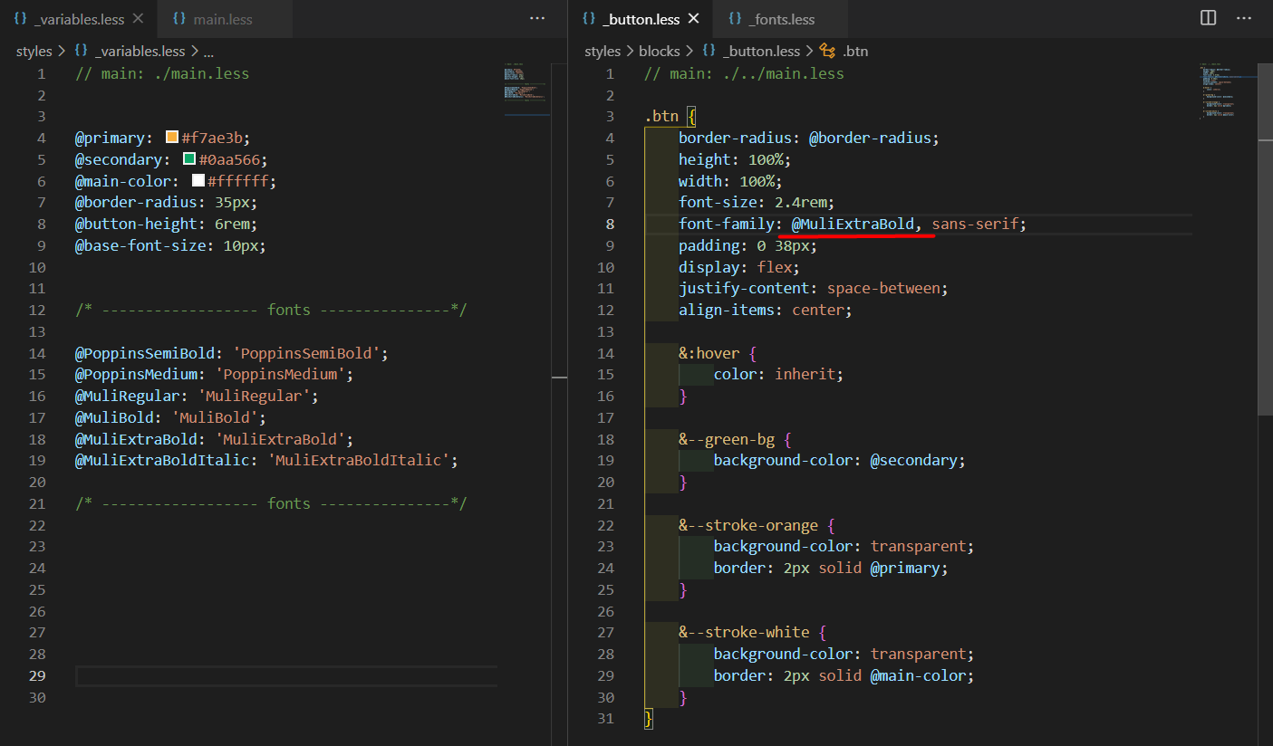

Не забывай проверять результат после каждого изменения 😊.

**2.7 Функции**

LESS также позволяет нам выполнять такие операции как сложение, вычитание, умножение и деление числовых значений, цветов и переменных в таблице стилей.

В качестве примера, как работать с функциями, напишем функцию для размера шрифта. Сейчас размер шрифта для кнопки указан 2.4rem. Это говорит о том, что размер шрифта берется от корневого элемента, в котором это значение равно 10рх. Я вынесу в переменную размер шрифта корневого элемента и в кнопке напишу следующее выражение:

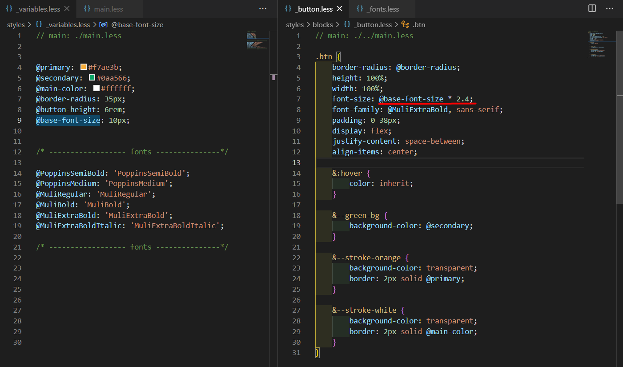

Результат:

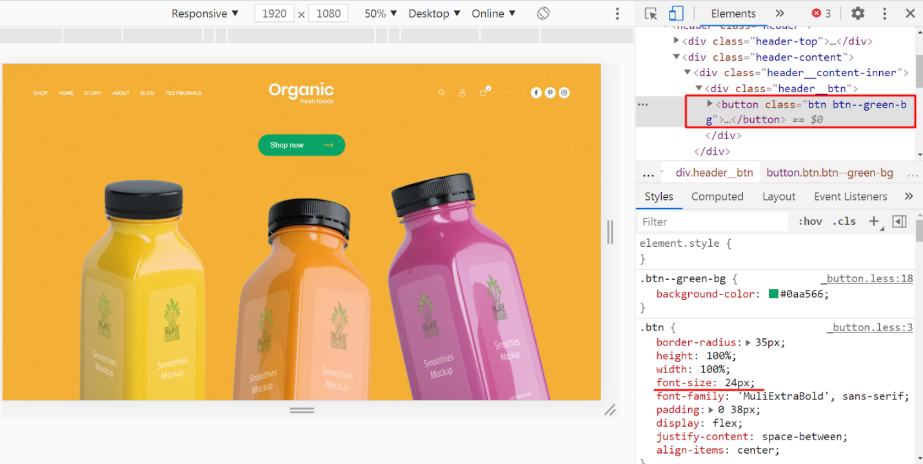

Можно считать, что мы создали свои rem-ы 😉.

После того, как перенесли все стили, папка **css** нам больше не нужна, можем ее удалять.

Еще для примера можно сделать цвет кнопки при наведении темнее или светлее. Это делается с помощью встроенных в LESS функций [**darken**](https://lesscss.org/functions/#color-operations-darken) и [**lighten**](https://lesscss.org/functions/#color-operations-lighten):

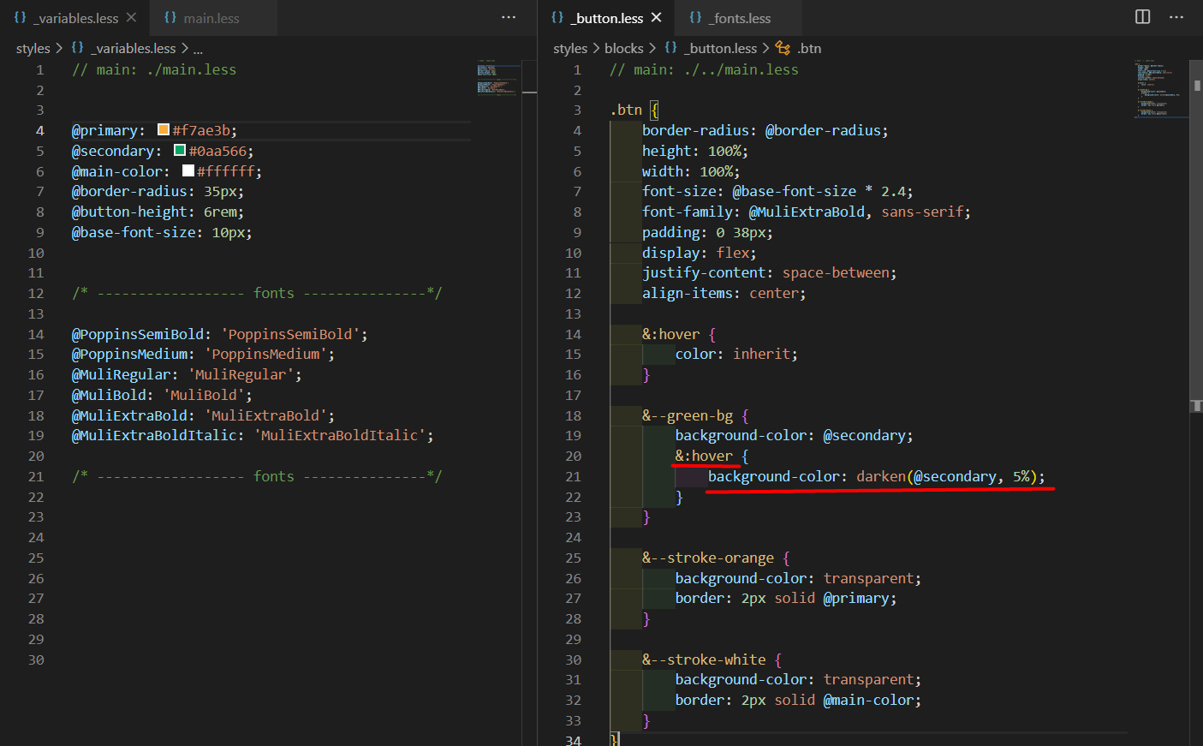

Или, например, в проекте есть кнопки разного цвета… допустим, одни темные со светлым шрифтом, другие светлые с темным шрифтом. С помощью LESS мы можем сделать так, чтобы цвет текста у кнопки менялся в зависимости от того, темная кнопка или светлая:

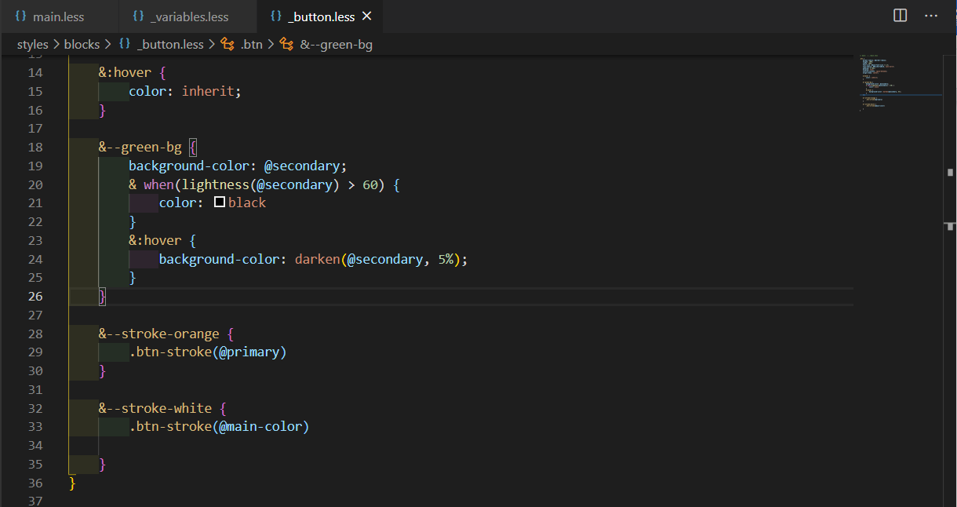

Мы просто говорим, что когда кнопка по шкале будет светлее более, чем на 60%, то цвет текста для этой кнопки должен быть, например черный (ну или любой другой).

Теперь, при создании кнопок, нам не надо каждый раз думать про цвет текста, он будет подставляться автоматически

Давайте проверим 😊. Если поменять значение переменной @secondary на более светлый, то цвет шрифта действительно становится темным:

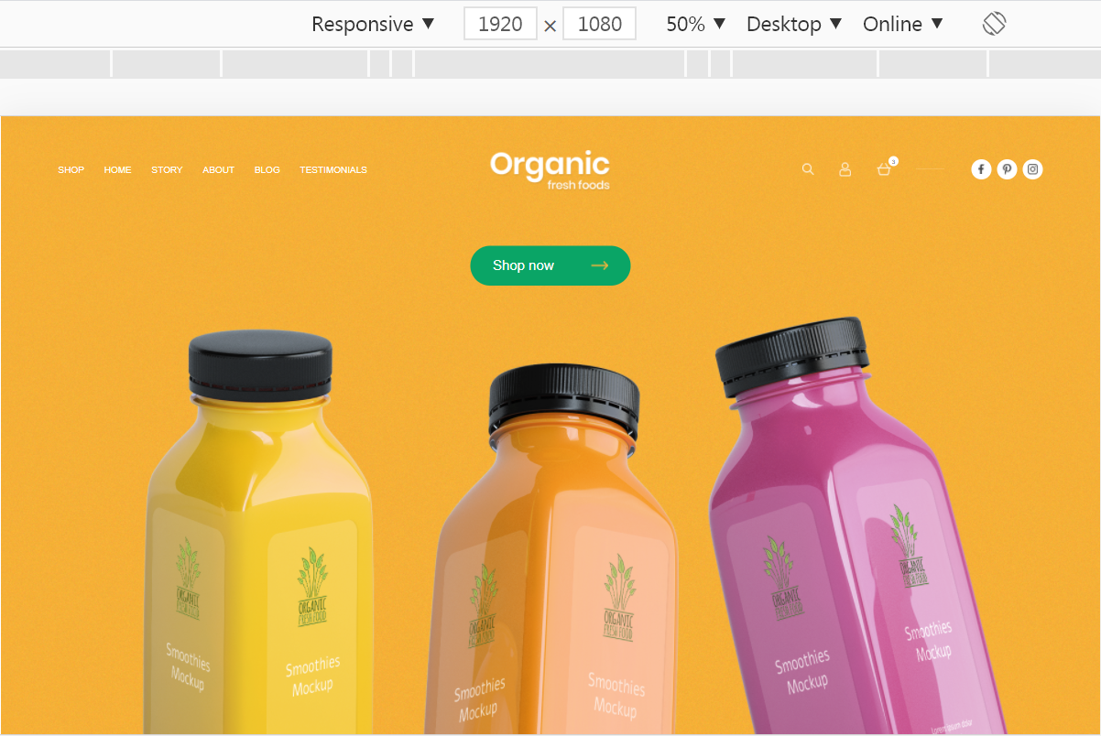

[**Функции в LESS**](https://lesscss.org/functions/) часто бывают очень полезны. Их достаточно много, но, если научиться правильно ими пользоваться, то код станет гораздо более поддерживаемый и масштабируемый. А скорость разработки увеличится в разы. Нужно обязательно пробовать применять их в проекте.

**2.8 Примеси (mixins)**

Еще одна супер полезная функциональность в препроцессорах - это примеси (миксины). Они чем-то напоминают функции в javaScript (на js придете уже немножко подготовленные 😊). С помощью миксинов мы избавляемся от целых блоков повторяющихся свойств. Их часто пишут для шрифтов, центрирования элементов, создания контейнеров и т.д.

У нас как раз есть 2 одинаковых блока кода для кнопок:

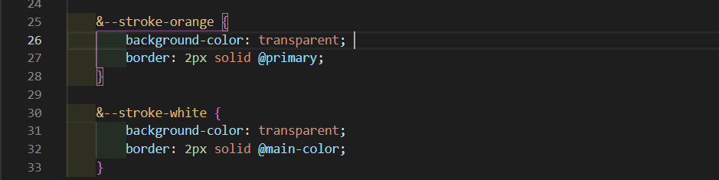

Для миксинов тоже создается отдельный файл и подключается в main.less, как и все остальные файлы.

Давай напишем миксин, в который будем передавать в параметре цвет границы и применим его в этих кнопках:

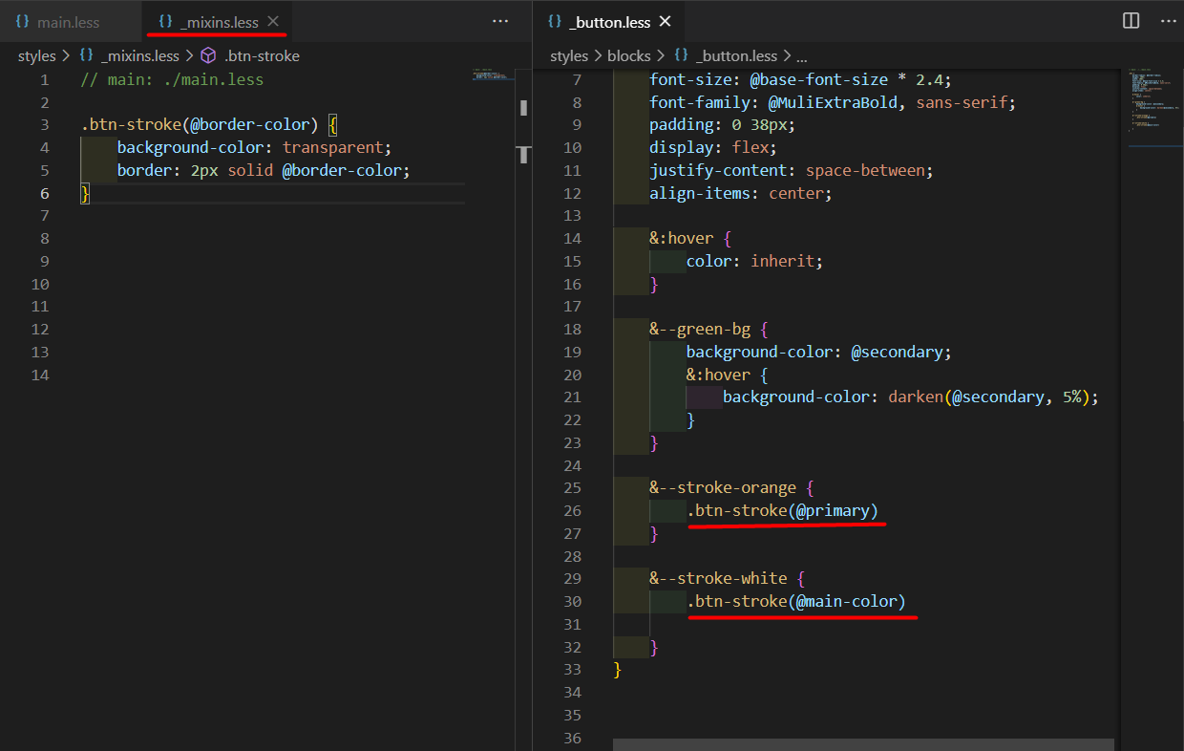

Конечно, чтобы привыкнуть к “препроцессорному мышлению” нужно время… время  и практика. Не бойся пробовать применять имеющийся функционал и через какое то время ты удивишься, как вообще раньше жил(а) без всех этих удобств 😄.

Первоисточник, где можно узнать всю информацию о препроцессоре LESS - [**официальный сайт LESS**](https://lesscss.org/) (документация).

**Занятие 5**

[Введение 2](https://docs.google.com/document/d/1DN44y1TG36_HUZSXpKBD66H5foxAyCbGyOBhod2kom8/edit#heading=h.u3ogewcnirs2)

[1. Свойство transition 3](https://docs.google.com/document/d/1DN44y1TG36_HUZSXpKBD66H5foxAyCbGyOBhod2kom8/edit#heading=h.gmhjxbh3jr31)

[2. Анимации - @keyframes, кадры 4](https://docs.google.com/document/d/1DN44y1TG36_HUZSXpKBD66H5foxAyCbGyOBhod2kom8/edit#heading=h.nc31nds2jx0h)

[3. Спрайты. 11](https://docs.google.com/document/d/1DN44y1TG36_HUZSXpKBD66H5foxAyCbGyOBhod2kom8/edit#heading=h.ekwtyts4c12s)

[3.1 Пример использования спрайта 12](https://docs.google.com/document/d/1DN44y1TG36_HUZSXpKBD66H5foxAyCbGyOBhod2kom8/edit#heading=h.24t1zpws8bir)

[3.2 Анимации с использованием спрайтов 15](https://docs.google.com/document/d/1DN44y1TG36_HUZSXpKBD66H5foxAyCbGyOBhod2kom8/edit#heading=h.k31gnm7rbrj6)

**Введение**

В этом занятии мы рассмотрим интерактивные эффекты или другими словами, анимации.

* Научимся делать простейшие анимации, используя свойство transform;
* Разберемся, как с помощью свойства animation и ключевых кадров (@keyframes) создавать более сложные анимации;
* На примере нашего макета научимся использовать различные библиотеки для создания анимаций;
* Посмотрим, что такое Спрайты, для чего они нужны и как с ними работать на практике;
* Создадим с помощью спрайта анимированную иконку.

Наша задача на этом этапе - научиться создавать анимации и правильно использовать спрайты и сторонние ресурсы для создания интерактивных эффектов.

**1. Свойство transition**

[**Transition**](https://html5book.ru/css3-transition/) (плавные переходы) - это своего рода мини-анимация.

Анимация – это просто ступенчатое изменение визуально заметной величины с определенным интервалом.

 С помощью свойства “transition” мы можем применять стили не сразу, а как бы анимировать переход исходного значения свойства в новое значение. Другими словами, растянуть во времени этот переход.

Например, можно задавать скорость перехода от обычного стиля элемента к стилю в состоянии наведенного курсора. Это пожалуй самый распространенный случай использования свойства transition.

Применить его очень просто. Элементу задаются начальные стили, к ним дописывается свойство transition с необходимыми настройками и конечные стили, которые срабатывают при каком-то событии (например, :hover):

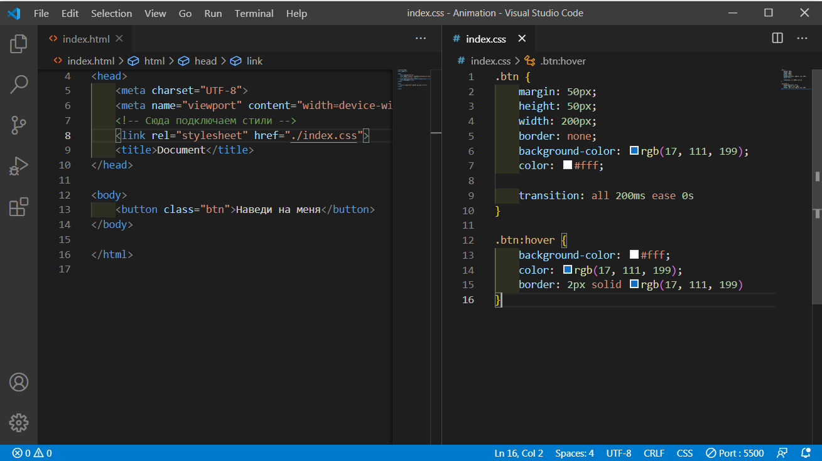

Свойство **transition** является универсальным. Для сокращения количества строк кода, в нем записываются значения для четырех отдельных свойств:

**transition**: **transition-property transition-duration transition-timing-function transition-delay**;

**transition-property** - указывает, для какого стиля будет действовать переход (height, width, color и т.д.);

**transition-duration** - задает длительность анимации (2s, 200ms);

**transition-timing-function** - скорость анимации;

**transition-delay**- задержка перед началом перехода.

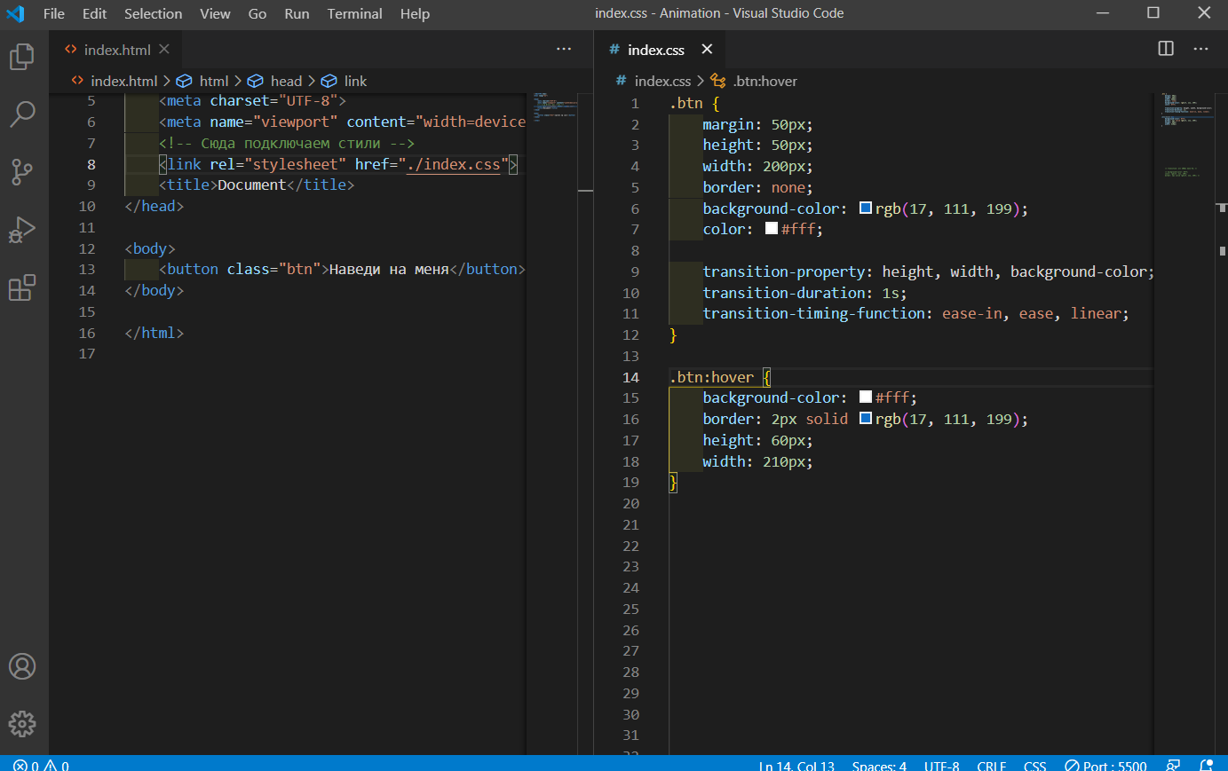

Не все свойства можно анимировать. Вот тут можно посмотреть [**свойства, которые можно анимировать**](https://developer.mozilla.org/en-US/docs/Web/CSS/CSS_animated_properties).

**2. Анимации - @keyframes, кадры**

Как и свойство transition, анимации нужны чтобы сделать верстку динамичной, улучшить взаимодействие с пользователем и конечно же создать wow эффект 😊.

Чтобы воспользоваться анимацией в своём проекте, вам достаточно сделать две вещи:

* Создать саму анимацию.
* Подключить её к элементу, который надо анимировать, и указать нужные свойства.

Анимация представляет собой набор ключевых кадров, который описывается в css и выглядит вот так:

@keyframes name {

    from или 0% {

      ...

    }

    to или 100% {

      ...

    }

  }

Ключевое слово **@keyframes** указывает на саму анимацию, далее идет ее имя, а в фигурных скобках находится список ключевых кадров - начальный кадр **0%** и конечный **100%**. Также начальный и конечный кадры можно записать ключевыми словами **from** и **to**.

Остальные кадры для анимации записываются между начальным и конечным:

@keyframes my-animation {

    from {

        width: 50px;

    }

    30% {

        width: 99px;

    }

    60.8% {

        width: 120px;

    }

    to {

        width: 150px;

    }

}

Если не задан начальный или конечный кадр, браузер установит для них расчетные значения анимируемых свойств такими, какими они были бы, если бы не была применена анимация.

Для того, чтобы применить анимацию, нужно написать в стилях элемента, который нужно анимировать, как минимум 2 свойства: название анимации и продолжительность анимации в секундах (2s) или в миллисекундах (200ms):

element {

    animation-name: my-animation;

    animation-duration: 2s;

}

**animation-name**: **none** - имя анимации (задаем сами, обязательное)

**animation-duration**: **0s** (ms) - продолжительность одного цикла анимации (обязательное)

**animation-timing-function**: **ease** - развитие анимации между парами кадров (начинается быстро - продолжается медленно - заканчивается быстро)

Основные функции animation-timing-function:

**linear** - Линейная функция, анимация происходит равномерно на протяжении всего времени, без колебаний в скорости.

**ease** - Функция по умолчанию, анимация начинается медленно, разгоняется быстро и замедляется в конце.

**ease-in** - Анимация начинается медленно, а затем плавно ускоряется в конце.

**ease-out** - Анимация начинается быстро и плавно замедляется в конце.

**ease-in-out** - Анимация медленно начинается и медленно заканчивается.

Функции Безье:

**cubic-bezier(x1, y1, x2, y2)** - Позволяет вручную установить значения от 0 до 1. [**На этом сайте**](https://matthewlein.com/tools/ceaser) можно построить любую траекторию скорости изменения анимации.

**animation-delay**: **0s** (ms) - задержка старта анимации

**animation-iteration-count**: **1** - сколько раз проигрывается анимация. (infinite: бесконечно)

**animation-direction**: **normal - как указано** - направление воспроизведения анимации. (reverse: в обратном направлении, alternate: нечетный повтор - в нормальном направлении, четный повтор в обратном, alternate-reverse: нечетный повтор - в обратном направлении, четный - в нормальном)

**animation-fill-mode**: **none** - какие стили применяются к анимации, когда не проигрывается (forwards: стиль последнего ключевого кадра, backwards: стиль первого ключевого кадра, both: оба правила (forwards и backwards)

**animation-play-state**: **running** - запускает/ останавливает анимацию (paused: остановит)

Краткая запись:

animation: animation-name animation-duration animation-timing-function animation-delay animation-iteration-count animation-direction animation-fill-mode animation-play-state;

Давай посмотрим, [**как сделать анимацию на примере прогрессбара**](https://youtu.be/ACcAm7UWg24).

Кроме того, что у есть возможность создать практически любой эффект с помощью анимации, сегодня есть ряд библиотек, с помощью которых, можно сделать некоторые “популярные” эффекты. Вот некоторые из них:

[**Animista**](https://animista.net/) - сервис, на котором можно найти все популярные анимации. Скачивать библиотеку не нужно. При выборе настроек анимации, генерируется код на чистом CSS3, который можно сразу использовать**;**

[**WOW.js**](https://wowjs.uk/) - это маленькая библиотека, которая позволяет включать анимацию при прокрутке страницы. Весит очень мало, и к тому же полностью самостоятельна, то есть нет необходимости подключать jQuery или других монстров;

[**Animate.css**](https://animate.style/) - скрипт, который непосредственно отвечает за саму анимацию. Wow.js берет анимации именно отсюда. [**GitHub**](https://github.com/animate-css/animate.css);

[**AOS**](https://michalsnik.github.io/aos/)- еще одна библиотека для анимаций при прокрутке страницы. [**GitHub**](https://github.com/michalsnik/aos);

[**Tilt**](https://micku7zu.github.io/vanilla-tilt.js/)- скрипт для создания интересного эффекта при наведении.

Предлагаю попрактиковаться применять библиотеки на нашем проекте 😊.

Так как WOW.js работает совместно с Animate.css, то начну, именно с него.

Для того чтобы использовать библиотеку, необходимо зайти на официальный сайт [**WOW.js**](https://wowjs.uk/), перейти по ссылке GitHub и скачать репозиторий:

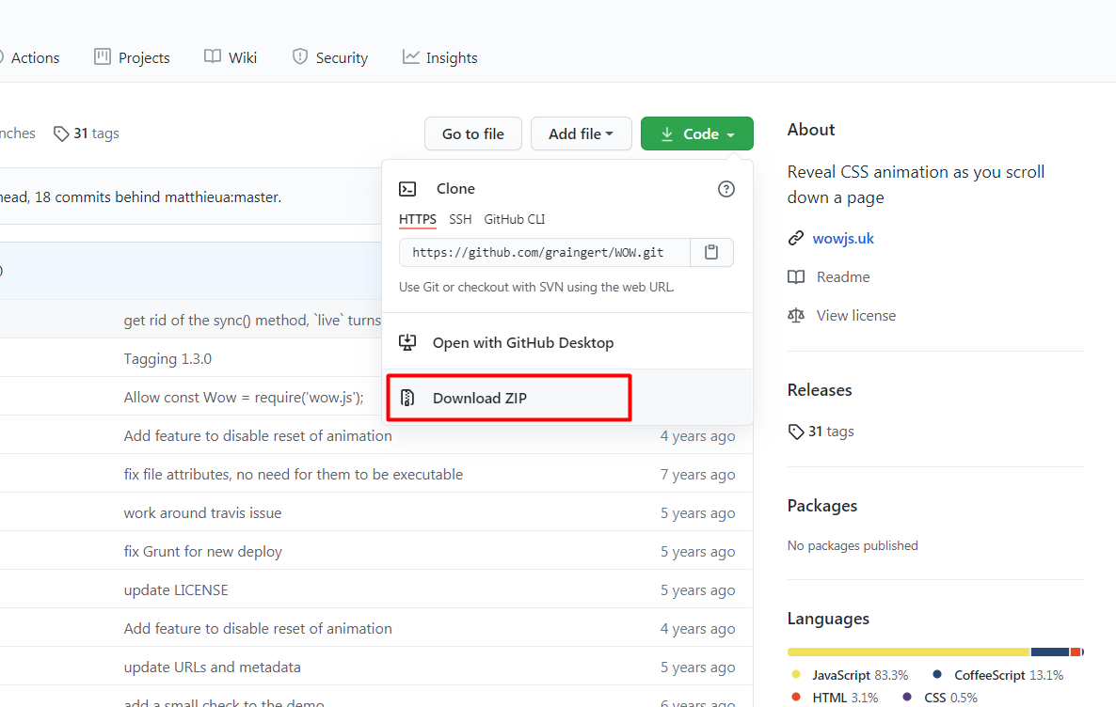

Затем распаковать архив и переместить распакованную папку в папку с проектом:

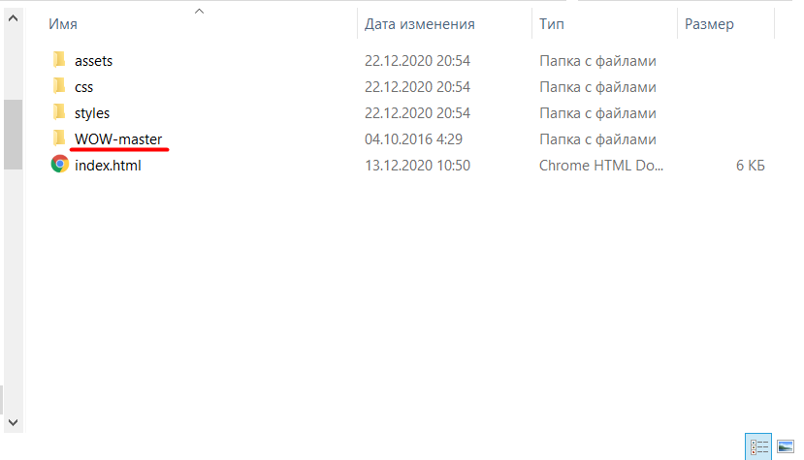

Можно создать в проекте папку “libraries”, в которой будут находиться все библиотеки, и распаковать или перенести туда.

Затем следуем [**инструкции на сайте WOW.js**](https://wowjs.uk/docs.html):

Из распакованной папки подключаем файл со стилями анимаций “аnimate.css”:

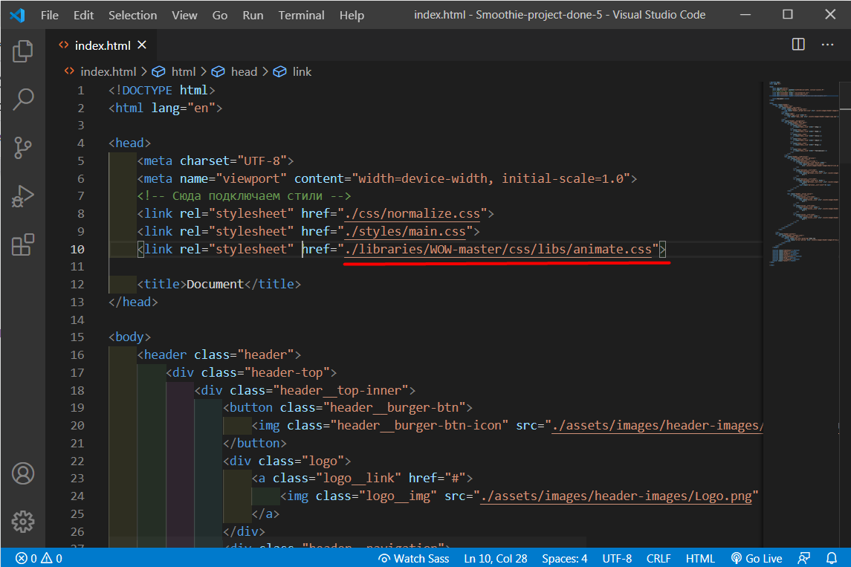

В теге <script> подключаем библиотеку WOW.js (естественно минифицированную):

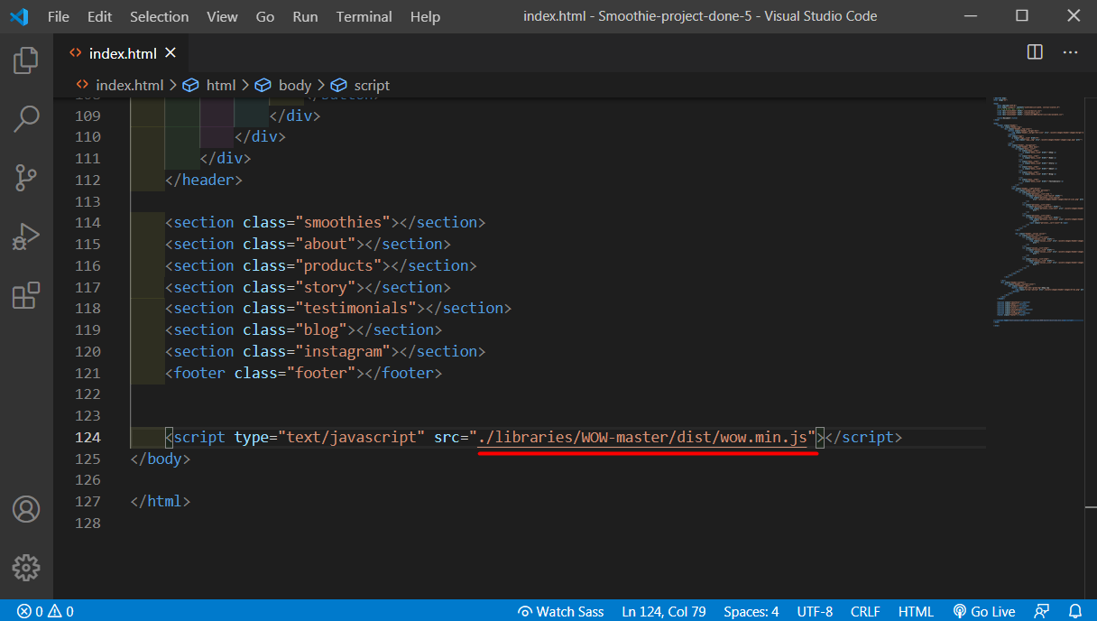

Инициализируем и можно использовать 😃:

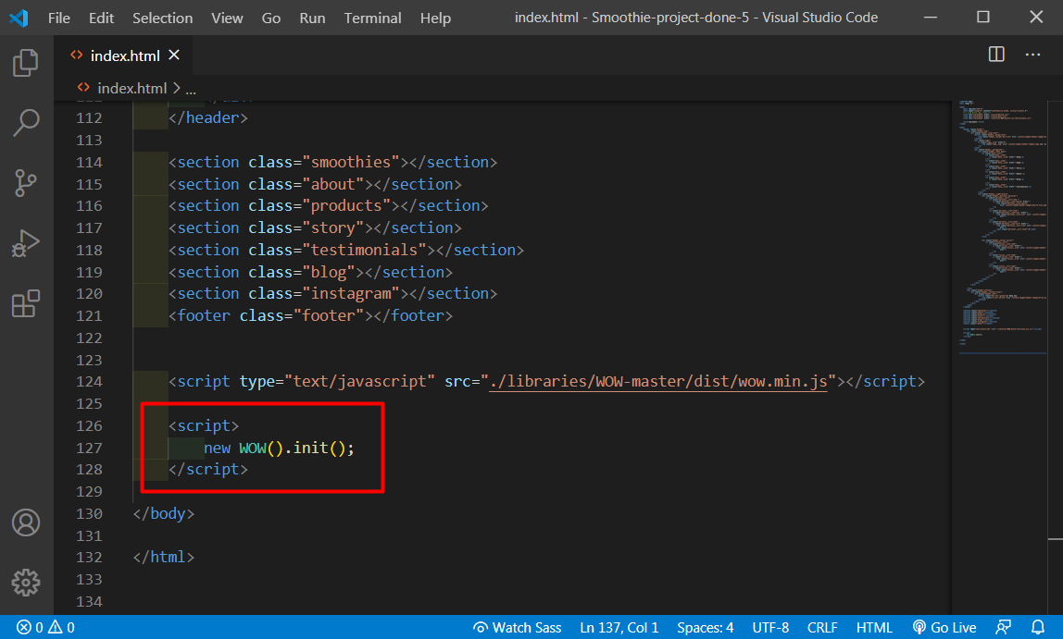

Идем на сайт [**Animate.css**](https://animate.style/) и выбираем понравившуюся анимацию. Если кликнуть на на название эффекта, на главном  заголовке будет показано, как будет выглядеть анимация.

Мне понравился вот этот эффект:

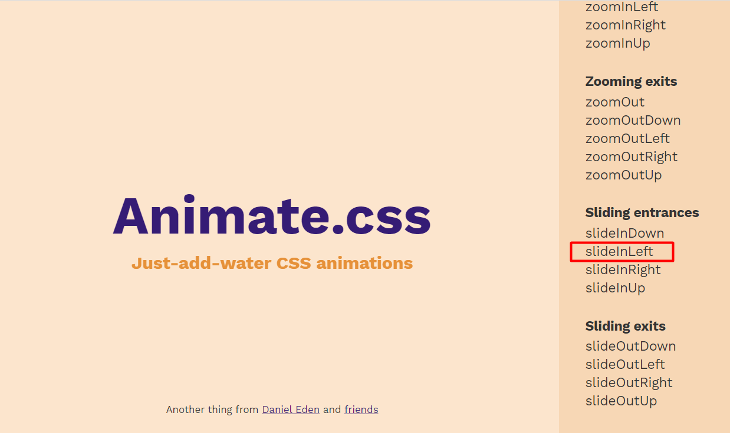

Буду применять его к кнопке. Для этого нужно просто задать ей дополнительные классы: wow и название выбранной анимации:

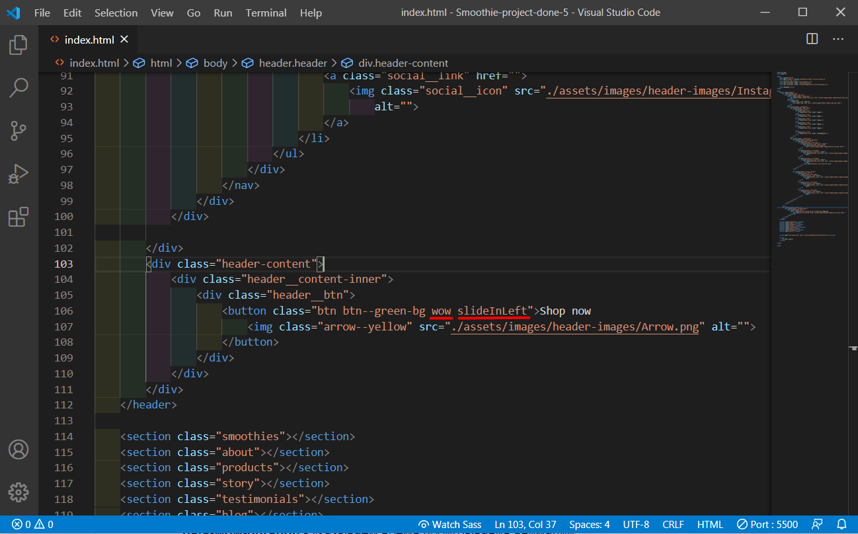

Можно настроить анимацию при помощи специальных data-атрибутов:

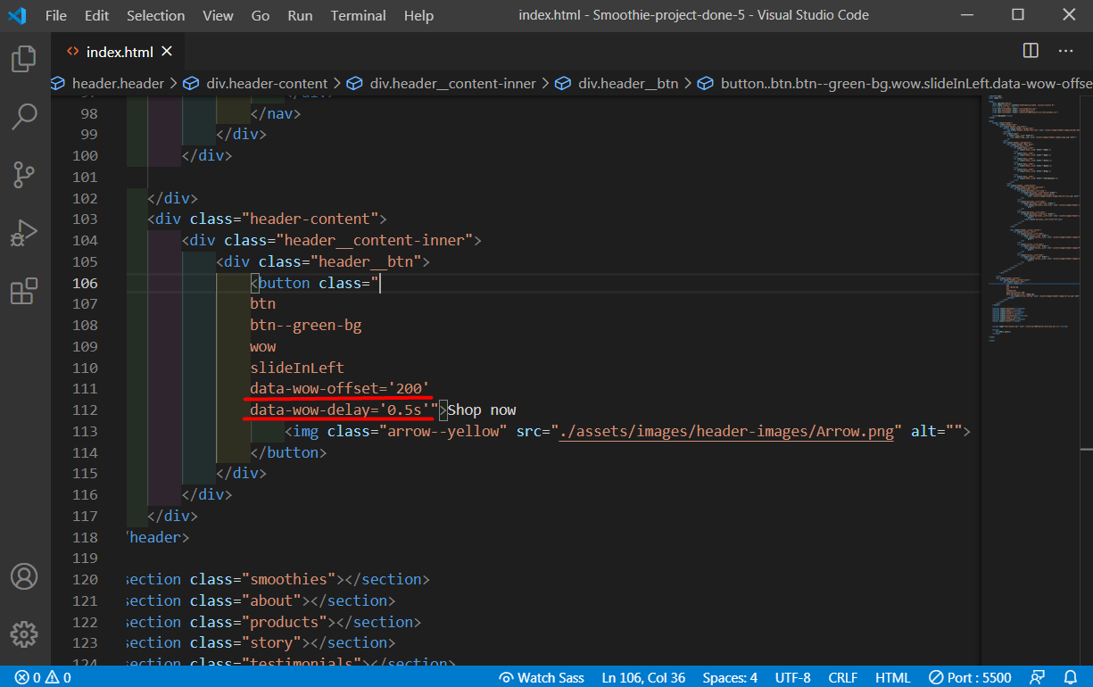

**data-wow-duration** - указывает время проигрывания анимации;

**data-wow-delay** - устанавливает задержку перед проигрыванием анимации;

**data-wow-offset** - включает анимацию, когда элемент проходит определенное количество пикселей от низа экрана;

**data-wow-iteration** - количество повторов анимации;

Эти атрибуты не обязательные. Без них анимация будет просто проигрываться по умолчанию, как только элемент появится на экране при прокрутке окна браузера.

Работать с библиотеками для анимаций легко и удобно. Как правило, у них есть понятная инструкция да и весят они по сегодняшним меркам ничтожно мало. Так что, если в ТЗ не сказано, что в проекте запрещено использовать сторонние библиотеки, то можно смело их использовать!

**3. Спрайты.**

CSS-спрайт - это один графический файл, который содержит много различных изображений. В нем могут быть собраны, к примеру, все графические элементы интерфейса, такие как иконки, кнопки и др. Также в спрайты часто объединяют фоновые картинки вместе с их вариациями для состояния :hover.

Пример спрайта:

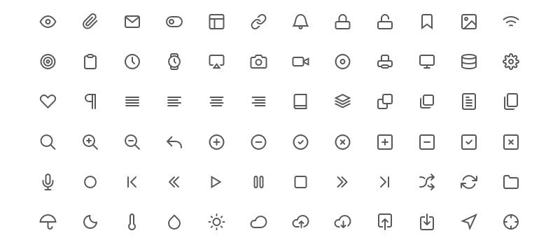

 Для чего нам вообще нужны спрайты? Дело в том, что если в состоянии :hover (т. е. при наведении курсора на элемент) должно появиться какое-то фоновое изображение, то оно начинает загружаться в момент наведения курсора, а не при общей загрузке страницы. Из-за этого может возникать небольшая задержка при появлении картинки в первый раз. И хотя при всех последующих наведениях курсора этой задержки уже нет, многие разработчики начали думать, как устранить эту проблему.

И нашли отличное решение, не требующее знаний JavaScript - CSS-спрайты 😊.

CSS-спрайт содержит в себе фоновые изображения для различных состояний элементов, и загружается целиком при загрузке веб-страницы, что исключает подтормаживание ролловера (rollover - так называется элемент, который меняет свой вид при наведении курсора) при первичном наведении курсора на элемент.

Кроме того, сокращается количество обращений к серверу. Для загрузки каждой маленькой иконки требуется отдельный запрос, а чем меньше обращений, тем лучше. Для загрузки спрайта понадобится всего один запрос на сервер.

Еще одним плюсом спрайтов является то, что если у картинок спрайта похожая палитра цветов, то одно большое изображение будет весить меньше, чем отдельные маленькие картинки в сумме.

Всё это в целом положительно влияет на скорость загрузки сайта.

**3.1 Пример использования спрайта**

В нашем макете не предусмотрены спрайты, но технология очень популярная, так что давайте посмотрим, как их использовать 😊.

Для примера я взяла вот такой [**спрайт с иконками соцсетей**](https://drive.google.com/file/d/1SB0PAEjT7ip244oFf7n6J7Hn8VQRvmm7/view?usp=sharing):



В обычном состоянии значок соцсети будет без фона (верхний ряд спрайта), а при наведении курсора он будет становиться серым (как в нижнем ряду).

В коде, в HTML разметке, давай создадим три ссылки под каждую соц. сеть:

    <a href="#" class="twitter"></a>

    <a href="#" class="youtube"></a>

    <a href="#" class="facebook"></a>

И в CSS добавим общие стили для всех ссылок:

a {

     background-image: url(./sprites/social-sprite.png);

     background-repeat: no-repeat;

     display: inline-block;

     height: 215px;

     width: 216px;

     margin-right: 10px;

}

По факту, для всех ссылок будет одно фоновое изображение.

Еще в стилях для ссылки необходимо отменить повторение фона, установить отображение элемента “inline-block” (чтобы иметь возможность задавать размеры) и задать ширину и высоту. Значения для высоты и ширины я подобрала, отталкиваясь от размеров значков в спрайте. Высота каждой иконки в данном случае равна 215px, а ширина - 216px.

Далее будем позиционировать фоновую картинку для каждой ссылки, подстраивая фон таким образом, чтобы значок ровно вписался в «окошко» ссылки размером 215×216 пикселей.

У первой ссылки задан класс .twitter. Давай зададим позиционирование для ее фона. Эта иконка находится в левом верхнем левом углу спрайта, поэтому определить ее позицию будет легко:

a.twitter {

  background-position: left top;

}

Теперь давай спозиционируем фон для остальных ссылок.

Следующие иконки располагаются справа и примыкают друг к другу, без пустых промежутков. Это значит, что для каждой иконки необходимо переместить спрайт влево на столько пикселей, чтобы скрыть предыдущую иконку и полностью заполнить область ссылки следующей иконкой.

То есть, будем к каждому последующему горизонтальному позиционированию прибавлять еще одну ширину иконки, тем самым сдвигая спрайт всё больше и больше влево. Вертикальное позиционирование мы пока нигде не меняем, а оставляем значение top. Получится вот такая картина:

a.twitter {

  background-position: left top;

}

a.youtube {

  background-position: -216px top;

}

a.facebook {

  background-position: -432px top;

}

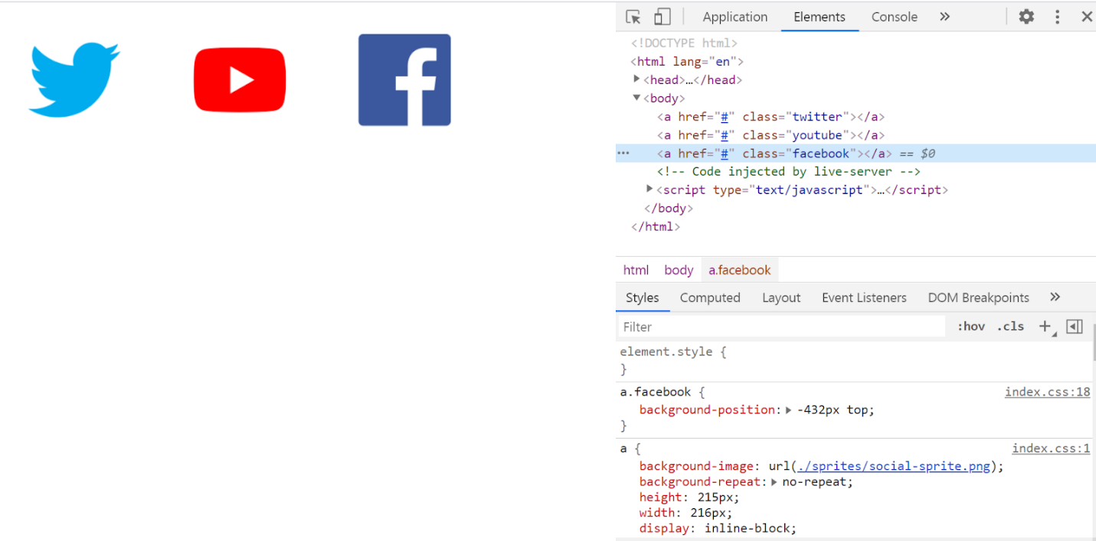

Теперь осталось при наведении на элемент менять вертикальное позиционирование. Нужно смещать спрайт по вертикали вверх таким образом, чтобы в область просмотра попадала иконка из нижнего ряда спрайта.

Здесь всё просто и решается одним правилом CSS, а именно присвоением значения **bottom** свойству “**background-position-y**”:

a:hover {

  background-position-y: bottom;

}

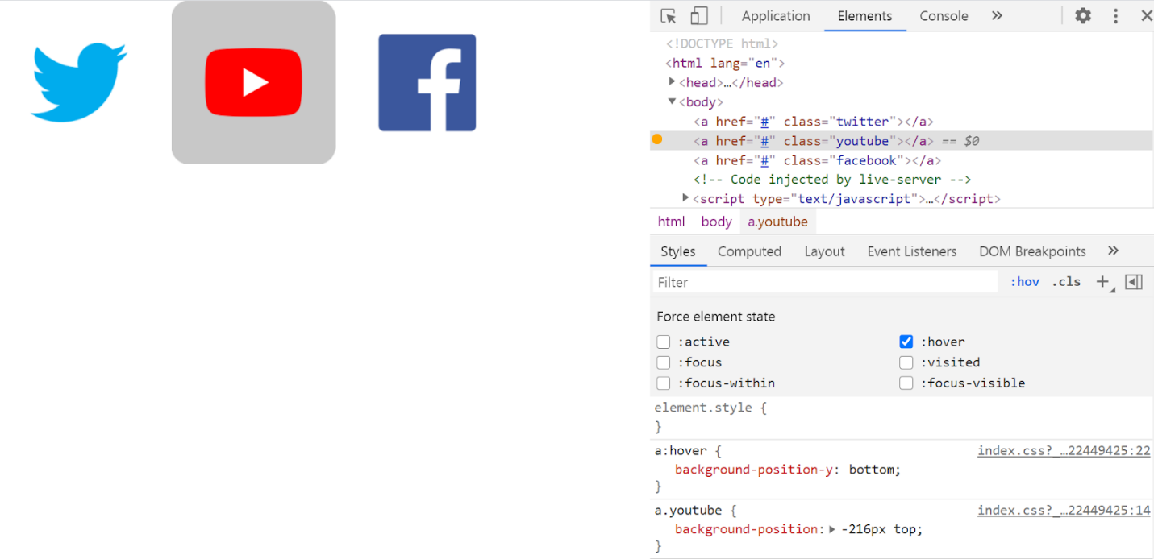

Если необходимо добавить плавности, то можно воспользоваться свойством “transition”:

a { transition: all 0.2s ease-out; }

**3.2 Анимации с использованием спрайтов**

С помощью спрайтов также делают и анимации. Для этого нам понадобится ступенчатая временная функция **steps**, которая принимает 2 параметра: количество шагов и положение шага.

Вместо плавного перехода, как в других функциях анимации (ease, ease-in, ease-out, ease-in-out), steps() делит переход на несколько кадров и резко перемещается между ними. Логика здесь очень похожа на мультик: у нас есть “пленка” с “кадрами”, которая быстро проносится внутри определенной области.

Давай создадим анимированную звездочку. У меня есть вот такой [**спрайт**](https://drive.google.com/file/d/1vXy6oEj4DSJHC57RbYuubIboFymcYzAO/view?usp=sharing) с 55 кадрами:



Принцип тут почти такой же: создаем элемент (в данном случае 70х50рх), в котором бэкграундом будет вся картинка, но в область видимости попадет только первое изображение. А далее, при наведении на этот элемент, будем пошагово перемещать ее влево, таким образом, получим анимацию.

В этот раз я использовала <div>, чтобы не изменять свойство display, так как мне нужно задать размеры для этого элемента:

<div class="star"></div>

Далее задаем этому элементу размеры и картинку с кадрами в качестве фона:

.star {

  width: 70px;

  height: 50px;

  background: url(./sprites/star-sprite.png) no-repeat;

  border: 2px solid;

}

Чтобы было понятнее, где он находится, я задала этому элементу границу:

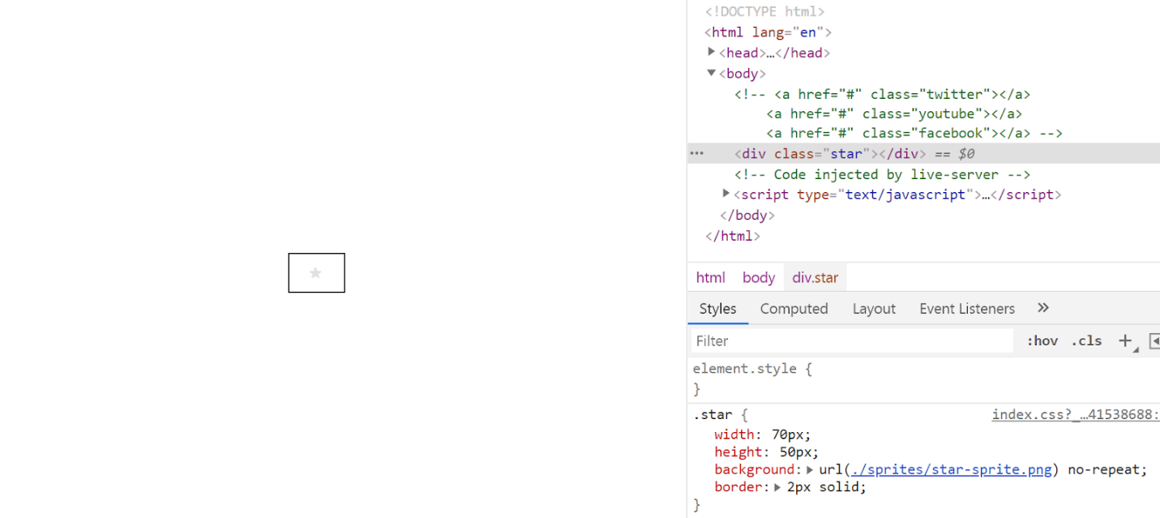

Теперь при наведении мыши необходимо задать значение свойства background-position таким образом, чтобы последний кадр оказался четко посередине “окошка”:

.star:hover {

   background-position-x: -3519px;

   }

Отлично! Сейчас при наведении вместо первого кадра отображается последний. При этом первый кадр не просто заменяется последним, а спрайт ооочень быстро перемещается влево. Так быстро, что мы не замечаем, как в “окошке” отображаются другие кадры.

Давай замедлим это движение с помощью **transition**, чтобы позиция спрайта изменилась за 1 секунду. Но не просто замедлим, а с помощью функции **steps** сделаем так, чтобы весь спрайт разделился на количество кадров (в нашем случае 55) и пошагово перемещался по ним:

.star:hover {

   background-position: -3519px 0;

   transition: background-position 1s steps(55);

}

Вот так просто получаются очень симпатичные анимации 😊.

Анимации создавать можно не только с помощью CSS. Для создания более сложных, серьезных анимаций не обойтись без javaScript. Вот небольшая и простая памятка, которая поможет тебе сориентироваться, в каких случаях будет достаточно свойства transition, а в каких не обойтись без супер возможностей JS:

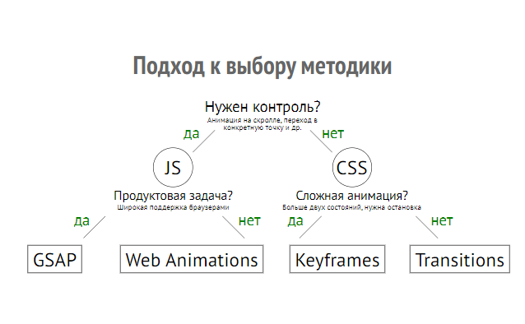

**Lesson 06**

 Мы используем JS, чтобы писать программу, программа — это набор каких-то команд, эти команды должны выполнять какие-то полезные нужные действия, и JS как раз служит для того чтобы выполнять эти полезные команды для HTML.

JS взаимодействует с HTML, дополняет, изменяет, улучшает, удаляет его.

HTML – это структура документа

CSS – внешний вид

JS – действие

На данном вводном уроке по JS, мы не будем взаимодействовать с HTML, а пока познакомимся с основами JS.

1.      **Типы данных**

Первое с чем нам необходимо познакомиться это с типами данных.

Все типы данных можно подразделить на простые — они предопределены стандартом языка JS, и сложные (или составные) — задаются пользователем.

К простым типам данных относятся:

·        **number** для любых чисел

·        **string** для строк. Строка может содержать ноль или больше символов

·        **boolean** для true / false

·        **null** для неизвестных значений – отдельный тип, имеющий одно значение null.

·        **undefined** для не присвоенных значений – отдельный тип, имеющий одно значение undefined.

К сложным:

·        **object, array** для более сложных структур данных

**2.**  **Переменные**

Переменные — это «именованное хранилище» для данных.

Переменные в JS можно определить тремя способами, для чего существуют три команды в JS, **var, let, const**, пока не углубляйтесь в чем отличие данных команд определения переменных просто запомните, что они есть.

Переменная в JavaScript может содержать любые данные. В один момент там может быть строка, а в другой – число

<!DOCTYPE html>

<html lang="en">

<head>

<meta charset="UTF-8">

<title>Title</title>

</head>

<body>

</body>

</html>

Давайте определим нашу первую переменную.

Например:

**let** message;

На данный момент переменная имеет тип **undefined**, так как мы не записали в нее значение.

В JS чтобы записать значение в переменную используется оператор присваивания “=”,

Давайте запишем в нашу переменную строковое значение

            message = “Hello”

В результате наших действий мы сохраним нашу строку Hello в переменную message.

В JS можно объединять  объявление переменых и запись значения в переменную в одну строку.

            let message = “Hello”

Здесь мы сразу определили и записали значение в переменную.

Мы также можем объединять определение переменных в одну строку

 let user = “Artem”, age = 25, message = “Hello”

Такой способ может показаться короче, но для более лучшей читаемости вашего кода каждую переменную определяйте на новой строке.

let user = “Artem”;

let age = 25;

let message = “Hello”;

Для того чтобы лучше представить себе, что такое переменная представим ее виде коробки с названием, например, message. Мы можем положить в коробку любое значение, а также можем изменить его столько раз сколько мы захотим.

let message;

message = 'Hello!';

message = 'World!'; // значение изменено

При изменении значения переменной старые данные удаляются.

Мы также можем объявить две переменные и скопировать данные из одной переменной в другую.

let hello = 'Hello world!';

let message;

// копируем значение 'Hello world' из переменной hello в переменную message

message = hello;

Переменная с уникальным названием может быть объявлена только один раз повторное объявление переменной является ошибкой.

В JavaScript есть два ограничения, касающиеся имён переменных:

Имя переменной должно содержать только буквы, цифры или символы $ и _.

Первый символ не должен быть цифрой.

Теперь поговорим о сложных типах данных таких как объекты.

Объекты используются для хранения коллекций различных значений и более сложных сущностей. В JavaScript объекты используются очень часто, это одна из основ языка. Поэтому мы должны понять их, прежде чем углубляться куда-либо ещё.

Объект может быть создан с помощью фигурных скобок {…} с необязательным списком свойств. Свойство – это пара «ключ: значение», где ключ – это строка (также называемая «именем свойства»), а значение может быть, чем угодно.

Давайте создадим наш первый объект с именем user

Let user = { }

На данный момент объект пустой. Давайте добавим в него свойства

Добавим два свойства в наш объект name и age, свойства объекта имеют вид ключ : значение. Если в объекте больше чем одно свойство, то они разделяются запятой.

Можно сказать, что наш объект user – это ящик с двумя папками, подписанными «name» и «age».

Мы можем в любой момент добавить в него новые папки, удалить папки или прочитать содержимое любой папки.

Существует два способа  обращения к свойству объекта первый это через точку

user.name и user[“age”]

когда объект уже создан мы можем удалять, изменять и добавлять в него новые свойства.

Чтобы удалить свойство из объекта в JS есть оператор delete

delete user.name

Чтобы добавить свойство необходимо просто написать конструкцию типа

user.name = “Artem”, данная конструкция используется как для добавления так и для изменения существующего свойства. Т.е если данное свойство отсутствует, то оно будет добавлено и к нему присвоиться значение, если оно есть то его значение будет переопределено.

**Массивы**

Объекты позволяют хранить данные со строковыми ключами. Это замечательно.

Но довольно часто мы понимаем, что нам необходима упорядоченная коллекция данных, в которой присутствуют 1-й, 2-й, 3-й элементы и т.д. Например, она понадобится нам для хранения списка чего-либо: пользователей, товаров, элементов HTML и т.д.

В этом случае использовать объект неудобно, так как он не предоставляет методов управления порядком элементов. Мы не можем вставить новое свойство «между» уже существующими. Объекты просто не предназначены для этих целей.

Для хранения упорядоченных коллекций существует особая структура данных, которая называется массив, Array.

Существует два варианта синтаксиса для создания пустого массива:

let arr = new Array();

let arr = [];

let fruits = ["Яблоко", "Апельсин", "Слива"];

Элементы массива нумеруются, начиная с нуля.

Мы можем получить элемент, указав его номер в квадратных скобках:

let fruits = ["Яблоко", "Апельсин", "Слива"];

console.log( fruits[0] ); // Яблоко

Мы можем заменить элемент:

fruits[2] = 'Груша'; // теперь ["Яблоко", "Апельсин", "Груша"]

…Или добавить новый к существующему массиву:

fruits[3] = 'Лимон'; // теперь ["Яблоко", "Апельсин", "Груша", "Лимон"]

Общее число элементов массива содержится в его свойстве length:

let fruits = ["Яблоко", "Апельсин", "Слива"];

console.log( fruits.length ); // 3

Вывести массив целиком можно также в консоль при помощи команды

console.log( fruits );

**Методы pop/push, shift/unshift**

**pop**

Удаляет последний элемент из массива и возвращает его:

let fruits = ["Яблоко", "Апельсин", "Груша"];

console.log( fruits.pop() ); // удаляем "Груша" и выводим его

**push**

Добавляет элемент в конец массива:

let fruits = ["Яблоко", "Апельсин"];

fruits.push("Груша");

console.log( fruits ); // Яблоко, Апельсин, Груша

**shift**

Удаляет из массива первый элемент и возвращает его:

let fruits = ["Яблоко", "Апельсин", "Груша"];

console.log( fruits.shift() ); // удаляем Яблоко и выводим его

console.log( fruits ); // Апельсин, Груша

**unshift**

Добавляет элемент в начало массива:

let fruits = ["Апельсин", "Груша"];

fruits.unshift('Яблоко');

console.log( fruits ); // Яблоко, Апельсин, Груша

**Функции**

Зачастую нам надо повторять одно и то же действие во многих частях программы.

Например, необходимо красиво вывести сообщение при приветствии посетителя, при выходе посетителя с сайта, ещё где-нибудь.

Чтобы не повторять один и тот же код во многих местах, придуманы функции. Функции являются основными «строительными блоками» программы.

Один пример встроенной функции вы уже видели – это console.log() Но можно создавать и свои.

## [Объявление функции](https://learn.javascript.ru/function-basics#obyavlenie-funktsii)

Для создания функций мы можем использовать *объявление функции*.

Пример объявления функции:

function showMessage() {

  console.log( 'Всем привет!' );

}

Наша новая функция может быть вызвана по её имени: showMessage().

Например:

showMessage();

showMessage();

Вызов showMessage() выполняет код функции. Здесь мы увидим сообщение дважды.

Этот пример явно демонстрирует одно из главных предназначений функций: избавление от дублирования кода.

Если понадобится поменять сообщение или способ его вывода – достаточно изменить его в одном месте: в функции, которая его выводит.

Познакомимся еще с одной встроенной функцией alert(), и изменим способ вывода сообщения.

## Локальные переменные

Переменные, объявленные внутри функции, видны только внутри этой функции.

Например:

function showMessage() {

let *message* ="Привет, я JavaScript!";// локальная переменная

  alert( message );

}

showMessage(); // Привет, я JavaScript!

alert( message ); // <-- будет ошибка, т.к. переменная видна только внутри функции

## Внешние переменные

У функции есть доступ к внешним переменным, например:

let *userName* = 'Вася';

function showMessage() {

  let message = 'Привет, ' + *userName*;

  alert(message);

}

showMessage(); // Привет, Вася

## Параметры

Мы можем передать внутрь функции любую информацию, используя параметры (также называемые *аргументами функции*).

В нижеприведённом примере функции передаются два параметра: from и text.

function showMessage(*from*, *text*) { // аргументы: from, text

  alert(from + ': ' + text);

}

showMessage('Аня','Привет!');// Аня: Привет! (*)

showMessage('Аня',"Как дела?");// Аня: Как дела? (**)

## Возврат значения

Функция может вернуть результат, который будет передан в вызвавший её код.

Простейшим примером может служить функция сложения двух чисел:

function sum(a, b) {

*return* a + b;

}

let result = sum(1, 2);

alert( result ); // 3

**Условное ветвление: if, '?'**

Иногда нам нужно выполнить различные действия в зависимости от условий.

Для этого мы можем использовать инструкцию if и условный оператор ?, который также называют оператором «вопросительный знак».

## Преобразование к логическому типу

Инструкция if (…) вычисляет выражение в скобках и преобразует результат к логическому типу.

Давайте вспомним правила преобразования типов из главы [Преобразование типов](https://learn.javascript.ru/type-conversions):

* Число 0, пустая строка "", null, undefined и NaN становятся false. Из-за этого их называют «ложными» («falsy») значениями.

## Блок «else»

Инструкция if может содержать необязательный блок «else» («иначе»). Он выполняется, когда условие ложно.

Например:

if (year == 2015) {

  alert( 'Да вы знаток!' );

} else {

  alert( 'А вот и неправильно!' ); // любое значение, кроме 2015

}

Иногда, нужно проверить несколько вариантов условия. Для этого используется блок else if.

Например:

if (year < 2015) {

  alert( 'Это слишком рано...' );

} else if (year > 2015) {

  alert( 'Это поздновато' );

} else {

  alert( 'Верно!' );

}

# Циклы while и for

При написании скриптов зачастую встаёт задача сделать однотипное действие много раз.

Например, вывести товары из списка один за другим. Или просто перебрать все числа от 1 до 10 и для каждого выполнить одинаковый код.

Для многократного повторения одного участка кода предусмотрены *циклы*.

## Цикл «while»

Цикл while имеет следующий синтаксис:

while (condition) {

  // код

  // также называемый "телом цикла"

}

Код из тела цикла выполняется, пока условие condition истинно.

Например, цикл ниже выводит i, пока i < 3:

let i = 0;

while (i < 3) { // выводит 0, затем 1, затем 2

  alert( i );

  i++;

}

Одно выполнение тела цикла по-научному называется *итерация*. Цикл в примере выше совершает три итерации.

## Цикл «for»

Более сложный, но при этом самый распространённый цикл — цикл for.

Выглядит он так:

for (начало; условие; шаг) {

  // ... тело цикла ...

}

Давайте разберёмся, что означает каждая часть, на примере. Цикл ниже выполняет alert(i) для i от 0 до (но не включая) 3:

for (let i = 0; i < 3; i++) { // выведет 0, затем 1, затем 2

  alert(i);

}

**Занятие 8**

[Введение 2](https://docs.google.com/document/d/1NUpCwC4fpZ7M47AHCXcX1p7oZXTh1A_aiM_oqmg3f6U/edit#heading=h.u3ogewcnirs2)

[1. Свойство transition 3](https://docs.google.com/document/d/1NUpCwC4fpZ7M47AHCXcX1p7oZXTh1A_aiM_oqmg3f6U/edit#heading=h.gmhjxbh3jr31)

[2. Анимации - @keyframes, кадры 4](https://docs.google.com/document/d/1NUpCwC4fpZ7M47AHCXcX1p7oZXTh1A_aiM_oqmg3f6U/edit#heading=h.nc31nds2jx0h)

[3. Спрайты. 11](https://docs.google.com/document/d/1NUpCwC4fpZ7M47AHCXcX1p7oZXTh1A_aiM_oqmg3f6U/edit#heading=h.ekwtyts4c12s)

[3.1 Пример использования спрайта 12](https://docs.google.com/document/d/1NUpCwC4fpZ7M47AHCXcX1p7oZXTh1A_aiM_oqmg3f6U/edit#heading=h.24t1zpws8bir)

[3.2 Анимации с использованием спрайтов 15](https://docs.google.com/document/d/1NUpCwC4fpZ7M47AHCXcX1p7oZXTh1A_aiM_oqmg3f6U/edit#heading=h.k31gnm7rbrj6)

**Введение**

В этом занятии мы рассмотрим интерактивные эффекты или другими словами, анимации.

* Научимся делать простейшие анимации, используя свойство transition;
* Разберемся, как с помощью свойства animation и ключевых кадров (@keyframes) создавать более сложные анимации;
* На примере нашего макета научимся использовать различные библиотеки для создания анимаций;
* Посмотрим, что такое Спрайты, для чего они нужны и как с ними работать на практике;
* Создадим с помощью спрайта анимированную иконку.

Наша задача на этом этапе - научиться создавать анимации и правильно использовать спрайты и сторонние ресурсы для создания интерактивных эффектов.

**1. Свойство transition**

[**Transition**](https://html5book.ru/css3-transition/) (плавные переходы) - это своего рода мини-анимация.

Анимация – это просто ступенчатое изменение визуально заметной величины с определенным интервалом.

 С помощью свойства “transition” мы можем применять стили не сразу, а как бы анимировать переход исходного значения свойства в новое значение. Другими словами, растянуть во времени этот переход.

Например, можно задавать скорость перехода от обычного стиля элемента к стилю в состоянии наведенного курсора. Это пожалуй самый распространенный случай использования свойства transition.

Применить его очень просто. Элементу задаются начальные стили, к ним дописывается свойство transition с необходимыми настройками и конечные стили, которые срабатывают при каком-то событии (например, :hover):



Свойство **transition** является универсальным. Для сокращения количества строк кода, в нем записываются значения для четырех отдельных свойств:

**transition**: **transition-property transition-duration transition-timing-function transition-delay**;

**transition-property** - указывает, для какого стиля будет действовать переход (height, width, color и т.д.);

**transition-duration** - задает длительность анимации (2s, 200ms);

**transition-timing-function** - скорость анимации;

**transition-delay**- задержка перед началом перехода.



Не все свойства можно анимировать. Вот тут можно посмотреть [**свойства, которые можно анимировать**](https://developer.mozilla.org/en-US/docs/Web/CSS/CSS_animated_properties).

**2. Анимации - @keyframes, кадры**

Как и свойство transition, анимации нужны чтобы сделать верстку динамичной, улучшить взаимодействие с пользователем и конечно же создать wow эффект 😊.

Чтобы воспользоваться анимацией в своём проекте, вам достаточно сделать две вещи:

* Создать саму анимацию.
* Подключить её к элементу, который надо анимировать, и указать нужные свойства.

Анимация представляет собой набор ключевых кадров, который описывается в css и выглядит вот так:

@keyframes name {

    from или 0% {

      ...

    }

    to или 100% {

      ...

    }

  }

Ключевое слово **@keyframes** указывает на саму анимацию, далее идет ее имя, а в фигурных скобках находится список ключевых кадров - начальный кадр **0%** и конечный **100%**. Также начальный и конечный кадры можно записать ключевыми словами **from** и **to**.

Остальные кадры для анимации записываются между начальным и конечным:

@keyframes my-animation {

    from {

        width: 50px;

    }

    30% {

        width: 99px;

    }

    60.8% {

        width: 120px;

    }

    to {

        width: 150px;

    }

}

Если не задан начальный или конечный кадр, браузер установит для них расчетные значения анимируемых свойств такими, какими они были бы, если бы не была применена анимация.

Для того, чтобы применить анимацию, нужно написать в стилях элемента, который нужно анимировать, как минимум 2 свойства: название анимации и продолжительность анимации в секундах (2s) или в миллисекундах (200ms):

element {

    animation-name: my-animation;

    animation-duration: 2s;

}

**animation-name**: **none** - имя анимации (задаем сами, обязательное)

**animation-duration**: **0s** (ms) - продолжительность одного цикла анимации (обязательное)

**animation-timing-function**: **ease** - развитие анимации между парами кадров (начинается быстро - продолжается медленно - заканчивается быстро)

Основные функции animation-timing-function:

**linear** - Линейная функция, анимация происходит равномерно на протяжении всего времени, без колебаний в скорости.

**ease** - Функция по умолчанию, анимация начинается медленно, разгоняется быстро и замедляется в конце.

**ease-in** - Анимация начинается медленно, а затем плавно ускоряется в конце.

**ease-out** - Анимация начинается быстро и плавно замедляется в конце.

**ease-in-out** - Анимация медленно начинается и медленно заканчивается.

Функции Безье:

**cubic-bezier(x1, y1, x2, y2)** - Позволяет вручную установить значения от 0 до 1. [**На этом сайте**](https://matthewlein.com/tools/ceaser) можно построить любую траекторию скорости изменения анимации.

**animation-delay**: **0s** (ms) - задержка старта анимации

**animation-iteration-count**: **1** - сколько раз проигрывается анимация. (infinite: бесконечно)

**animation-direction**: **normal - как указано в @keyframes** - направление воспроизведения анимации. (reverse: в обратном направлении, alternate: нечетный повтор - в нормальном направлении, четный повтор в обратном, alternate-reverse: нечетный повтор - в обратном направлении, четный - в нормальном)

**animation-fill-mode**: **none** - какие стили применяются к анимации, когда не проигрывается (forwards: стиль последнего ключевого кадра, backwards: стиль первого ключевого кадра, both: оба правила (forwards и backwards)

**animation-play-state**: **running** - запускает / останавливает анимацию (paused: остановит)

Краткая запись:

animation: animation-name animation-duration animation-timing-function animation-delay animation-iteration-count animation-direction animation-fill-mode animation-play-state;

Давай посмотрим, [**как сделать анимацию на примере прогрессбара**](https://youtu.be/ACcAm7UWg24).

Кроме того, что у нас  есть возможность сделать практически любой эффект с помощью анимации, сегодня есть ряд библиотек, с помощью которых, можно сделать некоторые “популярные” эффекты. Вот некоторые из них:

[**Animista**](https://animista.net/) - сервис, на котором можно найти все популярные анимации. Скачивать библиотеку не нужно. При выборе настроек анимации, генерируется код на чистом CSS3, который можно сразу использовать**;**

[**WOW.js**](https://wowjs.uk/) - это маленькая библиотека, которая позволяет включать анимацию при прокрутке страницы. Весит очень мало, и к тому же полностью самостоятельна, то есть нет необходимости подключать jQuery или других монстров;

[**Animate.css**](https://animate.style/) - скрипт, который непосредственно отвечает за саму анимацию. Wow.js берет анимации именно отсюда. [**GitHub**](https://github.com/animate-css/animate.css);

[**AOS**](https://michalsnik.github.io/aos/)- еще одна библиотека для анимаций при прокрутке страницы. [**GitHub**](https://github.com/michalsnik/aos);

[**Tilt**](https://micku7zu.github.io/vanilla-tilt.js/)- скрипт для создания интересного эффекта при наведении.

Предлагаю попрактиковаться применять библиотеки на нашем проекте 😊.

Так как WOW.js работает совместно с Animate.css, то начну, именно с него.

Для того чтобы использовать библиотеку, необходимо зайти на официальный сайт [**WOW.js**](https://wowjs.uk/), перейти по ссылке GitHub и скачать репозиторий:



Затем распаковать архив и переместить распакованную папку в папку с проектом:



Можно создать в проекте папку “libraries”, в которой будут находиться все библиотеки, и распаковать или перенести туда.

Затем следуем [**инструкции на сайте WOW.js**](https://wowjs.uk/docs.html):

Из распакованной папки подключаем файл со стилями анимаций “аnimate.css”:



В теге <script> подключаем библиотеку WOW.js (естественно минифицированную):



Инициализируем и можно использовать 😃:



Идем на сайт [**Animate.css**](https://animate.style/) и выбираем понравившуюся анимацию. Если кликнуть на на название эффекта, на главном  заголовке будет показано, как будет выглядеть анимация.

Мне понравился вот этот эффект:



Буду применять его к кнопке. Для этого нужно просто задать ей дополнительные классы: wow и название выбранной анимации:



Можно настроить анимацию при помощи специальных data-атрибутов:

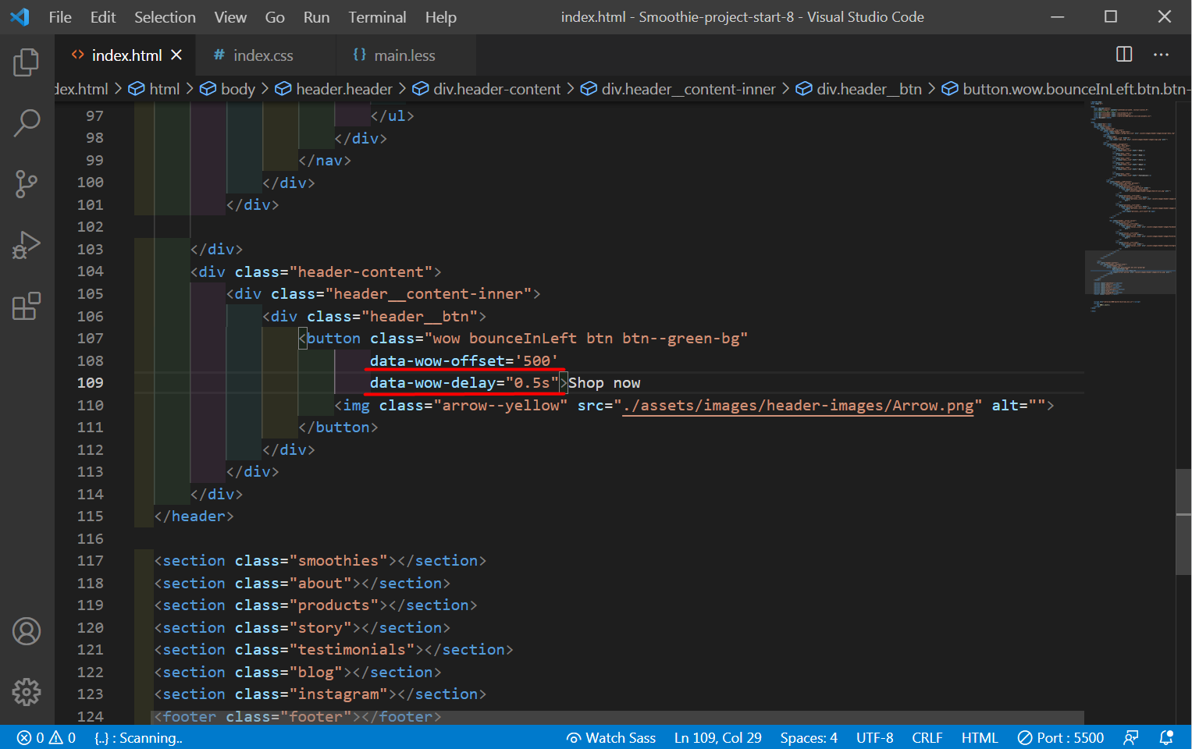

**data-wow-duration** - указывает время проигрывания анимации;

**data-wow-delay** - устанавливает задержку перед проигрыванием анимации;

**data-wow-offset** - включает анимацию, когда элемент проходит определенное количество пикселей от низа экрана;

**data-wow-iteration** - количество повторов анимации;

Эти атрибуты не обязательные. Без них анимация будет просто проигрываться по умолчанию, как только элемент появится на экране при прокрутке окна браузера.

Работать с библиотеками для анимаций легко и удобно. Как правило, у них есть понятная инструкция да и весят они по сегодняшним меркам ничтожно мало. Так что, если в ТЗ не сказано, что в проекте запрещено использовать сторонние библиотеки, то можно смело их использовать!

**3. Спрайты.**

CSS-спрайт - это один графический файл, который содержит много различных изображений. В нем могут быть собраны, к примеру, все графические элементы интерфейса, такие как иконки, кнопки и др. Также в спрайты часто объединяют фоновые картинки вместе с их вариациями для состояния :hover.

Пример спрайта:



 Для чего нам вообще нужны спрайты? Дело в том, что если в состоянии :hover (т. е. при наведении курсора на элемент) должно появиться какое-то фоновое изображение, то оно начинает загружаться в момент наведения курсора, а не при общей загрузке страницы. Из-за этого может возникать небольшая задержка при появлении картинки в первый раз. И хотя при всех последующих наведениях курсора этой задержки уже нет, многие разработчики начали думать, как устранить эту проблему.

И нашли отличное решение, не требующее знаний JavaScript - CSS-спрайты 😊.

CSS-спрайт содержит в себе фоновые изображения для различных состояний элементов, и загружается целиком при загрузке веб-страницы, что исключает подтормаживание ролловера (rollover - так называется элемент, который меняет свой вид при наведении курсора) при первичном наведении курсора на элемент.

Кроме того, сокращается количество обращений к серверу. Для загрузки каждой маленькой иконки требуется отдельный запрос, а чем меньше обращений, тем лучше. Для загрузки спрайта понадобится всего один запрос на сервер.

Еще одним плюсом спрайтов является то, что если у картинок спрайта похожая палитра цветов, то одно большое изображение будет весить меньше, чем отдельные маленькие картинки в сумме.

Всё это в целом положительно влияет на скорость загрузки сайта.

**3.1 Пример использования спрайта**

В нашем макете не предусмотрены спрайты, но технология очень популярная, так что давайте посмотрим, как их использовать 😊.

Для примера я взяла вот такой [**спрайт с иконками соцсетей**](https://drive.google.com/file/d/1SB0PAEjT7ip244oFf7n6J7Hn8VQRvmm7/view?usp=sharing):



В обычном состоянии значок соцсети будет без фона (верхний ряд спрайта), а при наведении курсора он будет становиться серым (как в нижнем ряду).

В коде, в HTML разметке, давай создадим три ссылки под каждую соц. сеть:

    <a href="#" class="twitter"></a>

    <a href="#" class="youtube"></a>

    <a href="#" class="facebook"></a>

И в CSS добавим общие стили для всех ссылок:

a {

     background-image: url(./sprites/social-sprite.png);

     background-repeat: no-repeat;

     display: inline-block;

     height: 215px;

     width: 216px;

     margin-right: 10px;

}

По факту, для всех ссылок будет одно фоновое изображение.

Еще в стилях для ссылки необходимо отменить повторение фона, установить отображение элемента “inline-block” (чтобы иметь возможность задавать размеры) и задать ширину и высоту. Значения для высоты и ширины я подобрала, отталкиваясь от размеров значков в спрайте. Высота каждой иконки в данном случае равна 215px, а ширина - 216px.

Далее будем позиционировать фоновую картинку для каждой ссылки, подстраивая фон таким образом, чтобы значок ровно вписался в «окошко» ссылки размером 215×216 пикселей.

У первой ссылки задан класс .twitter. Давай зададим позиционирование для ее фона. Эта иконка находится в левом верхнем левом углу спрайта, поэтому определить ее позицию будет легко:

a.twitter {

  background-position: left top;

}

Теперь давай спозиционируем фон для остальных ссылок.

Следующие иконки располагаются справа и примыкают друг к другу, без пустых промежутков. Это значит, что для каждой иконки необходимо переместить спрайт влево на столько пикселей, чтобы скрыть предыдущую иконку и полностью заполнить область ссылки следующей иконкой.

То есть, будем к каждому последующему горизонтальному позиционированию прибавлять еще одну ширину иконки, тем самым сдвигая спрайт всё больше и больше влево. Вертикальное позиционирование мы пока нигде не меняем, а оставляем значение top. Получится вот такая картина:

a.twitter {

  background-position: left top;

}

a.youtube {

  background-position: -216px top;

}

a.facebook {

  background-position: -432px top;

}



Теперь осталось при наведении на элемент менять вертикальное позиционирование. Нужно смещать спрайт по вертикали вверх таким образом, чтобы в область просмотра попадала иконка из нижнего ряда спрайта.

Здесь всё просто и решается одним правилом CSS, а именно присвоением значения **bottom** свойству “**background-position-y**”:

a:hover {

  background-position-y: bottom;

}



Если необходимо добавить плавности, то можно воспользоваться свойством “transition”:

a { transition: all 0.2s ease-out; }

**3.2 Анимации с использованием спрайтов**

С помощью спрайтов также делают и анимации. Для этого нам понадобится ступенчатая временная функция **steps**, которая принимает 2 параметра: количество шагов и положение шага.

Вместо плавного перехода, как в других функциях анимации (ease, ease-in, ease-out, ease-in-out), steps() делит переход на несколько кадров и резко перемещается между ними. Логика здесь очень похожа на мультик: у нас есть “пленка” с “кадрами”, которая быстро проносится внутри определенной области.

Давай создадим анимированную звездочку. У меня есть вот такой [**спрайт**](https://drive.google.com/file/d/1vXy6oEj4DSJHC57RbYuubIboFymcYzAO/view?usp=sharing) с 55 кадрами:



Принцип тут почти такой же: создаем элемент (в данном случае 70х50рх), в котором бэкграундом будет вся картинка, но в область видимости попадет только первое изображение. А далее, при наведении на этот элемент, будем пошагово перемещать ее влево, таким образом, получим анимацию.

В этот раз я использовала <div>, чтобы не изменять свойство display, так как мне нужно задать размеры для этого элемента:

<div class="star"></div>

Далее задаем этому элементу размеры и картинку с кадрами в качестве фона:

.star {

  width: 70px;

  height: 50px;

  background: url(./sprites/star-sprite.png) no-repeat;

  border: 2px solid;

}

Чтобы было понятнее, где он находится, я задала этому элементу границу:



Теперь при наведении мыши необходимо задать значение свойства background-position таким образом, чтобы последний кадр оказался четко посередине “окошка”:

.star:hover {

   background-position: -3519px 0;

   }

Отлично! Сейчас при наведении вместо первого кадра отображается последний. При этом первый кадр не просто заменяется последним, а спрайт ооочень быстро перемещается влево. Так быстро, что мы не замечаем, как в “окошке” отображаются другие кадры.

Давай замедлим это движение с помощью **transition**, чтобы позиция спрайта изменилась за 1 секунду. Но не просто замедлим, а с помощью функции **steps** сделаем так, чтобы весь спрайт разделился на определенное количество кадров (в нашем случае 55) и пошагово перемещался по ним:

.star:hover {

   background-position: -3519px 0;

   transition: background-position 1s steps(55);

}

Вот так просто получаются очень симпатичные анимации 😊.

Анимации создавать можно не только с помощью CSS. Для создания более сложных, серьезных анимаций не обойтись без javaScript. Вот небольшая и простая памятка, которая поможет тебе сориентироваться, в каких случаях будет достаточно свойства transition, а в каких не обойтись без супер возможностей JS:



Занятие 9

Введение 2

1. CSS Grid 3

1.1 Принцип работы 3

1.2 Создание и настройка сетки 3

1.3 Выравнивание 10

1.3.1 Выравнивание элементов 10

1.3.2 Выравнивание сетки 12

1.4 Построение макета 13

С помощью свойства grid-template-areas. 14

С помощью разделительных линий 16

1.5 Адаптив сетки Grid 21

1.6 Вложенные сетки 22

## Введение

В этом занятии мы научимся грамотно использовать самый мощный инструмент в верстке - GRID layout 😊.

Сегодня мы:

1. Освоим принцип работы Grid;
2. Познакомимся с базовыми свойствами, необходимыми для построения сетки;
3. Рассмотрим 2 подхода (способа) создания сетки;
4. Посмотрим, как сделать адаптив, используя Grid;

Наша задача - научиться делать адаптивную структуру макета, используя Grid layout.

## 1. CSS Grid

Grid можно назвать более крутой и улучшенной версией Flexbox, так как Flexbox позволяет работать лишь в одной плоскости: либо создавать столбцы, либо создавать ряды, а с помощью Grid можно располагать элементы по двум осям одновременно:

### 

Благодаря такому подходу можно создавать адаптивные сайты с множеством блоков, расположенных в любых местах.

### 1.1 Принцип работы

Работа с сетками очень проста. Алгоритм действий следующий:

1. Создаем один основной блок и помещаем в него другие блоки;
2. Добавляем к основному блоку свойство **display: grid**;
3. Добавляем различные свойства. Вот отличная [**статья со всеми возможным свойствами**](https://tuhub.ru/posts/css-grid-complete-guide);

Каждому блоку можно устанавливать ширину, высоту, его расположение. Блоки, которые создаются на основе сеток сразу имеют адаптивный дизайн, который подстраивает блоки под различные разрешения экранов.

### 1.2 Создание и настройка сетки

Итак, давай попробуем создать простую сетку. В качестве примера предлагаю сверстать вот такой простой макетик:



Следуя алгоритму действий, давай создадим элемент (родительский), в который поместим дочерние элементы (в нашем случае получается 8 элементов) и элементу с классом .grid зададим свойство **display: grid**, а дочерним элементам зададим **background-color**, чтобы мы могли их сразу видеть:

Html:

<div class="grid">

<div class="grid-child">1</div>

<div class="grid-child">2</div>

<div class="grid-child">3</div>

<div class="grid-child">4</div>

<div class="grid-child">5</div>

<div class="grid-child">6</div>

<div class="grid-child">7</div>

<div class="grid-child">8</div>

</div>

Css:

.grid {

display: grid;

}

.grid-child {

background-color: #69b7e4;

}

Теперь нужно определить, на сколько строк и столбцов можно разделить макет. В нашем случае получается 3 строки и 4 столбца:

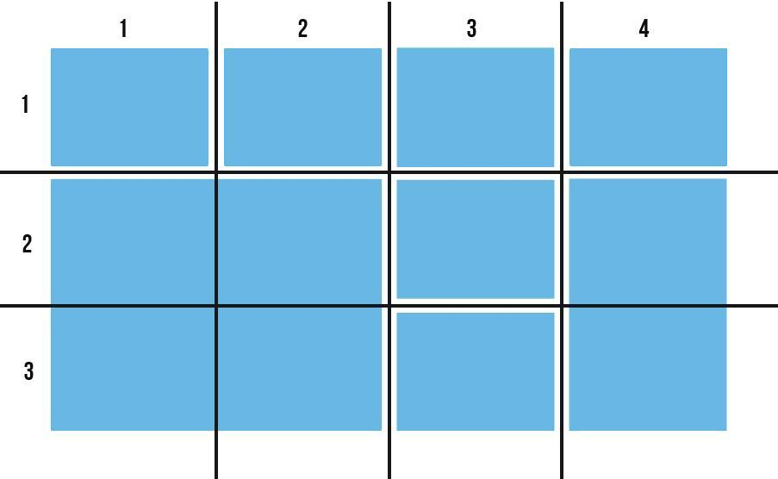

Так и запишем, что наша сетка будет состоять из 4-х одинаковых **по ширине** столбцов и трех одинаковых по высоте строк. Если по умному, то мы сейчас будем явно задавать треки. Делается это с помощью следующих свойств:

.grid {

display: grid;

grid-template-columns: 1fr 1fr 1fr 1fr;

grid-template-rows: 1fr 1fr 1fr;

}

При построении макета большую роль играют линии, на пересечении которых образуются ячейки:

Если нет необходимости четко указать, какой высоты должны быть строки, они создадутся автоматически (неявно). Поэтому запись “grid-template-rows: 1fr 1fr 1fr” я пока удалю.

В Grid есть дополнительная единица измерения “**fr**” - фракция (дробная часть). Единица **fr** может использоваться при создании гридов так же, как любая другая единица в CSS, как %, px, em и т.д. Фракция обозначает часть свободного пространства.

Если нужно сделать несколько одинаковых столбцов или строк, то можно воспользоваться функцией **repeat(сколько, какого размера)**:

.grid {

display: grid;

grid-template-columns: repeat(4, 1fr);

}

В нашем случае колонки поделят поровну свободное пространство родительского блока (.grid) и в результате получится вот такая сетка:

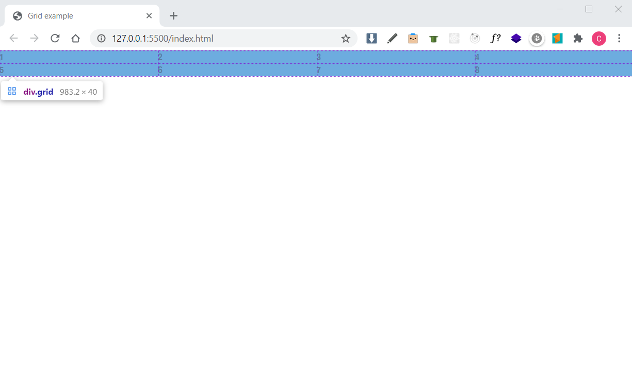

Отлично! Минимальная сетка готова, теперь давай посмотрим, как еще ее можно настроить.

С помощью свойства **grid-gap** можно задать отступы между ячейками:

.grid {

display: grid;

grid-template-columns: repeat(4, 1fr);

grid-gap: 20px;

}

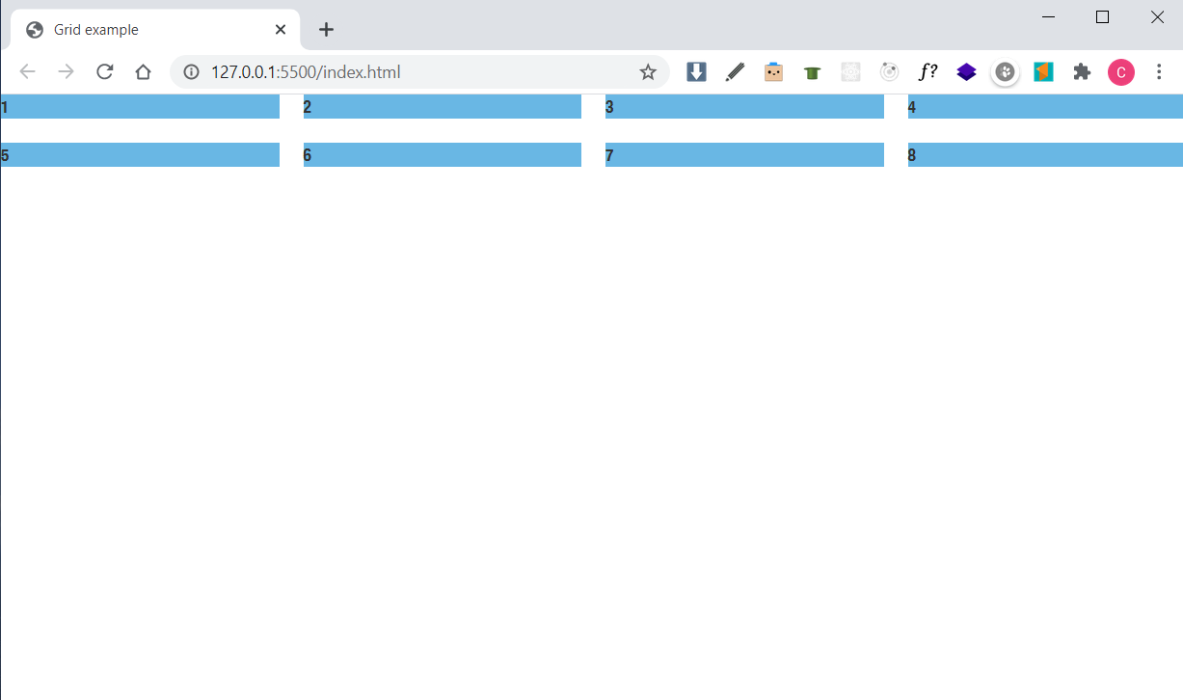

Можно задать отступы и отдельно, только между столбцами (**column-gap**) или только между строками (**row-gap**).

Еще одно очень важное свойство - **grid-auto-columns/grid-auto-rows**. Оно определяет размер любых автоматически созданных треков (трек - так называется строка или столбец). Неявные треки создаются при явном позиционировании столбцов и строк (через grid-template-rows/grid-template-columns), которые находятся за пределами заданной сетки.

Так как количество и размер строк я не указала, то они создались автоматически, следовательно, это и есть неявно заданные треки.

Сейчас высота строки равна содержимому. Но с помощью свойства **grid-auto-rows** я могу задавать размер для этих неявных треков:

.grid {

display: grid;

grid-template-columns: repeat(4, 1fr);

grid-gap: 20px;

grid-auto-rows: 100px;

}

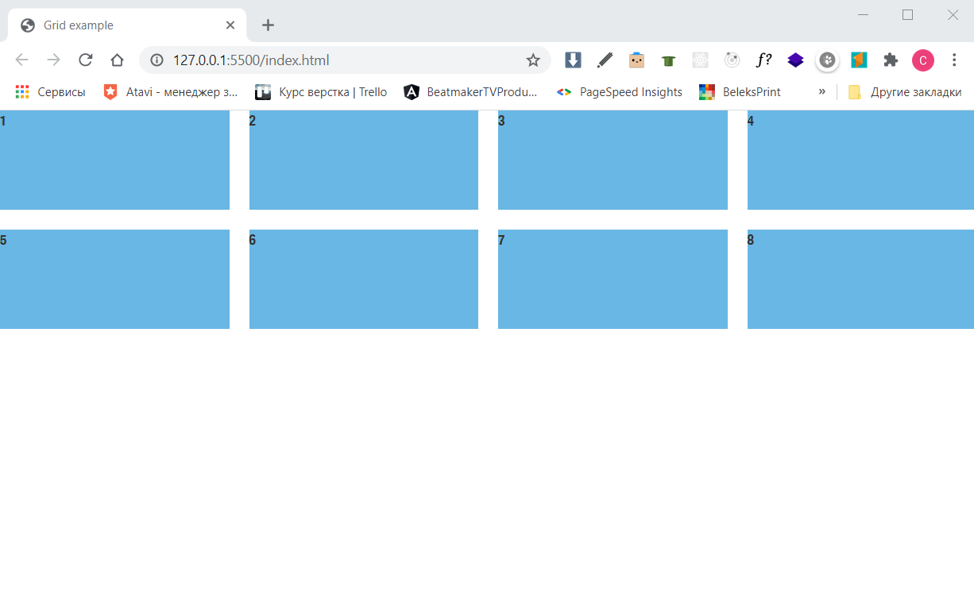

Кроме того, если я не уверена, какого размера треки мне нужны, то я могу воспользоваться специальной функцией **minmax(min value, max-value)**, в которой могу указать минимальное и максимальное значение:

.grid {

display: grid;

grid-template-columns: repeat(4, 1fr);

grid-gap: 20px;

grid-auto-rows: minmax(50px, auto);

}

Теперь по высоте все элементы будут минимум 50рх, а если контента будет больше, то размер строки подстроится под содержимое ячейки:

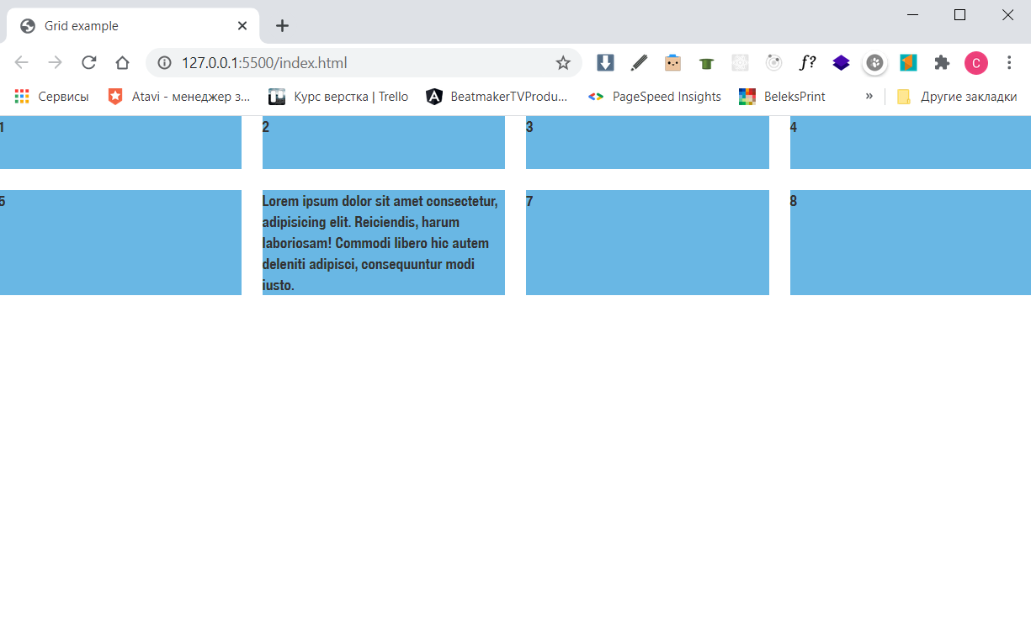

Если ты обратил внимание, то по умолчанию элементы в сетке располагаются друг за другом в строку (значение **row**). С помощью свойства **grid-auto-flow** я могу изменить этот порядок (например, на **column**). Это свойство задает направление размещения.

Чтобы все сработало правильно, необходимо еще явно задать количество и размер для строк:

.grid {

display: grid;

grid-template-columns: repeat(4, 1fr);

grid-gap: 20px;

grid-auto-rows: minmax(50px, auto);

grid-auto-flow: column;

grid-template-rows: repeat(2, 1fr);

}

Теперь элементы выстраиваются сверху вниз:

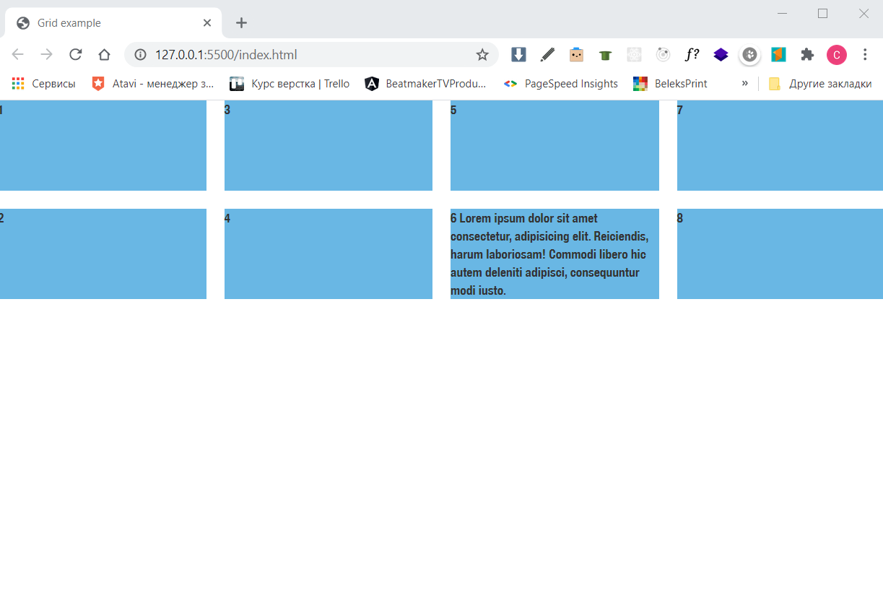

Кроме **row** и **column** есть значение **dense**, которое использует «плотный» алгоритм упаковки, пытаясь заполнить дыры в сетке, если позже появятся более мелкие элементы. Это может привести к тому, что элементы появятся не по порядку, но при этом заполнят пустые ячейки, оставленные более крупными элементами.

### 1.3 Выравнивание

#### 1.3.1 Выравнивание элементов

Можно выравнивать содержимое внутри всех ячеек сетки по горизонтали (свойство **justify-items**) и вертикали (свойство **align-items**):

.grid {

display: grid;

grid-template-columns: repeat(4, 1fr);

grid-gap: 20px;

grid-auto-rows: minmax(50px, auto);

grid-auto-flow: column;

grid-template-rows: repeat(2, 1fr);

justify-items: center;

align-items: end;

}

Так как размеры элементам не заданы, то при выравнивании их размер будет равен содержимому:

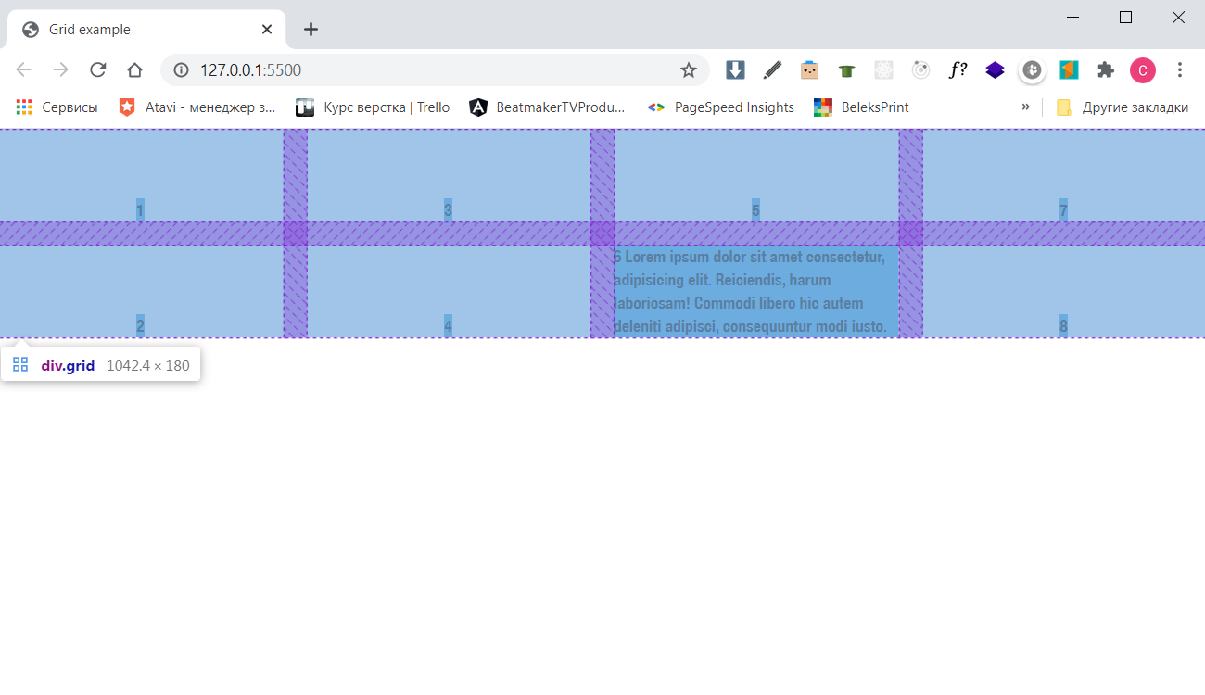

Выровнять содержимое какой-то конкретной ячейки можно с помощью свойств **justify-self** (горизонтали) и **align-self** (по вертикали), применив его к дочернему элементу Grid:

.grid-child:nth-child(3) {

justify-self: end;

align-self: start;

}

В результате, элемент переедет в правый верхний угол:

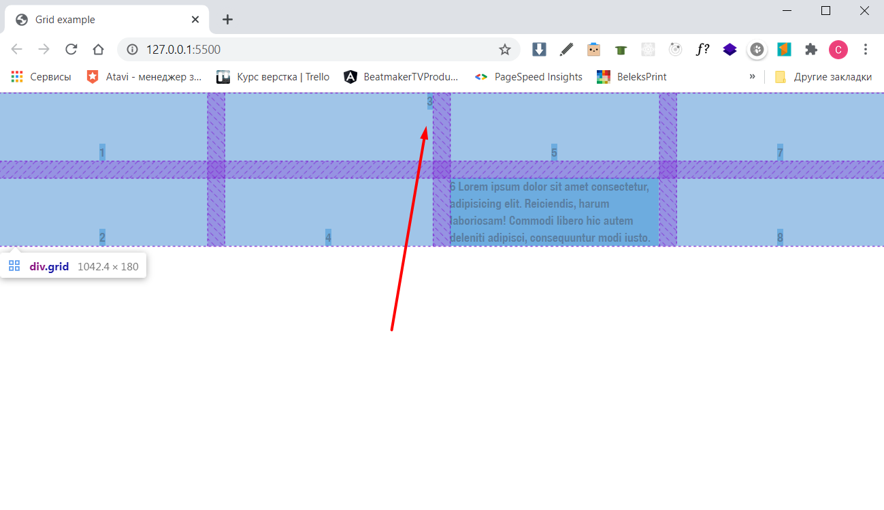

#### 1.3.2 Выравнивание сетки

Если мы задаем фиксированный размер для ячеек таким образом, что суммарный размер строк или столбцов получается меньше, чем область, в которой находится сетка (эта область и есть родительский элемент Grid), тогда нам может понадобиться выровнять сетку внутри этой области. Это можно сделать с помощью свойств **justify-content** (по горизонтали) и **align-content** (по вертикали).

Давай в свойствах grid-template-columns и в grid-template-rows поменяем **1fr** на **100px**,зададим высоту **100vh** и добавим границу, чтобы четко понимать, какого размера элемент и где в нем находится сетка.

Теперь выровняем ее, например, посередине:

.grid {

display: grid;

grid-template-columns: repeat(4, 100px);

grid-gap: 20px;

grid-auto-rows: minmax(50px, auto);

grid-auto-flow: column;

grid-template-rows: repeat(2, 100px);

justify-items: center;

align-items: end;

height: 100vh;

box-sizing: border-box;

border: 5px solid;

justify-content: center;

align-content: center;

}

В результате получим маленькую сетку, расположенную посередине (по вертикали и по горизонтали) внутри блока .grid:

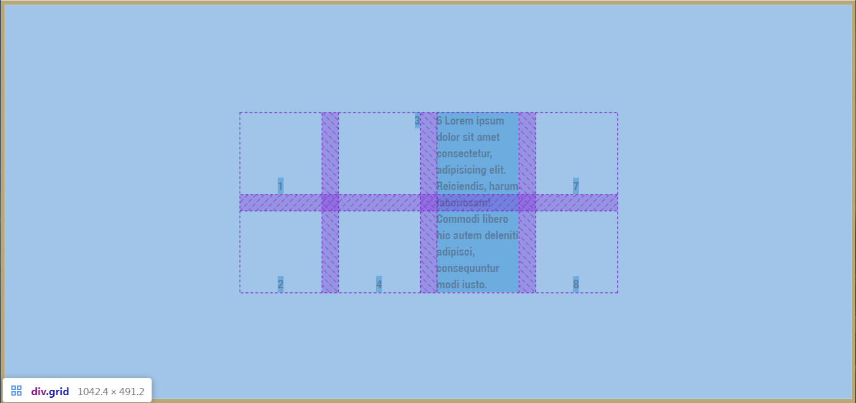

### 1.4 Построение макета

С простейшими сетками мы разобрались, давай теперь посмотрим, как делать сетки посложнее и сделаем первоначальный макет таким, каким он должен быть. Для начала я удалю все лишние свойства и оставлю только те, которые нужны:

.grid {

display: grid;

grid-template-columns: repeat(4, 200px);

grid-auto-rows: 150px;

grid-gap: 20px;

height: 100vh;

justify-content: center;

align-content: center;

}

Получилась базовая конструкция из которой можно сделать ту структуру, которая нам нужна:

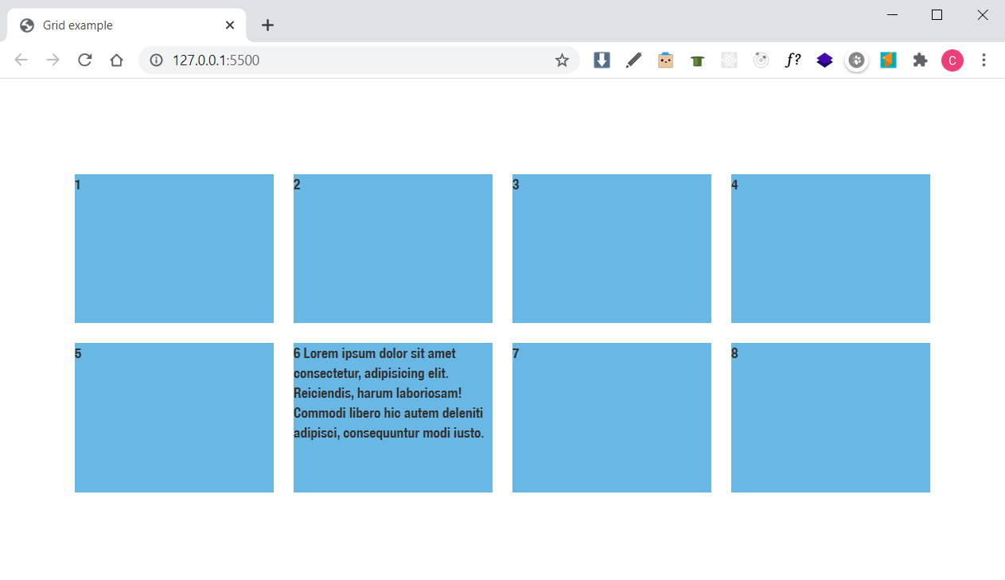

Для того чтобы построить определенный макет на Grid’ах, нужно указать какие ячейки должен занимать элемент. Это можно сделать с помощью нескольких способов:

#### С помощью свойства grid-template-areas.

Сначала с помощью свойства **grid-area** нужно задать имя каждому элементу:

.grid-child:first-child {

grid-area: one;

}

.grid-child:nth-child(2) {

grid-area: two;

}

.grid-child:nth-child(3) {

grid-area: three;

}

.grid-child:nth-child(4) {

grid-area: four;

}

.grid-child:nth-child(5) {

grid-area: five;

}

.grid-child:nth-child(6) {

grid-area: six;

}

.grid-child:nth-child(7) {

grid-area: seven;

}

.grid-child:last-child {

grid-area: eight;

}

И затем с помощью свойства **grid-template-areas**, в родительском элементе создать “мини-макет” нужной раскладки, используя имена элементов:

.grid {

display: grid;

grid-template-columns: repeat(4, 200px);

grid-auto-rows: 150px;

grid-gap: 20px;

height: 100vh;

justify-content: center;

align-content: center;

grid-template-areas:

"one two three four"

"five five six eight"

"five five seven eight"

}

Вуаля! Вот так просто мы получили нужный результат:

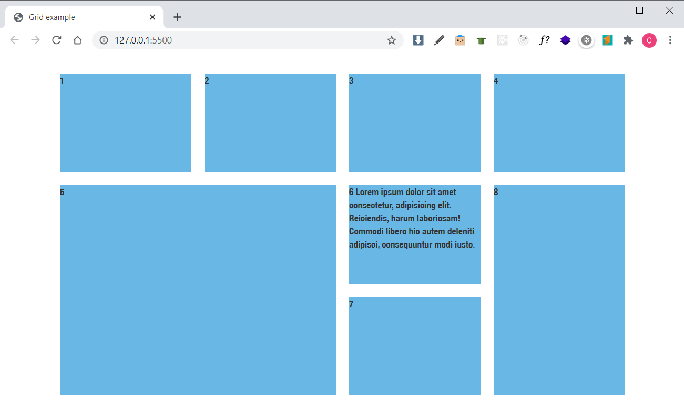

#### С помощью разделительных линий

В Grid ячейки образуются благодаря пересечению разделительных линий между ними. У каждой линии есть номер по умолчанию:

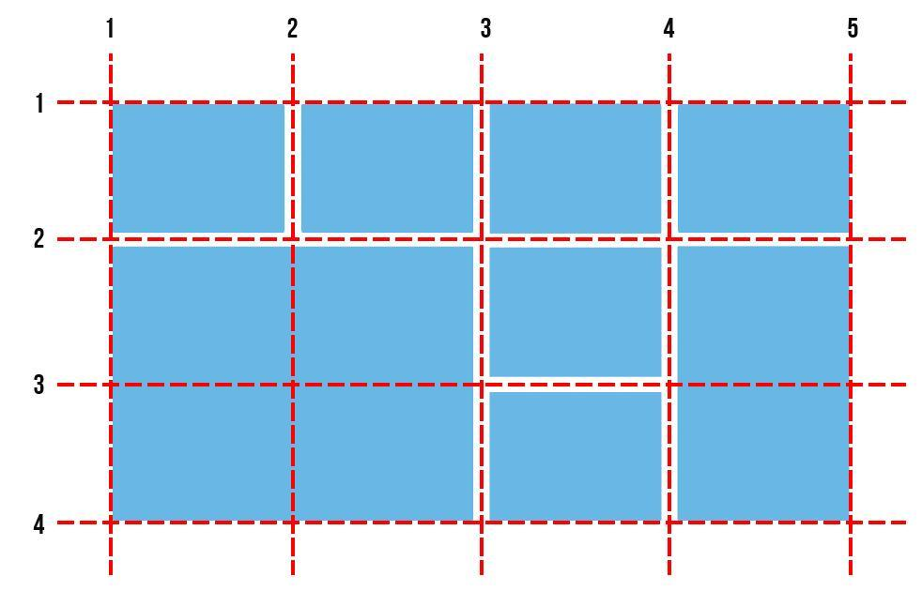

И мы можем указать от какой до какой линии должен забрать себе ячейки элемент. Сделать это можно с помощью свойств:

**grid-column-start** и **grid-column-end** (на какой вертикальной линии начинается и на какой вертикальной линии заканчивается);

**grid-row-start** и **grid-row-end** (на какой горизонтальной линии начинается и на какой горизонтальной линии заканчивается).

Таким образом, мы размещаем не все элементы, а только те, которые которые должны занимать несколько ячеек:

.grid-child:nth-child(5) {

grid-column-start: 1;

grid-column-end: 3;

grid-row-start: 2;

grid-row-end: 4;

}

.grid-child:last-child {

grid-column-start: 4;

grid-column-end: 5;

grid-row-start: 2;

grid-row-end: 4;

}

Результат будет такой же, как при использовании свойства grid-template-areas:



Не очень круто расписывать каждое свойство по отдельности. Такую запись можно сократить до:

.grid-child:nth-child(5) {

grid-column: 1/3;

grid-row: 2/4;

}

.grid-child:last-child {

grid-column: 4/5;

grid-row: 2/4;

}

И эту сокращенную запись тоже можно сократить до:

.grid-child:nth-child(5) {

grid-area: 2/1/4/3;

}

.grid-child:last-child {

grid-area: 2/4/4/5;

}

Здесь grid-area - это сокращение 4-x свойств:

grid-row-start / grid-column-start / grid-row-end / grid-column-end.

Не путать с grid-area, где задается имя элементу для размещения его в макете grid-template-areas.

Еще для удобства, линиям можно дать названия:

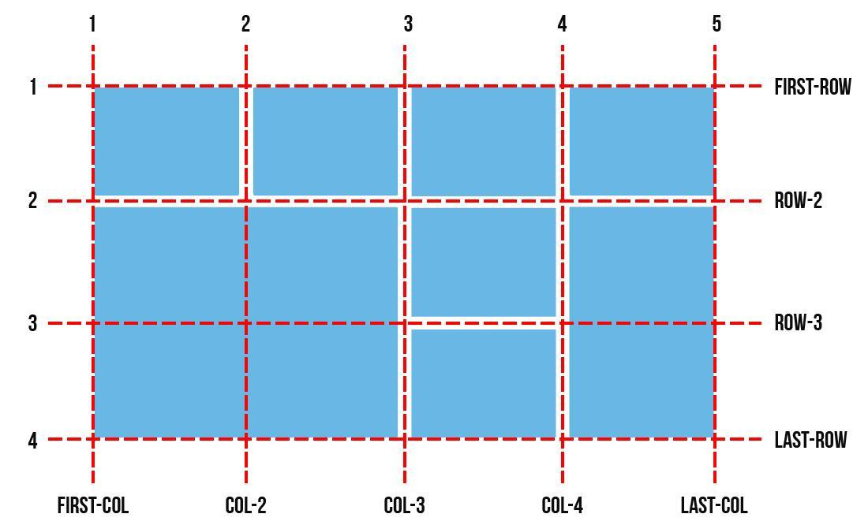

Имена линиям задаются во время создания сетки. Таким образом, в свойствах grid-template-columns и grid-template-rows описываются и ячейки и разделительные линии. В CSS это выглядит вот так:

.grid {

display: grid;

grid-template-columns: [first-col] 200px [col-2] 200px [col-3] 200px [col-4] 200px [last-col];

grid-template-rows: [first-row] 150px [row-2] 150px [row-3] 150px [last-row];

grid-gap: 20px;

height: 100vh;

justify-content: center;

align-content: center;

}

Это, безусловно, нужно для удобства, но если честно, то мне удобнее использовать просто цифры. Возможно, в больших и сложных проектах это может приходиться, но мне пока еще ни разу не пригодилось 😊.

И еще одно важное свойство в создании сетки - **span**. С помощью свойства **span** задается диапазон ячеек для размещения элемента в сетке. Другими словами, можно указать, сколько ячеек должен охватывать элемент по горизонтали или по вертикали:

.grid-child:nth-child(5) {

grid-area: 2/1/4/ span 2;

}

.grid-child:last-child {

grid-area: 2/4/ span 2 /5;

}

С помощью линий можно выстраивать и достаточно сложные макеты:

### 

Но это только на первый взгляд они кажутся сложными. На самом здесь всего лишь пересекаются области 5 и 6. Область 6, так как она в разметке объявлена позже, накладывается на область 5. Если задать области 6 другой цвет и прозрачность, это хорошо будет видно:

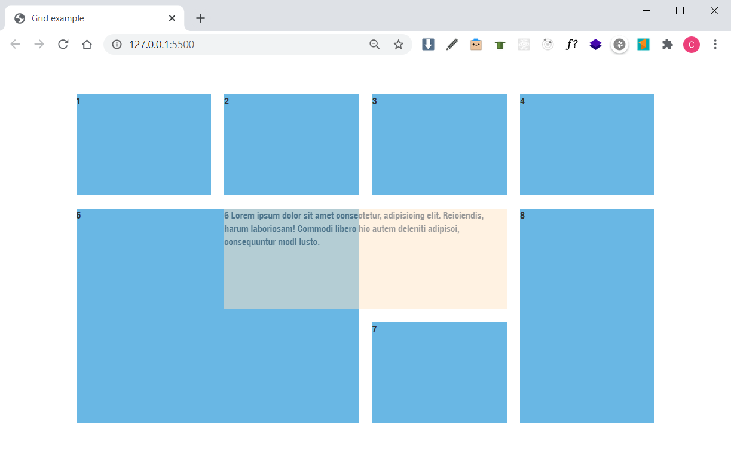

Наложением можно управлять с помощью свойства **z-index**. Работает оно точно так же, как и в position - у кого этот индекс больше, тот и выше. Если задать 5-му элементу “z-index: 1”, то он станет поверх блока с текстом:

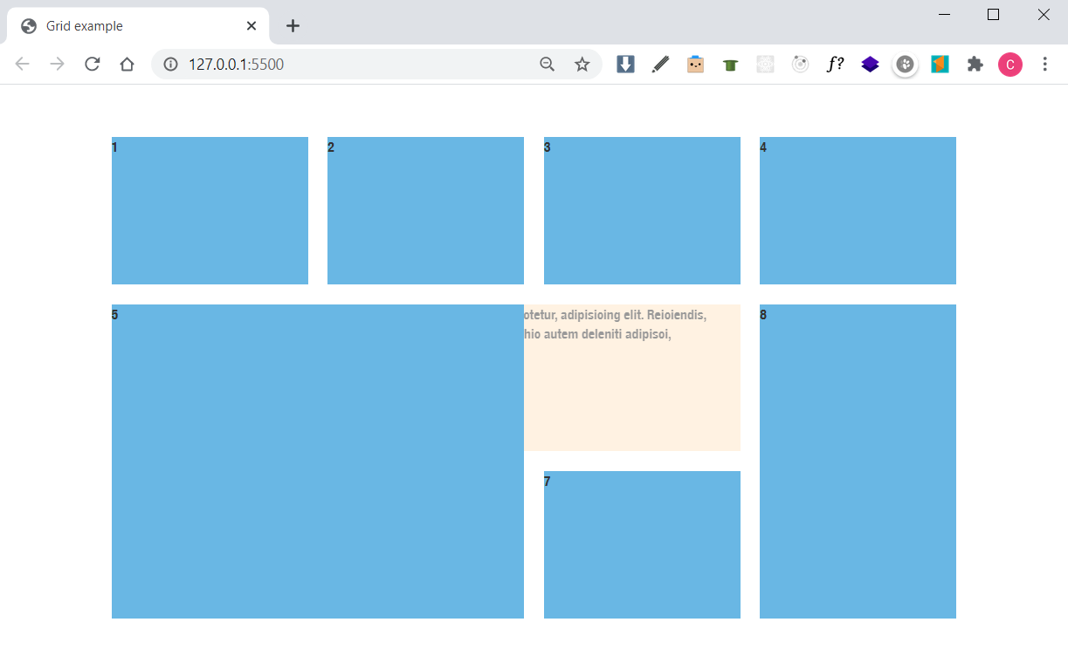

### 1.5 Адаптив сетки Grid

Адаптив сеток Grid делается с помощью медиа запросов:

@media screen and (max-width: 768px) {

.grid {

grid-template-columns: repeat(2, 200px);

grid-auto-rows: 150px;

}

.grid-child:nth-child(5) {

grid-area: 3/1/5/ span 2;

}

.grid-child:last-child {

grid-area: 5/2/7/3;

}

}

Достаточно задать другое количество строк и столбцов и изменить расположение элементов.

В итоге получается вот такой результат:

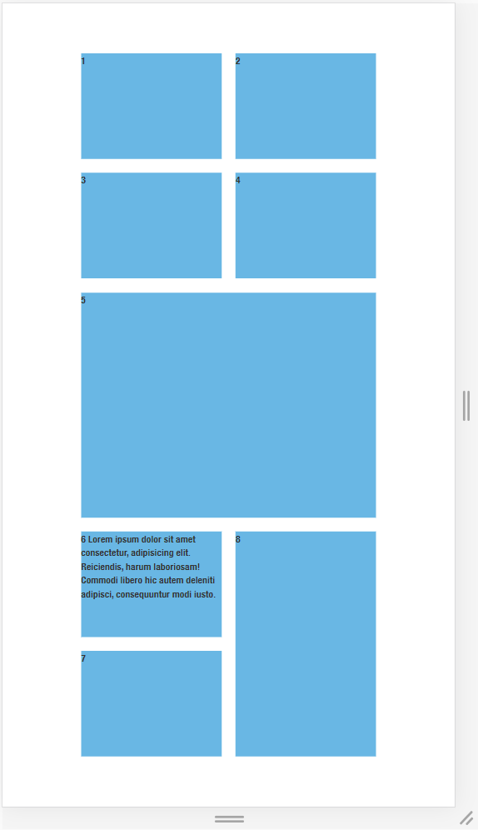

### 1.6 Вложенные сетки

Сетки можно вкладывать друг в друга. Для этого в дочернем элементе нужно указать свойство display: grid и свойства для ячеек сетки:

.grid-child:nth-child(5) {

grid-area: 2/1/4/ span 2;

display: grid;

grid-template-columns: repeat(2, 100px);

grid-auto-rows: 100px;

}

И в дочерний элемент добавить элементы, которые будут находиться в этих ячейках. Таким образом, дочерняя ячейка является Grid-контейнером для элементов, которые в ней находятся:

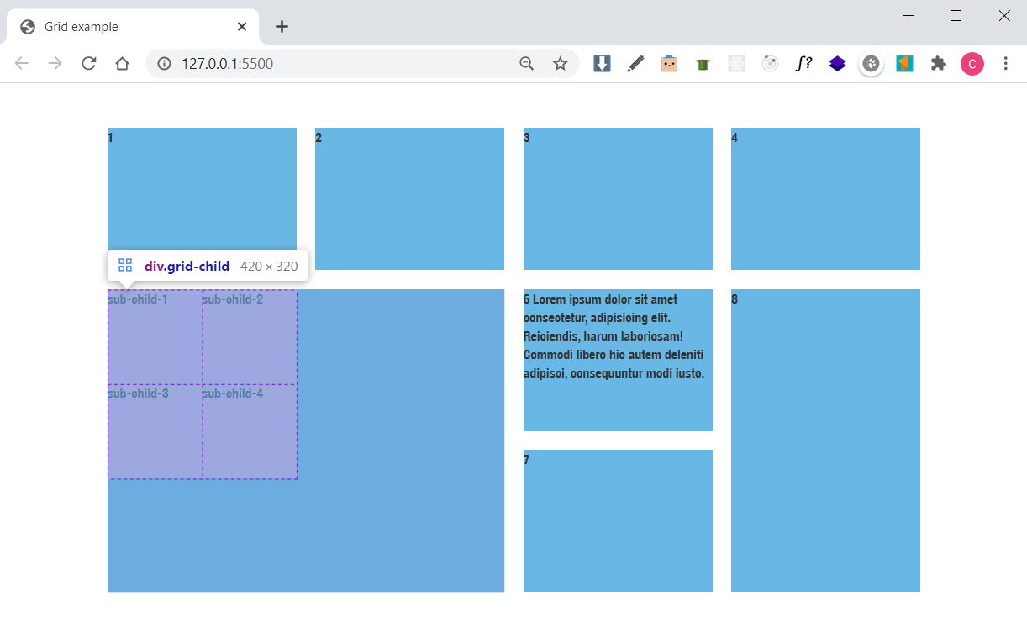

Надеюсь, главную идею ты понял. Треки и линии это всё, что нужно, чтобы разметить сетку. В рамках урока хотелось разобраться именно в принципах построения сеток на Grid’ах, чтобы ты мог их свободно использовать на любых макетах.

P.S. 😱



Пример из жизни 😁 да... на Grid’ах можно верстать макеты абсолютно любой сложности!

**Занятие 10**

[Введение 2](https://docs.google.com/document/d/1LRGUSL0Vrm_e2UkM3y93EQ0JqRjMh1REP6QaPpKe60A/edit#heading=h.u3ogewcnirs2)

[1. Установка 3](https://docs.google.com/document/d/1LRGUSL0Vrm_e2UkM3y93EQ0JqRjMh1REP6QaPpKe60A/edit#heading=h.l6drekv31yl8)

[2. Что такое React 5](https://docs.google.com/document/d/1LRGUSL0Vrm_e2UkM3y93EQ0JqRjMh1REP6QaPpKe60A/edit#heading=h.qx0nzsuh68tp)

[2.1 SPA 5](https://docs.google.com/document/d/1LRGUSL0Vrm_e2UkM3y93EQ0JqRjMh1REP6QaPpKe60A/edit#heading=h.t51dskzetttk)

[3. Файловая структура 6](https://docs.google.com/document/d/1LRGUSL0Vrm_e2UkM3y93EQ0JqRjMh1REP6QaPpKe60A/edit#heading=h.ezf7d0tm3j0q)

[4. Компоненты 8](https://docs.google.com/document/d/1LRGUSL0Vrm_e2UkM3y93EQ0JqRjMh1REP6QaPpKe60A/edit#heading=h.naxx6sbaroae)

[5. Props 16](https://docs.google.com/document/d/1LRGUSL0Vrm_e2UkM3y93EQ0JqRjMh1REP6QaPpKe60A/edit#heading=h.ylvoi7ehuy4y)

[6. Наш макет 20](https://docs.google.com/document/d/1LRGUSL0Vrm_e2UkM3y93EQ0JqRjMh1REP6QaPpKe60A/edit#heading=h.av4gmmpzodwl)

[6.1 Figma 20](https://docs.google.com/document/d/1LRGUSL0Vrm_e2UkM3y93EQ0JqRjMh1REP6QaPpKe60A/edit#heading=h.o9s1isw726mm)

[6.2 Файловая структура 20](https://docs.google.com/document/d/1LRGUSL0Vrm_e2UkM3y93EQ0JqRjMh1REP6QaPpKe60A/edit#heading=h.b4n0k1iypjyq)

[6.3 Компоненты 20](https://docs.google.com/document/d/1LRGUSL0Vrm_e2UkM3y93EQ0JqRjMh1REP6QaPpKe60A/edit#heading=h.spho3agrqfin)

[7. Git: clone, pull, merge 21](https://docs.google.com/document/d/1LRGUSL0Vrm_e2UkM3y93EQ0JqRjMh1REP6QaPpKe60A/edit#heading=h.qudnha9qk4my)

**Введение**

С сегодняшнего дня мы окунемся во взрослую разработку. Познакомимся с самым популярным на сегодняшний день фреймворком - React и научимся в нем работать.

На этом занятии мы:

1. Установим Node.js и создадим первый проект на React;
2. Разберем структуру React-приложения;
3. Научимся создавать компоненты;
4. Создадим стартовую страницу Google;
5. Разберемся, что такое props и научимся отрисовывать компоненты с разными данными;
6. Научимся работать в графическом редакторе Figma;
7. Посмотрим как используется Git для командной разработки.

Начнем, как обычно, со структуры - научимся верстать отдельные компоненты и собирать из них большое приложение.

**1. Установка**

Для того чтобы начать использовать React нам понадобится установить [**Node.js**](https://nodejs.org/en/), чтобы можно было пользоваться его пакетным менеджером - [**npm**](https://medium.com/@popovitsch/%D0%BC%D0%B5%D0%BD%D0%B5%D0%B4%D0%B6%D0%B5%D1%80-%D0%BF%D0%B0%D0%BA%D0%B5%D1%82%D0%BE%D0%B2-%D0%B8%D0%BB%D0%B8-%D0%BF%D0%B0%D0%BA%D0%B5%D1%82%D0%BD%D1%8B%D0%B9-%D0%BC%D0%B5%D0%BD%D0%B5%D0%B4%D0%B6%D0%B5%D1%80-%D0%BD%D0%B0-2020-yarn-vs-npm-8c307bd67cff). Советую установить рекомендованную версию, с ней точно не будет проблем:

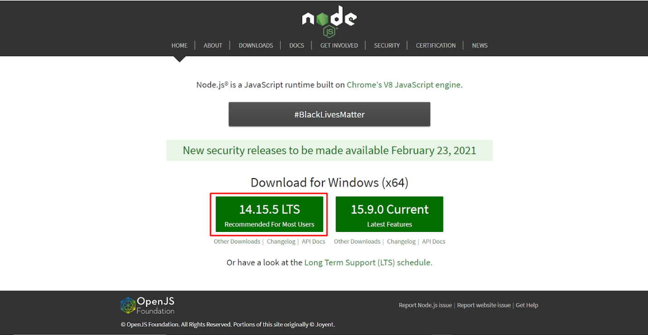

Вот теперь можно [**создать React-проект**](https://github.com/facebook/create-react-app). Открой в VS Code папку, в которой будет находиться проект, в терминале введи команду: **npx create-react-app my-app** (где **my-app** - название будущей папки с проектом) и Enter, чтобы началась установка:

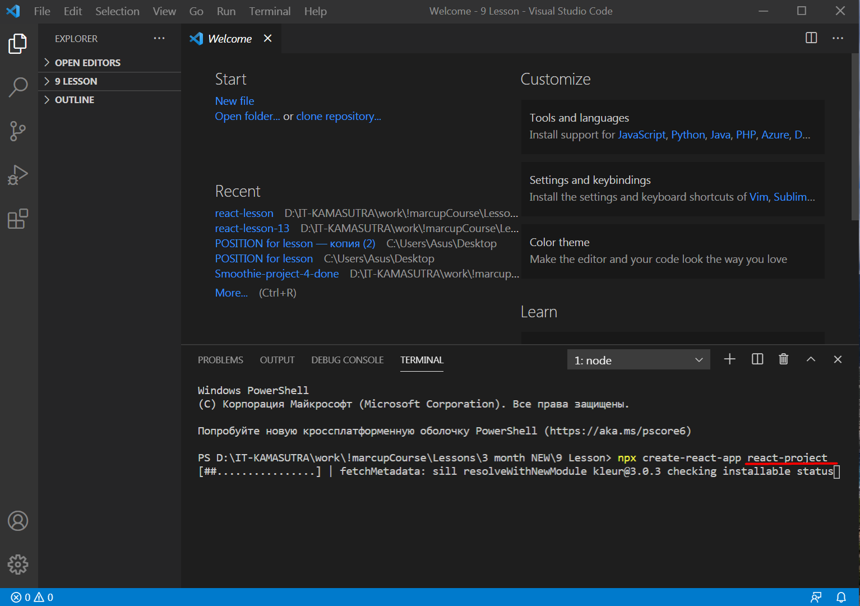

Если видишь **Happy hacking!** - отлично 👍. Все установилось, осталось перейти в созданную React-ом папку с проектом (команда **cd react-project**) и запустить проект (команда **npm start**):

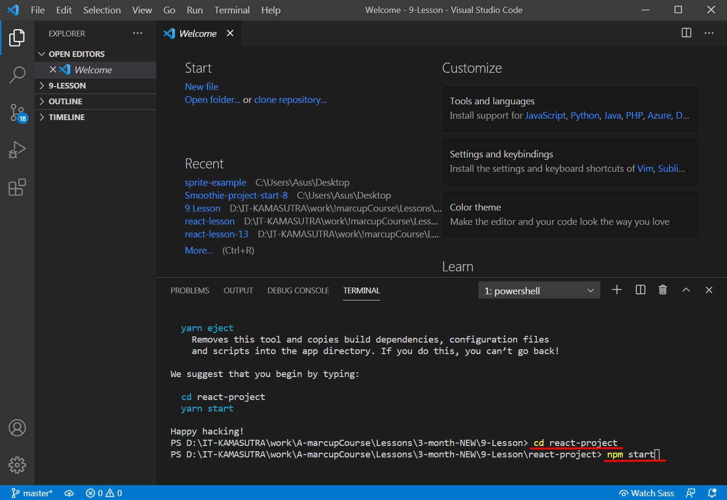

После чего стартовое приложение React запустится в браузере:

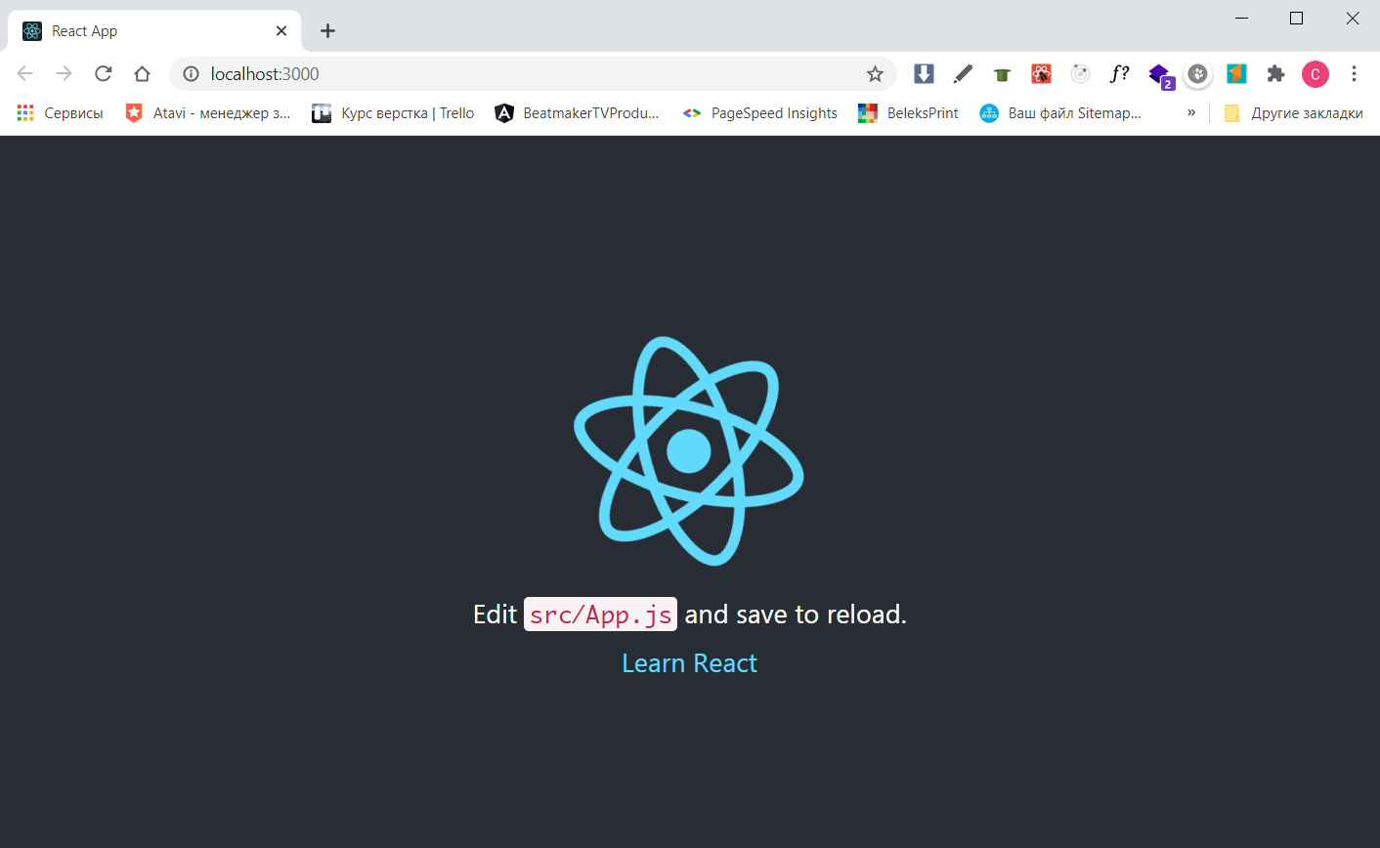

**2. Что такое React**

А пока идет установка, давай разберемся, что такое React.

 React - это инструмент (библиотека, больше похожая на фреймворк) для создания пользовательских интерфейсов. Его главная задача - отрисовка на экране того, что мы видим на веб-страницах.

**2.1 SPA**

У React удобный интерфейс и большие возможности, которые лучше всего подходят для создания [**SPA**](https://vc.ru/seo/108149-odnostranichnye-spa-i-mnogostranichnye-pwa-veb-prilozheniya) приложений.

В традиционном веб-приложении, каждый раз, когда происходит обмен данными туда и обратно, с сервера запрашивается новая страница для отображения. Объем контента, который они несут, огромен, поэтому они, как правило, многоуровневые, со значительным количеством ссылок и сложными пользовательскими интерфейсами:

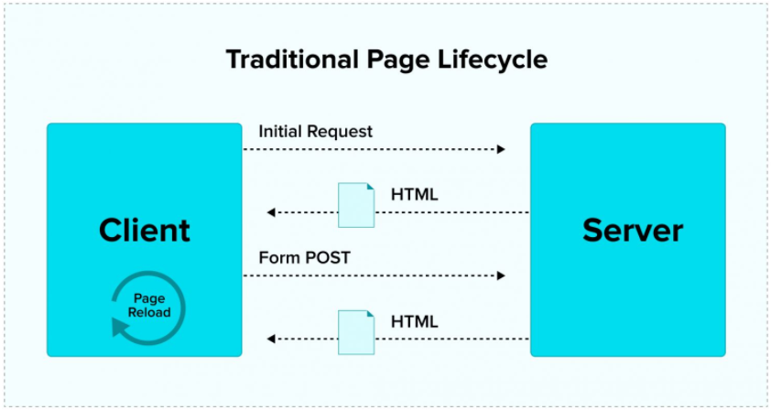

Приложение SPA - это буквально одна страница, которая постоянно взаимодействует с пользователем, динамически частично переписывая текущую страницу, а не загружая целые новые страницы с сервера:

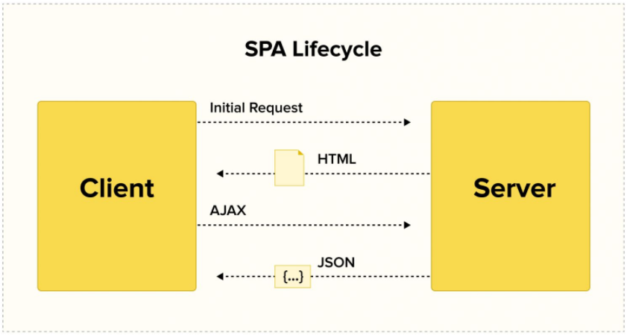

При загрузке новых модулей (частей) в SPA, контент на них обновляется только частично, так как нет необходимости повторно загружать неизменные элементы. Это увеличивает скорость ответа и сокращает передаваемый объем данных между браузером и сервером.

**3. Файловая структура**

После успешной установки, в папке с проектом появилось большое количество файлов и папок. Давай разберемся, что в этих папках находится.

Главный файл проекта - **package.json**. В нем находятся названия и версии всех зависимостей (npm пакетов), которые нужны для нормальной работы проекта:

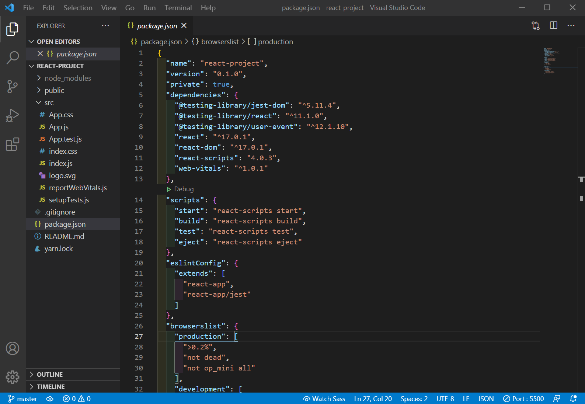

Наличие этого файла указывает на то, что это именно **проект**, а не просто папка с какими-то файлами.

Сами зависимости находятся в папке **node_modules**.

В папке **public** находится главный корневой файл **index.html** с привычной нам структурой и всего с одним **<div>**, в который отрисовывается вся остальная, генерируемая javaScript-ом разметка.

Все интересующие исходники лежат в папке **src**. В ней ведется вся разработка. Здесь находится файл **index.js**, в котором с помощью javaScript в файл **index.html** отрисовывается главный компонент **App**:

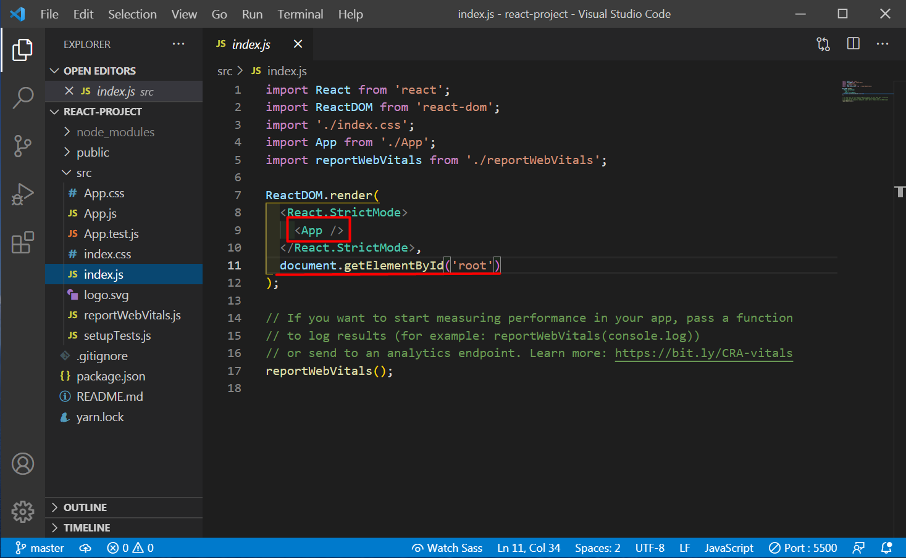

И, собственно, главный компонент React-приложения - **App.js**. Именно он отвечает за то, что будет отображено в браузере:

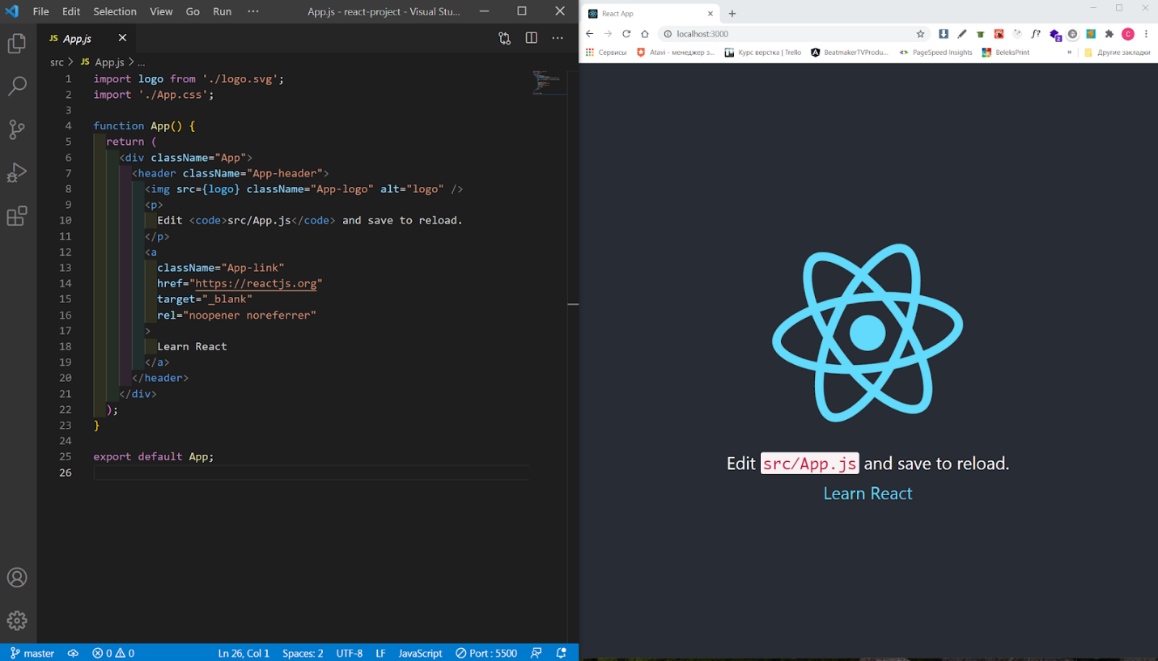

Помимо этих файлов, в папке **src** лежат стили, тесты, несколько служебных скриптов и svg-файл логотипа - всё это нам сейчас неважно. Основные действия будут разворачиваться внутри **App.js**.

**4. Компоненты**

Итак, что такое элементы мы уже знаем - h1, div, или section.

Компоненты - это элементы React, написанные нами, разработчиками. Обычно это части пользовательского интерфейса, которые содержат свою структуру и функциональность. Например, такие как NavBar, LikeButton или Logo.

Что такое компоненты предлагаю рассмотреть сразу на примере начальной страницы Google:



Для начала давай удалим из все лишнее из файла **App.js** и **App.css**.

Вот так выглядит самый простой компонент:

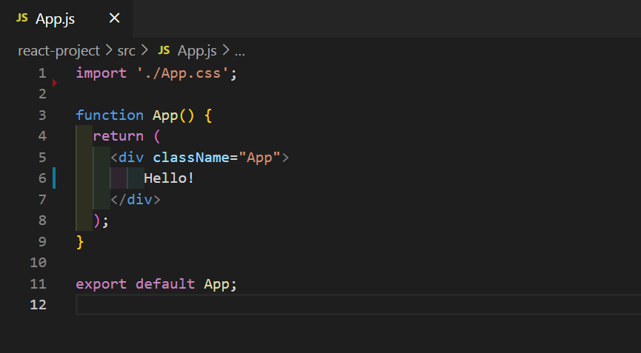

Синтаксис React очень похож на язык разметки HTML, но на самом деле это **jsx**, диалект языка **javaScript**.

В  React все страницы разбиваются на небольшие фрагменты, которые называются компонентами.

Таким образом, начальная страница Google будет состоять из 4-х самостоятельных компонент: Logo, Search, Button и Language:

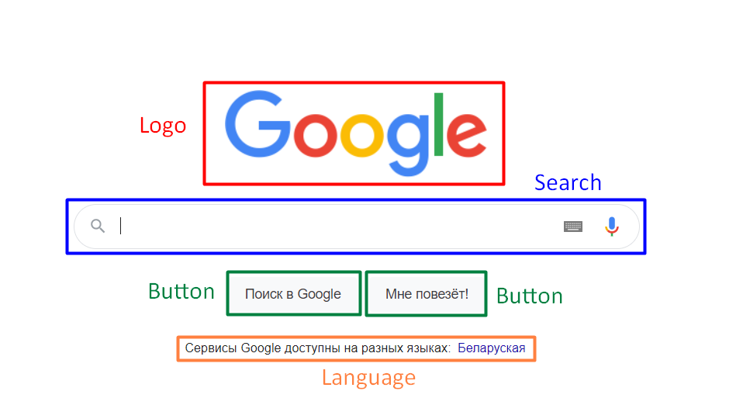

Предлагаю создать отдельную общую папку **components**, в которой будут находиться все созданные нами компоненты. Для удобства каждый компонент находится в своей папке и для каждого есть свой файл со стилями (обрати внимание, что названия папок пишутся с маленькой буквы, а названия компонент с большой). Вот так выглядят компоненты в коде:

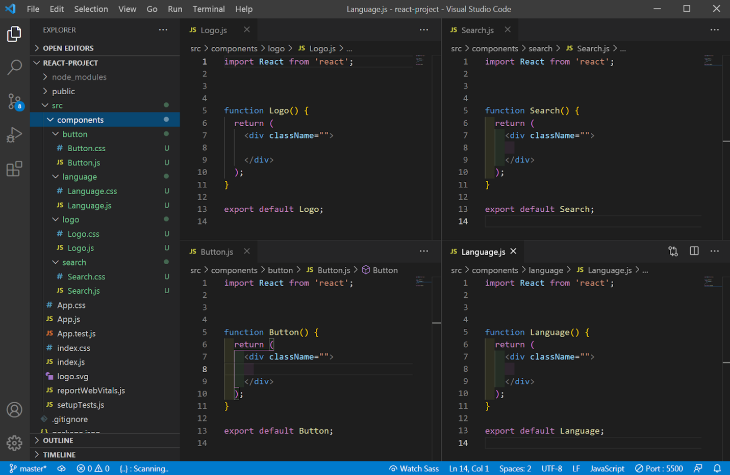

Файлы со стилями пока пустые. Нас сейчас больше интересуют сами компоненты.

Теперь в эти компоненты вместо <div> давай добавим соответствующие элементы:

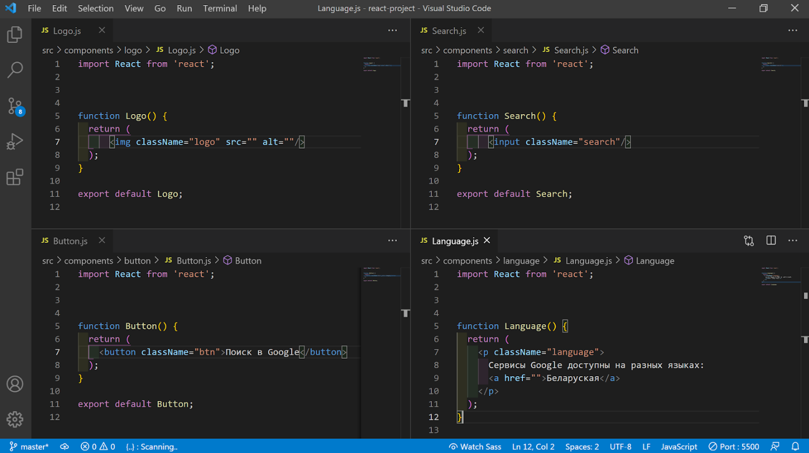

И тут нужно кое-что запомнить. Компонент React всегда возвращает (return) только **один элемент**. Дочерних элементов в нем может быть сколько угодно, а вот вернуть сразу два элемента он не может:

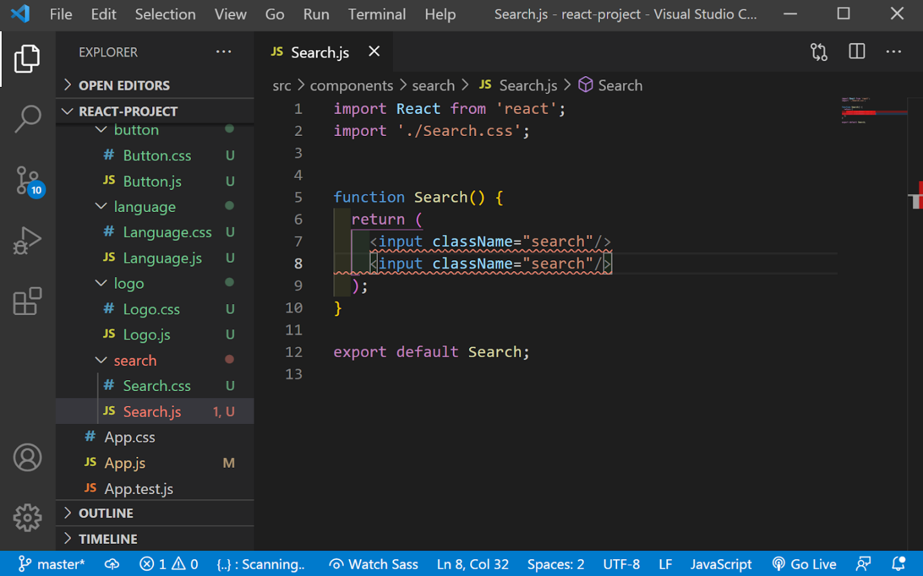

Если понадобиться использовать несколько элементов, не создавая лишние родительские элементы, то можно использовать [**<React.Fragment> </React.Fragment>**](https://ru.reactjs.org/docs/fragments.html) или просто <> </>:

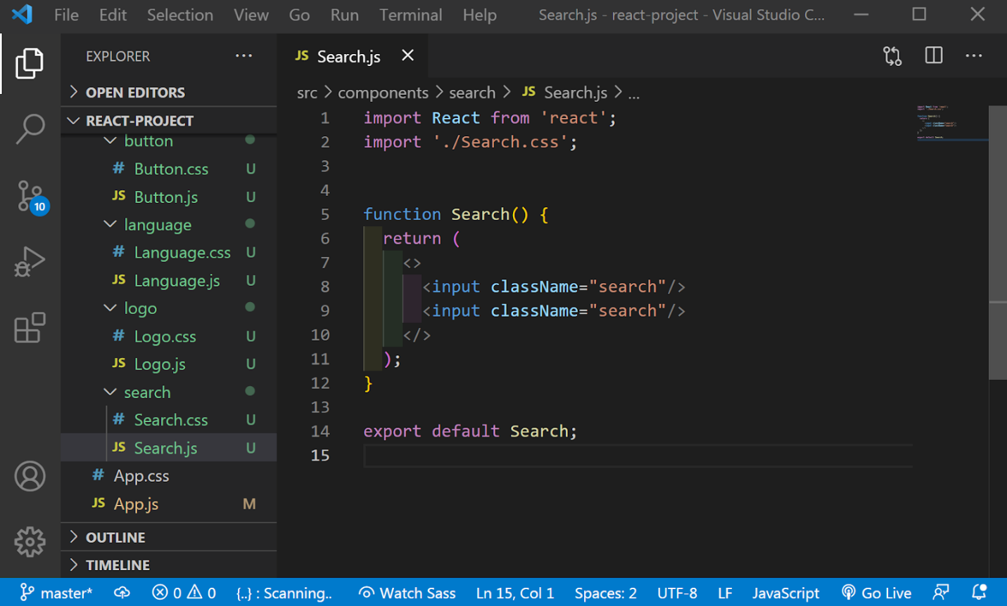

Отлично 👍 почти все готово, только в компоненте **Logo** не хватает самого изображения. Давай его добавим.

Что касается изображений, файловая структура в React будет точно такая же - та же папка **assets**, в которой находится папка **images** со всеми изображениями для проекта:

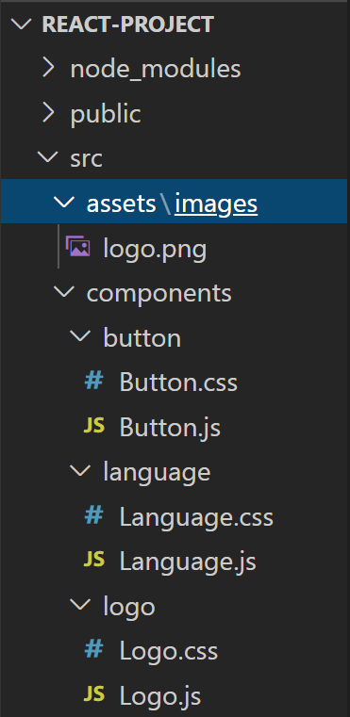

А вот сами изображения нужно импортировать в компонент, в котором они будут использоваться. В импорте для картинок нужно указать имя (переменную), под которым мы будем использовать изображение и указать к нему относительный путь:

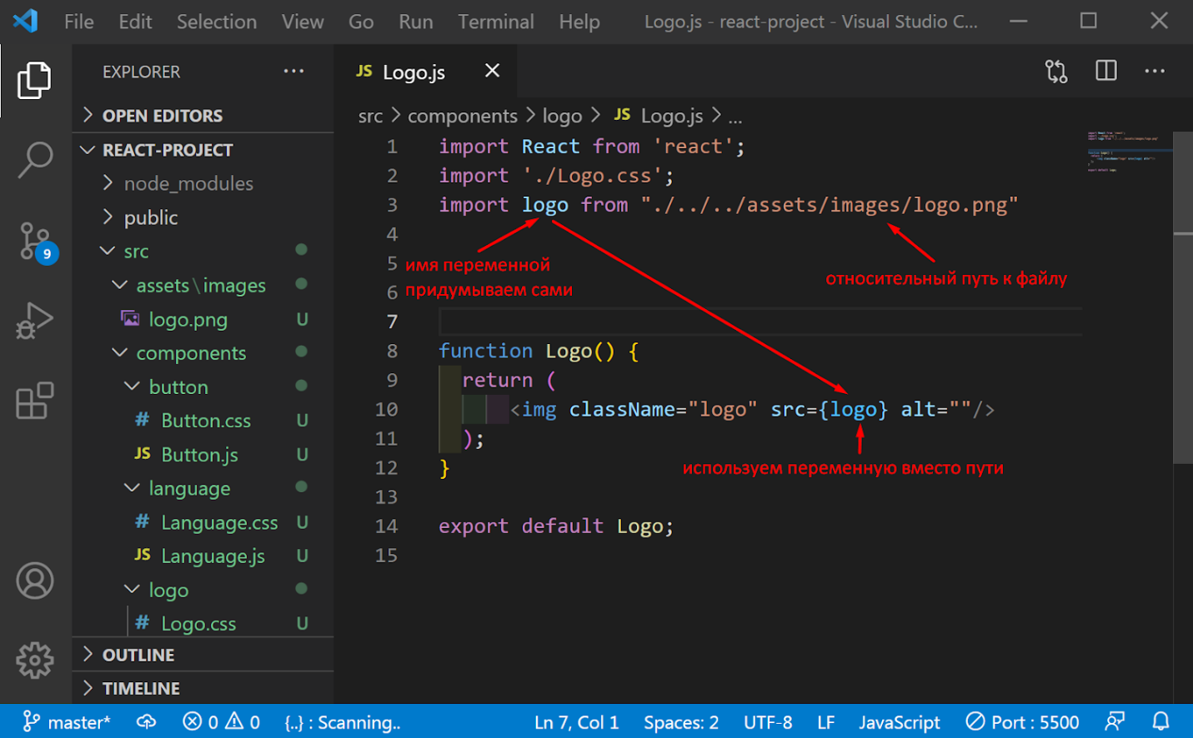

Теперь, когда все компоненты готовы, давай посмотрим, как их использовать.

Если сейчас обновить страницу, то в браузере отобразится “Hello!”:

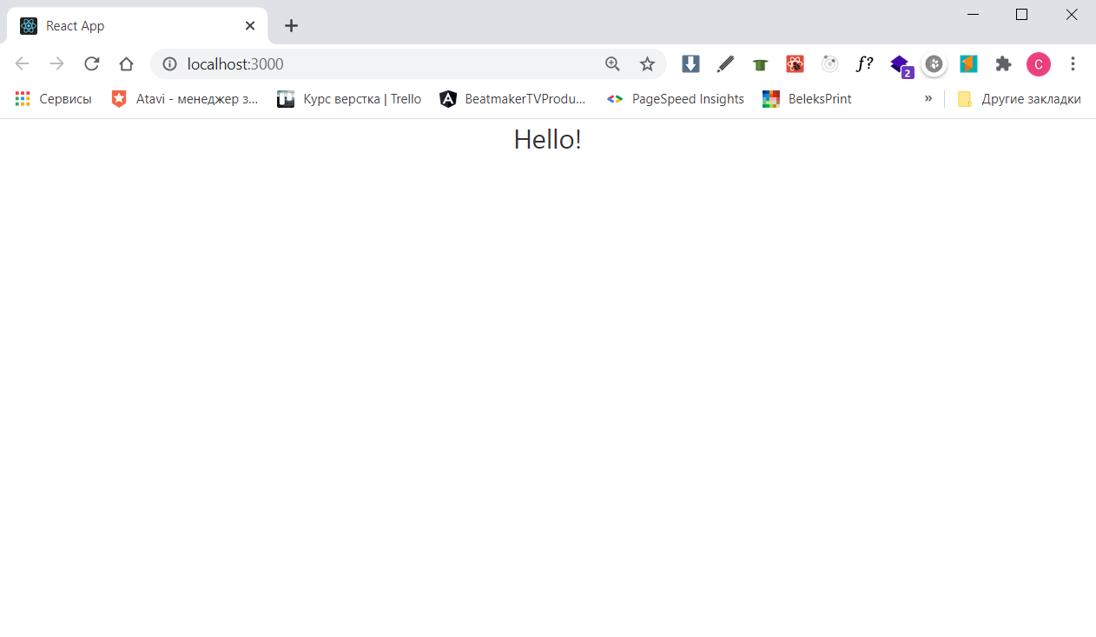

Следовательно, в браузер попадает только то, что находится в App.js.

Давай вставим наши компоненты в компоненту App.js. Для этого их нужно импортировать в App.js и отрисовать как обычный тег, но со своим названием:

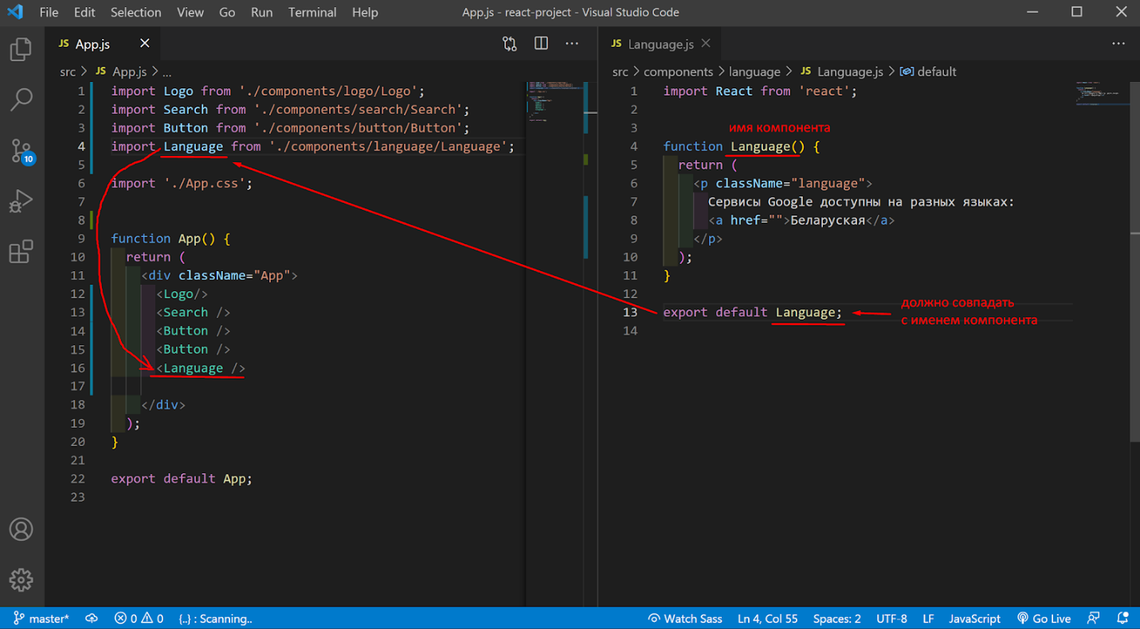

Уже похоже 😊:

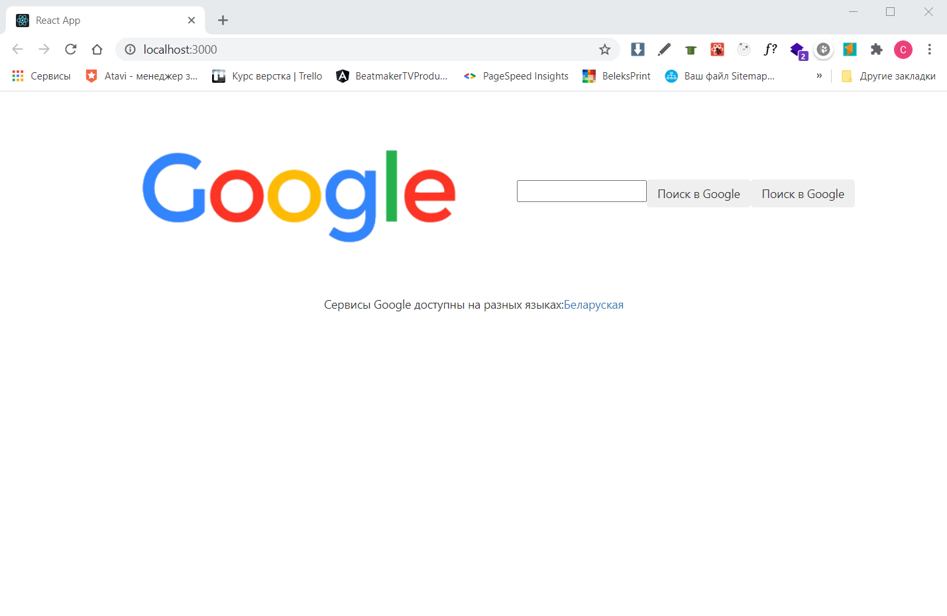

Осталось разобраться, как подключить и использовать стили.

Скорее всего, ты уже заметил, что вместо атрибута **class=""** в React используется атрибут **className=""**. А для того, чтобы компонент знал откуда ему брать стили, файл со стилями тоже нужно проимпортировать (как правило, в каждый компонент свой файл со стилями):

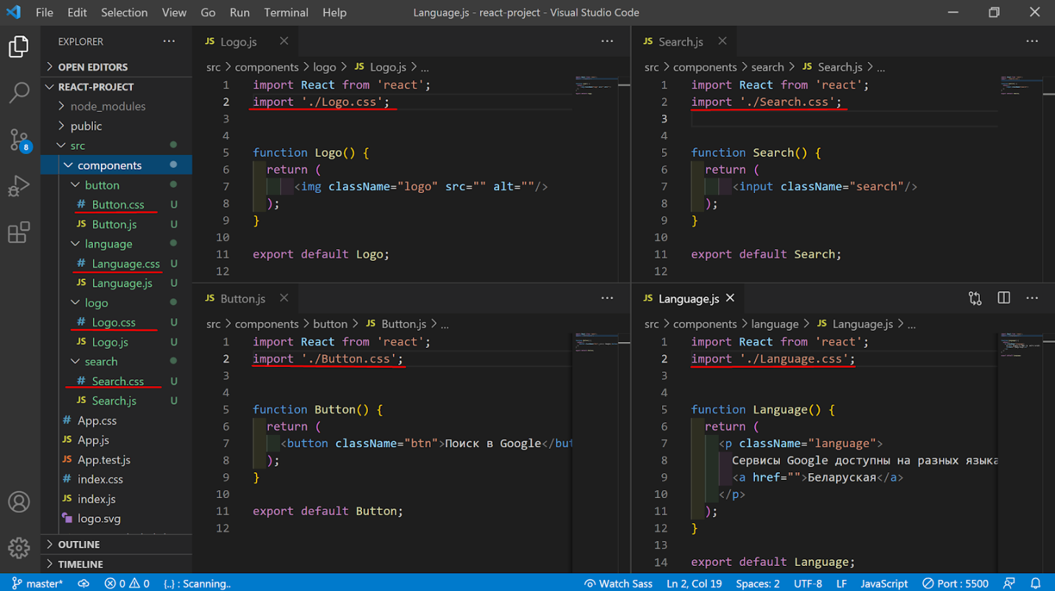

Осталось написать CSS. Здесь отличий никаких нет, в файлах **.css** стили пишутся как обычно: 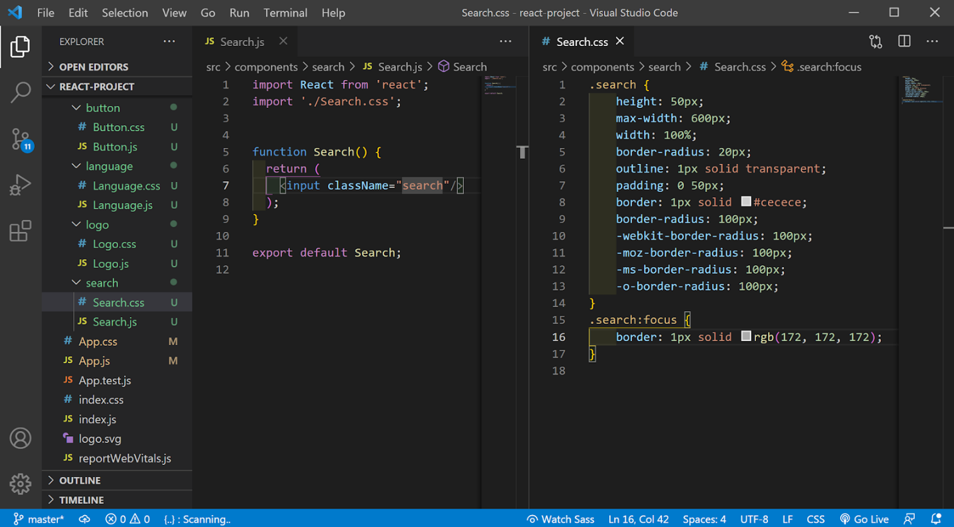

Я добавила стили остальным элементам и немного изменила структуру в App.js, чтобы flex-ами расположить элементы так, как нужно:

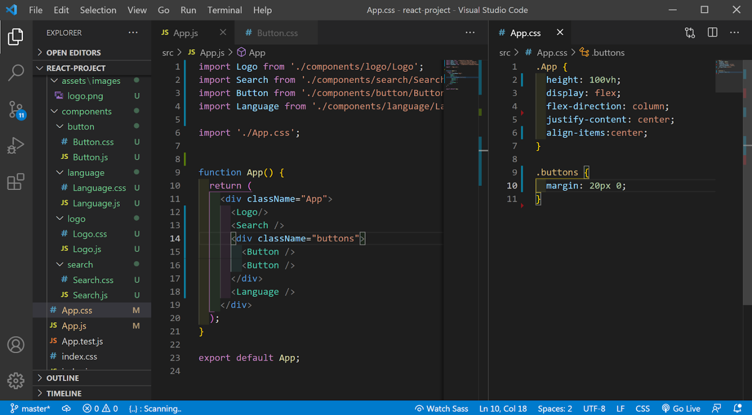

 В итоге получилась страничка, максимально похожая на начальную страницу Google, но с одним серьезным отличием - текст в кнопках одинаковый 😕:

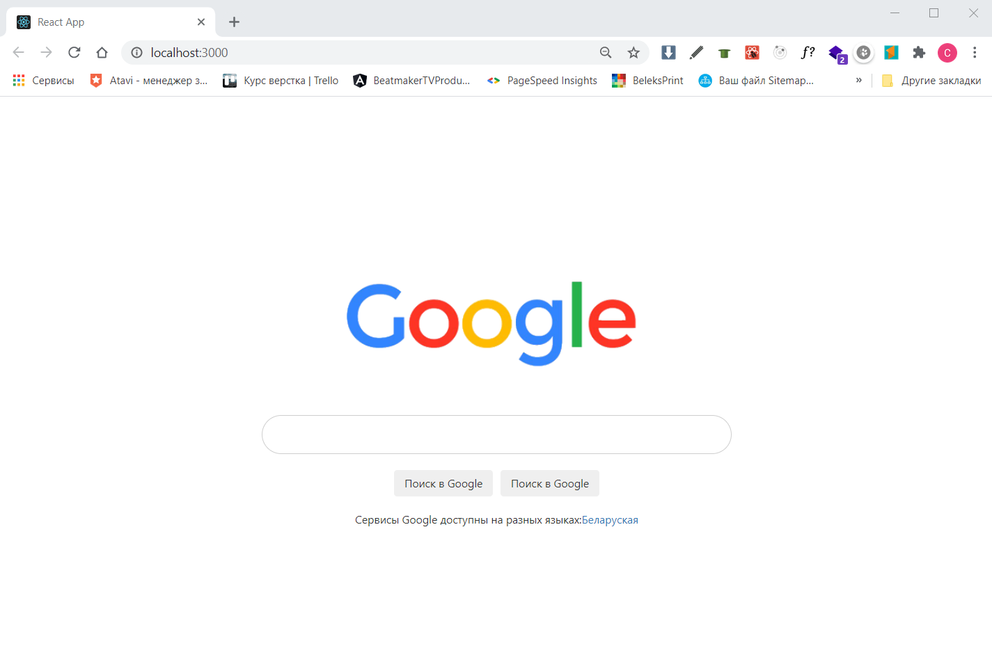

… так как он захардкожен в компоненте **Button**:

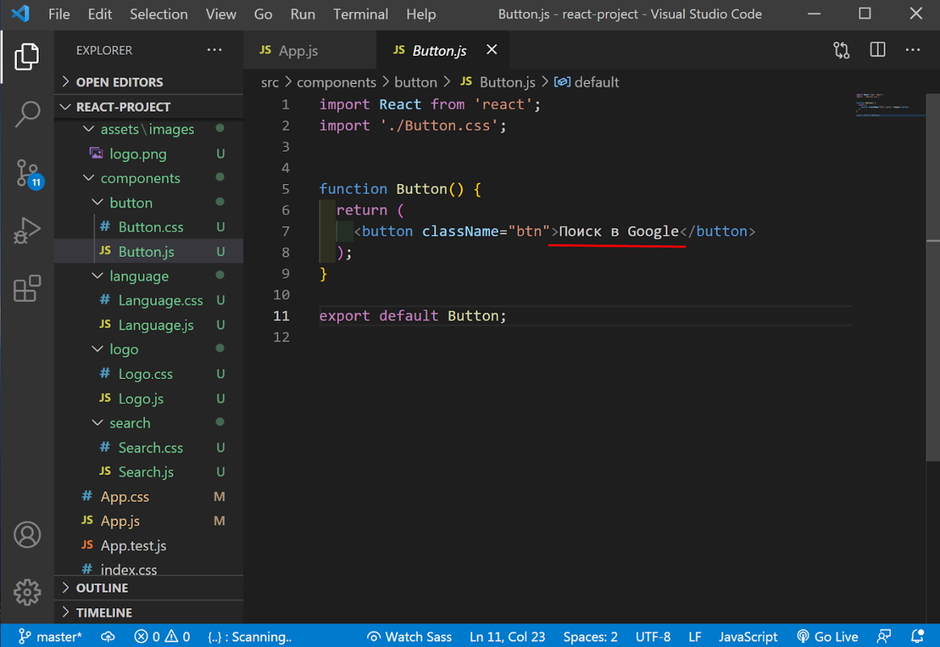

А как сделать так, чтобы одна и та же компонента могла отрисовываться с разными данными?

**5. Props**

Когда мы отрисовываем компоненту, автоматически создается объект **props**. Можешь думать об этом как о коробочке для свойств:

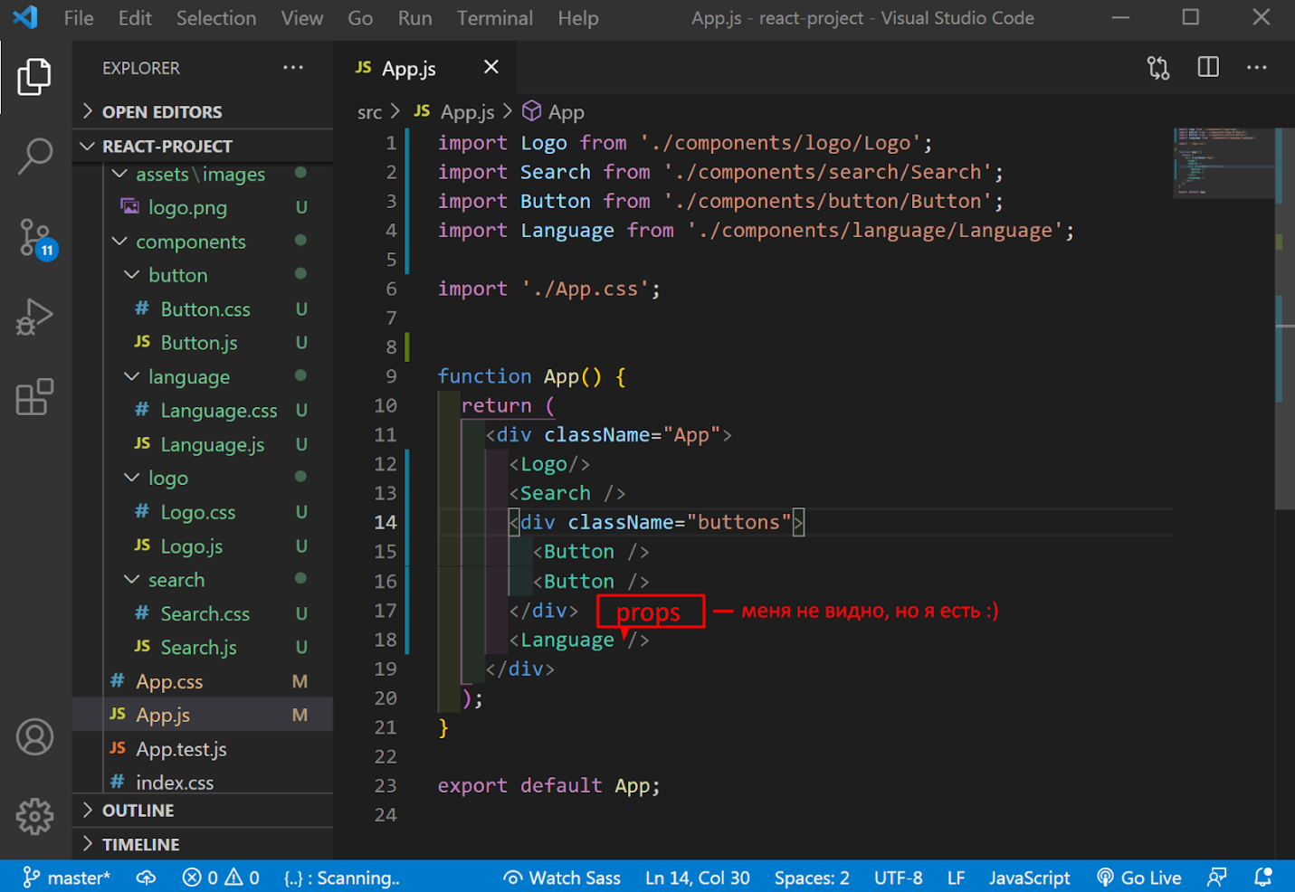

Со старта она пустая, но с помощью атрибутов мы можем положить в нее какие-то данные для компоненты.

Например, для двух кнопок, которые по-сути являются одной компонентой, нам нужен разный текст. Для этого, при отрисовке в App.js, в каждой кнопке нужно создать атрибут, например **text** и указать в нем разные значения для разных кнопок:

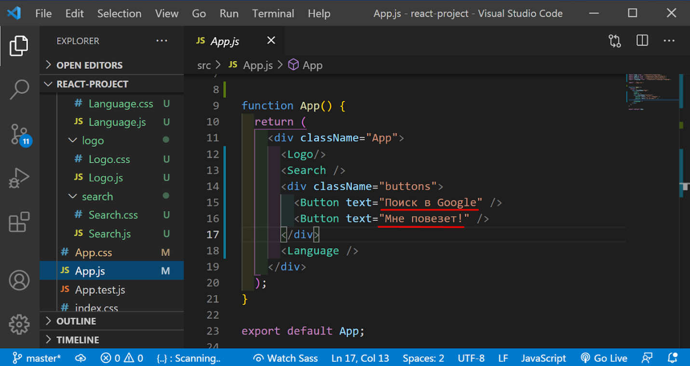

Атрибут **text** со значением упакуется в **props**, который мы передадим в компоненту **Button** и скажем этой компоненте, что текст нужно брать из объекта **props**. Схематично это выглядит примерно вот так:

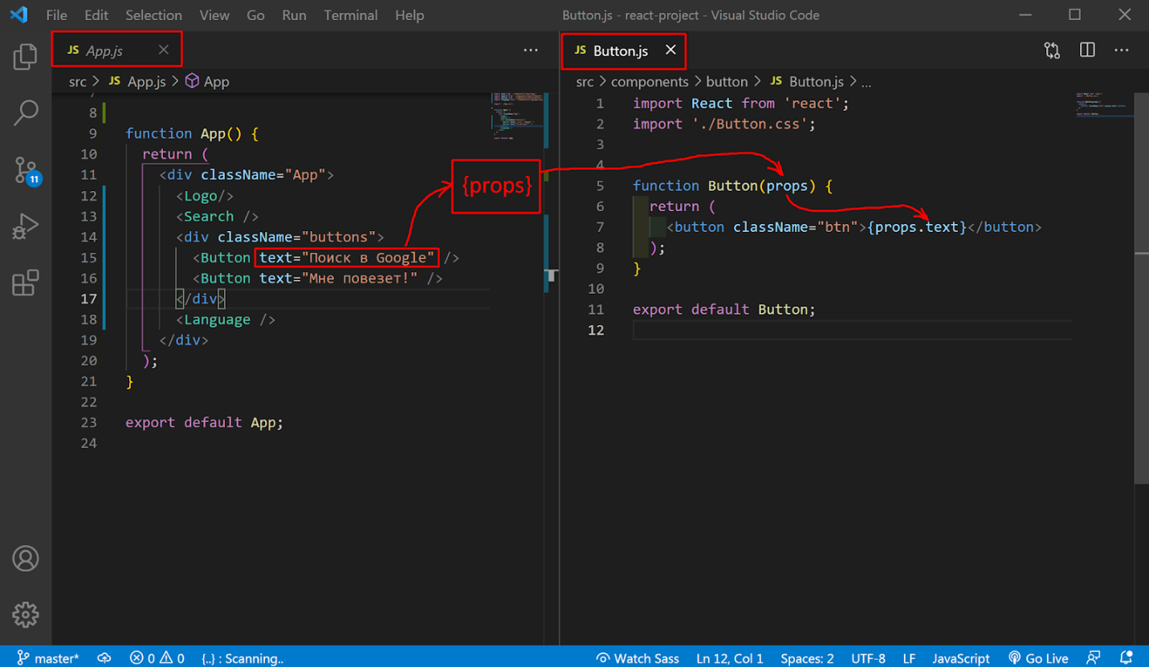

И так два раза, так как кнопки у нас две.

В объекте props можно передавать все, что угодно. Например, разный placeholder для input-ов:

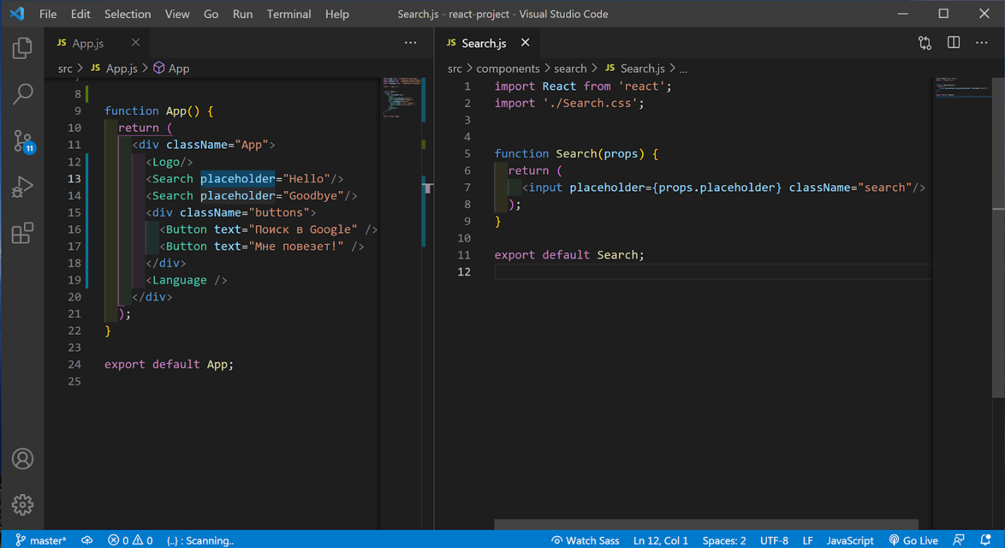

Или даже разные стили с помощью атрибута **style**:

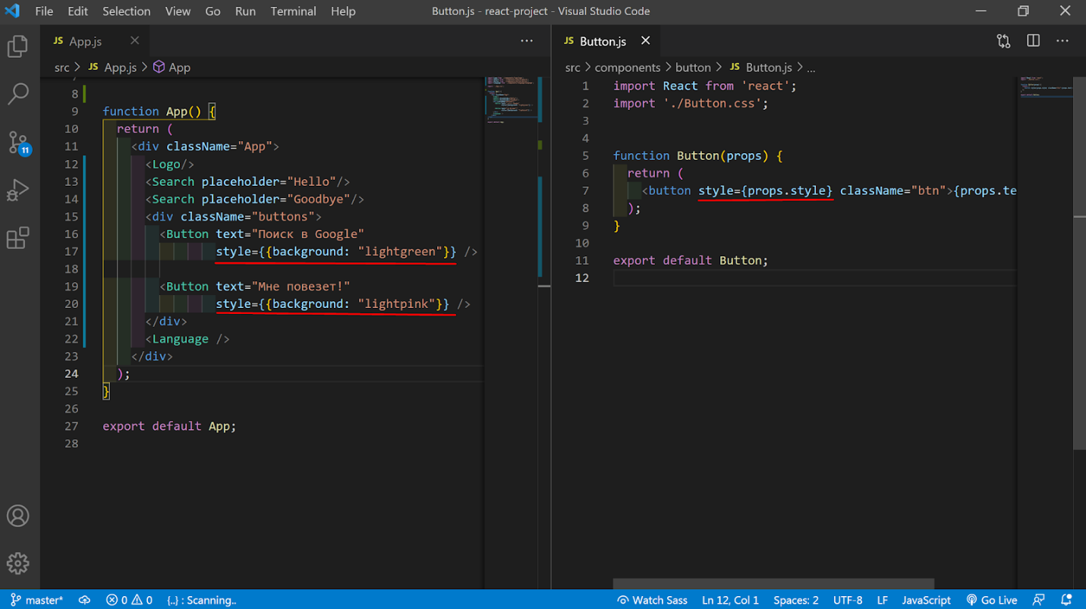 Вот так благодаря компонентному подходу, сверстав всего несколько маленьких компонент, можно быстро и легко создавать большие интерфейсы, используя одни и те же компоненты и настраивая их соответствующим образом:

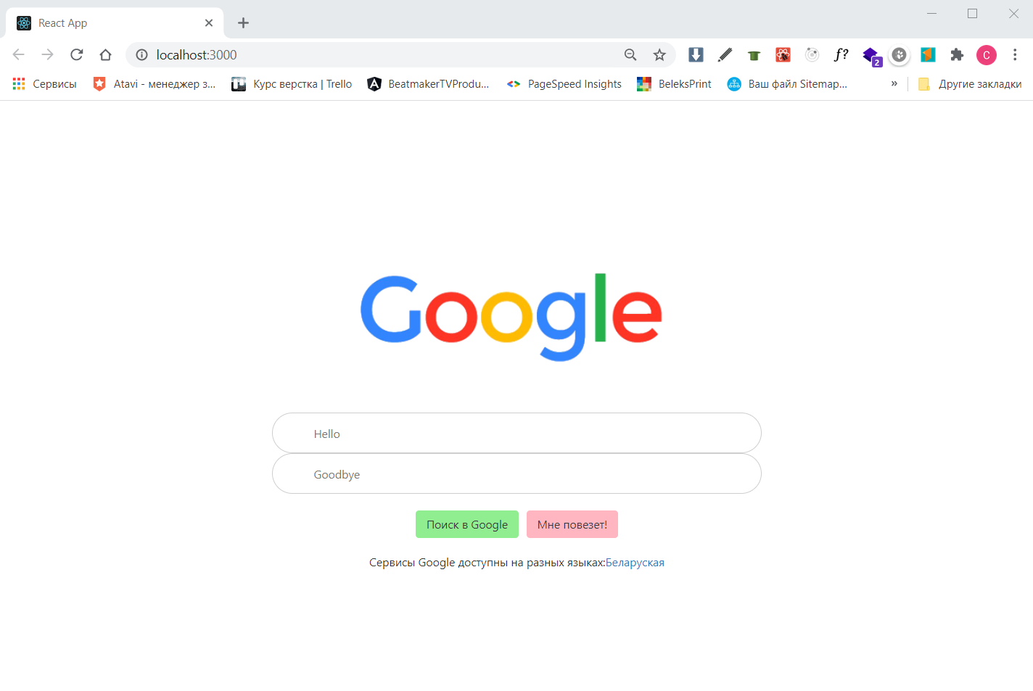

**6. Наш макет**

**6.1 Figma**

 Наш новый [**макет**](https://www.figma.com/file/KSDKclsZnJD6QfphaDJNjq/gidrotsikly-(React)?node-id=0%3A1) находится в онлайн-редакторе Figma.

Все графические редакторы похожи друг на друга. Figma - не исключение. Этот редактор гораздо проще и интуитивно понятнее, чем все существующие, а возможностей для дизайнеров и разработчиков в нем гораздо больше, так как создавался он специально для web-разработки.

На сегодняшний день мы успели поработать с Photoshop и Zeplin, и я думаю, тебе уже будет легко сориентироваться в Figma. Но рекомендую посмотреть [**видео о том, как пользоваться программой Figma нам, верстальщикам**](https://youtu.be/pPuanDAaLDE).

**6.2 Файловая структура**

Так как мы делаем многостраничник, то файловая структура играет не последнюю роль. Страниц, файлов и компонент в проекте будет несколько, и важно, чтобы они были правильно организованы. [**Эта статья**](https://proglib.io/p/react-structure) будет тебе хорошим помощником 😉, прочитай ее перед тем, как начать дробить макет на компоненты.

**6.3 Компоненты**

Что касается нашего макета, давай попробуем разобраться, для каких элементов нужно создавать отдельный компонент, а для каких нет. Главный принцип тут очень простой. Если какой-то элемент встречается на странице >1 раза, то для него нужно создавать компонент.

Так как шапка сайта встречается на всех страницах, следовательно, это компонент. Nav и MainMenu можно не выносить, но мне кажется, что верстать эти элементы будет легче, если они будут отдельными компонентами:

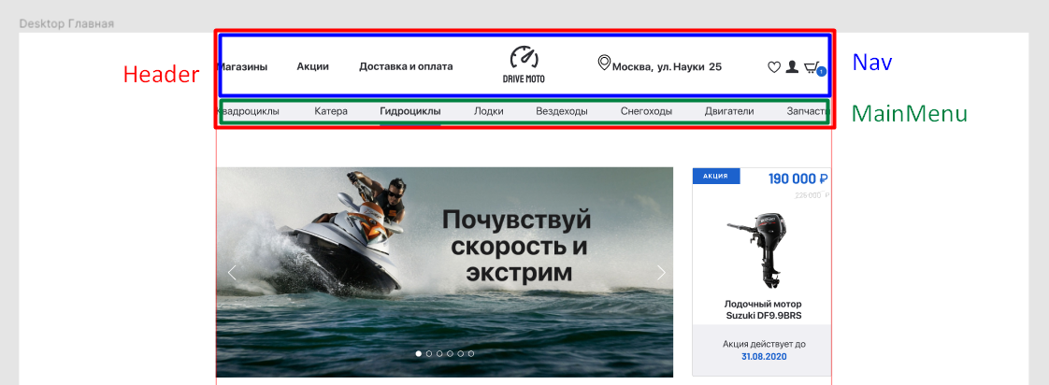

Карточка категории тоже используется несколько раз, значит это будет отдельный компонент:

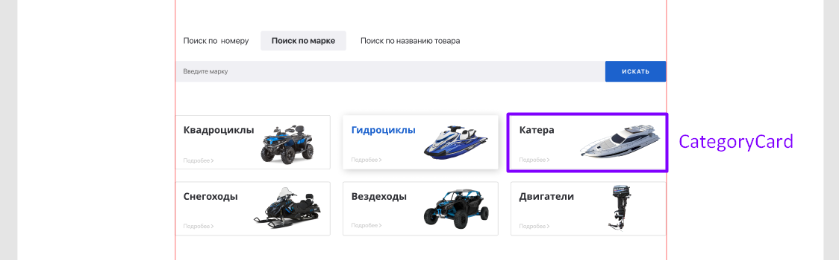

Этот блок можно вот так разбить на компоненты, так как точно такой же блок, но с другим заголовком и карточками встречается чуть ниже:

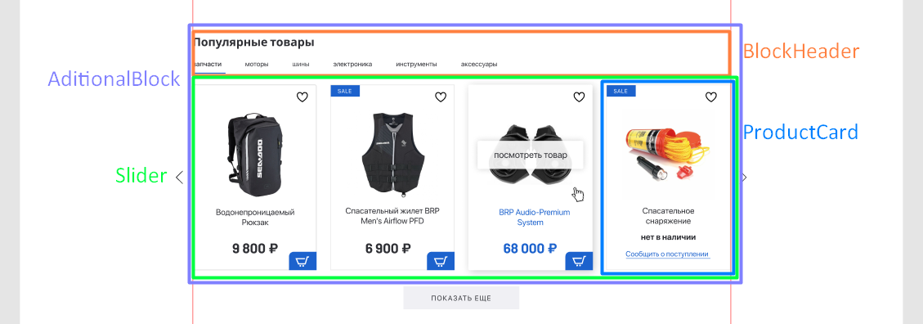

Футер тоже вынесем в отдельный компонент, потому что он есть на каждой странице сайта:

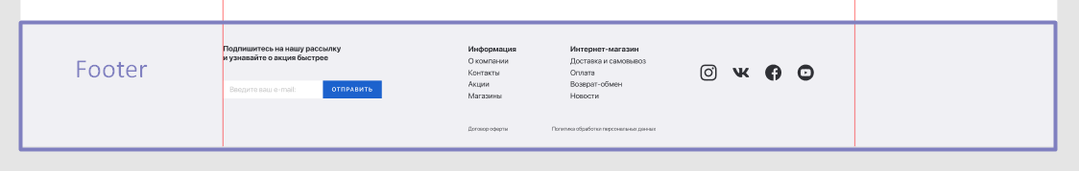

Самое сложное в разбиении на компоненты - это понять, насколько мелко нужно дробить. Я бы посоветовала сначала разбивать на крупные части, а потом походу смотреть, встречаются ли где-то еще элементы, которые находятся в крупных частях. И, если элемент из большого блока встречается где-то еще, то тогда уже выносить его в отдельный компонент.

**7. Git: clone, pull, merge**

Над этим проектом мы будем работать в командах. Алгоритм действий такой:

1. Кто-то один из вашей команды должен создать репозиторий и законнектить к нему остальных участников команды (как это сделать смотри в [**видео**](https://youtu.be/8yxMA5HiXsA));
2. Остальным участникам нужно будет подтвердить приглашение, которое придет на электронную почту (к которой привязан Git) и склонировать репозиторий (в терминале команда **git clone ссылка на репозиторий**).

Так как над этим проектом вы будете работать в парах, то теперь ваша работа должна начинаться с команды **git pull** и заканчиваться командами, которые вы уже знаете: **git add .** => **git commit -m “smt about changes”** => **git push**.

С помощью команды **git pull** каждый участник перед началом работы должен обязательно забирать изменения, которые запушили другие участники команды, чтобы иметь актуальную версию проекта.

Если писать код, не делая **git pull**, то при попытке “запушить” свои изменения, в один прекрасный момент можно увидеть такую картину:

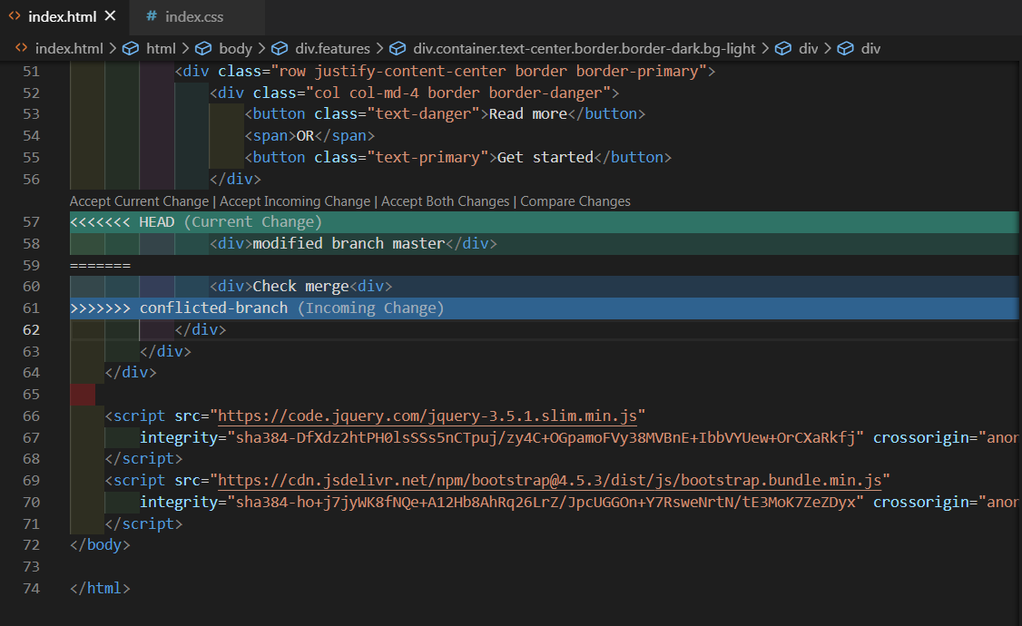

Такая ситуация может возникнуть, если например 2 разработчика поменяли один и тот же кусок кода, и теперь Git не может смерджить его автоматически. Другими словами, Git не понимает, какие изменения оставлять, твои или другого участника команды.

В этом случае, необходимо “смержить” вручную, то есть, выбрать самому, какие изменения оставить в проекте.

Как смержить изменения, смотри в [**видео**](https://www.youtube.com/watch?v=o2PS6O67dE4).

**Занятие 11**

[Введение 2](https://docs.google.com/document/d/1DqwgtKx8V-NDN6lXZwZev9WuIuEfXGfdjrxm1K7tG6U/edit#heading=h.u3ogewcnirs2)

[1. CSS Modules 3](https://docs.google.com/document/d/1DqwgtKx8V-NDN6lXZwZev9WuIuEfXGfdjrxm1K7tG6U/edit#heading=h.gq9oj98gxql6)

[2. Препроцессор SASS (SCSS) 6](https://docs.google.com/document/d/1DqwgtKx8V-NDN6lXZwZev9WuIuEfXGfdjrxm1K7tG6U/edit#heading=h.drhk8lr5atah)

[2.1 Установка 7](https://docs.google.com/document/d/1DqwgtKx8V-NDN6lXZwZev9WuIuEfXGfdjrxm1K7tG6U/edit#heading=h.52gcitwuqpu9)

[2.2 Использование 10](https://docs.google.com/document/d/1DqwgtKx8V-NDN6lXZwZev9WuIuEfXGfdjrxm1K7tG6U/edit#heading=h.2su5mly8nygq)

[2.2.1 Архитектура проекта 10](https://docs.google.com/document/d/1DqwgtKx8V-NDN6lXZwZev9WuIuEfXGfdjrxm1K7tG6U/edit#heading=h.5lrf1malgx52)

[2.2.2 Вложенность 12](https://docs.google.com/document/d/1DqwgtKx8V-NDN6lXZwZev9WuIuEfXGfdjrxm1K7tG6U/edit#heading=h.59ixdpv413tc)

[2.2.3 Переменные 14](https://docs.google.com/document/d/1DqwgtKx8V-NDN6lXZwZev9WuIuEfXGfdjrxm1K7tG6U/edit#heading=h.ljf0gccfjibd)

[2.2.4 Миксины 15](https://docs.google.com/document/d/1DqwgtKx8V-NDN6lXZwZev9WuIuEfXGfdjrxm1K7tG6U/edit#heading=h.e63a224wptrn)

[2.2.5 Расширения 16](https://docs.google.com/document/d/1DqwgtKx8V-NDN6lXZwZev9WuIuEfXGfdjrxm1K7tG6U/edit#heading=h.nc72khreefwn)

[2.2.6 Циклы и условия 18](https://docs.google.com/document/d/1DqwgtKx8V-NDN6lXZwZev9WuIuEfXGfdjrxm1K7tG6U/edit#heading=h.6k3zb5gvysw1)

[@if 18](https://docs.google.com/document/d/1DqwgtKx8V-NDN6lXZwZev9WuIuEfXGfdjrxm1K7tG6U/edit#heading=h.g2yvy36lvpi6)

[@for 19](https://docs.google.com/document/d/1DqwgtKx8V-NDN6lXZwZev9WuIuEfXGfdjrxm1K7tG6U/edit#heading=h.c1ttcswu3vqa)

[@each 19](https://docs.google.com/document/d/1DqwgtKx8V-NDN6lXZwZev9WuIuEfXGfdjrxm1K7tG6U/edit#heading=h.gdawdzmc7ylo)

**Введение**

В этом уроке рассмотрим сразу 2 важные темы:

* CSS Modules
* Препроцессор SASS (SCSS)

Задача этого урока - разобраться, что такое CSS Modules и какие преимущества он нам дает, и изучить еще один препроцессор - SASS (SCSS).

**1. CSS Modules**

Самая частая и популярная проблема возникает, когда пересекаются два одинаковых селектора и стили того, который больше весит, переопределяют стили другого селектора. Это может привести к серьезным проблемам на сайте или вообще его поломать.

Именование всегда было одной из болевых точек CSS, вызывая потребность в таких решениях, как БЭМ. С помощью БЭМ эта проблема решается через соглашение по названию селекторов (БЭМ решает и множество других проблем, но сейчас не об этом). Но это не решение проблемы коллизии имен, а скорее договоренность, как обойти эту проблему и не трогать ее. Но при таком подходе никто не застрахован от того, что селекторы все-таки пересекутся, что иногда и происходит на практике.

[**CSS Modules**](https://github.com/css-modules/css-modules) очень круто решает эту проблему, создавая локальный **scope** (область видимости) внутри файла, что гарантирует уникальность каждого селектора.

Модули CSS - это файлы CSS, в которых имена классов имеют локальную область видимости, что означает, что мы можем использовать любые имена, которые хотим и они не будут доступными для любого другого компонента. Теперь у вас может быть 50 wrapper-ов или container-ов, разбросанных по всему CSS, и пока используются модули CSS, стили не будут влиять друг на друга.

Для того, чтобы начать использовать CSS Modules нужно переименовать файл со стилями c **file.css** на **file.module.css**:

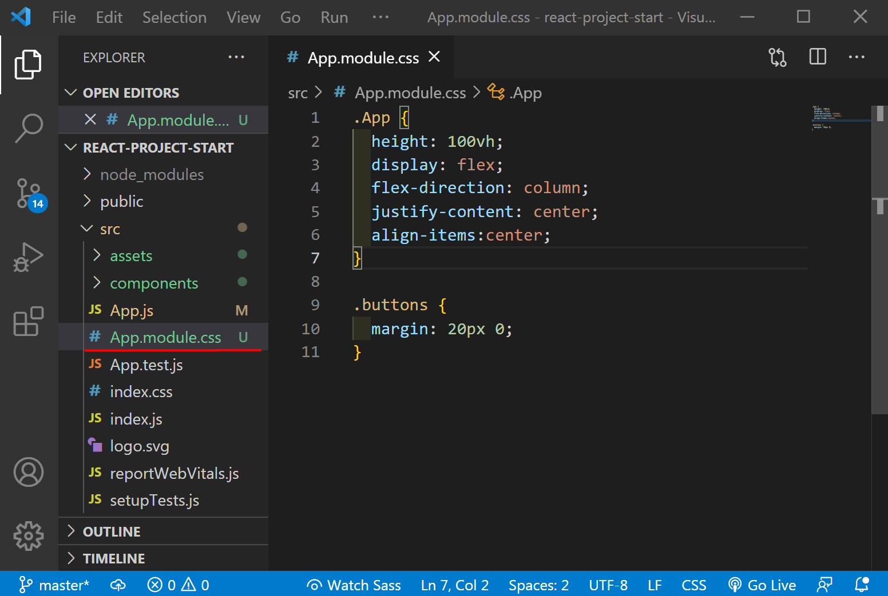

Теперь файл со стилями - это не просто текстовый файл, а объект ☝😏, у которого есть **свойства** с парами **ключ: значение**:

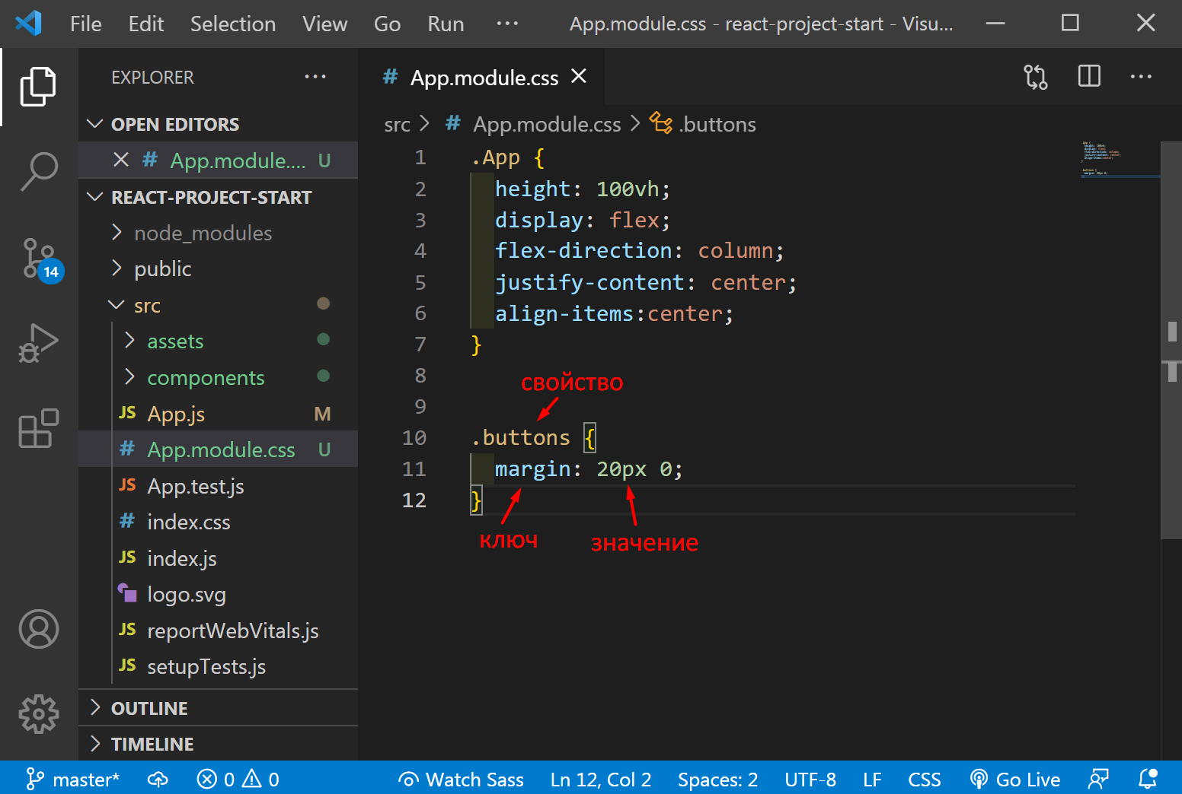

Импортировать его мы должны тоже по-другому, не как простой файл, а задав ему имя (название переменной, в которой будет храниться путь к этому файлу):

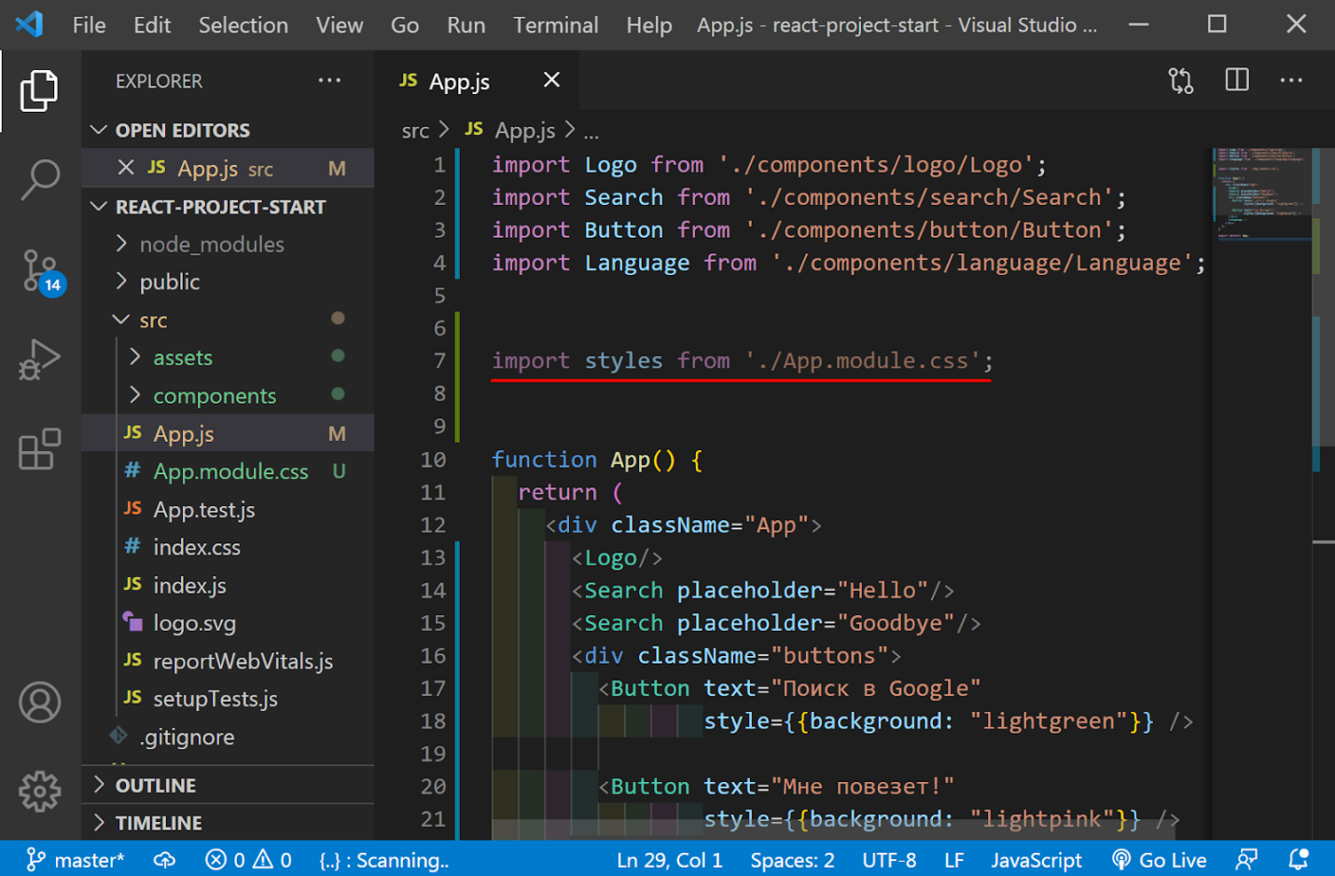

И теперь, для того чтобы применить к элементу какой-то класс из этого файла, нужно обратиться к имени этого файла (переменная, под которой мы его импортировали) и указать какой класс из этого файла нужно применить. И так как теперь это объект, то названия классов нужно писать как названия переменных - camelCase-ом:

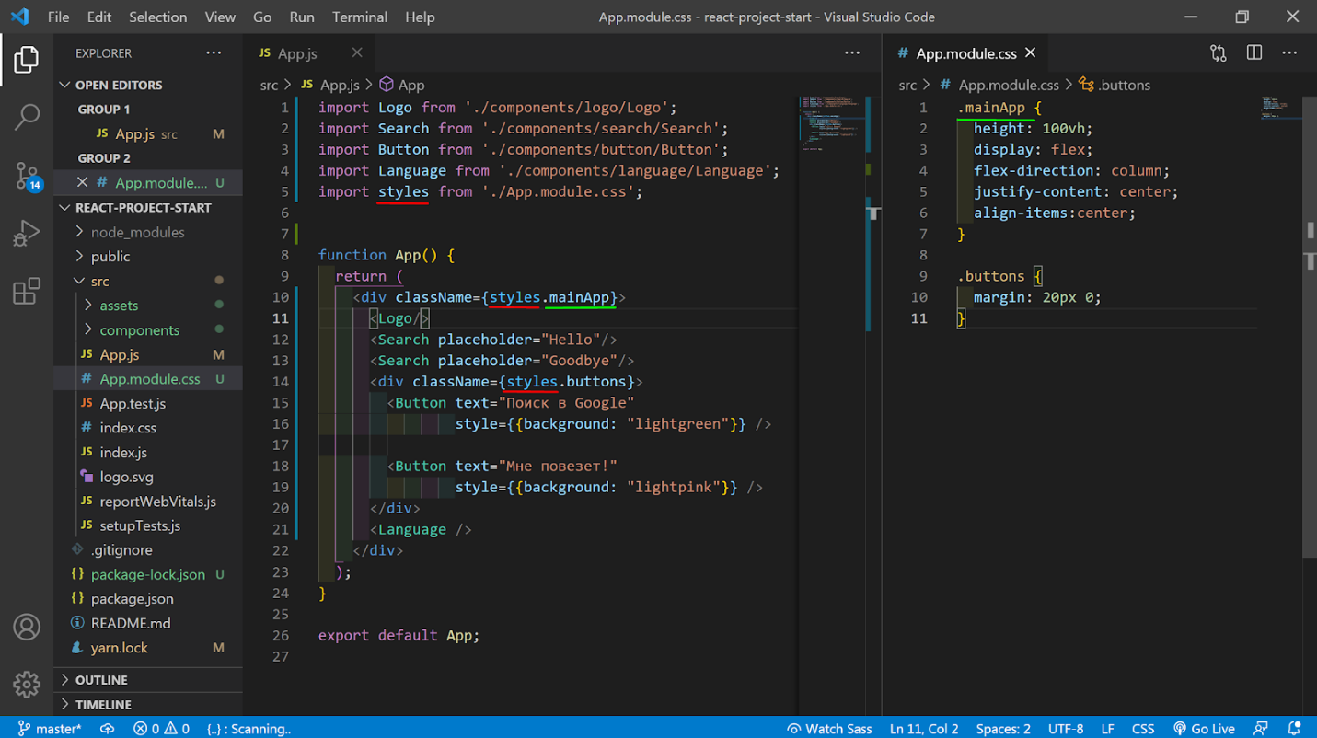

Суть использования css.modules заключается в том, что на этапе сборки классам в каждом css-файле добавляется уникальный хеш (модификатор), благодаря которому, селекторы с одинаковыми названиями никогда не пересекутся. В результате, названия классов будут выглядеть вот так:

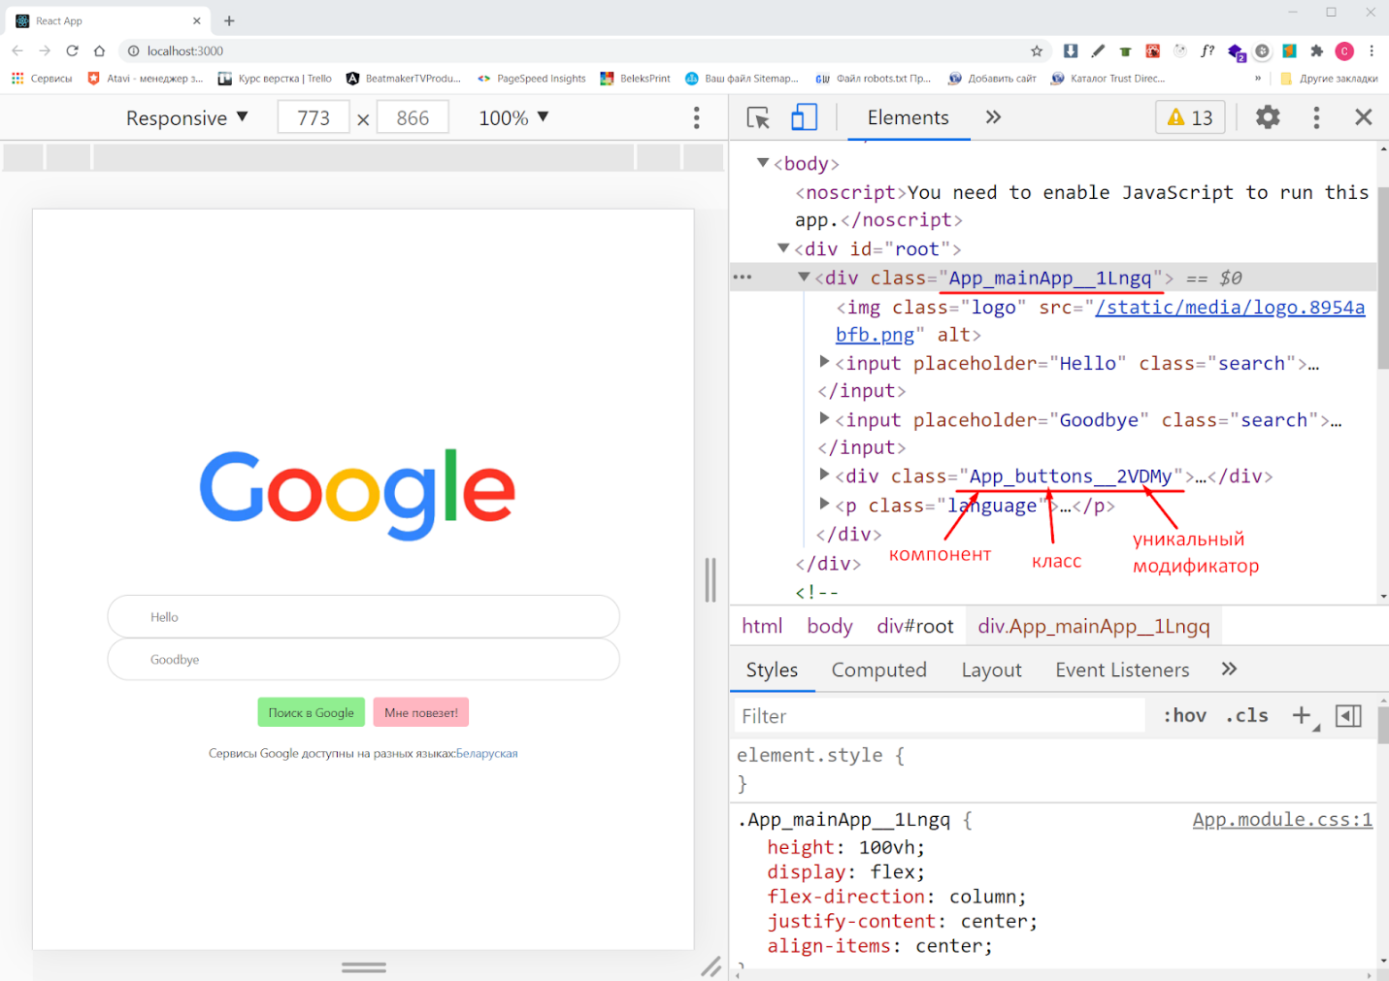

**2. Препроцессор SASS (SCSS)**

Препроцессоры… куда же без них! Без препроцессоров невозможно сделать DRY (Don't Repeat Yourself) проект, который будет удобно масштабировать и использовать другим людям. Они помогают сохранять огромные таблицы стилей хорошо организованными, а небольшим стилям работать быстро.

Мы уже знакомы с препроцессором LESS. В этом занятии мы познакомимся с еще одним препроцессором - SASS. К счастью, все препроцессоры похожи друг на друга и функционал у них приблизительно одинаковый. Так что после LESS освоить SASS будет очень просто.

В SASS также есть возможность использовать переменные, вложенные правила, миксины, инлайновые импорты и многое другое. Кроме того, в SASS есть [**два синтаксиса**](https://sass-scss.ru/documentation/sintaksis/): **SASS** и **SCSS**.

Синтаксис **SASS** использует отступы вместо скобок, чтобы отделить вложения селекторов и новые строки вместо точек с запятой для разделения свойств:

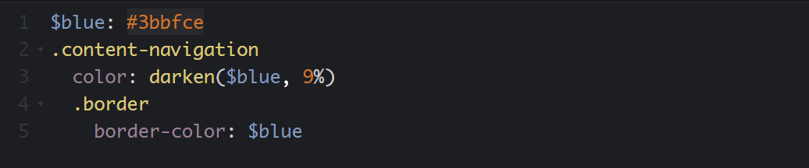

Иногда люди находят такой способ проще для понимания и быстрее для написания, чем SCSS. Файлы используемые этот синтаксис имеют расширение .sass.

**SCSS** (Sassy CSS) - это расширенный синтаксис CSS. Отличие синтаксиса SCSS от Sass заключается в том, что SCSS больше похож на обычный CSS код:

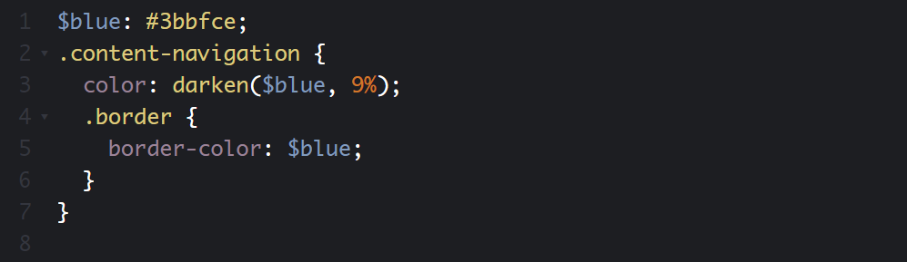

Файлы использующие этот синтаксис имеют .scss расширение.

Мы будем использовать синтаксис SCSS, так как он нам более привычный.

**2.1 Установка**

Чтобы [**установить SASS в проект на React**](https://create-react-app.dev/docs/adding-a-sass-stylesheet/), необходимо в терминале ввести команду npm install node-sass --> Enter:

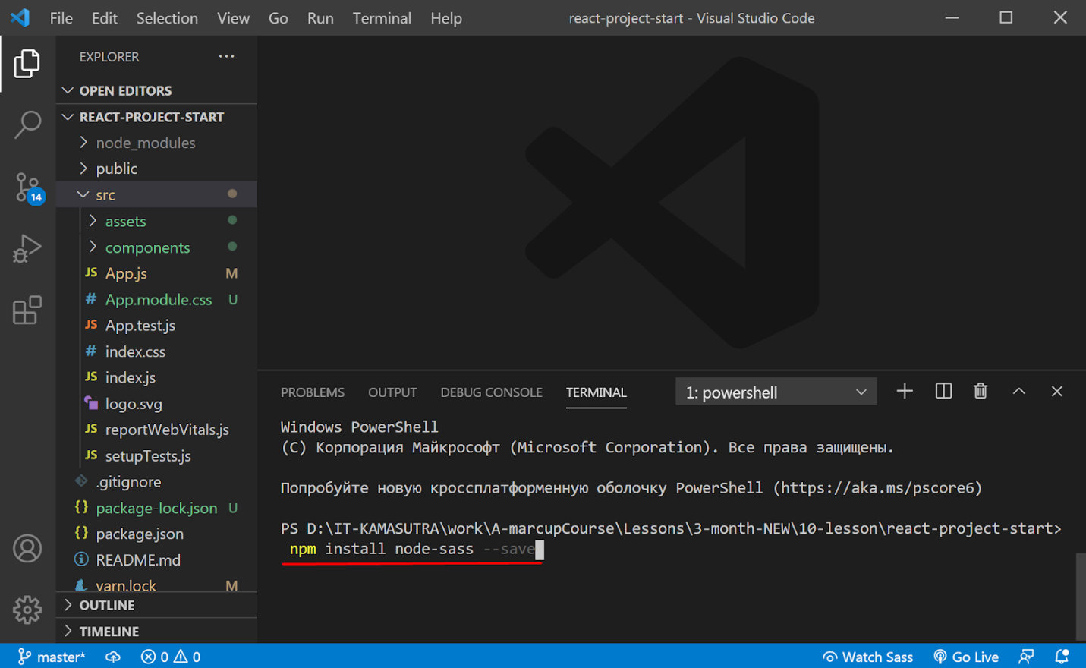

После чего в package.json, в объекте “dependencies” появится зависимость “node-sass”:

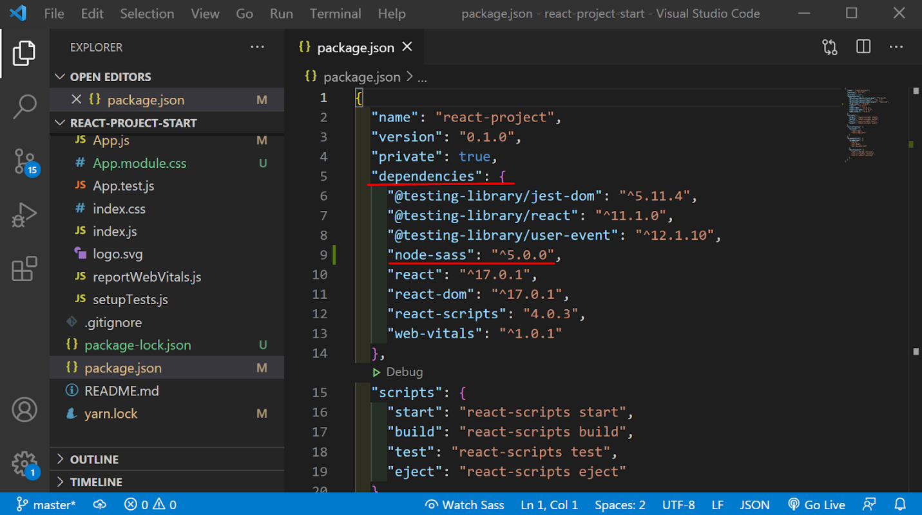

Осталось поменять расширение файлов с module.**css** на module.**scss** (иконки расширений тоже поменяются 😊) и можно начинать использовать:

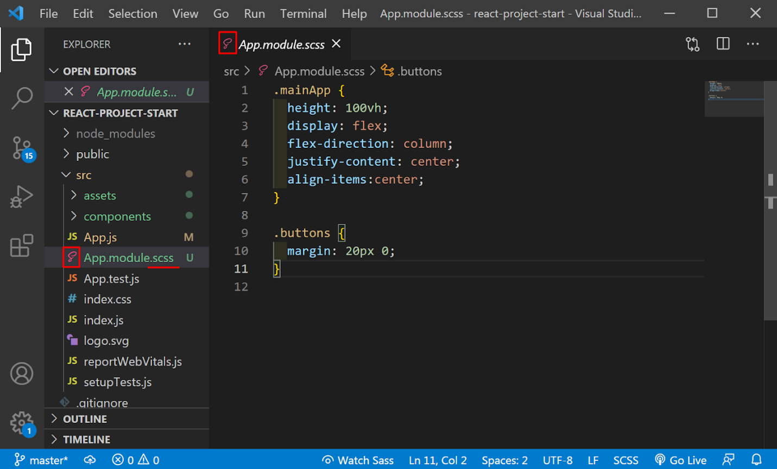

И не забудь поправить пути в файлах **.js**:

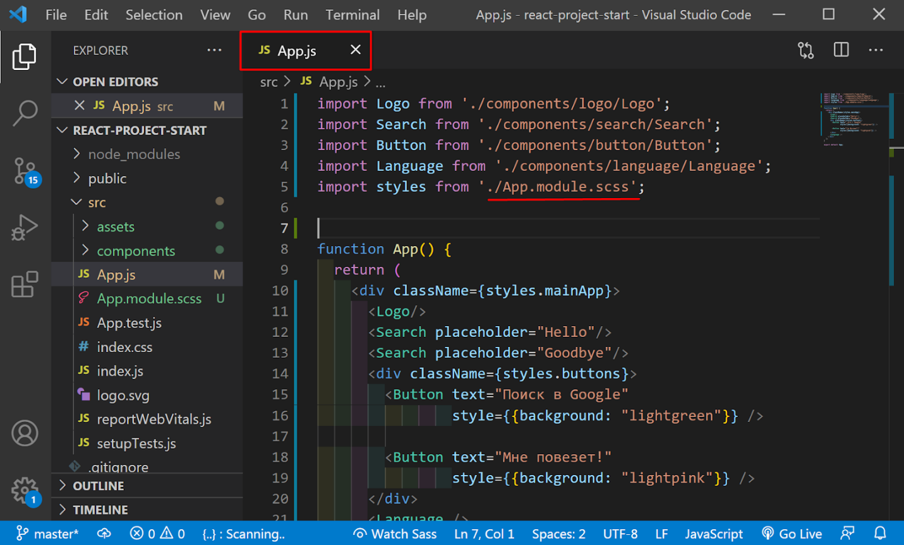

Для краткости, в **import** вместо **styles** можно использовать просто **s 😊**.

**2.2 Использование**

У SASS очень понятная и простая [**документация**](https://sass-scss.ru/documentation/) и много чего уже нам будет знакомо из LESS, так как все препроцессоры похожи.

**2.2.1 Архитектура проекта**

Прежде, чем начать использовать функционал SASS, давай разберемся с тем, как организовывать файловую структуру в проекте на React, в котором используется css modules и препроцессор SASS. На сайте [**sass-guidelines**](https://sass-guidelin.es/)я нашла вот такой пример:

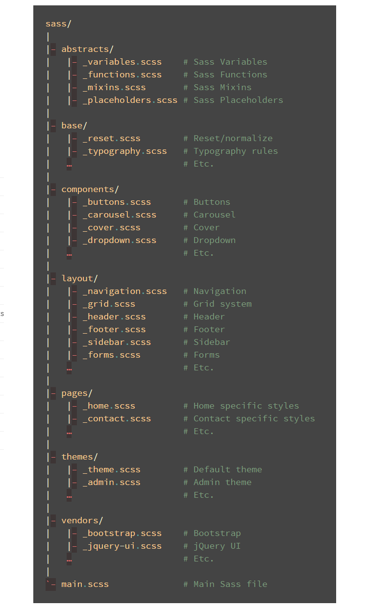

Это хороший общий пример файловой структуры на проекте, где используется SASS. Но... так как мы используем css modules, то в соответствии с его правилами, стили должны находиться в той же папке, рядом с компонентом… следовательно, папки main, в которую импортируются все файлы со стилями, у нас не будет. И вот тут возникает вопрос, как быть с общими стилями (переменными, миксинами и т.д.)?

Еще раз повторюсь, что не бывает “правильной” структуры. В нашем случае предлагаю структуру организовать так:

В папку **src** положить папку **styles**, в которой будет лежать папка **sass**. В папке sass будут находиться все папки и файлы с общими стилями (как в примере выше). Пока здесь только папка abstracts, в которой лежат 2 файла: mixins.scss и variables.scss:

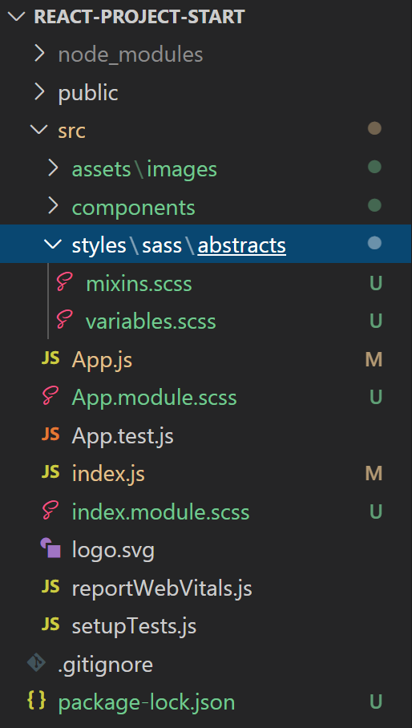

Папку styles можно также положить в папку assets, такое тоже часто встречается.

Чтобы у файла со стилями для компоненты появился доступ к файлам с переменными и миксинами, нужно проимпортировать файлы с общими стилями в файл со стилями для компоненты:

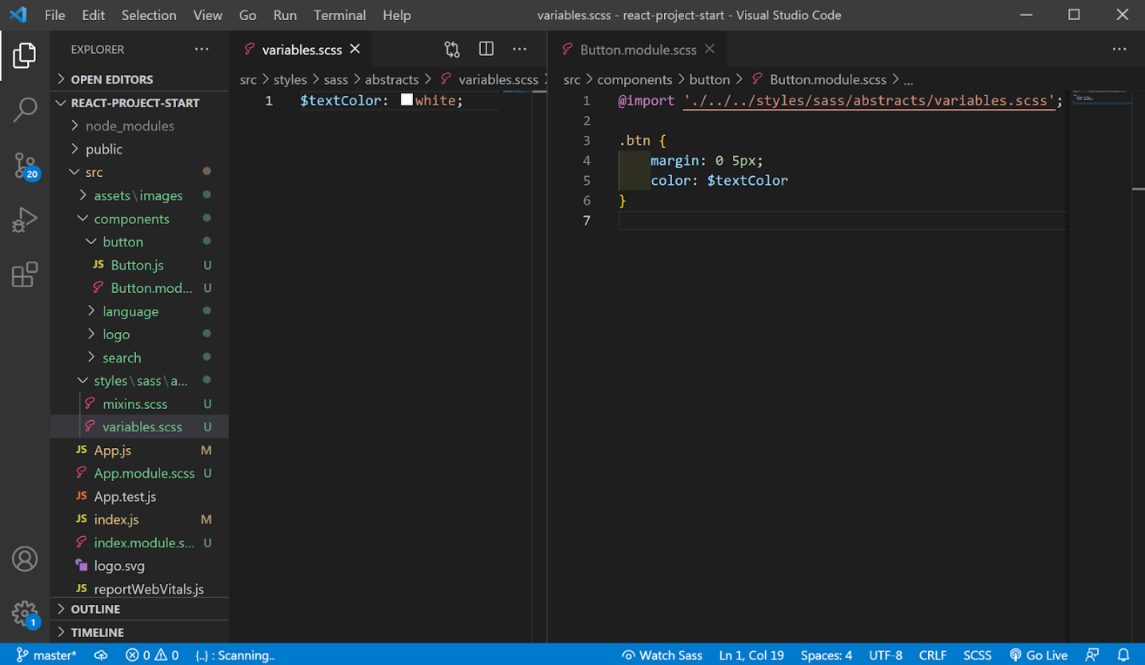

Расширение импортируемого файла можно не указывать.

Вот теперь можем перейти к функционалу и посмотреть, что мы можем использовать.

**2.2.2 Вложенность**

Точно так же, как и в LESS, в SASS можно использовать [**вложенные правила**](https://sass-scss.ru/documentation/rasshirenie_css/vlozhennie_pravila/):

.mainApp {

  height: 100vh;

  display: flex;

  flex-direction: column;

  justify-content: center;

  align-items: center;

  .buttons {

    margin: 20px 0;

  }

}

Кроме того, в SASS можно использовать и [**вложенные свойства**](https://sass-scss.ru/documentation/rasshirenie_css/vlozhennie_svoistva/):

.mainApp {

  height: 100vh;

  display: flex;

  flex-direction: column;

  justify-content: center;

  align-items: center;

  .buttons {

    margin: {

      top: 20px;

      right: 0;

      bottom: 20px;

      left: 0;

    }

  }

}

В SASS так же есть привязка к родительскому селектору, только этот функционал немного шире, чем в LESS. Кроме привычного использования для псевдоклассов и псевдоэлементов:

.search {

    height: 50px;

    max-width: 600px;

    width: 100%;

    outline: 1px solid transparent;

    padding: 0 50px;

    border: 1px solid #cecece;

    border-radius: 100px;

    &:focus {

        border: 1px solid rgb(172, 172, 172);

    }

}

… в SASS есть понятие из javaScript - [**интерполяция**](https://sass-scss.ru/documentation/sassscript/interpolyatsiya/), которое расширяет функциональность вложенности. С помощью интерполяции, ссылку на родителя можно использовать в дочерних элементах любого уровня вложенности (особенно круто для совместного использовании с БЭМ). В нашем примере такого уровня вложенности нет, так что покажу на абстрактном примере:

.parent {

   $self: &; // создаем ссылку на родителя

   &-title {

     font-size: 30px;

     color: #444;

     #{$self}__icon { //используем ссылку на родителя. Получится .parent__icon, а не parent-title__icon.

       color: #444;

       width: 20px;

     }

   }

}

Так как вместо БЭМ мы используем css modules, то ссылку на родительский селектор можно использовать даже вот так:

.parent {

 &-title {

   font-size: 30px;

   color: #444;

 }

 &-subtitle {

   font-size: 20px;

 }

 &-description {

   font-size: 14px;

   margin-bottom: 30px;

 }

}

**2.2.3** [**Переменные**](https://sass-scss.ru/documentation/sassscript/peremennie/)

Чтобы объявлять и использовать переменные, в SASS используется знак **$**:

$color: #f6f6f6;

.block {

    background-color: $color;

}

Мы будем импортировать файл с переменными, но можно и создать переменную локально, если она нужна только в рамках этой компоненты.  В остальном, принцип тут такой же, как и в LESS.

@import './../../styles/sass/abstracts/variables.scss';

$textColor: rgb(250, 7, 7); // локальная переменная

.btn {

     margin: 0 5px;

    color: $textColor;

}

**2.2.4** [**Миксины**](https://sass-scss.ru/documentation/miksini/)

[**Синтаксис объявления**](https://sass-scss.ru/documentation/miksini/obyavlenie_miksina/) миксинов в SASS отличается от LESS. В SASS это делается с помощью директивы **@mixin**. Объявление самого простого миксина без параметров выглядит вот так:

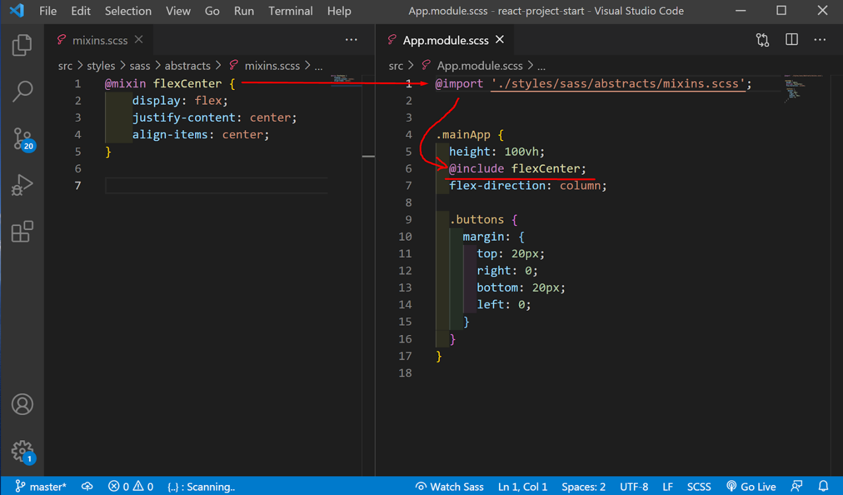

[**Используются**](https://sass-scss.ru/documentation/miksini/ispolzovanie_miksina/) миксины с помощью директивы **@include**. В итоге, после компиляции получатся вот такие стили:

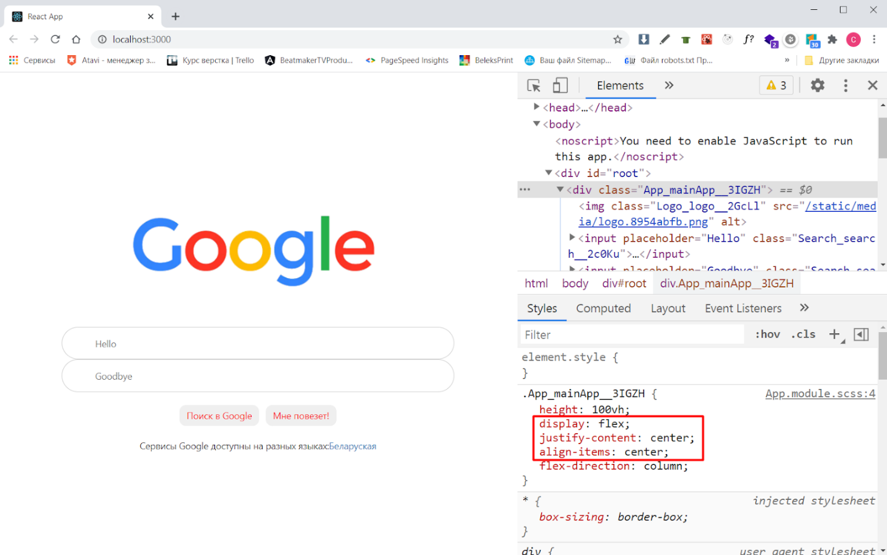

Миксин с параметрами (аргументами) будет выглядеть вот так:

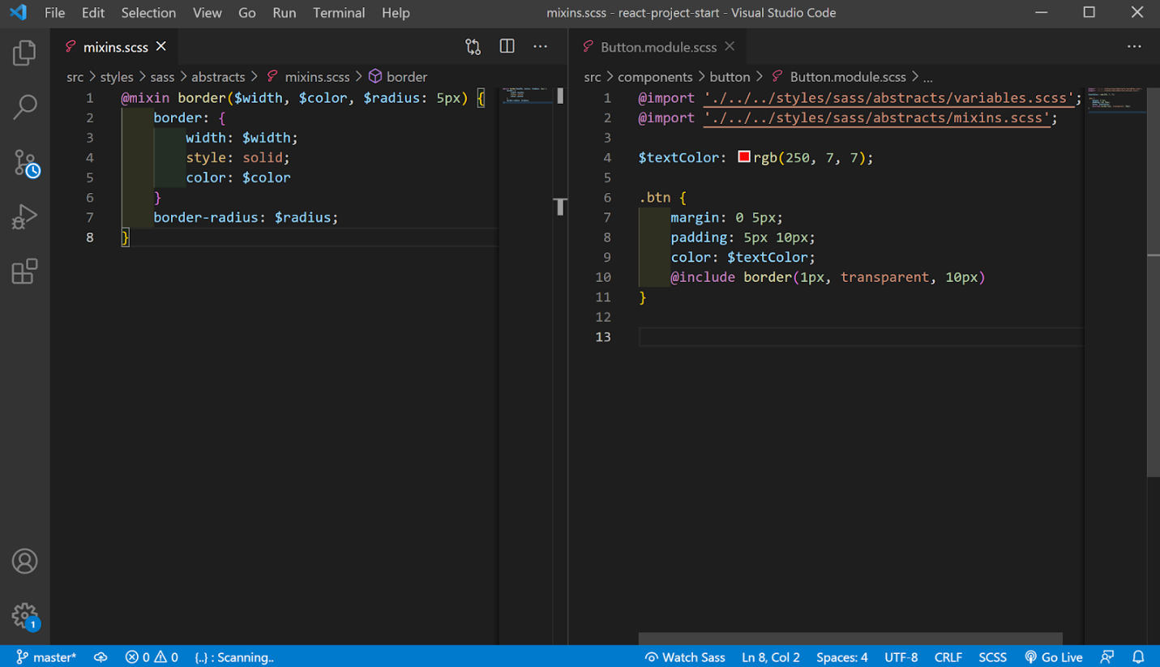

**2.2.5 Расширения**

В SASS также есть возможность расширить свойства одного селектора, всеми свойствами другого селектора. Другими словами, скопировать правила любого селектора. Делается это с помощью директивы [**@extend**](https://sass-scss.ru/documentation/pravila_i_direktivi/direktiva_extend/):

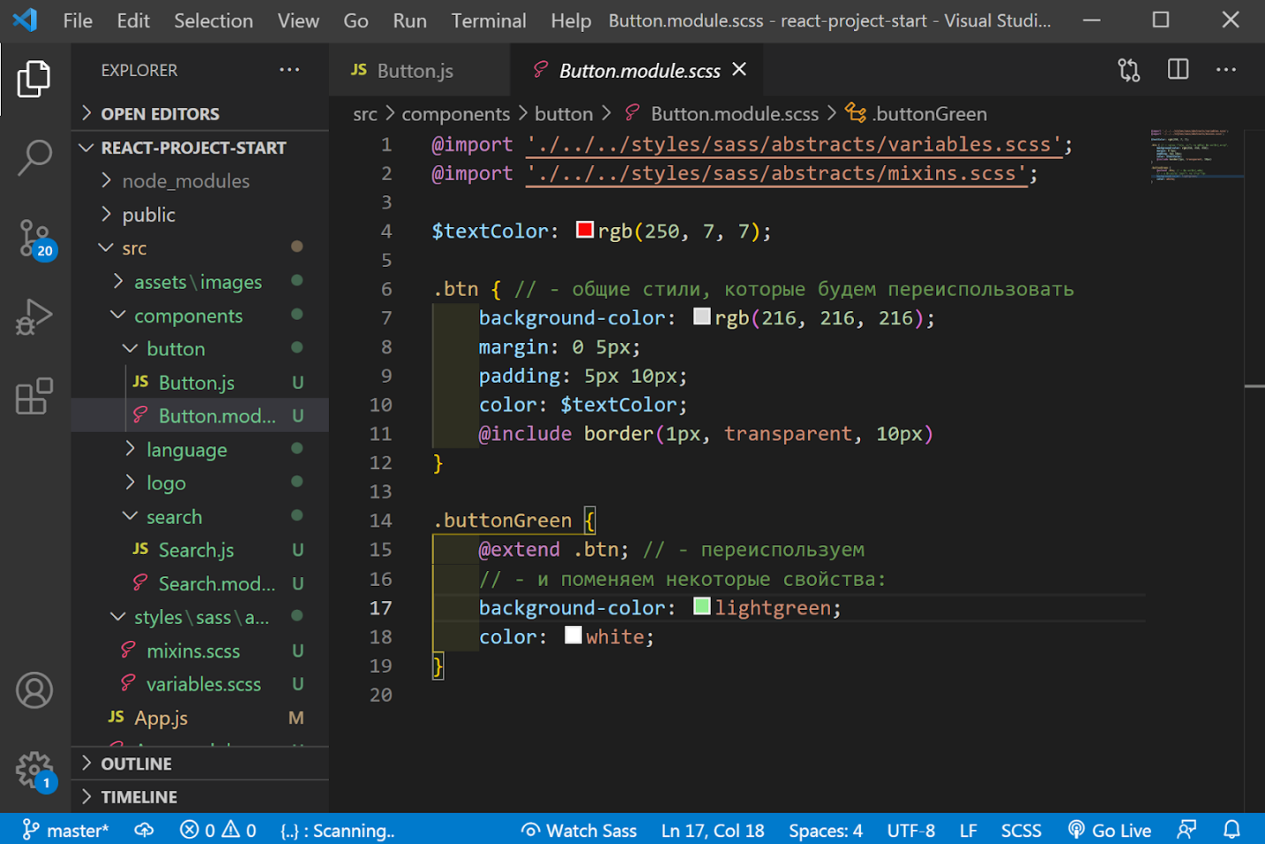

Поменяем в разметке класс у кнопки c **.btn** на **.buttonGreen**:

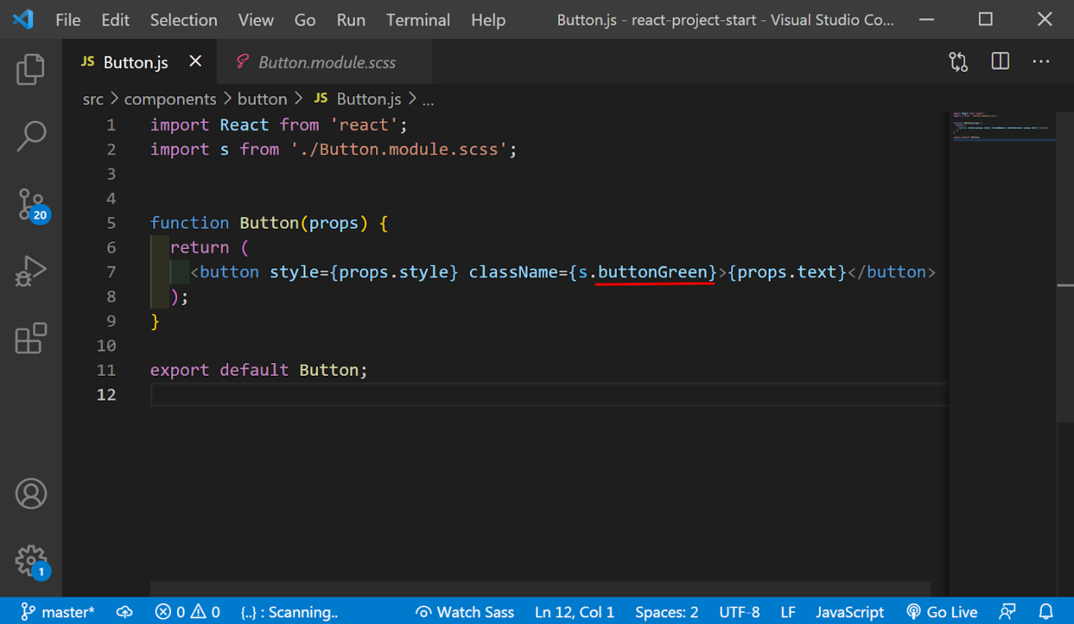

В этом случае класс **.btn** будет скомпилирован в CSS. Хорошо, если такой класс где-то используется, но в нашем случае используется только класс **.buttonGreen**.

Когда необходимо создать шаблон-заготовку, который не должен компилироваться в CSS отдельно, а должен применяться только лишь для расширения свойств других селекторов, нужно использовать [**шаблонный селектор**](https://sass-scss.ru/documentation/rasshirenie_css/shablonnie_selektori/) - **%**:

%btn { // - не будет скомпилировано в css

    background-color: rgb(216, 216, 216);

    margin: 0 5px;

    padding: 5px 10px;

    color: $textColor;

    @include border(1px, transparent, 10px)

}

.buttonGreen {

    @extend %btn; // - переиспользуем

    // - поменяем некоторые свойства:

    background-color: lightgreen;

    color: white;

}

В итоге получится вот такой результат:

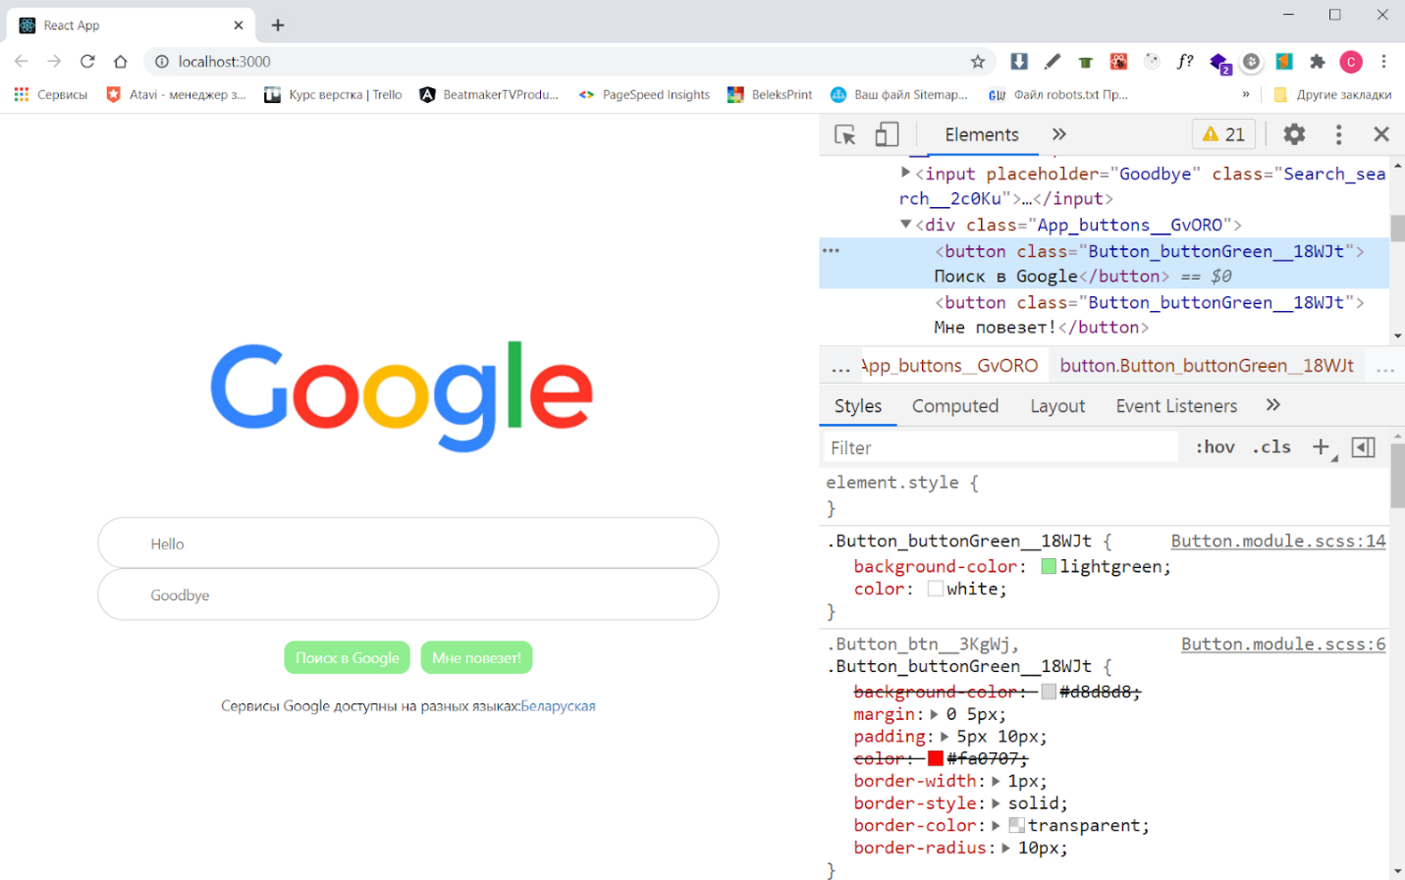

**2.2.6 Циклы и условия**

Кроме [**операций**](https://sass-scss.ru/documentation/sassscript/operatsii/), в том числе [**математических**](https://myrusakov.ru/sass-math.html), на которых я не буду останавливаться, так как они знакомы нам из LESS, в SASS есть управляющие директивы и выражения. Это примерно как циклы и условия в javaScript.

**@if**

Директива **@if** выполняет стили, если выражение, заключенное в ней возвращает любое значение кроме false и null. То есть, в зависимости от значения переменной можно изменять разные свойства стилей:

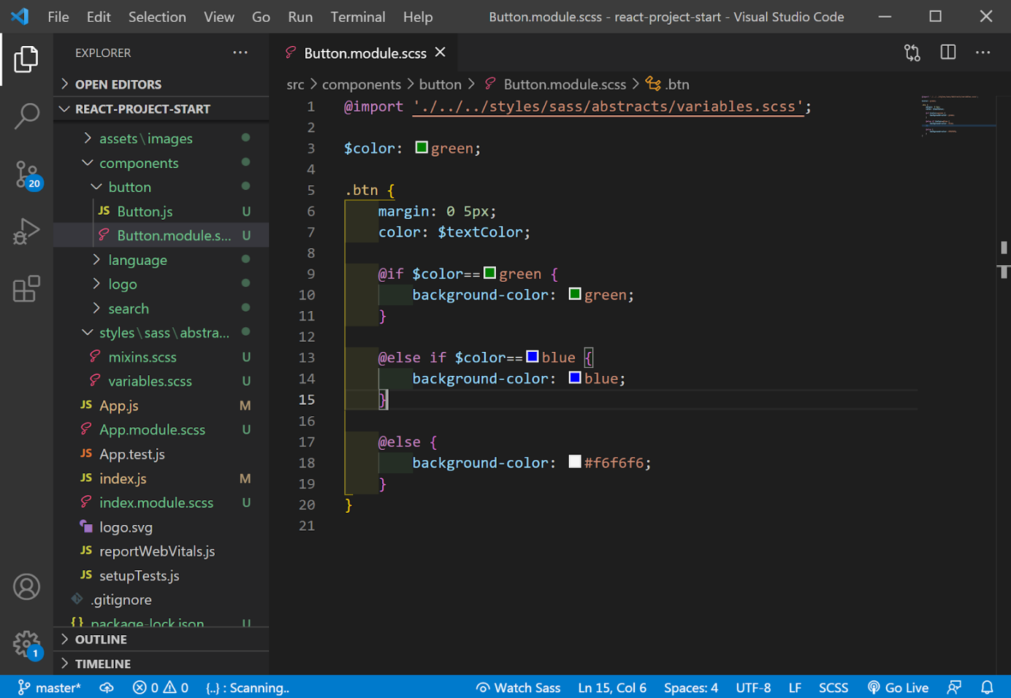

**@for**

Директива @for создает цикл и выводит набор стилей заданное число раз. Для каждого повторения используется переменная-счетчик. Есть два варианта написания цикла @for:

1.@for $var from <начало> through <конец> - последняя цифра будет включена в цикл;

2.@for $var from <начало> to <конец> - последняя цифра не будет включена в цикл.

Например такой цикл создаст 5 классов: .elem-item-1, .elem-item-2, .elem-item-3, .elem-item-4, .elem-item-5 и в каждый добавит свойство background-image:

@for $i from 1 to 6 {

 .elem-item-#{$i} {

   background-image: url("images/image-#{$i}.jpg")

 }

}

**@each**

Директива @each вместо цифр может перебирать слова. Счетчик не создается, количество итераций зависит от количества созданных значений после ключевого слова “**in**”. В примере ниже создастся 4 класса: .elem-item-animal, .elem-item-lake, .elem-item-sea, .elem-item-nature и в каждый класс добавится свойство background-image:

@each $bgItem in animal, lake, sea, nature {

 .elem-item-#{$bgItem} {

   background-image: url("images/image-#{$bgItem}.jpg")

 }

}

Подробнее про управляющие директивы и выражения можно почитать [**здесь**](https://sass-scss.ru/documentation/direktivi_kontrolya_i_virazheniya/).

И еще, кроме известных нам по LESS [**встроенных функций**](https://webformyself.com/sass-funkcii-usilenie-stilej-i-rasshirenie-vozmozhnostej/) (lighten, darken, round и т.д) в SASS можно создавать [**функции**](https://sass-lang.com/documentation/at-rules/function), наподобие функций в javaScript. Почитай про них самостоятельно и попробуй применить.

**3. Material UI**

В нашем проекте встречаются некоторые элементы (рейтинг, чекбоксы, радиобаттоны...), которые проще всего сделать с помощью библиотек / фреймворков / дизайн-систем, предоставляющих уже готовые, кастомизируемые компоненты (Bootstrap, Material UI, AntDesign).

Для React самой популярной библиотекой на сегодняшний день является Material UI.

Давай на примере рейтинга посмотрим, как использовать готовые компоненты из Material UI.

Первое, что нужно сделать - установить Material UI. Переходим на официальный сайт в раздел Get started → [**Instalation**](https://material-ui.com/getting-started/installation/)  и через **npm** устанавливаем сам  Material UI и SVG иконки, и затем в **index.html** подключаем шрифт Roboto и иконочные шрифты.

На левой боковой панели переходим в раздел **Components** (тут находятся все компоненты) и в разделе **Lab** находим нужный нам компонент - [**Rating**](https://material-ui.com/components/rating/). Здесь можно посмотреть примеры, как можно кастомизировать этот компонент, как и какие стили ему можно задавать.

Для того чтобы использовать любой компонент из Material UI, его нужно импортировать (импорт можно скопировать из примера). Но так как этот компонент находится в разделе “lab”, то сперва нужно установить [**material-ui/lab**](https://www.npmjs.com/package/@material-ui/lab) и потом уже импортировать сам компонент:

import Rating from '@material-ui/lab/Rating';

Отлично! Осталось его отрисовать в нужном месте:

<Rating/>

Да 😊 Вот так просто!

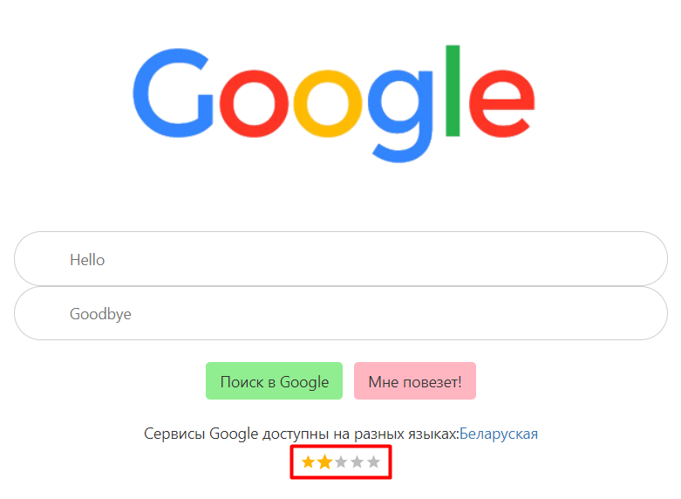

Но, как мы видим, выглядит он совсем не так, как нам нужно. Для того, чтобы иметь возможность задавать свои кастомные стили, нужно проимпортировать специальный модуль для стилизации - { withStyles } (тоже можно скопировать из примера):

import Rating from '@material-ui/lab/Rating';

import { withStyles } from '@material-ui/core/styles';

Теперь, с помощью этого модуля, мы сможем на базе стандартного рейтинга создать свой (можно скопировать из примера), прокинув необходимые [**пропсы**](https://material-ui.com/api/rating/). Так как для рейтинга в нашем макете указаны цвета, то давай укажем цвета из макета для закрашенных (iconFilled) и не закрашенных (iconEmpty) звездочек:

const StyledRating = withStyles({

  iconFilled: {

    color: '#1C62CD'

  },

  iconEmpty: {

    color: '#C4C4C4 '

  }

})(Rating);

Отлично! Теперь вместо стандартного <Rating/> давай отрисуем наш - <StyledRating/> и передадим в него еще некоторые настройки:

<StyledRating

        readOnly

        defaultValue={4}

/>

**readOnly** - статичный рейтинг, не изменяется пользователем;

**defaultValue** - количество закрашенных звездочек.

Изменить размер звездочек можно передав в пропсах одно из значений (large,medium или small):

<StyledRating

        readOnly

        defaultValue={4}

        size={"large"}

  />

Если нужно добавить какие-то свои стили, то их следует указывать в объекте в переменной root. Так как звездочки - это шрифтовые иконки, то размер им можно изменять с помощью свойства font-size:

const StyledRating = withStyles({

  root: {

    fontSize: '100px'

  },

  iconFilled: {

    color: 'black'

  },

  iconEmpty: {

    color: 'blue'

  }

})(Rating);